湖北省电子税务局
操作指南

目录
概述 9
第一部分：整体概况 11
一、登录页面 11
（一）用户注册 12
（二）用户登陆 12
二、主界面介绍 13
三、各主要功能区功能介绍 14
（一）我的信息 14
（二）我要办税 15
（三）我要查询 15
（四）互动中心 16
（五）公众服务 16
1.系统安装 17
1.1. 安装CA证书驱动 17
1.2. 安装PDF软件 19
2. 注册与登陆 21
2.1. 用户注册 21
2.2. 用户登录 22
2.3. 纳税人绑定 22
2.4. 身份关联 23
3. 公共说明 23
3.1. 办税向导公共流程 23
3.1.1. 前置条件检测 24
3.1.2. 重要信息 25
3.1.3. 流程颜色提醒 26
3.1.4. 轻松填 26
3.1.5. 办税向导功能按钮介绍 27
3.2. 问题反馈 29
3.3. 常用功能 29
3.4. 待办/已办事项 30
3.5. 搜索功能 30
4. 首次办税 31
4.1. 适用范围 31
4.2. 访问路径 31
4.3. 操作流程 31
4.4. 注意事项 34
5. 用户中心 35
5.1. 纳税人信息 35
5.2. 电子资料 37
5.3. 用户管理 38
6. 办税中心 39
6.1 综合信息报告 39
6.1.1身份信息报告 39
6.1.2资格信息报告 47
6.1.3制度信息报告 53
6.1.4税源信息报告 55
6.1.5状态信息报告 75
6.1.6特定涉税信息报告 88
6.2发票使用 96
6.2.1票种核定 96
6.2.2领用发票 104
6.2.3发票验（交）旧 110
6.2.4冠名发票 113
6.2.5发票开具（通用机打发票） 117
6.2.6发票代开 121
6.2.7丢失增值税专用发票已报税证 135
6.2.8增值税税控系统专用设备变更发行 138
6.2.9开具红字增值税专用发票 141
6.3我要申报 143
6.3.1综合申报（我要申报） 143
6.3.2增值税预缴申报 154
6.3.3企业所得税清算申报 155
6.3.4车辆购置税申报 156
6.3.5其他申报 165
6.3.6房产税申报 203
6.3.7环保税申报 204
6.3.8社保费申报 209
6.3.9企业所得税申报（新增） 213
6.3.10委托代征报告 233
6.3.11逾期申报 235
6.3.12申报辅助信息报告 237
6.4税收减免 238
6.4.1税收减免备案-我要优惠 238
6.4.2税收减免核准 240
6.5证明开具 241
6.5.1开具税收完税（费）证明 241
6.5.2非居民企业汇总申报企业所得税证明 243
6.5.3资源税管理证明 245
6.5.4开具税收完税证明（表格式） 247
6.5.5转开印花税票销售凭证 249
6.6税务行政许可 251
6.6.1延期缴纳税款申请 251
6.6.2延期申报申请 251
6.6.3非居民企业选择由其主要机构场所汇总缴纳企业所得税的申请 252
6.6.4变更税务行政许可 253
6.6.5增值税专用发票最高开票限额申请 253
6.6.7企业印制发票审批 254
6.6.7采取实际利润额预缴以外的其他企业所得税预缴方式的核定 255
6.7核定管理 256
6.7.1定期定额户申请及调整定额 256
6.7.2增值税进项税额扣除标准核定申请 257
6.8一般退（抵）税管理 258
6.8.1退抵税费审批（汇算结算、误收多缴、车船税退税） 258
6.8.2入库减免退抵税 260
6.8.3车辆购置税退税 261
6.8.4增值税期末留抵税额退税 262
6.8.5石脑油、燃料油消费税退税 264
6.8.6不予加收滞纳金审批 266
6.9出口退税管理 267
6.10增值税抵扣凭证管理 268
6.10.1逾期抵扣增值税扣税凭证抵扣申请 268
6.10.2未按期申报抵扣增值税扣税凭证抵扣 270
6.11纳税信用 272
6.11.1纳税信用补评申请 272
6.11.2纳税信用复评申请 275
6.12其他涉税专业服务机构管理 278
6.12.1涉税说明 278
6.12.2涉税专业服务机构信息采集 278
6.12.3涉税专业服务机构（人员）信息变更 279
6.12.4涉税专业服务协议信息采集 280
6.12.5涉税专业服务协议信息变更及终止 281
6.12.6涉税专业服务中止 282
6.12.7涉税专业服务恢复 283
6.12.8涉税专业服务机构专项报告 284
6.12.9涉税专业服务机构年度报告 285
6.13其他服务事项 286
6.13.1网签三方协议 286
6.13.2法律追责与救济事项 291
6.13.2.1.违法处置 291
6.13.2.2纳税担保申请 291
6.13.2.3行政救济 292
6.13.3预约定价安排 293
6.14涉税专业服务机构管理 294
6.14.1税务师事务所行政登记 294
6.14.2税务师事务所登记变更 295
6.14.3税务师事务所行政登记终止 295
6.14.4税务师事务所信息查询 296
6.14.5税务师事务所公示 297
6.14.6税务师事务所证件补打 298
6.14.7宣告税务师事务所行政登记失效 299
7查询中心 300
7.1办税进度及结果信息查询 300
7.2发票信息查询 301
7.3申报信息查询 303
7.4缴款信息查询 305
7.5欠税信息查询 306
7.6优惠信息查询 308
7.7个体工商户核定定额信息查询 309
7.8证明信息查询 311
7.9涉税中介机构信息查询 312
7.10纳税信用状态信息查询 314
7.11违法违章信息查询 316
7.12历史办税操作查询 318
8互动中心 320
8.1预约办税 320
8.2在线交互 325
9公众服务 328
9.1通知公告 328
9.1.1政策法规通知公告 328
9.1.2.重大税收违法案件公告 329
9.1.3.信用等级A级纳税人公告 330
9.1.4.欠税公告 331
9.2.咨询辅导 333
9.2.1纳税人学堂 333
9.2.2.税收政策及解读 336
9.2.3.操作规程 337
9.2.4重点专题 338
9.3公众查询 339
9.3.1.重大税收违法案件查询 339
9.3.2.信用等级A类纳税人查询 342
9.3.3欠税查询 343
9.3.4证明信息查询 345
9.3.5发票查询 346
9.3.6税务检查证查验 350
10个性化办税 351
10.1.套餐及组合业务 351
10.2.特色业务 351
10.2.1互联网+银税互动 351
10.2.2互联网+遵从提醒 352
10.2.3互联网+风险管理 352

概述

湖北省电子税务局是国家税务总局湖北省税务局为落实放管服各项要求，进一步优化营商环境，满足纳税人日益增长的服务需求，全新开发上线的涉税费业务综合智能系统。根据《国家税务总局关于规范电子税务局建设工作的通知》（税总发〔2018〕72号）要求，我省对湖北省电子税务局进行了升级改版，打造了湖北省电子税务局规范版，实现了“界面标准统一、业务标准统一、数据标准统一、关键创新事项统一”，在整合原有业务事项基础上确保功能界面的人性化、个性化及友好美观，为纳税人带来更加便捷的办税体验。
从系统开发与测试情况看，湖北省电子税务局主要有五个方面的特点：
一是操作方式“流程化”。以纳税人为中心，设置了“我要申报”“我要代开”等向导式、套餐式办税流程，并针对纳税人办税频率较高的事项进行流程再造，通过流程驱动引导纳税人办理涉税事项，极大提高了纳税人网上办税的质量和效率。
二是系统建设“一体化”。系统架构既包括纳税人端，又包括税务端；既满足纳税人“一网式”办税需要，又提供税务机关“一局式”管理、“一户式”查询、涉税风险提示等功能，促进税收管理与纳税服务相互融合、有效提升。
三是功能应用“标准化”。严格按照总局电子税务局建设规范统筹设计、部署实施，遵循总局金税三期制定的校验逻辑和监控规则，结合实际扩展有益的服务类功能和管理类措施，提高系统运行功效。
四是业务事项“集成化”。在全面整合原国税、地税网上办税系统业务事项的基础上，根据总局电子税务局建设规范，结合实际进行拓展创新，更好地满足纳税服务与税收管理需要。目前，电子税务局已基本实现全省所有税费业务网上办理功能，其中高频事项已实现全覆盖。
五是办税体验“智能化”。全面取消原第三方CA有偿使用做法，统一系统登录方式，纳税人通过总局统一的免费CA、金税盘（税控盘）、用户+短信验证等多种方式登录电子税务局，既规范系统身份验证，确保系统安全，又方便纳税人使用，减轻纳税人负担。应用“轻松填”、智能引导和大数据行为分析等技术手段，为纳税人网上办理涉税事项提供全方位、智能化服务。

第一部分：整体概况

一、登录页面
全省纳税人可通过湖北省税务局网站首页进入，或输入网址https://wsswj.hb-n-tax.gov.cn/登录。（建议收藏使用）
登录前主页面右上角包含首次办税、注册及登录等功能；中间快捷服务区包含我的待办、我要预约、个性服务、通知公告四项功能；下部分提供我的信息、我要办税、我要查询、互动中心、公众服务五类业务办理功能。如下图所示：
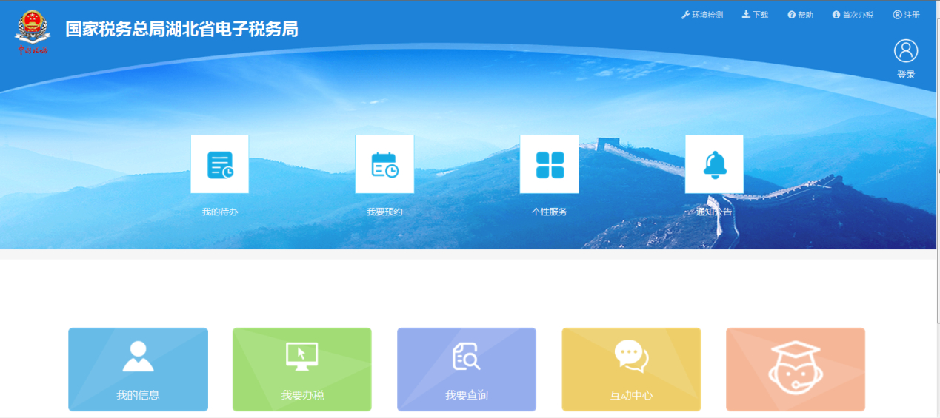

（一）用户注册
支持自然人和法人注册账户，注册时以短信验证码进行验证，如图所示：
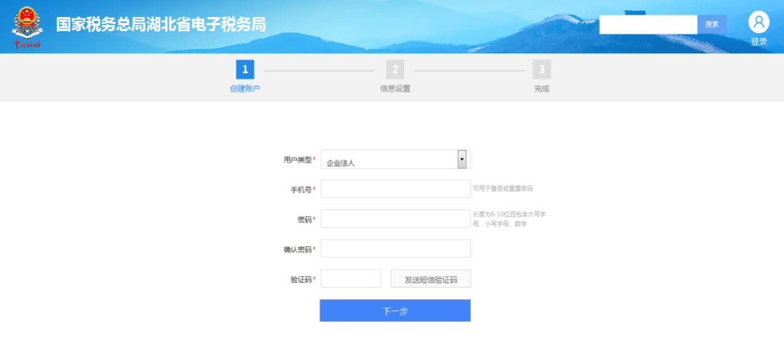

（二）用户登陆
湖北省电子税务局支持数字证书登陆、用户名登录、短信登陆三种方式。纳税人可点击登陆页面右下角的驱动下载按钮下载相应驱动。如图所示：
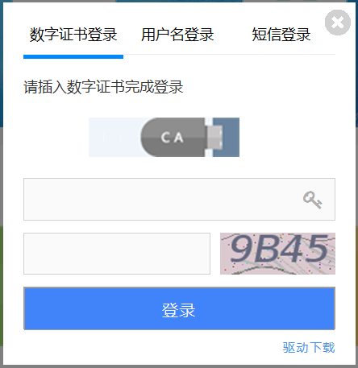

二、主界面介绍
登录后页面分为页头和内容区两部分，页头是搜索功能，支持汉字搜索。如图所示：
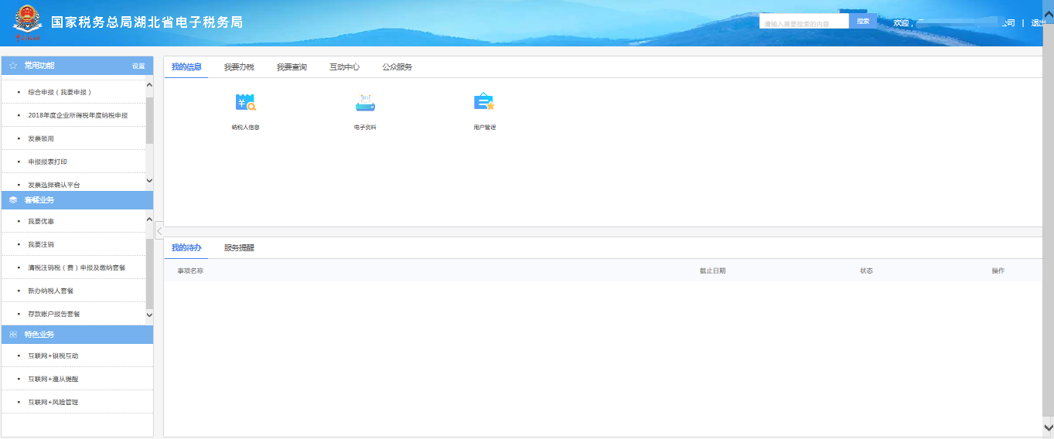
内容区分为左列的功能区、上方的办税区和下方的消息区。
上方的办税区进行涉税业务的办理，查询区进行涉税业务的查询等。
下方的消息区为两个模块，“我的待办”、“服务提醒”。
左侧的功能区分为“常用功能”、“套餐业务”、“特色业务”。常用功能模块，纳税人通过“设置”按钮，可以编辑增加自己的常用功能，以便后期使用。套餐业务模块主要包括我要申报、我要优惠、我要注销、清税注销税（费）申报及缴纳套餐、新办纳税人套餐、存款账户报告套餐等业务。特色业务主要包括互联网+银税互动、互联网+遵从提醒、互联网+风险管理等业务。如图所示：
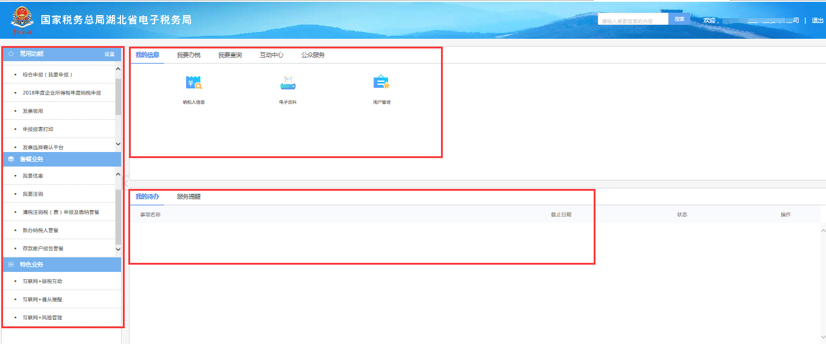

三、各主要功能区功能介绍

（一）我的信息
我的信息功能，包括纳税人信息、电子资料、用户管理等大类。如图所示：
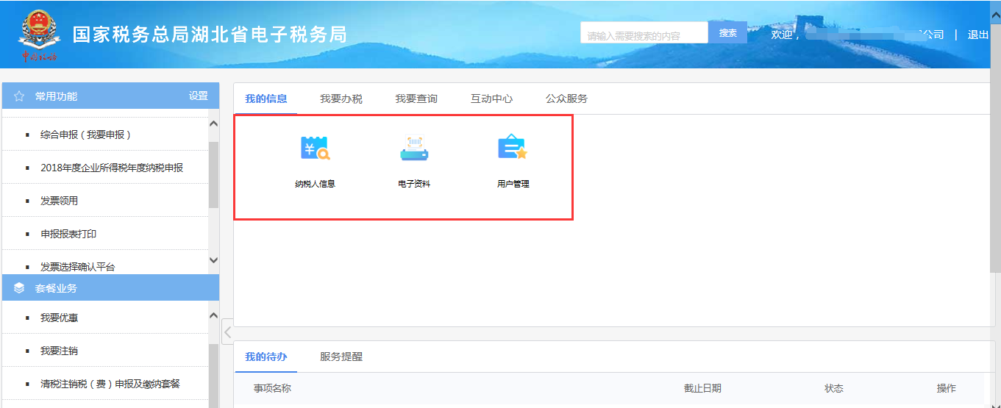

（二）我要办税
我要办税是涉税业务办理的集中区域，包含高频业务、综合信息报告、我要发票、我要申报、税收减免、证明开具、税务行政许可、核定管理、一般退（抵）税管理、增值税扣税凭证管理、纳税信用、涉税专业服务机构管理、其他服务事项、出口退税管理等功能。如图所示：
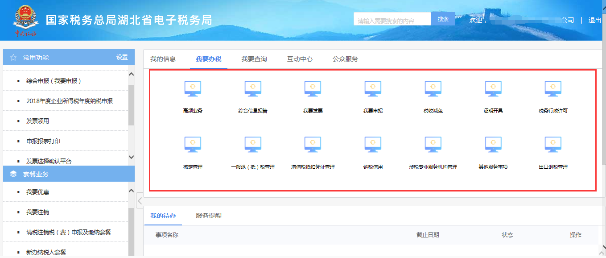

（三）我要查询
我要查询实现各类查询功能，包含办税进度查询、发票信息查询、申报信息查询、缴款信息查询、欠税信息查询、优惠信息查询、个体工商户定期定额信息查询、涉税中介机构信息查询、纳税信用状态查询、违法违章信息查询、历史办税操作查询、证明信息查询、社保信息查询等功能。如图所示：
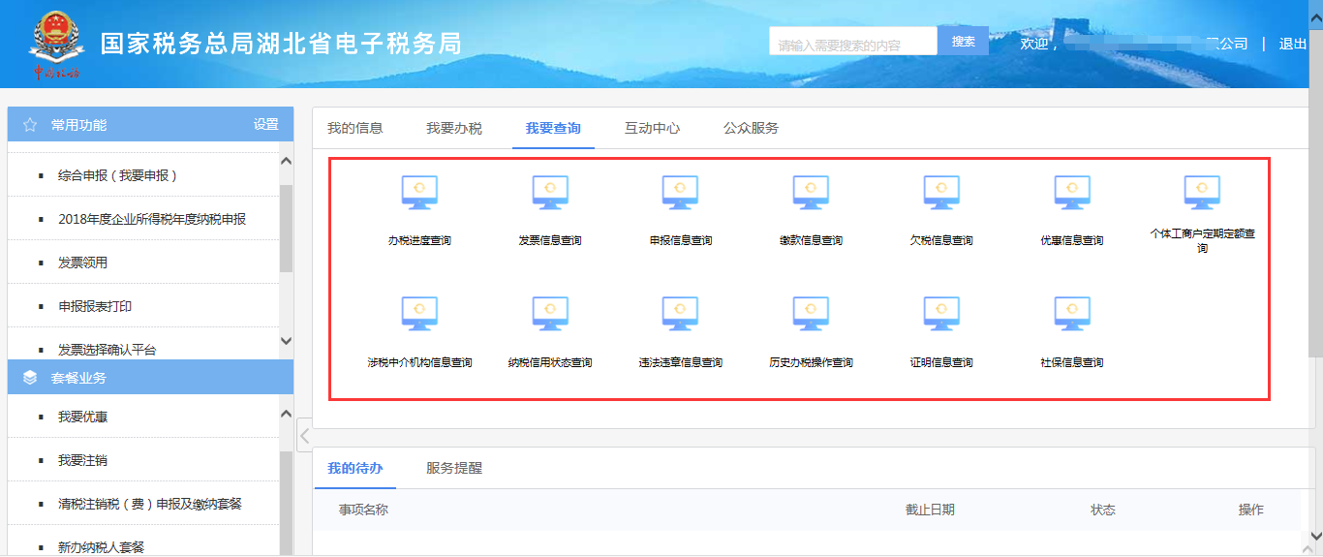

（四）互动中心
互动中心，包含我的消息、在线交互、纳税人满意度调查、纳税人需求、预约办税、纳税咨询、银税互动、权益保护、办税评价等功能。如图所示：
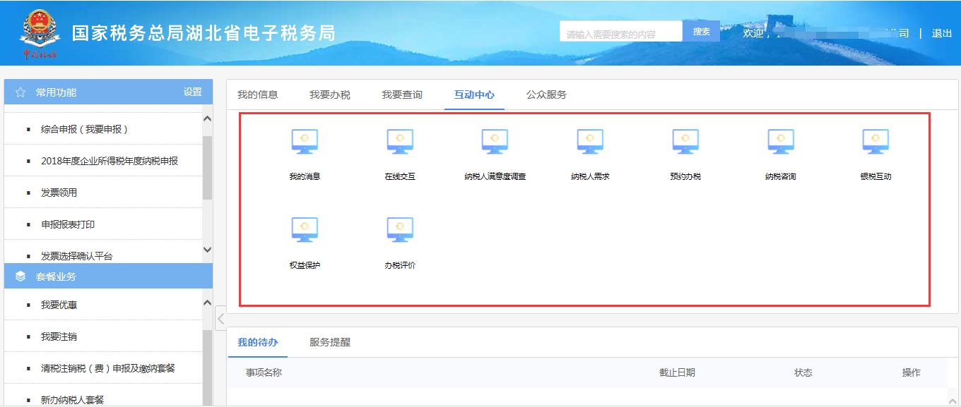

（五）公众服务
公众服务汇总各类涉税服务功能，包含公众查询及咨询辅导两大类。本模块无需登录即向社会公众、纳税人提供纳税人学堂、办税日历、办税地图、咨询辅导、公众查询等便民服务，可直接通过本模块查看涉税通知、重要提醒、公告、税收政策及解读、资讯等公开信息。如图所示：
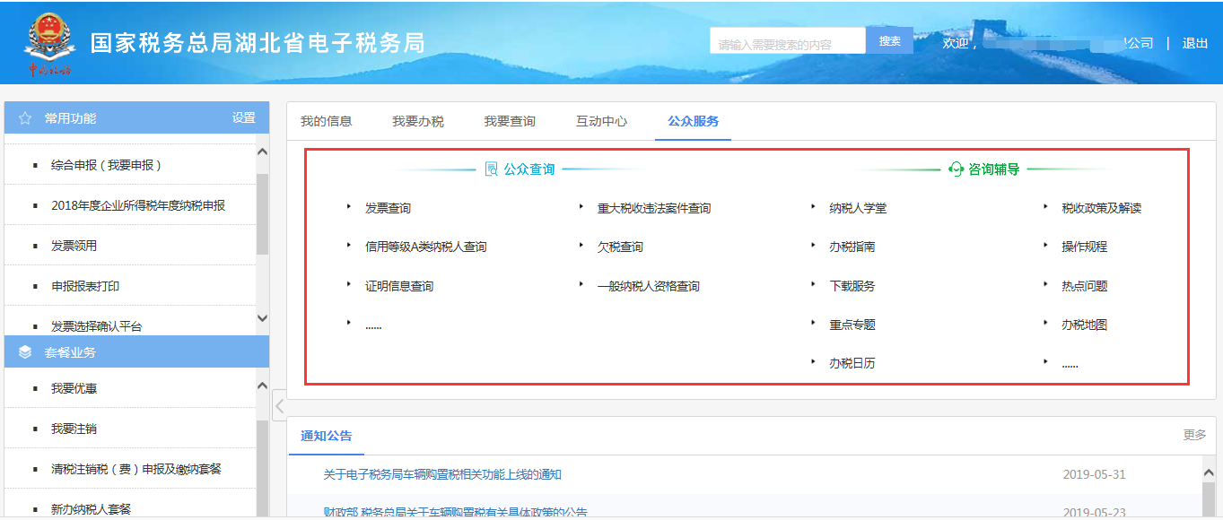

第二部分：公共功能

1.系统安装
为保障用户正常使用湖北省电子税务局，本系统只支持IIE8.0-IE11.0浏览器。建议使用IE8.0版本浏览器，并需安装CA证书驱动程序和PDF软件。

安装CA证书驱动
用户首次使用需安装CA证书驱动程序，可在浏览器输入网址https://wsswj.hb-n-tax.gov.cn/portal/，访问湖北省电子税务局，下载并安装CA驱动。
1.点击网页顶部右上角【登录】按钮，弹出登录界面，然后点击【驱动下载】按钮，如下图。
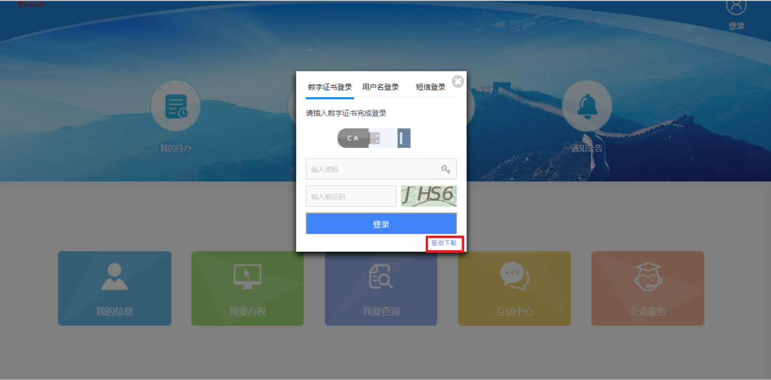
2.纳税人根据手中的CA类型、设备编号对照驱动程序列表选择相应的驱动程序，选择【目标另存为】，将驱动程序下载保存。
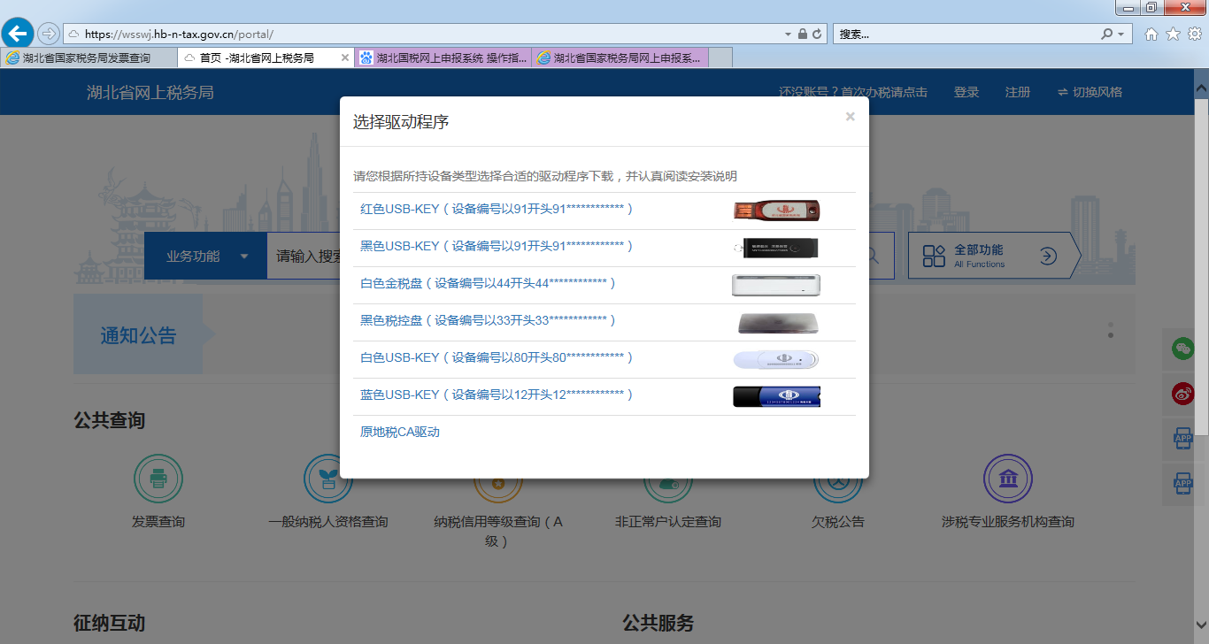
3.解压下载文件。下载完毕后，驱动程序为压缩文件，解压该文件，在该目录下将产生一个同名文件夹，打开该文件夹，安装CA驱动程序。操作如下：
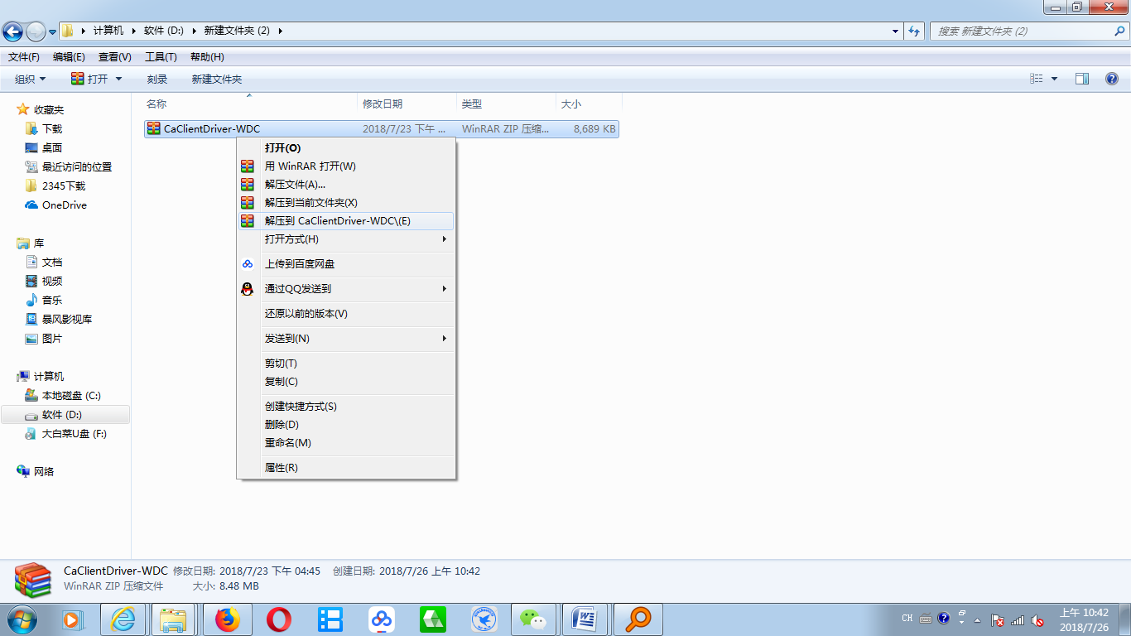
4.解压完成后，根据默认提示进行安装CA驱动程序 (在安装前请先关闭浏览器)。安装完毕后，重启电脑，在电脑程序栏将出现“文鼎创管理工具”，如图所示：
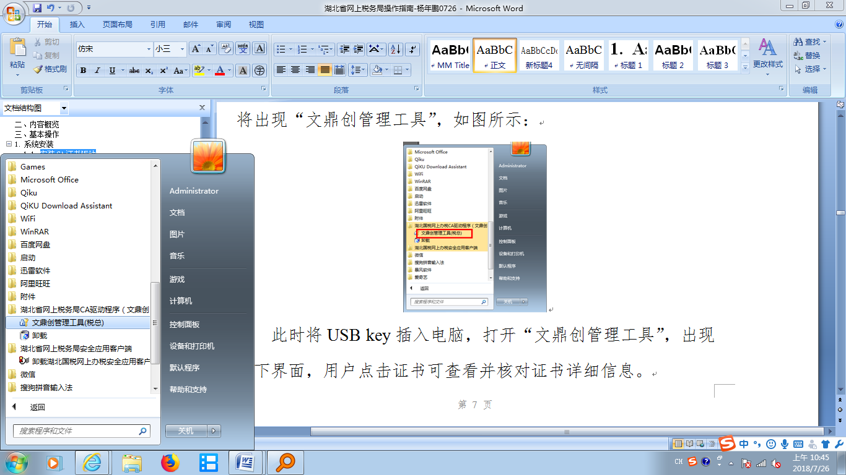
此时将USB key插入电脑，打开“文鼎创管理工具”，出现如下界面，用户点击证书可查看并核对证书详细信息。
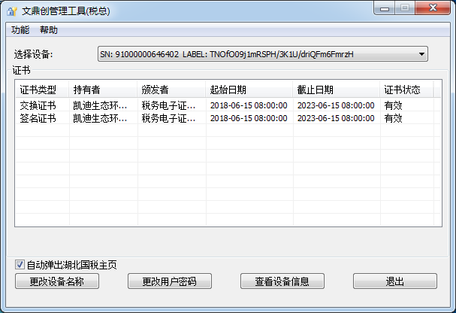

安装PDF软件
用户办结涉税（费）业务，系统会自动生成PDF格式的申报表及电子缴款凭证等，为确保能正常查看或打印，用户需在客户端安装PDF阅读软件。建议用户从Adobe官方网站（http://www.adobe.com/cn/）下载Adobe Reader安装。
1.用户下载Adobe Reader软件后，双击后缀类型为“exe”的安装文件，开始安装Adobe Reader；
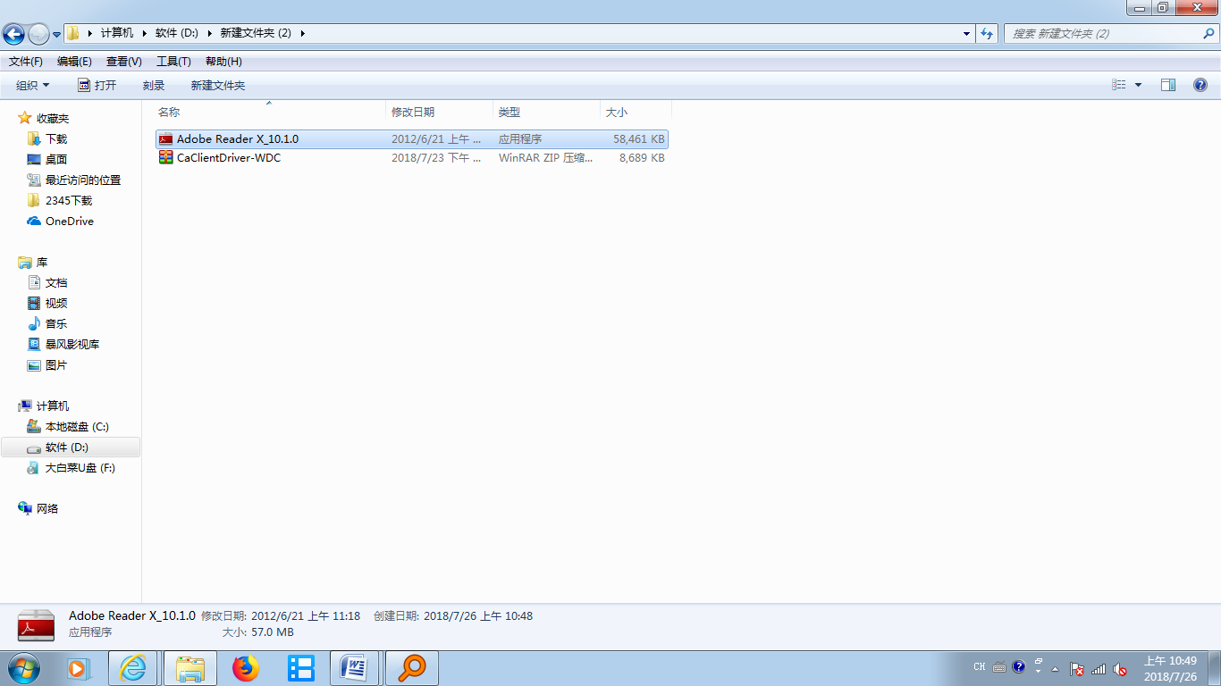
2.进入Adobe Reader安装界面，纳税人可通过“更改目标文件夹(D)”自主选择安装目录，然后点击“下一步”；
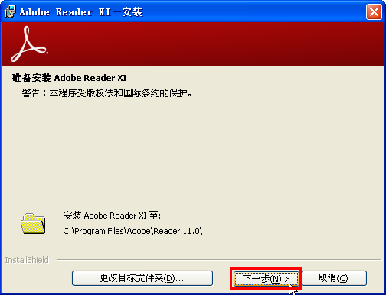
3.安装程序将自动安装，出现“安装完成”的提示，Adobe Reader软件安装完成。

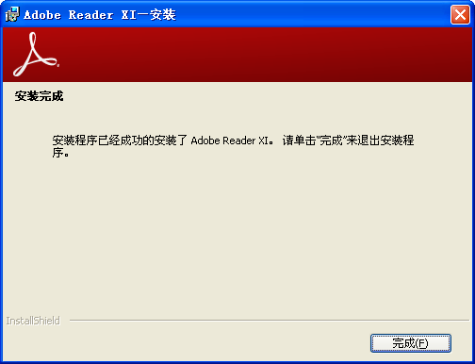

注册与登陆
湖北省电子税务局用户体系主要包括用户注册、用户登录、身份绑定和身份关联。

用户注册
系统提供两种用户的注册，分别是企业法人、自然人。用户进入湖北省电子税务局首页，点击右上角【注册】，弹出注册填写界面，如下图：
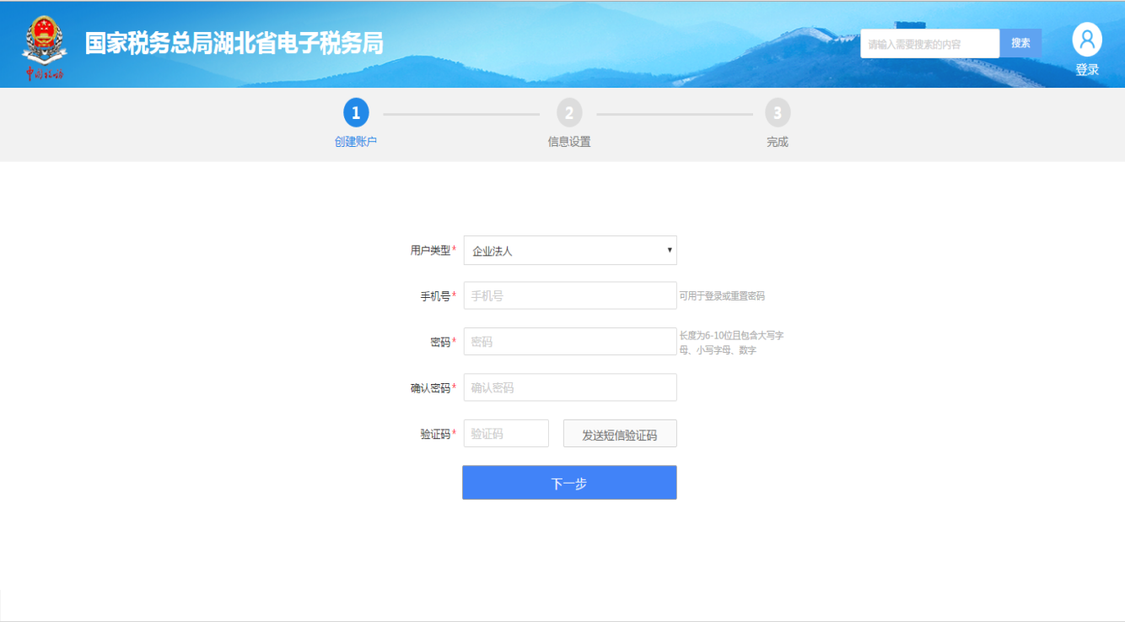
填写用户注册信息，并完成注册。
注意事项：1.注册时需要正确输入手机号码，并发送短信验证码验证。2.注册成功后可以绑定企业。

用户登录
登录方式主要有三种：CA登录、用户名登录、短信登录。
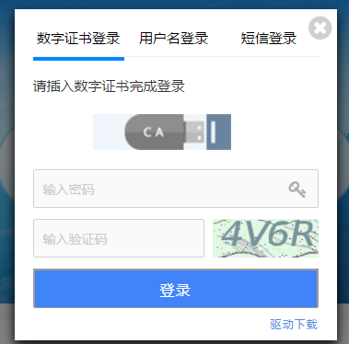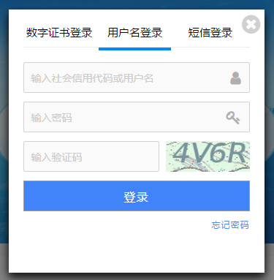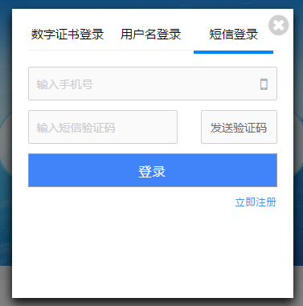
CA登录：使用原国税CA或原地税CA均可以登录湖北省电子税务局办理相关涉税（费）业务。新办纳税人可以到办税服务厅免费领取CA。
用户名登录：可使用用户名和密码进行登录。系统支持新注册用户和原地税纳税人使用用户名和密码登录。
短信登录：通过手机号注册，发送验证码登录。

纳税人绑定
注册成功使用手机号登录，通我的信息—用户管理—数据管理—身份管理。（如下图）。
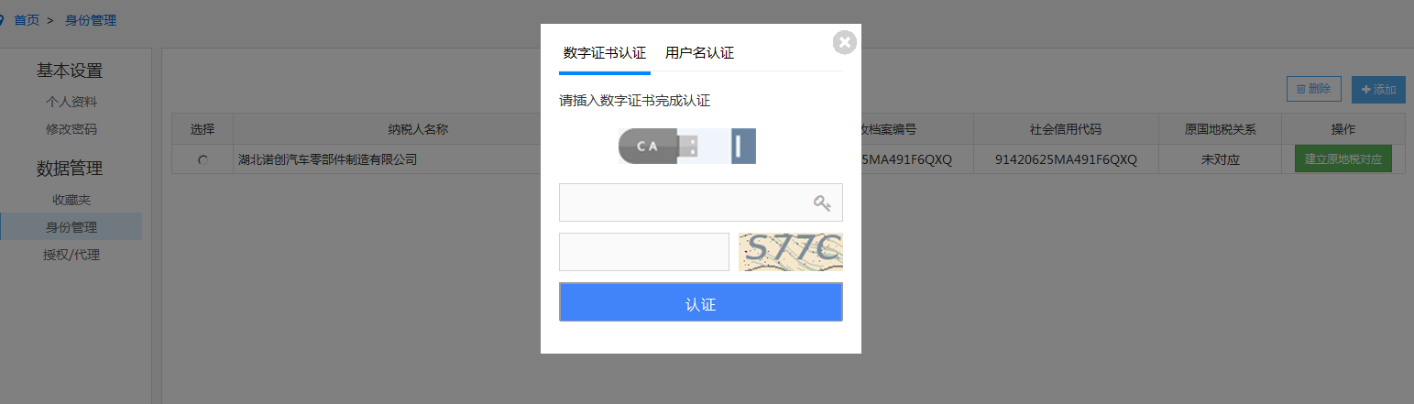
目前电子税务局提供两种绑定方式:用户名和密码绑定、CA绑定。
用户名和密码绑定：适用于绑定原地税自然人或者原地税存在用户名和密码的纳税人。原国税纳税人暂不适用此种绑定。
CA绑定：适用于拥有CA的原国地税纳税人，绑定时需插入CA。

身份关联
对于原国地税属于同一户纳税人需要在电子税务局进行原国地税身份关联，关联后实现纳税人使用原国地税任何一方CA登录即可办理双方业务。
纳税人登录后，点击我的信息—用户管理—数据管理—身份管理，如图：
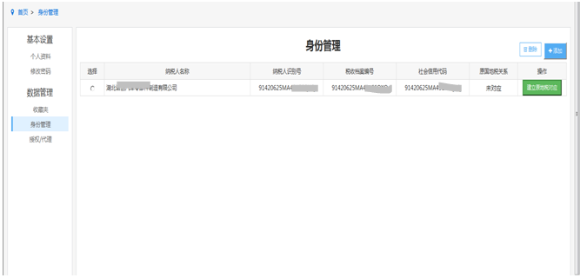

公共说明

办税向导公共流程
湖北省电子税务局向导式业务主要集中在发票和申报模块。向导式在各报表间已梳理了填报顺序，按照顺序填写即可。报表间的相关数据会统计生成，只需要对照生成数据补充填写和核对。

前置条件检测
根据不同的涉税（费）事项，向导式归集了办理某项业务需满足的全部前提条件，并将其前置到业务的第一环节。点击任一向导式模块，系统将自动扫描业务的前置条件，如下图：
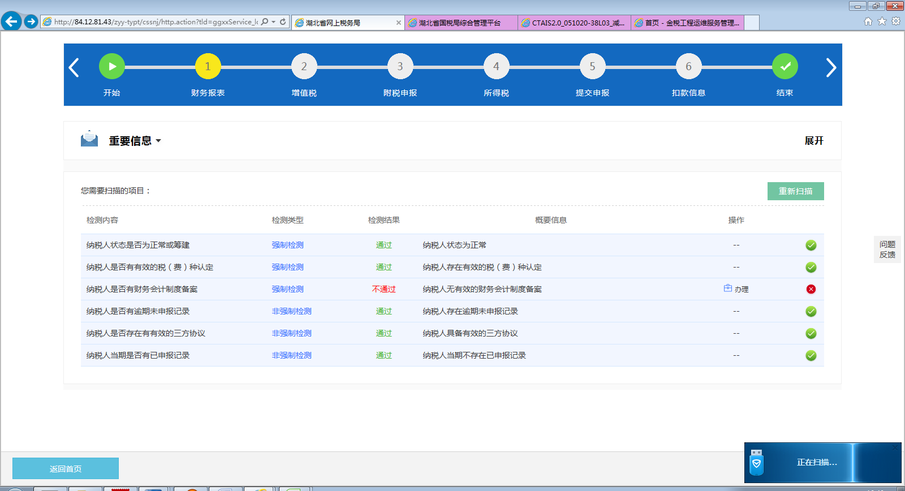
只有当检测类型为强制检测的前置条件均检测通过后，方可进行下一步操作。当检测结果为不通过时，概要信息将展示未通过的原因，供纳税人对照核实，如上图。
在操作栏，系统还根据具体的条件内容，提供了两种处理方式。
办理：对于目前湖北省电子税务局已开通的业务，系统提供了【办理】按钮，点击后直接进入业务操作页面，如下图
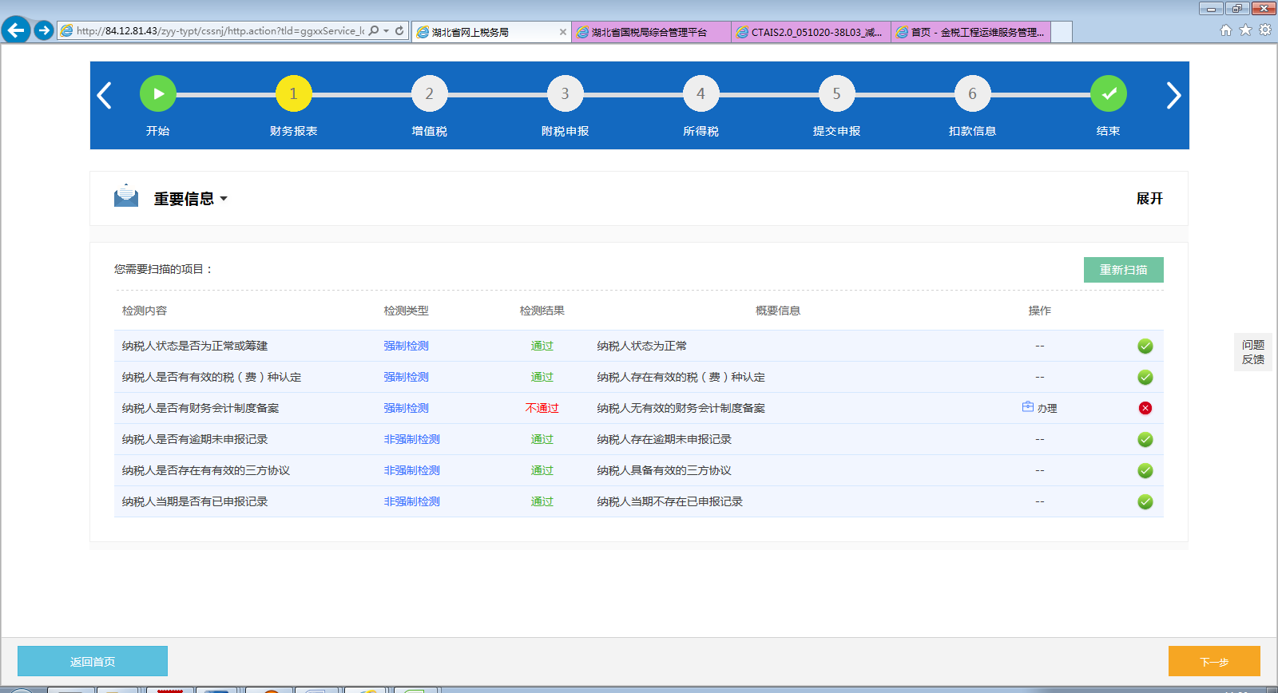
查看详情：对于目前湖北省电子税务局尚未开通的业务，系统提供了【查看详情】按钮，点击后查看检测未通过的详细信息，如下图。
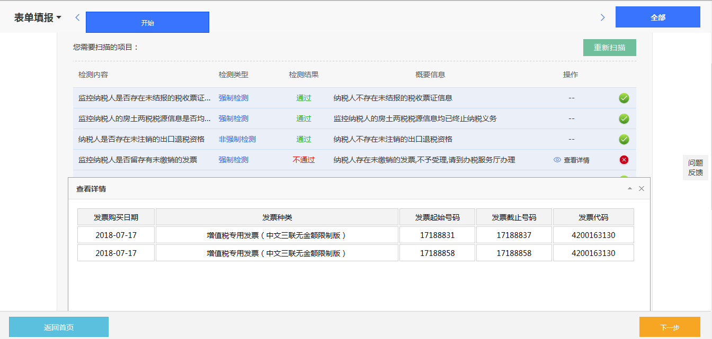

重要信息
税收政策变化、系统功能变化、热点问题都将在重要信息栏目展出（如下图）。系统默认隐藏该部分信息，单击，即可查看。建议用户日常操作前查看重要信息，以便获取到最新信息，保证用户利益最大化。
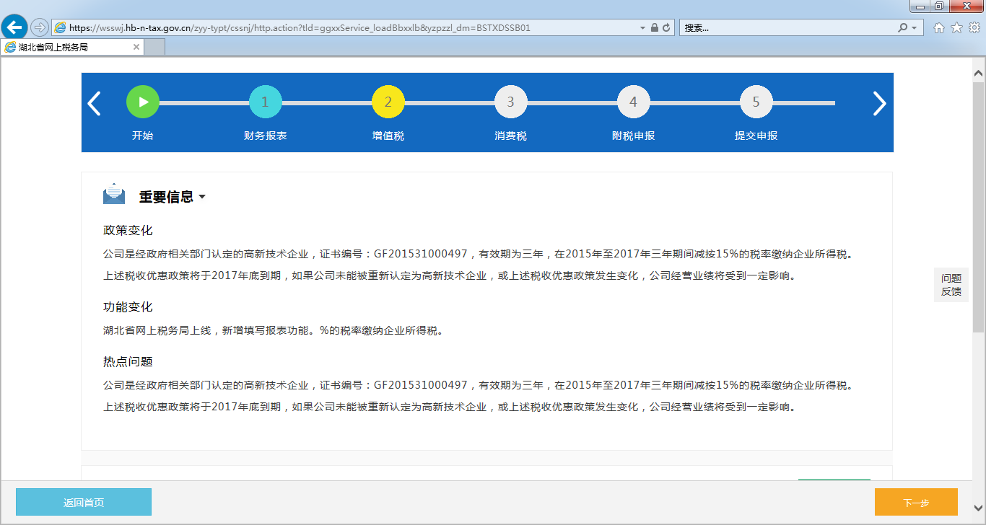

流程颜色提醒
向导式通过不同颜色实时告诉用户当前业务办理进程，如下图。
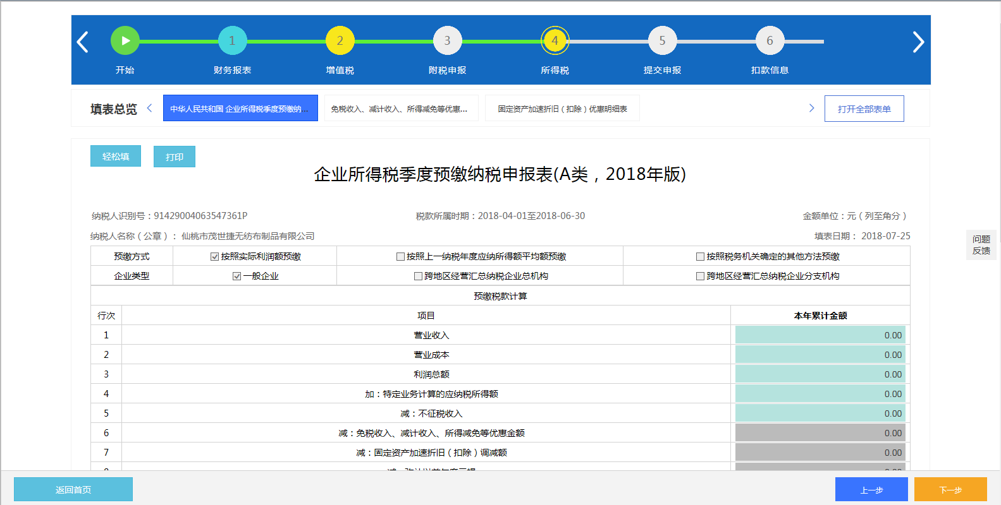
其中：灰色圆圈：未填写； 黄色圆圈：已填写；
黄色弧形圈：正在填写；蓝色圆圈：提交成功。

轻松填
向导式在申报表内设置了“轻松填”功能，点击申报页面左上角的“轻松填”按钮，具体填报列次会弹出详细的填报说明，见下图。
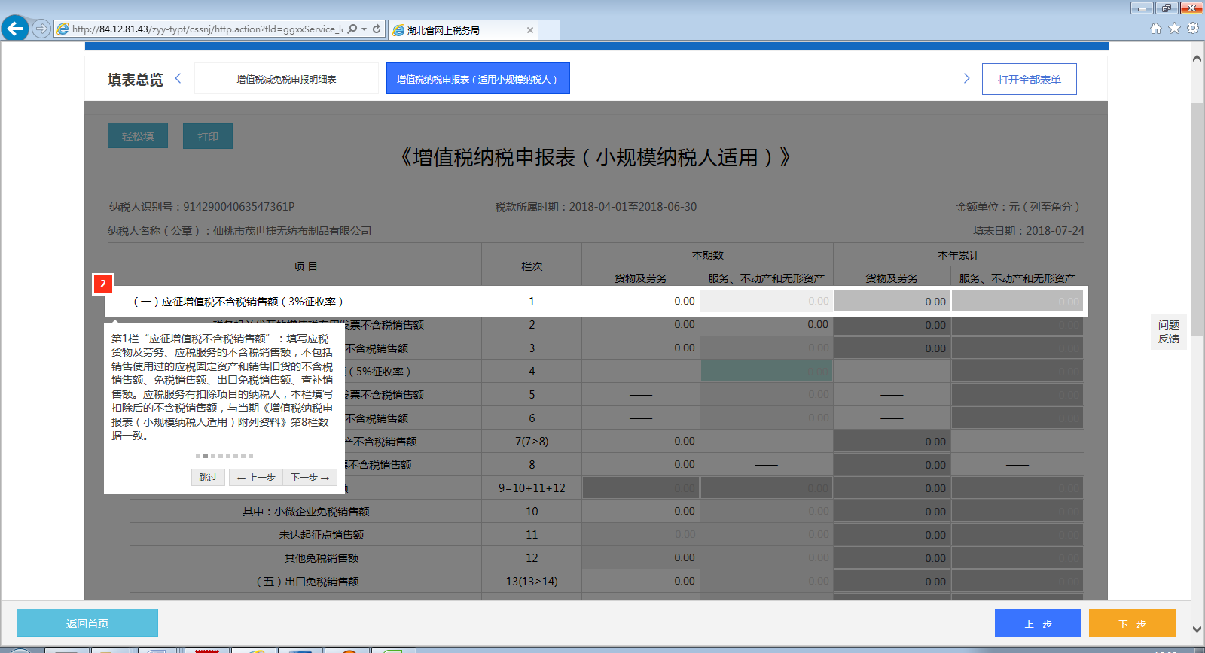

办税向导功能按钮介绍
办税向导以流程的方式，智能指引纳税人办理涉税（费）业务，每个办税向导按钮都有特定功能。
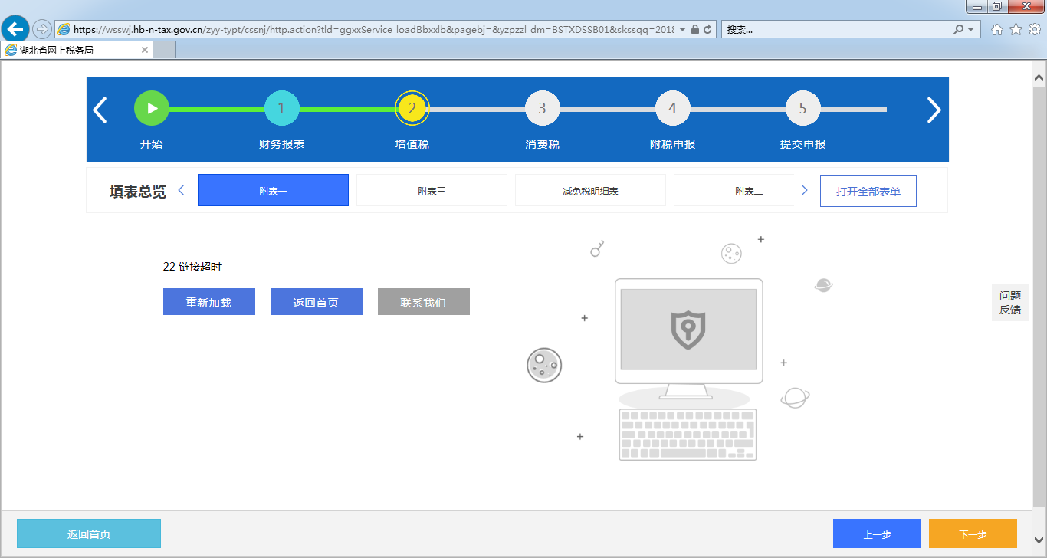【下一步】：单击该按钮后，系统会对报表内的逻辑关系进行校验，并在右下角显示错误提示信息（如下图）。用户根据提示信息修改，修改完毕后，系统会自动保存所填写的数据并进入下一报表填写界面。用户无须担心数据丢失，下次进入可接着填写报表。
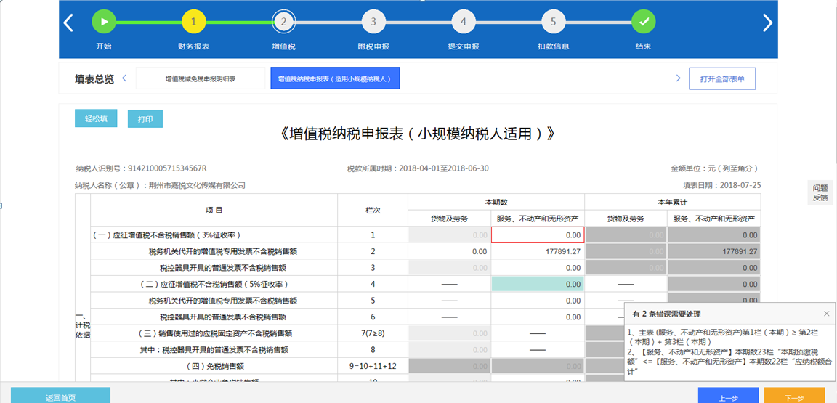
【上一步】: 单击该按钮后，系统将回退至上一操作界面。用户可通过该功能查看已经填写的报表。
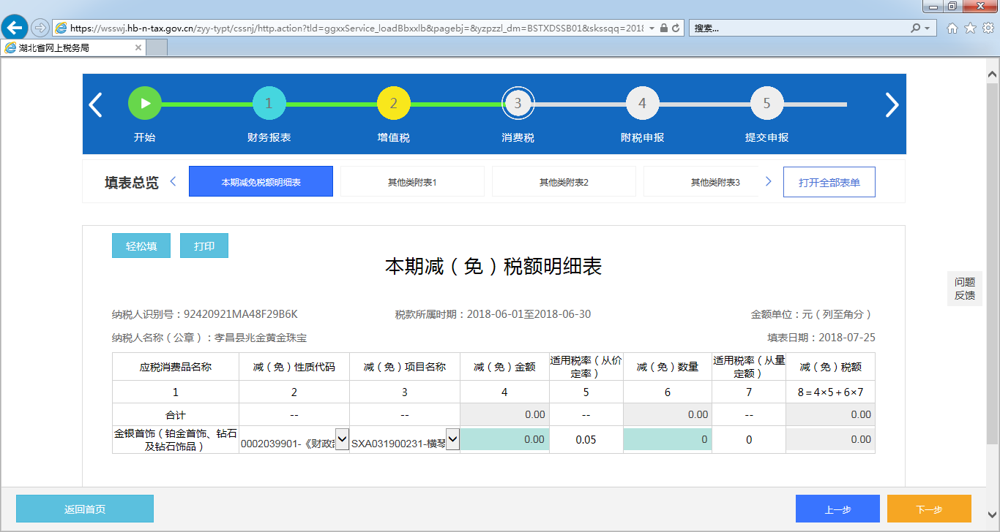【返回首页】：返回到湖北省电子税务局首页。
【打开全部报表】：将列出该环节所需填报的所有报表,如下图。
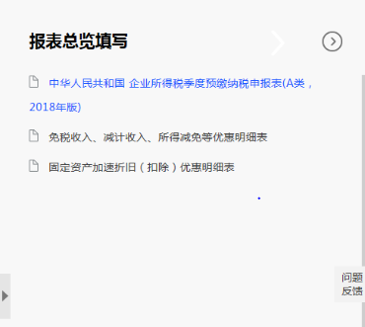
：向导式流程上的数字按钮。向导式只是梳理了各业务的填写顺序，但并非是强制性的。用户可结合自己实际情况，通过数字按钮实现业务流程的直接跳转，例如填写完增值税报表后，可不填写附税、所得税，点击【提交申报】，进行增值税申报。

问题反馈
用户在湖北省电子税务局任一模块遇到问题时，都可通过网页右侧的【问题反馈】提交问题，如下图。
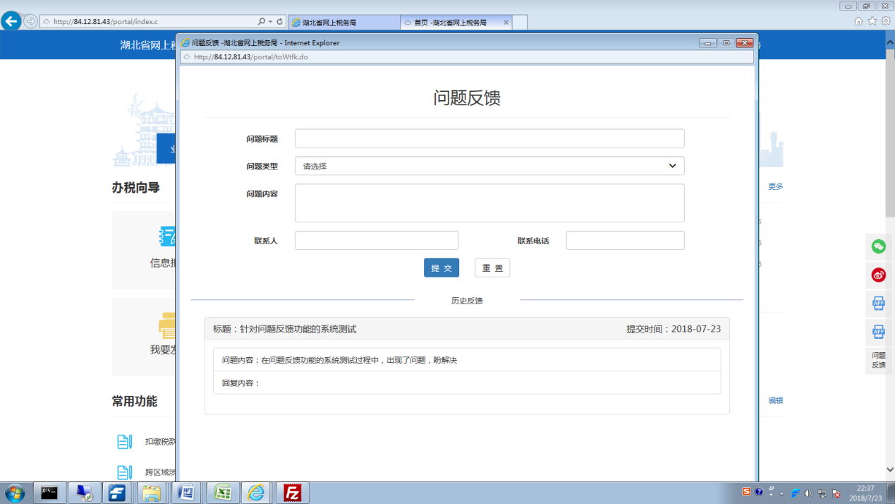
系统会自动带出用户之前反馈的问题以及运维人员的回复。在提交问题时，请详细描述所遇到的问题并留下正确的联系方式，便于后续运维人员处理问题。

常用功能
在首页常用功能区，用户可结合自身的使用习惯，个性化的创建常用功能的快捷方式，点击【设置】，进入收藏夹功能，如下图。
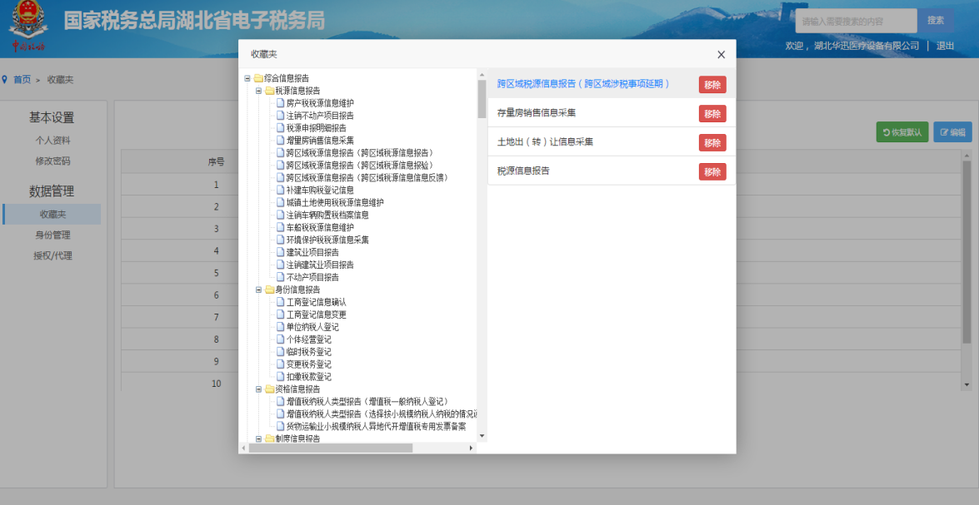

待办/已办事项
纳税人发起涉税（费）申请后，若为非即办事项，进入待办事项查看，若为即办事项，进入已办事项查看,如下图。
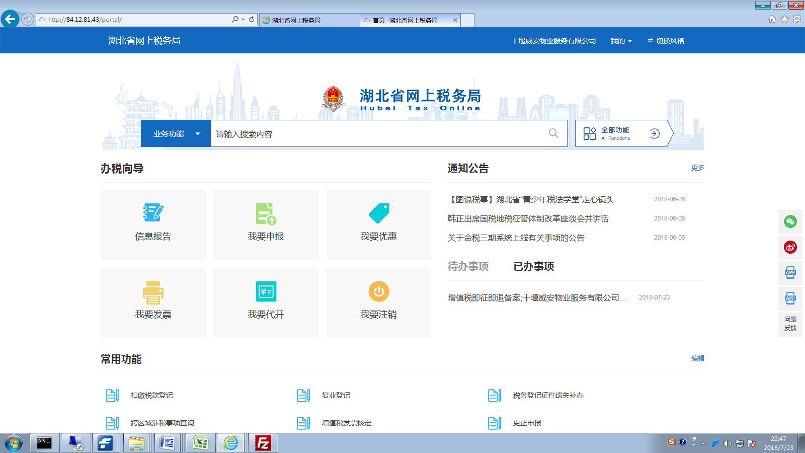

搜索功能
湖北省电子税务局提供了功能菜单快速搜索功能，便于用户快递定位。在搜索栏输入关键字，敲回车键，系统将自动带出含有关键字的功能菜单供用户选择，如下图：
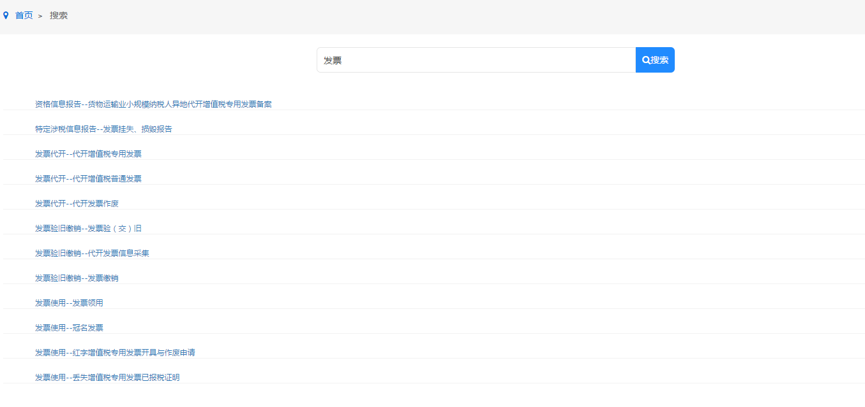

首次办税

适用范围
已在工商登记注册尚未到税务机关进行信息报告的纳税人。

访问路径
点击网页顶部右上首次办税按钮，如图所示。


操作流程
1.纳税人进入首次办税界面输入统一社会信用代码和工商登记时登记的法定代表人移动电话进行验证。
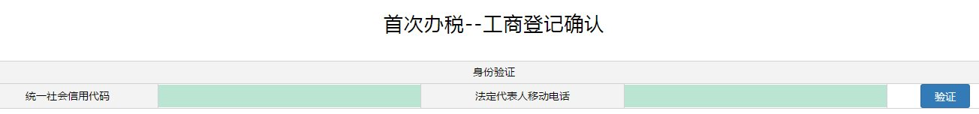
2.验证通过后出现如下图所示信息确认表，核对《工商交换企业信息确认表》中的信息，核对修改无误后点击确认完成。
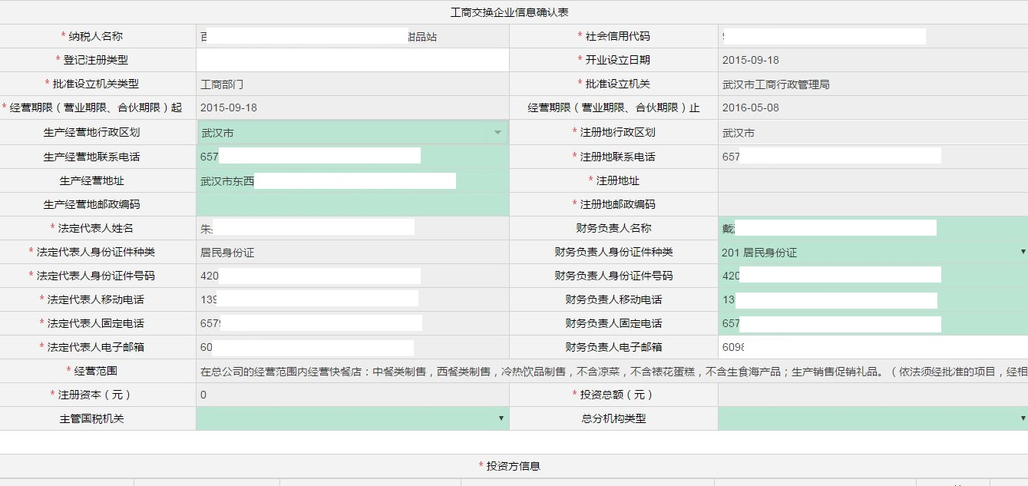
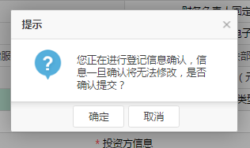
3.登记信息确认后，按照提示确认是否进入其他套餐式办税，点击确认进入，取消退出。
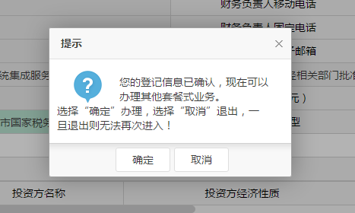
4.确认后可以选择首次办税套餐,包括首次办税报告、一般纳税人资格登记、票种核定，点击办理进入办理界面。
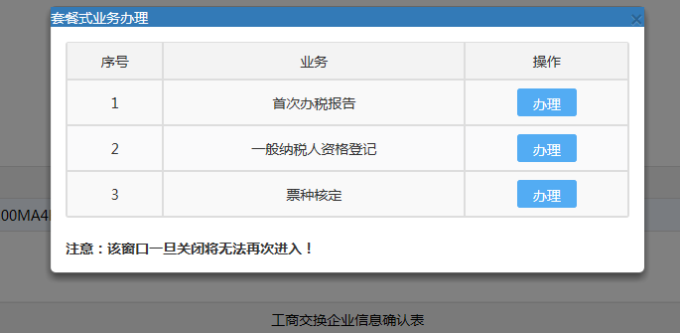

5.点击进入首次办税报告界面，可以进行财务会计制度及核算软件备案报告、存款账户账号报告，点击确认保存。
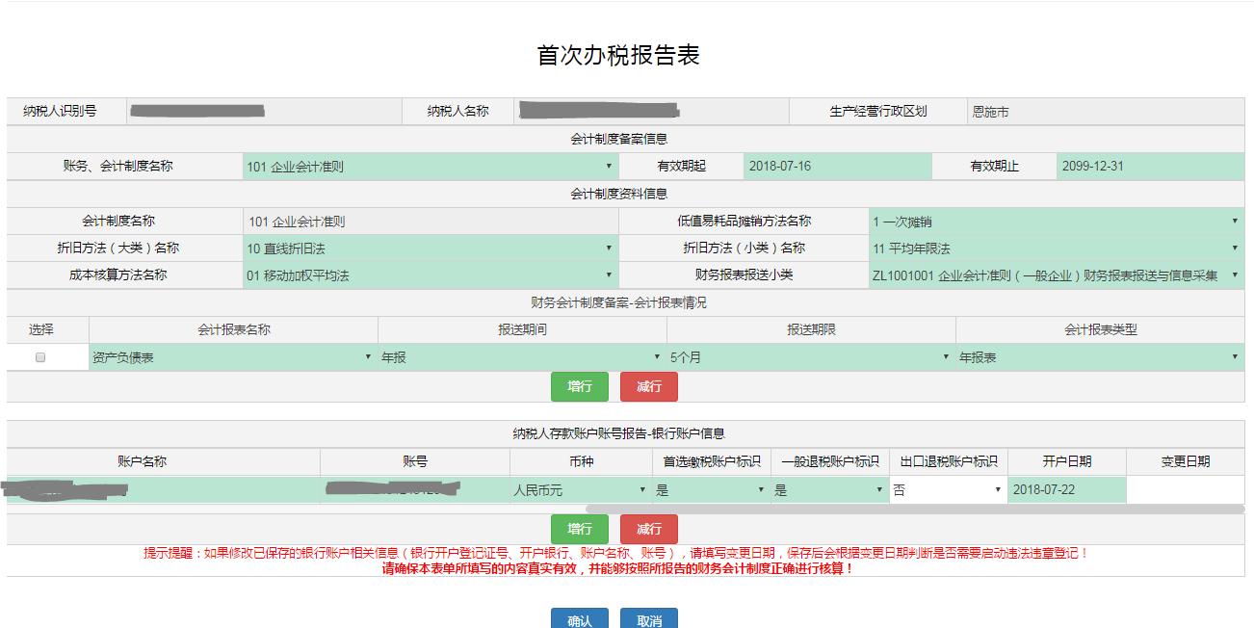
6.点击进入一般纳税人资格登记界面，可以进行一般纳税人资格登记，点击确认保存。
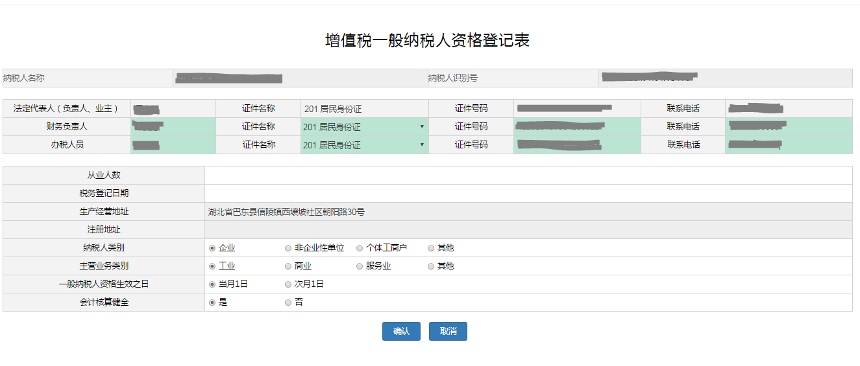

注意事项
1.《工商交换企业信息确认表》在进行提交时，确认窗口可否取消？可以取消，取消相当于什么业务都没有发生，但是一旦点击确认后无法进行二次修改。
2.其他套餐式窗口可否取消？可以取消，取消后无法再次进入，纳税人如果还想在网上报送这些资料，如一般纳税人资格登记，需要税务端审核完成后到大厅领取CA才能登录系统在对应的板块进行信息报送。
3.《工商交换企业信息确认表》、首次办税报告、一般纳税人登记报告提交后，会在税务端生成待办事项，税务端必须先审核纳税人的登记信息后，才能审核其他事项。
4.税务端对纳税人提交的信息进行审核后，后期会实现通过短信通知纳税人。若通知信息为不予受理（理由），纳税人可以重新在电子税务局提交《工商交换企业信息确认表》，若通知信息为同意受理，纳税人收到短信后可前往办税服务厅领取CA、办理实名采集，办理其他后续业务。
5.纳税人领取CA后才能再次登录电子税务局办理其他涉税事项。

第三部分：具体业务功能

用户中心
为保障用户正常使用湖北省电子税务局，本系统只支持IIE8.0-IE11.0浏览器。建议使用IE8.0版本浏览器，并需安装CA证书驱动程序和PDF软件。

纳税人信息
用户登录成功后，可通过选择网页上【我的信息】→【纳税人信息】,查看用户的基本信息和生产经营信息。如图所示：
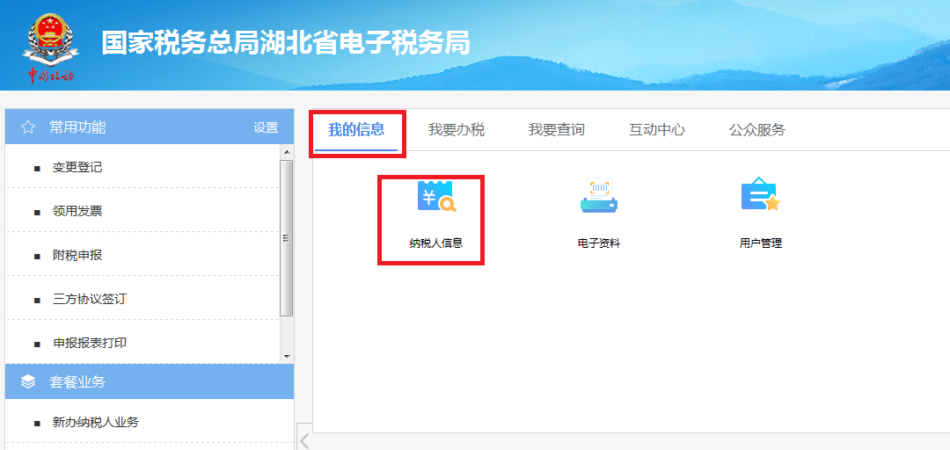
基本信息：
主要包含注册登记信息、人员信息、投资方、税（费）种认定，资格信息，财税库银，存款账户。
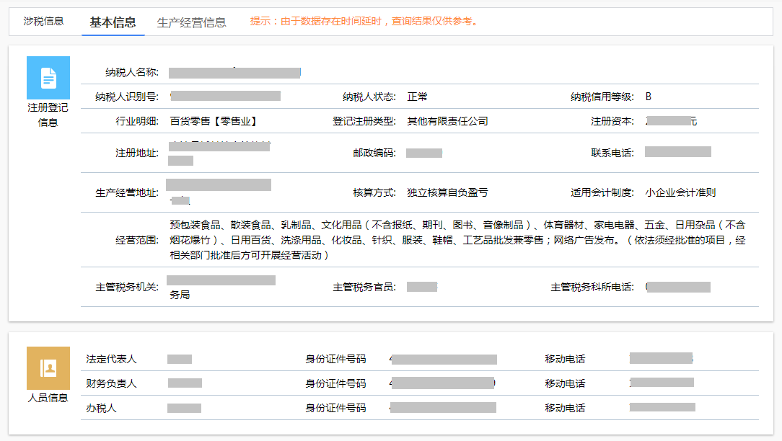
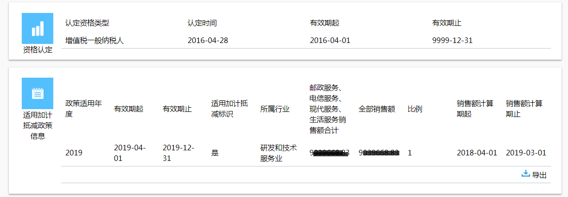
生产经营信息：
主要包括税收优惠、票种核定、发票领用（结存）、欠税信息、申报信息、税费信息。
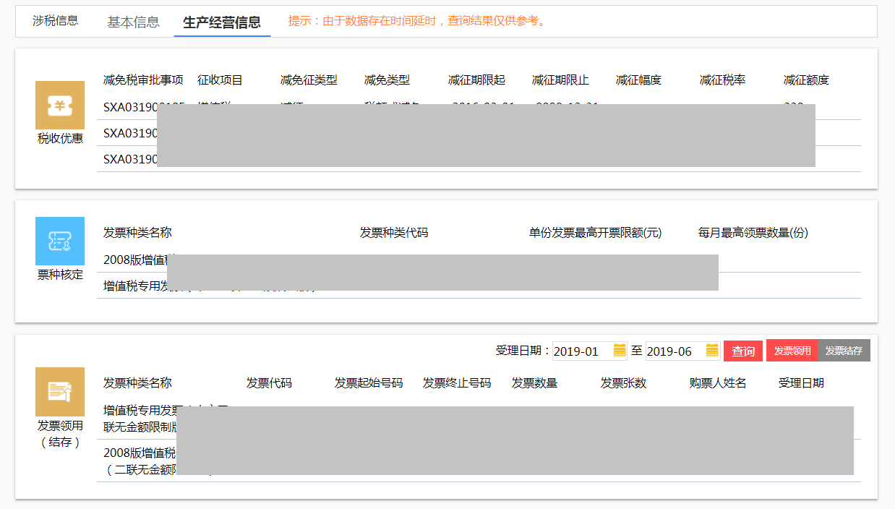

电子资料
电子资料，为纳税人提供已提交的电子资料查询功能，界面如下图所示：
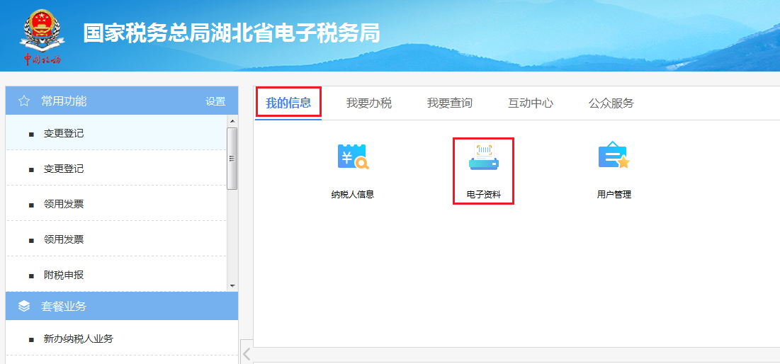
电子资料查询可根据上次时间起止、税务事项，查询已上传的电子资料。界面如下图所示：
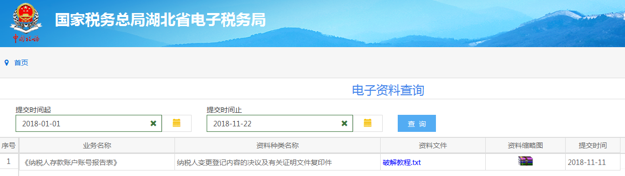

用户管理
用户管理包含个人资料、修改密码、实名认证、身份管理、授权代理、收藏夹五部分内容。
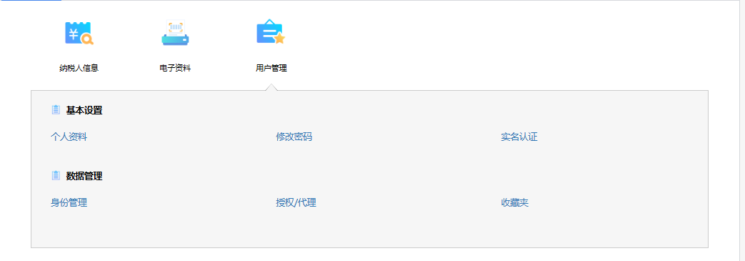
个人资料：展示用户个人资料信息。
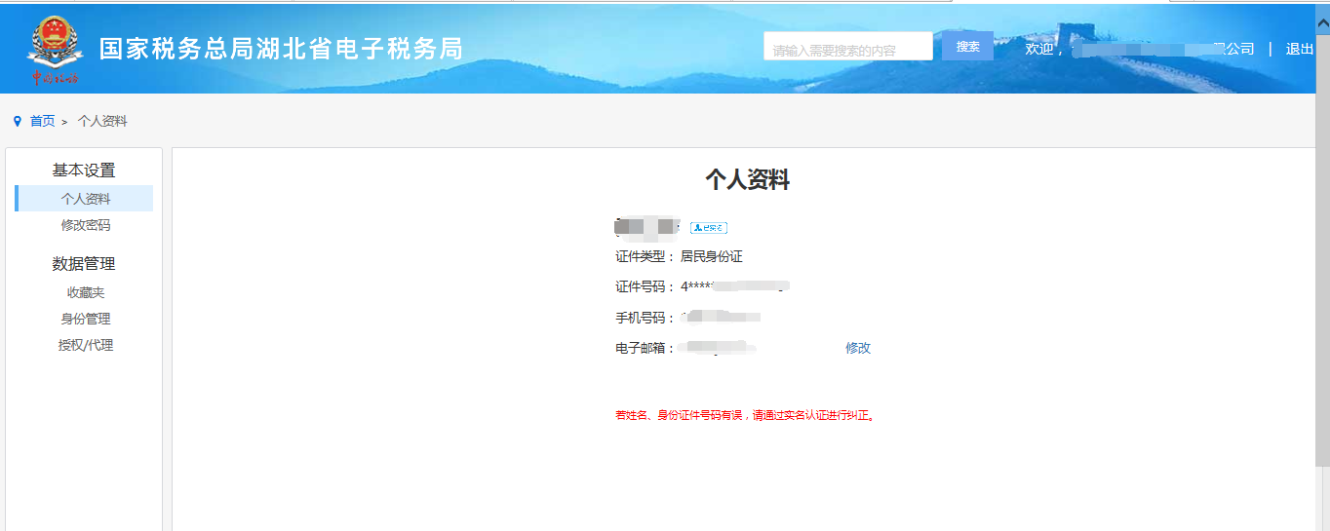
修改密码：修改用户登录密码（非CA登录密码）。
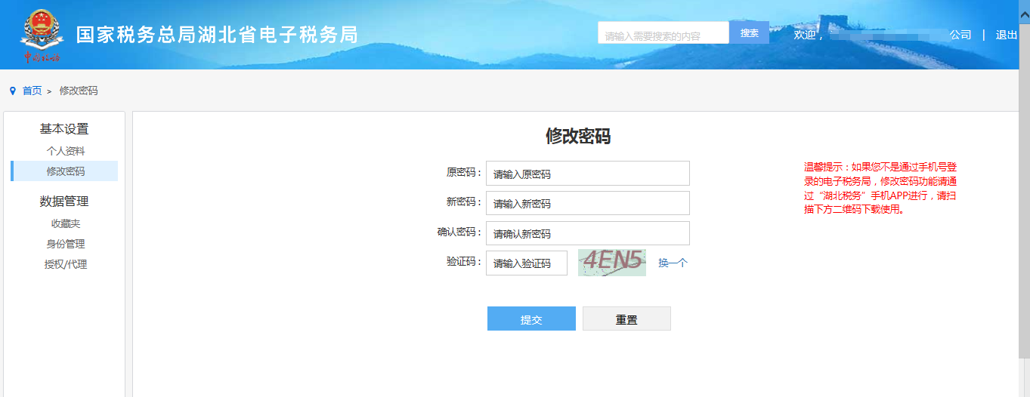
收藏夹：用户可结合自身的使用习惯，在收藏夹个性化的创建常用功能的快捷方式，显示在首页常用功能区，如下图。
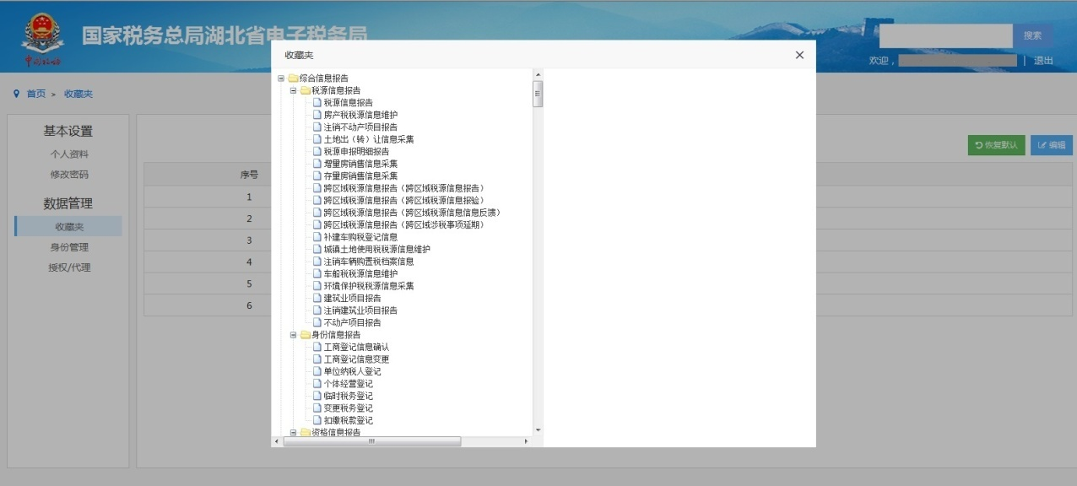

办税中心

6.1 综合信息报告

6.1.1身份信息报告

6.1.1.1工商信息确认-首次办税适用
1适用范围
已在工商登记注册尚未到税务机关进行信息报告的纳税人，即首次办税纳税人。
2访问路径
点击网页顶部右上登录按钮，然后点击首次办税，如图所示。
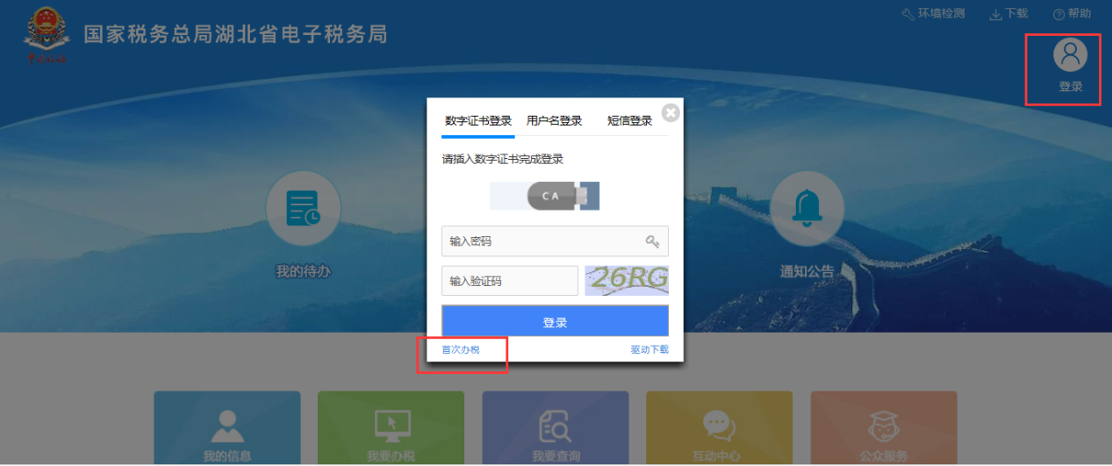
3操作流程
1.纳税人进入首次办税界面输入统一社会信用代码和工商登记时登记的法定代表人移动电话进行验证。
2.验证通过后出现如下图所示信息确认表，核对《工商交换企业信息确认表》中的信息，核对修改无误后点击确认完成。
3.登记信息确认后，按照提示确认是否进入其他套餐式办税，点击确认进入，取消退出。
4.确认后可以选择首次办税套餐,包括首次办税报告、一般纳税人资格登记、发票票种核定，点击办理进入办理界面。
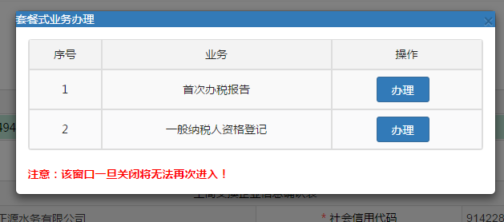
5.点击进入首次办税报告界面，可以进行财务会计制度及核算软件备案报告、存款账户账号报告，点击确认保存。
6.点击进入一般纳税人资格登记界面，可以进行一般纳税人资格登记，点击确认保存。
4注意事项
1.《工商交换企业信息确认表》在进行提交时，确认窗口可否取消？可以取消，取消相当于什么业务都没有发生，但是一旦点击确认后无法进行二次修改。
2.其他套餐式窗口可否取消？可以取消，取消后无法再次进入，纳税人如果还想在网上报送这些资料，如一般纳税人资格登记，需要税务端审核完成后到大厅领取CA才能登录系统在对应的板块进行信息报送。
3.《工商交换企业信息确认表》、首次办税报告、一般纳税人登记报告提交后，会在税务端生成待办事项，税务端必须先审核纳税人的登记信息后，才能审核其他事项。
4.税务端对纳税人提交的信息进行审核后，后期会实现通过短信通知纳税人。若通知信息为不予受理（理由），纳税人可以重新在电子税务局提交《工商交换企业信息确认表》，若通知信息为同意受理，纳税人收到短信后可前往办税服务厅领取CA、办理实名采集，办理其他后续业务。
5.纳税人领取CA后才能再次登录电子税务局办理其他涉税事项。

6.1.1.2工商信息变更
1适用范围
“一照一码”纳税人工商登记信息发生变更（除生产经营地、财务负责人、核算方式等信息外），向工商机关办理变更登记，工商机关核准后将变更信息即时共享至省级信息交换平台，更新纳税人对应信息。
2访问路径
点击首页的我要办税，选择身份信息报告-工商登记信息变更。
3操作流程
1.纳税人统一社会信用代码和工商登记时登记的法定代表人移动电话进行验证。
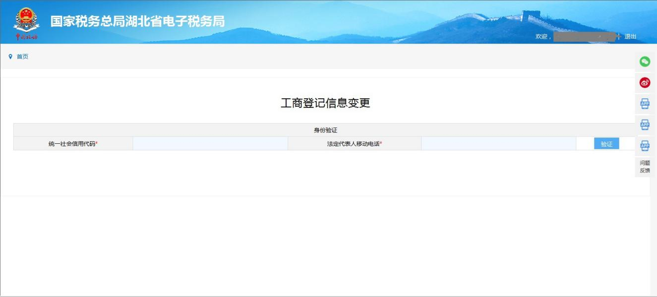
2.验证通过后出现工商变更信息，核对无误后点击确认完成。
4注意事项
该业务需通过CA登录方式完成。

6.1.1.3变更税务登记
1适用范围
若纳税人发生生产经营地联系电话、核算方式、国标行业（附）、适用会计制度、财务人员信息、办税人员信息、税务代理人信息变更时，纳税人可通过该模块进行变更。
2访问路径
纳税人登录后，点击首页的我要办税，选择身份信息报告-变更税务登记。
3操作流程
1.根据纳税人基本信息，扫描变更税务登记的前置条件，检测类型为强制检测。
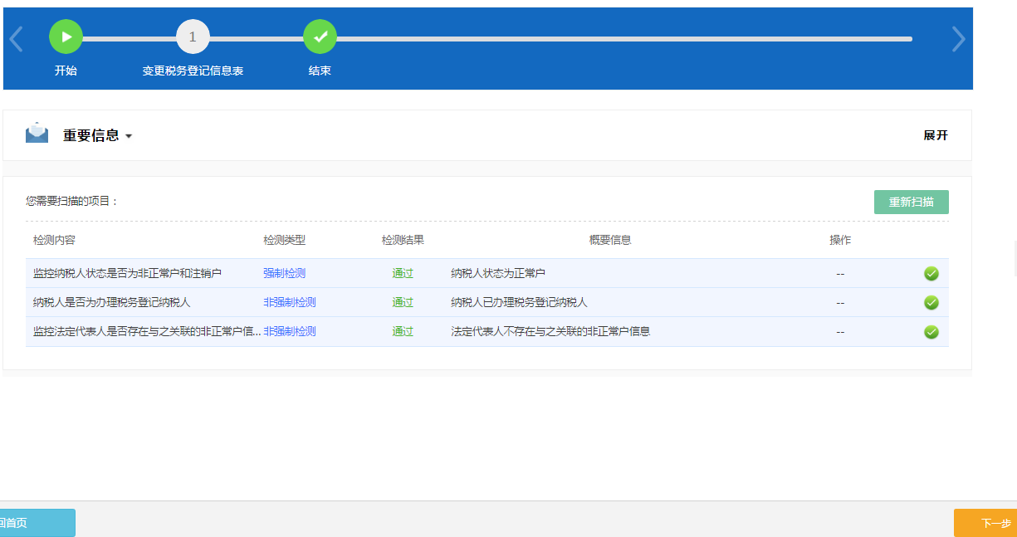
2.均通过后方可点击“下一步”进入变更税务登记表
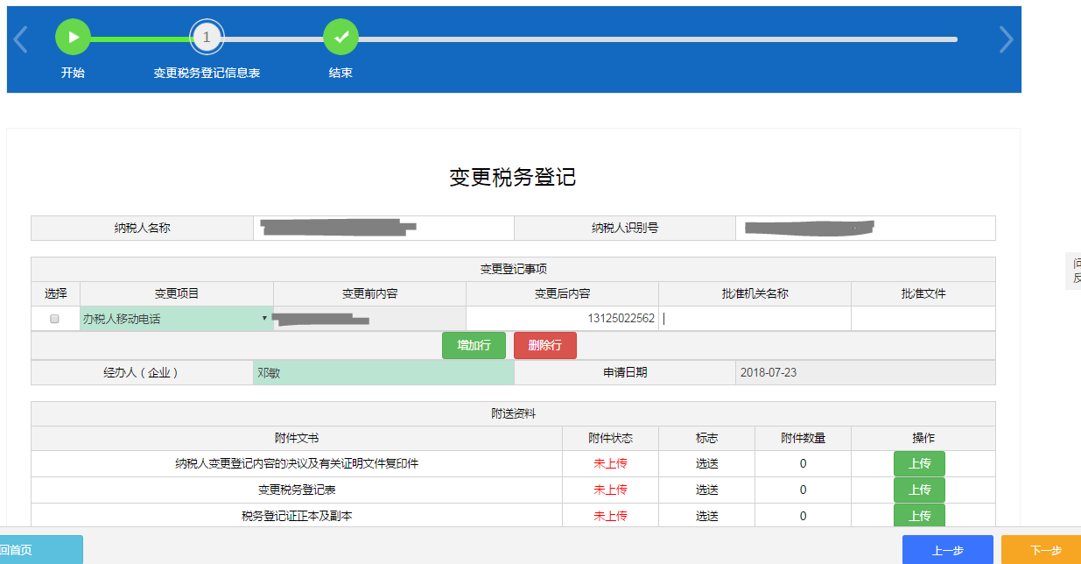
3.变更税务登记表填写完成后，提交完成变更申请。
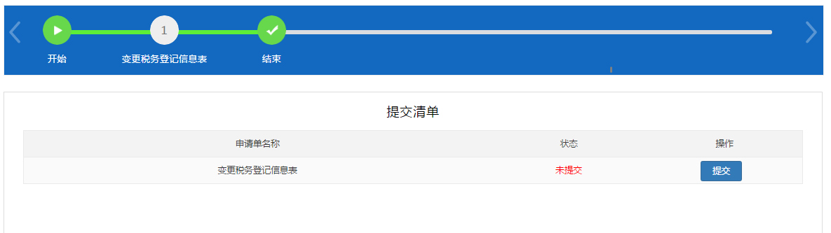
4注意事项
只可变更经营地联系电话、核算方式、国标行业（附）、适用会计制度、财务人员信息、办税人员信息、税务代理人信息。

6.1.1.4扣缴税款登记
1适用范围
根据税收法律、行政法规的规定负有扣缴税款义务的扣缴义务人，应当办理扣缴税款登记。
2访问路径
纳税人登录后，点击首页的我要办税，选择身份信息报告-扣缴税款登记。
3操作流程
- 填写扣缴税款登记表。
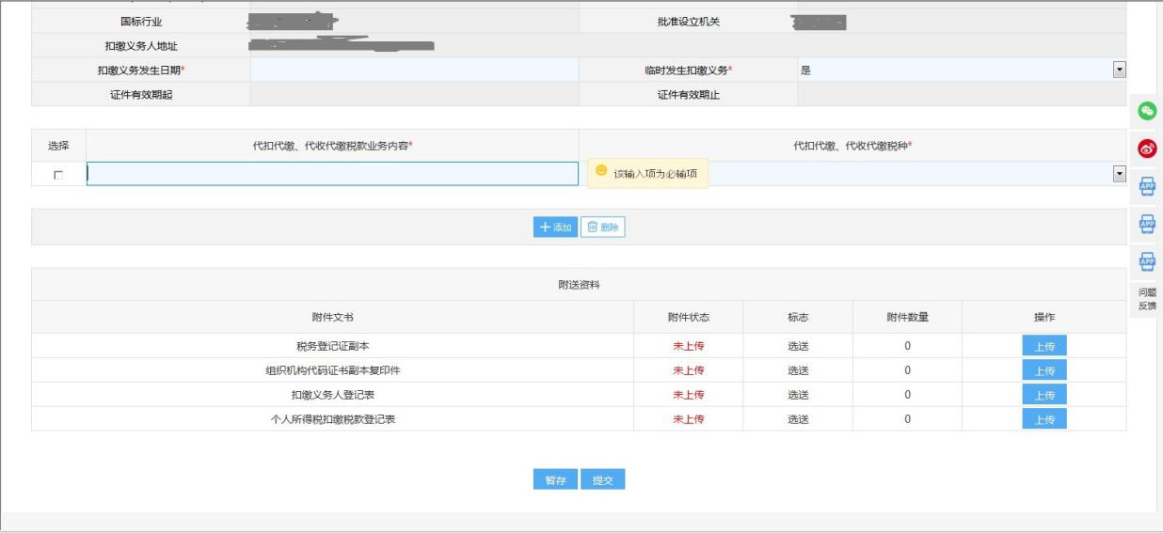
- 点击“提交”即可完成扣缴税款登记。
4注意事项
该业务为即办类事项，纳税人请保证提交资料的完整性和真实性。

6.1.2资格信息报告

6.1.2.1一般纳税人登记
1适用范围
1．增值税纳税人，年应税销售额超过财政部、国家税务总局规定的小规模纳税人标准的，除特殊规定外，应当向主管税务机关申请一般纳税人登记。所称年应税销售额，是指纳税人在连续不超过12个月的经营期内累计应征增值税销售额，包括免税销售额。
年应税销售额，包括纳税申报销售额、稽查查补销售额、纳税评估调整销售额、税务机关代开发票销售额和免税销售额。稽查查补销售额和纳税评估调整销售额计入查补税款申报当月的销售额，不计入税款所属期销售额。
2．年应税销售额未超过财政部、国家税务总局规定的小规模纳税人标准以及新开业的纳税人，可以向主管税务机关申请一般纳税人登记。
3．兼有销售货物、提供加工修理修配劳务以及应税行为的，应税货物及劳务销售额与应税行为销售额分别计算，分别适用增值税一般纳税人资格登记标准。
兼有销售货物、提供加工修理修配劳务和应税行为，年应税销售额超过财政部、国家税务总局规定标准且不经常发生销售货物、提供加工修理修配劳务和应税行为的单位和个体工商户可选择按照小规模纳税人纳税。
4．航空运输企业、电信企业总机构及其分支机构，一律由主管税务机关登记为增值税一般纳税人。
5．除第6点规定情形外，营改增试点实施前（以下简称试点实施前）销售服务、无形资产或者不动产（以下简称应税行为）的年应税销售额超过500万元的试点纳税人，应向主管国税机关办理增值税一般纳税人资格登记手续。
试点纳税人试点实施前的应税行为年应税销售额按以下公式换算：
应税行为年应税销售额=连续不超过12个月应税行为营业额合计 （1+3％）
按照现行营业税规定差额征收营业税的试点纳税人，其应税行为营业额按未扣除之前的营业额计算。
试点实施前，试点纳税人偶然发生的转让不动产的营业额，不计入应税行为年应税销售额。
6.营改增试点实施前已取得增值税一般纳税人资格并兼有应税行为的试点纳税人，不需要重新办理增值税一般纳税人资格登记手续，由主管国税机关制作、送达《税务事项通知书》，告知纳税人。
7.营改增试点实施前应税行为年应税销售额未超过500万元的试点纳税人, 会计核算健全，能够提供准确税务资料的，也可以向主管国税机关办理增值税一般纳税人资格登记。
8.营改增试点实施前，试点纳税人增值税一般纳税人资格登记可由省国税局采取预登记措施。
9.营改增试点实施后，符合条件的试点纳税人应当办理增值税一般纳税人资格登记。按照营改增有关规定，应税行为有扣除项目的试点纳税人，其应税行为年应税销售额按未扣除之前的销售额计算。
增值税小规模纳税人偶然发生的转让不动产的销售额，不计入应税行为年应税销售额。
2访问路径
纳税人登录后，点击首页的我要办税，选择资格信息报告-增值税纳税人类型报告（增值税一般纳税人登记）。
3操作流程
1.纳税人填写增值税一般纳税人资格登记表。
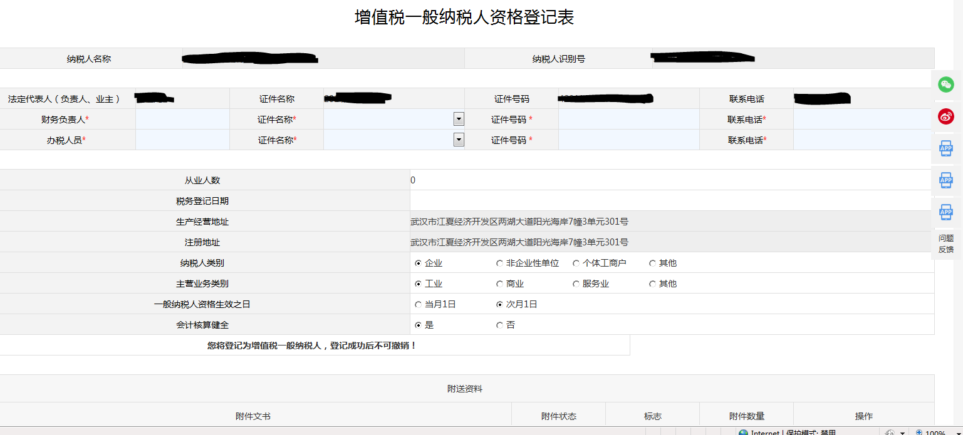
2.填写完成后提交，完成增值税一般纳税人资格登记。
4注意事项
已由一般纳税人转登记回小规模纳税人的纳税人不支持在电子税务局进行一般纳税人登记。

6.1.2.2选择按小规模纳税人纳税的情况说明
1适用范围
年应征增值税销售额超500万元规定标准且不经常发生销售货物、提供加工修理修配劳务和销售服务、无形资产、不动产的单位和个体工商户，可选择按小规模纳税人纳税。
2访问路径
纳税人登录后，点击首页的我要办税，选择资格信息报告-增值税纳税人类型报告（选择按小规模纳税人纳税的情况说明）。
3操作流程
1.纳税人填写选择按小规模纳税人纳税的情况。
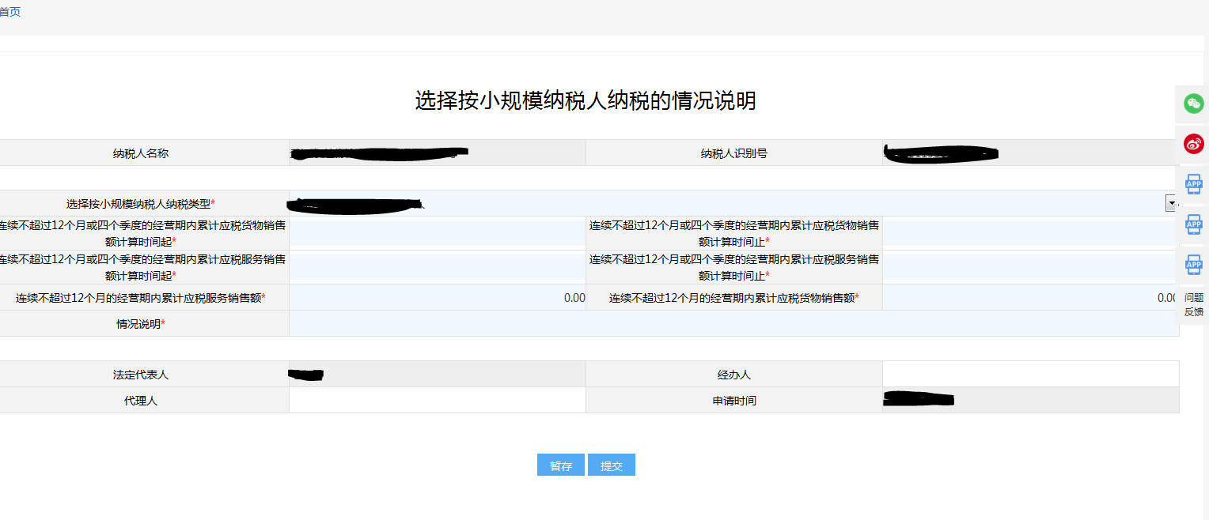
2.填写完成后提交，完成选择按小规模纳税人纳税的情况。
4注意事项
1.纳税人对报送材料的真实性和合法性承担责任。
2.年应征增值税销售额超过500万元规定标准的自然人按小规模纳税人纳税。
3.非企业性单位、不经常发生应税行为的企业可选择按小规模纳税人纳税。
4.纳税人选择按小规模纳税人纳税的，在申报期结束后15个工作日内办理。

6.1.2.3货物运输业小规模纳税人异地代开增值税专用发票备案
1适用范围
在中国境内提供公路货物运输和内河货物运输的小规模纳税人，且具备相关运输资格并已纳入税收管理。
2访问路径
纳税人登录后，点击首页的我要办税，选择资格信息报告-货物运输业小规模纳税人异地代开增值税专用发票备案。
3操作流程
1.纳税人填写货物运输业小规模纳税人异地代开增值税专用发票备案。
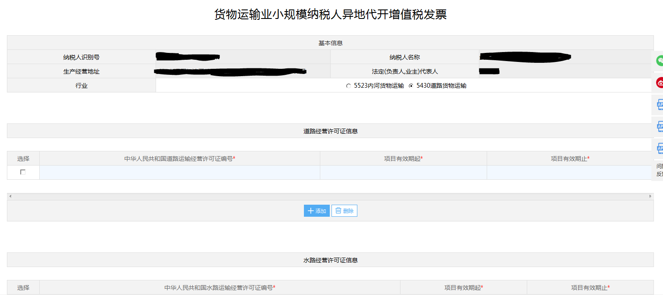
2.填写完成后提交，完成货物运输业小规模纳税人异地代开增值税专用发票备案。
4注意事项
1.纳税人可在税务登记地、货物起运地、货物到达地或运输业务承揽地中任何一地，就近向税务机关申请代开增值税专用发票。
2.纳税人应将营运资质和营运机动车、船舶信息向主管税务机关进行备案。
3. 纳税人对报送材料的真实性和合法性承担责任。

6.1.3制度信息报告

6.1.3.1存款账户账号报告
1适用范围
需要进行存款账户账号报告或者变更的纳税人。
2访问路径
纳税人登录后，点击首页的全部功能，选择我要办税-综合信息报告-制度信息报告-存款账户账号报告。
3操作流程
1.纳税人填写或更正纳税人存款账户账号报告表。
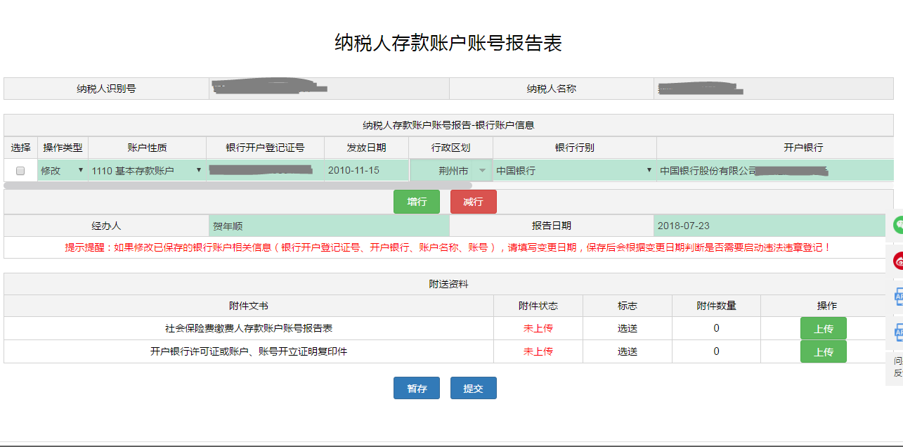
2.填写完成后提交，完成纳税人存款账户账号报告。
4注意事项
该业务为即办类事项，纳税人请保证提交资料的完整性和真实性。

6.1.3.2财务会计制度备案
1适用范围
需要进行财务会计制度及核算软件备案报告或者变更的纳税人。
2访问路径
纳税人登录后，点击首页的全部功能，选择我要办税-综合信息报告-制度信息报告-财务会计制度备案。
3操作流程
1.纳税人填写或更正财务会计制度备案表。
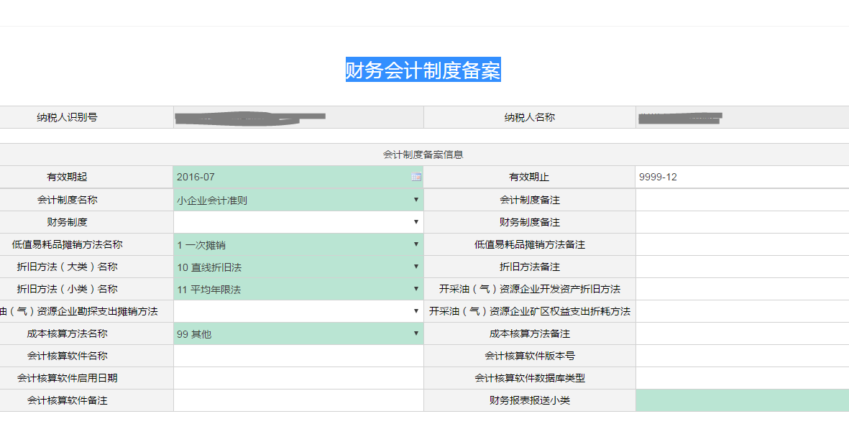
2.填写完成后提交，完成纳税人财务会计制度及核算软件备案报告。
4注意事项
该业务为即办类事项，纳税人请保证提交资料的完整性和真实性。

6.1.4税源信息报告

6.1.4.1税源信息报告
1适用范围
已在辖区外办理登记的纳税人在辖区内拥有应税财产或发生应税应为
2访问路径
纳税人登录后，点击首页的我要办税，选择税源信息报告-税源信息报告。
3操作流程
1.纳税人填写跨区税源登记信息采集表
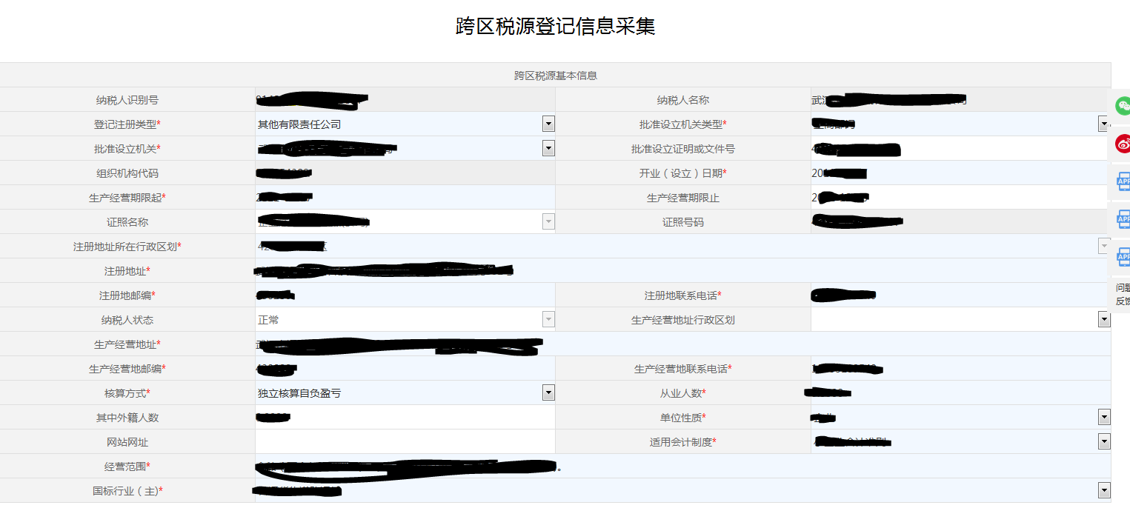
2.填写完成后提交，完成税源信息报告。
4注意事项
1.纳税人对报送材料的真实性和合法性承担责任。
2.纳税人应当在发生纳税义务之日起30日内办理跨区税源登记。
3.纳税人办理税务登记后，应当按照税收法律、行政法规规定和税务机关确定的申报期限、申报内容按期进行相关税种的纳税申报。

6.1.4.2跨区域涉税事项报告
1适用范围
跨区域临时从事生产经营活动，需要申请开具《跨区域涉税事项报告》的纳税人。
2访问路径
纳税人登录后，点击首页的我要办税，选择税源信息报告-跨区域涉税事项报告。
3操作流程
1.纳税人填写跨区域涉税事项报告表。
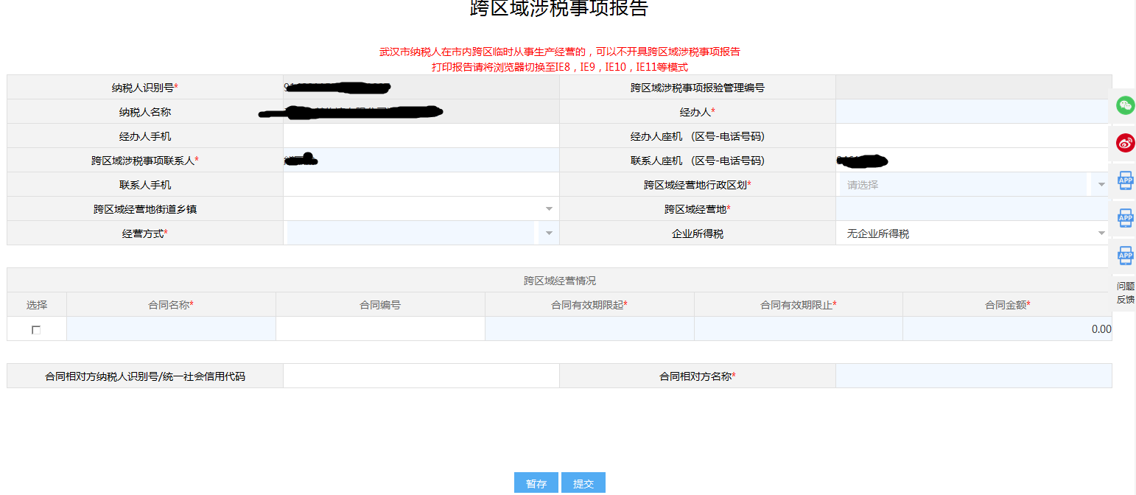
2.填写完成后提交，完成跨区域涉税事项报告。
4注意事项
1.该业务为即办类事项，纳税人请保证提交资料的完整性和真实性。
2.纳税人到达经营地后需到经营地主管税务机关进行跨区域涉税事项报验。

6.1.4.3跨区域涉税事项报验
1适用范围
从事跨区域临时经营活动的纳税人经营活动开始前，向经营地税务机关进行跨区域涉税事项报验登记。
2访问路径
纳税人登录后，点击首页的我要办税，选择税源信息报告-跨区域涉税事项报验。
3操作流程
1.纳税人进入跨区域涉税事项报验登记模块，系统将自动提取报告信息，纳税人确认后提交，数据无需税务人员审核，自动写入金三。
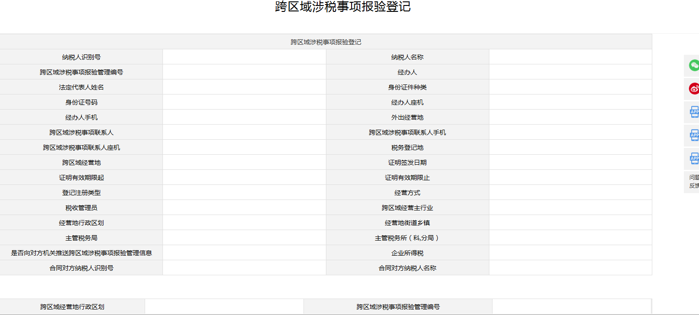
4注意事项
该业务为即办类事项，纳税人请保证提交资料的完整性和真实性。

6.1.4.4跨区域涉税事项反馈
1适用范围
从事跨区域临时经营活动的纳税人经营活动结束时，向经营地税务机关报告跨区域涉税事项反馈表。
2访问路径
纳税人登录后，点击首页的我要办税，选择税源信息报告-跨区域涉税事项反馈。
3操作流程
1.纳税人填写跨区域涉税事项反馈表。
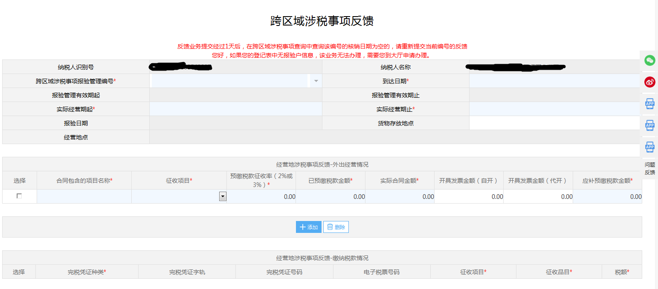
2.填写完成后提交，完成跨区域涉税事项反馈。
4注意事项
该业务为即办类事项，纳税人请保证提交资料的完整性和真实性。

6.1.4.5跨区域涉税事项延期
1适用范围
从事跨区域临时经营业务的纳税人实际经营活动超过了合同有效期限，可办理延期手续。
2访问路径
纳税人登录后，点击首页的我要办税，选择税源信息报告-跨区域涉税事项延期。
3操作流程
1.纳税人填写跨区域涉税事项延期表。
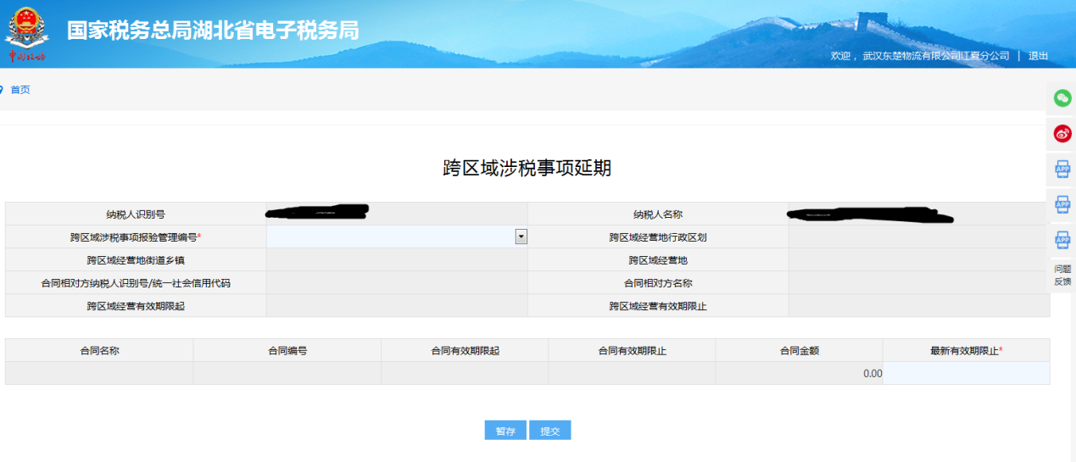
2.填写完成后提交，完成跨区域涉税事项延期。
4注意事项
该业务为即办类事项，纳税人请保证提交资料的完整性和真实性。

6.1.4.6补建车购税登记信息
1适用范围
补建车辆购置税登记信息。
2访问路径
纳税人登录后，点击首页的我要办税，选择税源信息报告-补建车购税登记信息。
3操作流程
1.纳税人填写车辆购置税登记信息。
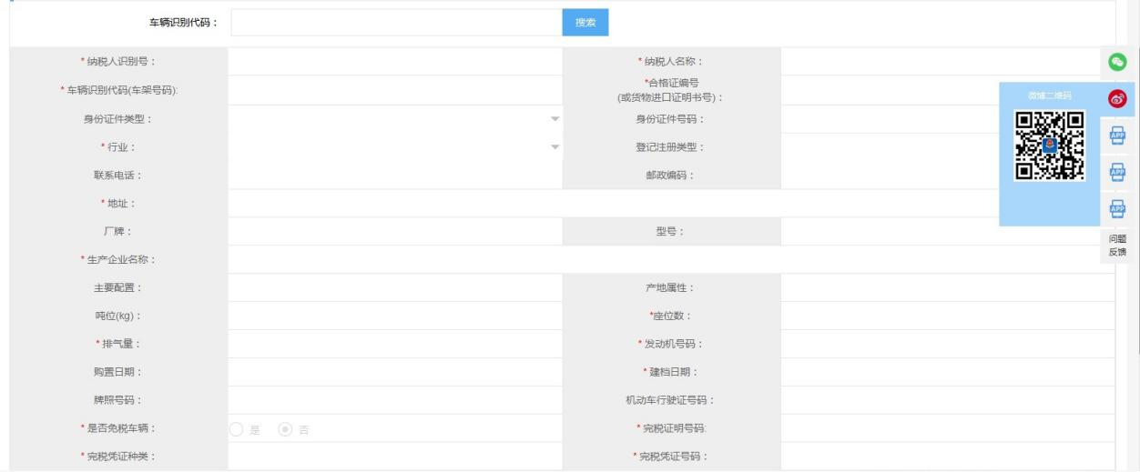
2.填写完成后提交。
4注意事项
纳税人请保证提交资料的完整性和真实性。

6.1.4.7注销车辆购置税档案信息
1适用范围
注销车辆购置税档案信息。
2访问路径
纳税人登录后，点击首页的我要办税，选择税源信息报告-注销车辆购置税档案信息。
3操作流程
1.纳税人填写车辆购置税登记信息。
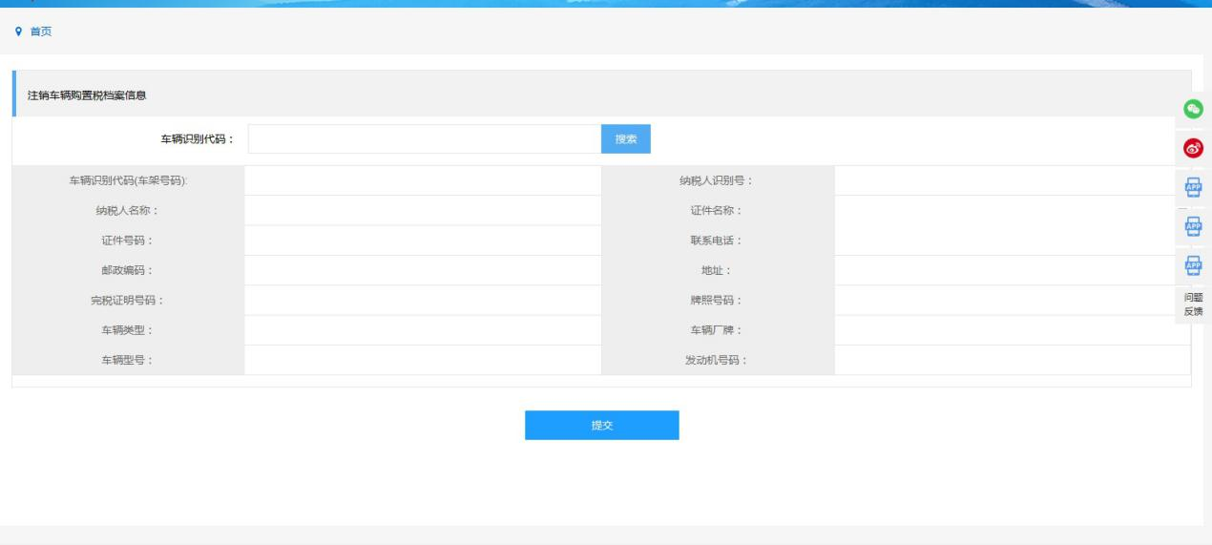
2.填写完成后提交。
4注意事项
纳税人请保证提交资料的完整性和真实性。

6.1.4.8房产税税源信息维护
1.适用范围
产权所有人、经营管理单位、承典人、房产代管人或者使用人，应依照税收法律、法规、规章及其他有关规定，在规定的纳税期限内，填报《房产税纳税申报表》和要求的相关资料向税务机关进行纳税申报。
2.访问路径
【湖北省电子税务局】--【我要办税】--【税源信息报告】--【房产税税源信息维护】
3.操作流程
点击【新增房屋】，输入表单中信息，进行提交审核。
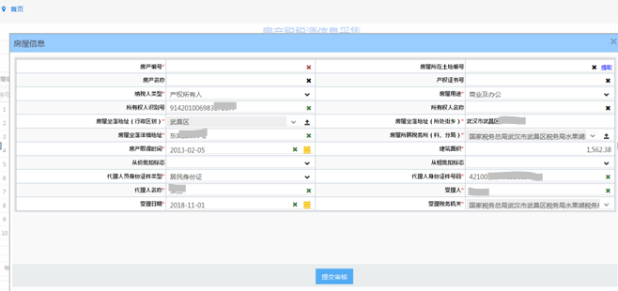
4.注意事项
带星号项目为必填项，此事项为非即办事项。

6.1.4.9城镇土地使用税税源信息维护
1.适用范围
在城市、县城、建制镇、工矿区范围内使用土地的单位和个人应当应依照税收法律、法规、规章及其他有关规定，在规定的纳税期限内，填报《城镇土地使用税纳税申报表》和《城镇土地使用税税源明细表》向税务机关进行纳税申报缴纳城镇土地使用税。
2.访问路径
【湖北省电子税务局】--【我要办税】--【税源信息报告】--【城镇土地使用税税源信息维护】
3.操作流程
点击【新增土地】，输入表单中信息，进行提交审核。
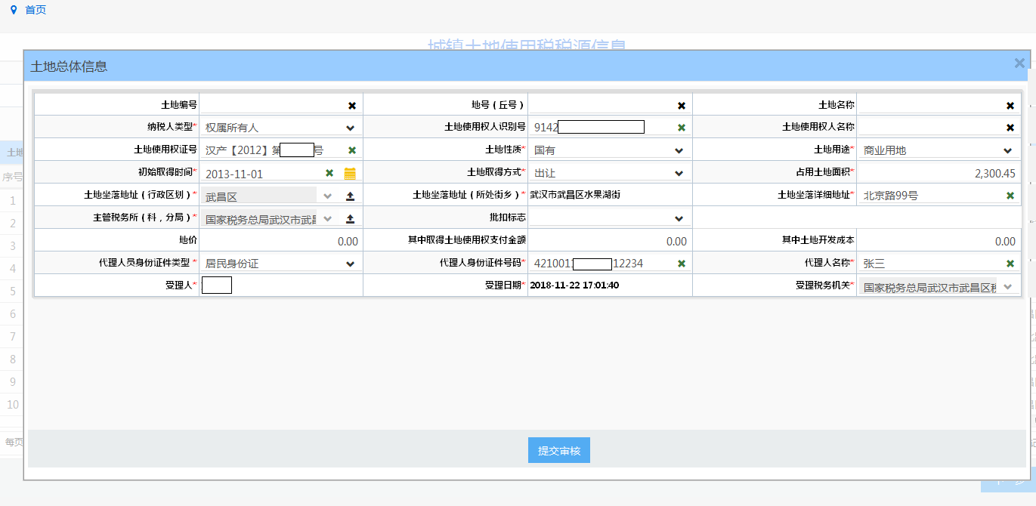
4.注意事项
带星号项目为必填项，此事项为非即办事项。

6.1.4.10. 车船税税源信息维护
1.适用范围
在中华人民共和国境内，车辆、船舶（以下简称车船）的所有人或者管理人为车船税的纳税人，应依照税收法律、法规、规章及其他有关规定，在规定的纳税期限内，填报《车船税纳税申报表》及税务机关要求的相关资料向税务机关进行纳税申报。
2.访问路径
【湖北省电子税务局】--【我要办税】--【税源信息报告】--【车船税税源信息维护】
3.操作流程
点击【新增车船】，输入表单中信息，进行提交审核。
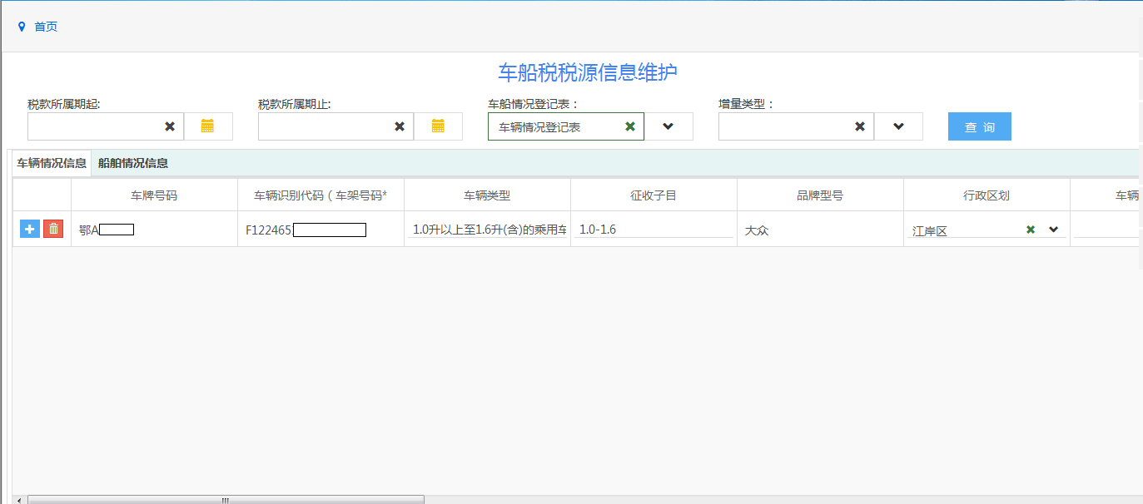
4.注意事项
带星号项目为必填项，此事项为非即办事项。

6.1.4.11 环境保护税税源信息采集
1.适用范围
采用《环境保护法》第十条前三项方法计算应税污染物排放量且按期申报的纳税人填报《环境保护税纳税申报（A表）》，应做税源信息采集。
2.访问路径
【湖北省电子税务局】--【我要办税】--【税源信息报告】--【环境保护税税源信息维护】
3.操作流程
首先在“污染物类别”里选择污染物类别。
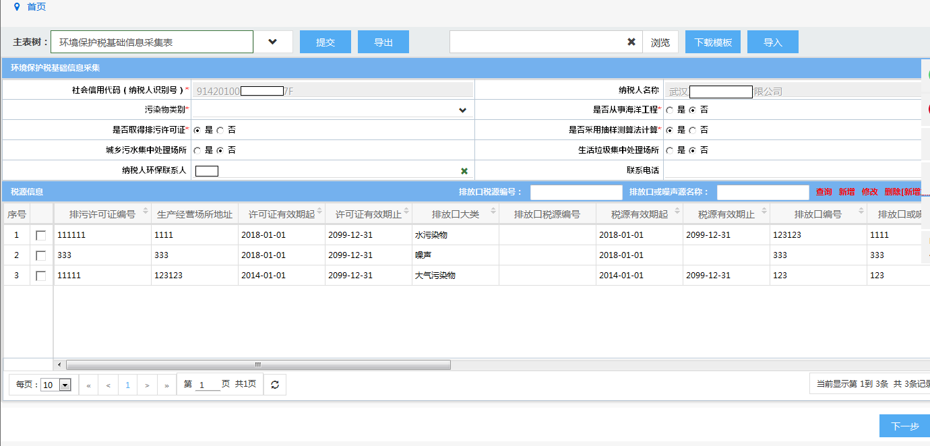
再点击“税源信息”-新增，添加相应的信息，填写完毕点击确定。
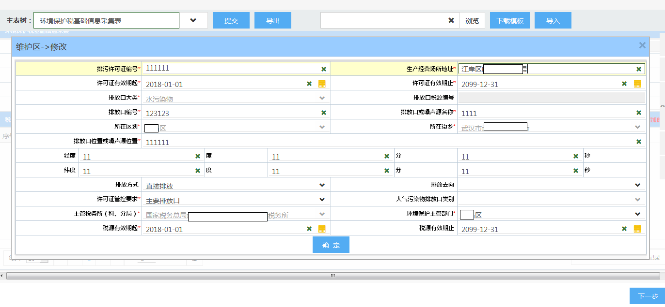
4.注意事项
带星号项目为必填项，此事项为非即办事项。

6.1.4.12 建筑业项目报告
1.适用范围
营改增前,纳税人提供建筑业应税劳务的，应在建筑业工程合同签订并领取建筑施工许可证之日起30日内，持有关资料建筑业应税劳务发生地主管税务机关进行建筑工程项目登记。纳税人提供异地建筑业应税劳务的，应同时按照上述规定向机构所在地主管税务机关进行建筑业工程项目登记。
2.访问路径
【湖北省电子税务局】--【我要办税】--【税源信息报告】--【建筑业项目报告】
3.操作流程
在建筑业项目报告界面填写相应信息，包括土地信息和施工许可证信息。
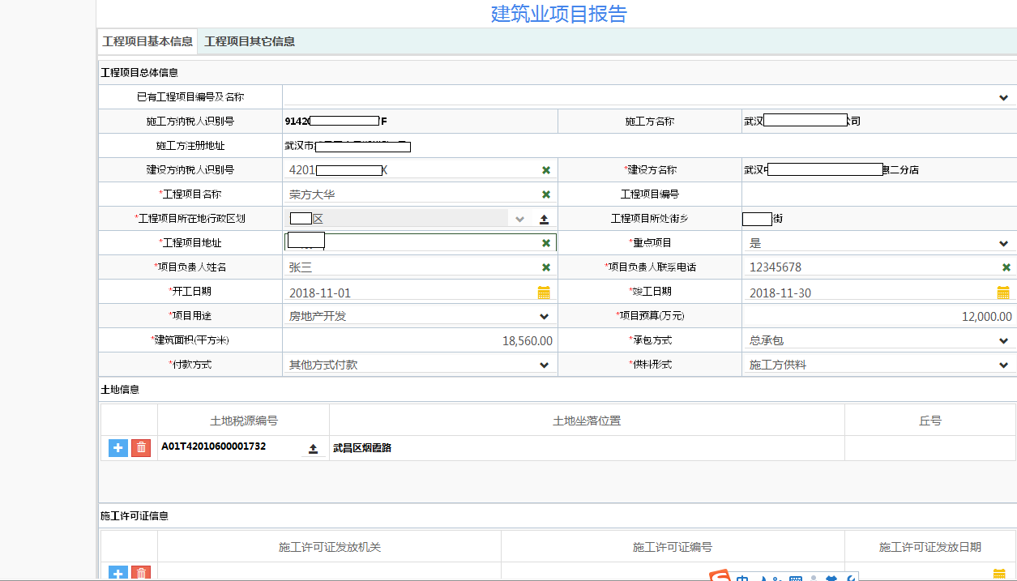
4.注意事项
带星号项目为必填项，此事项为非即办事项。

6.1.4.13注销建筑业项目报告
1.适用范围
营改增前,纳税人建筑业工程项目完工后，应自建筑业工程项目完工之日起30日内向建筑业应税劳务发生地主管税务机关进行项目登记。
2.访问路径
【湖北省电子税务局】--【我要办税】--【税源信息报告】--【注销建筑业项目报告】
3.操作流程
输入表单相关信息后点击右下方“保存”按钮。
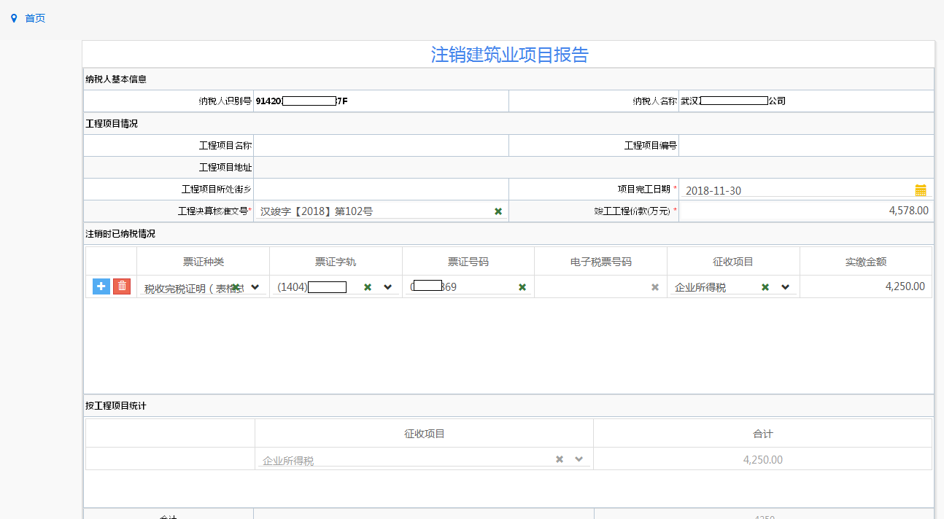
4.注意事项
带星号项目为必填项，此事项为非即办事项。

6.1.4.14不动产项目报告
1.适用范围
营改增前,纳税人销售不动产的，应在不动产销售合同签订之日起30日内，持有关资料向不动产所在地主管税务机关进行不动产项目登记。
2.访问路径
【湖北省电子税务局】--【我要办税】--【税源信息报告】--【不动产项目报告】
3.操作流程
输入表单中相关信息点击右下方“保存”按钮。
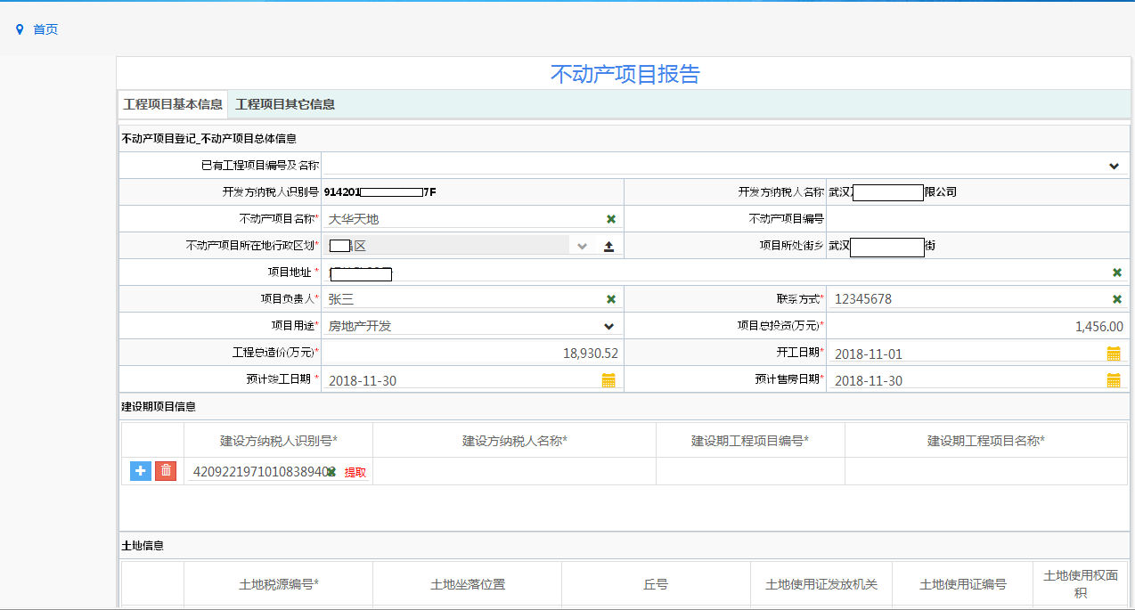
4.注意事项
带星号项目为必填项，此事项为非即办事项。

6.1.4.15注销不动产项目报告
1.适用范围
营改增前,纳税人销售不动产的，应在不动产销售合同签订之日起30日内，持有关资料向不动产所在地主管税务机关进行不动产项目登记。
2.访问路径
【湖北省电子税务局】--【我要办税】--【税源信息报告】--【注销不动产项目报告】
3.操作流程
按照系统提示选择要注销的工程项目信息，
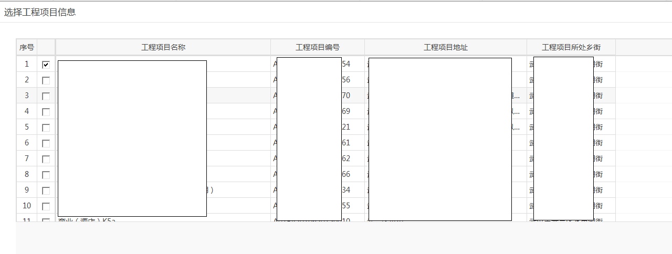
再录入表单中相关信息，点击右下方“保存”按钮。
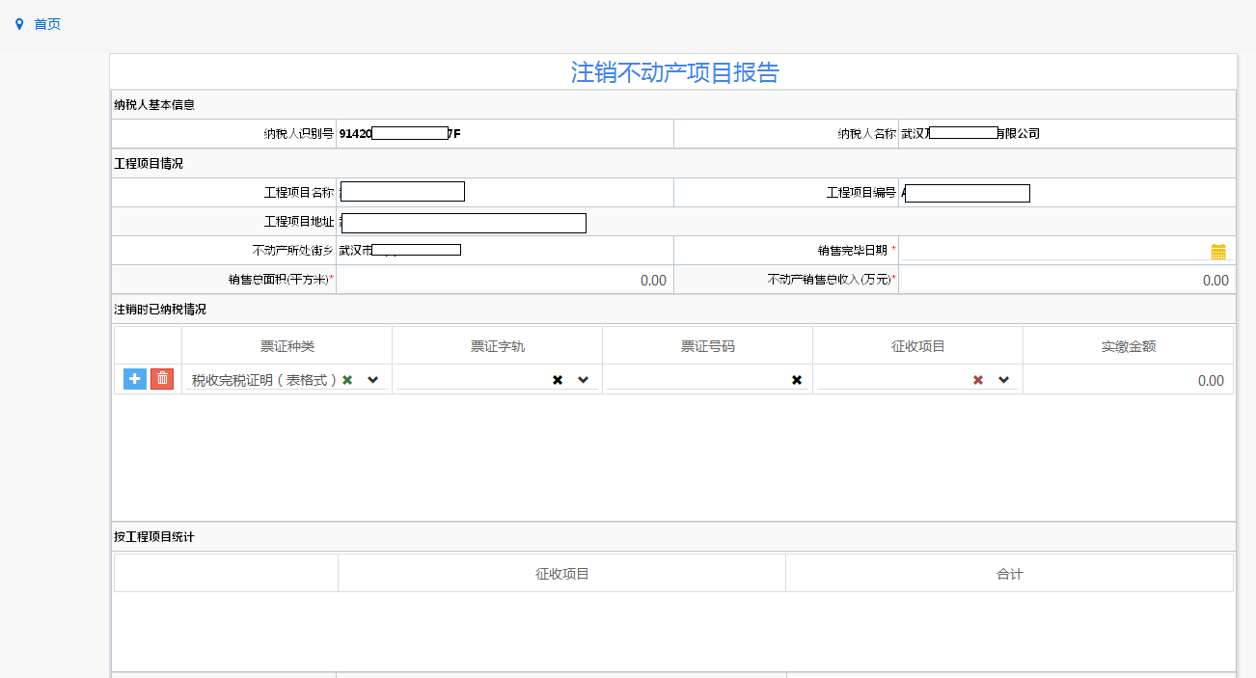
4.注意事项
带星号项目为必填项，此事项为非即办事项。

6.1.4.16土地出（转）让信息采集
1.适用范围
在土地出（转）让环节，土地出（转）让方进行相关税种申报时，出让或转让的土地在税务机关没有基础资料的，纳税人应根据土地出让（转让）合同信息，提交土地出（转）让信息。
2.访问路径
【湖北省电子税务局】--【我要办税】--【税源信息报告】--【土地出（转）让信息采集】
3.操作流程
输入土地转让方和承受方相关信息，并上传附件资料后点击右下方“保存”按钮。
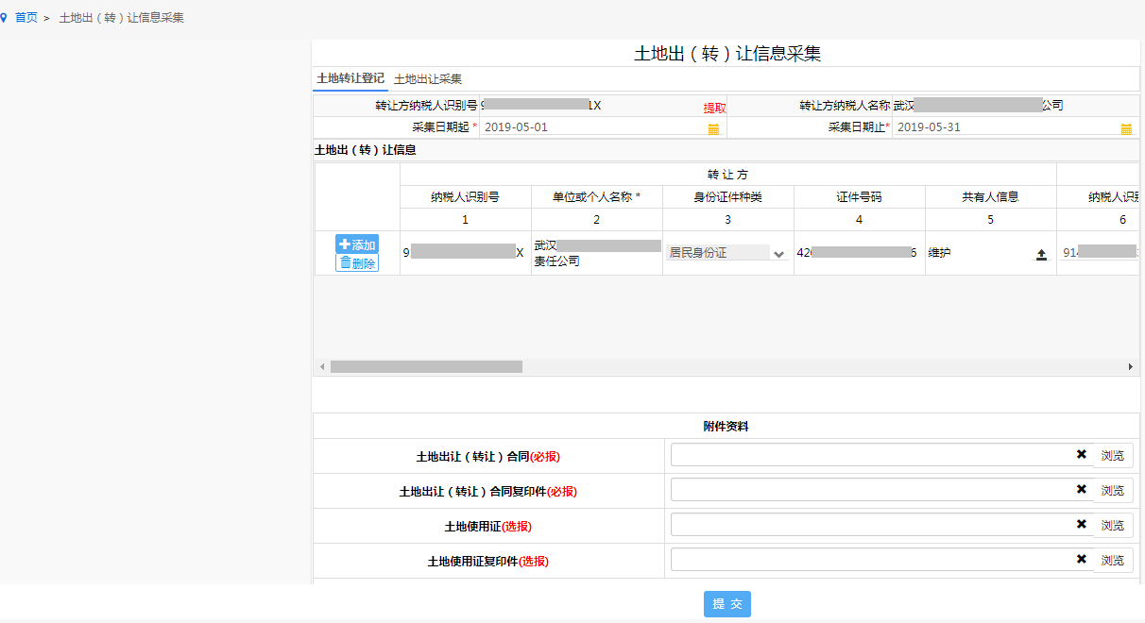
4.注意事项
带星号项目为必填项，此事项为非即办事项。

6.1.4.17税源申报明细报告
1.适用范围
房地产税收一体化管理的土地使用权取得环节、房地产开发环节、房地产交易环节、房地产保有环节四大环节中，在纳税人进行相关税收申报后，对于申报时不能以每宗土地或每个项目或每套房产等进行单独申报的，可进行申报明细信息的补充报告。
不论纳税人采用的是分税种申报表还是通用申报表，或者是通过征收开票直接进行预缴税款，都可以向主管税务机关填报《税源申报明细报告表》，进行税源申报明细报告
2.访问路径
【湖北省电子税务局】--【我要办税】--【税源信息报告】--【税源申报明细报告】
3.操作流程
依次输入“税源申报明细报告信息”相关信息，在“维护区”选择“征收项目”、“征收品目”、“税款所属期起”、“税款所属期止”、“计税依据”等相关信息，点击右下方“保存”按钮进行提交。
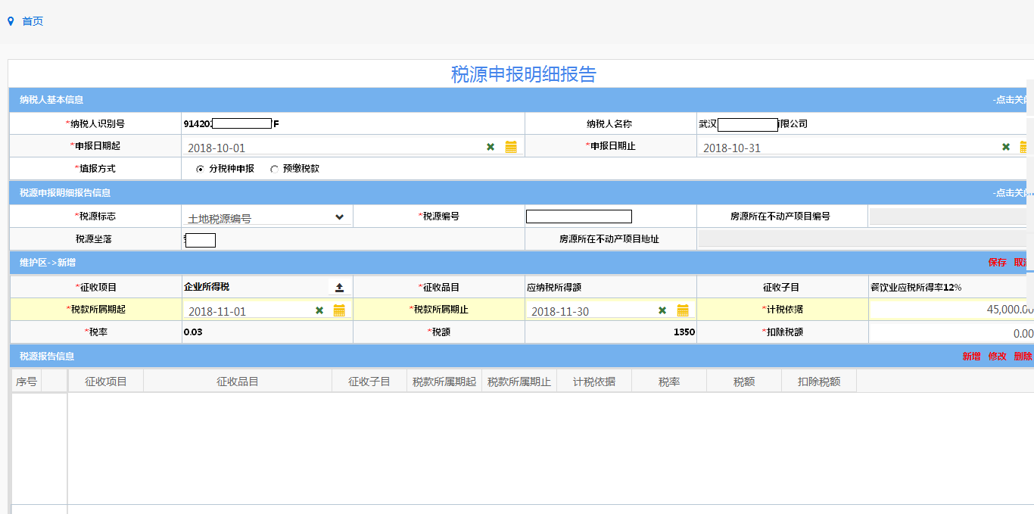
4.注意事项
带星号项目为必填项，此事项为非即办事项。

6.1.4.18 增量房销售信息采集
1.适用范围
房地产开发商进行项目税收申报时，应当向税务机关报送房屋销售合同和《增量房销售信息表》，采集相关报送信息后，产生房源编号，同时记录与不动产项目编号关联关系；纳税人已销售房产发生退回的，当期应收房款栏目以负数形式体现。
2.访问路径
【湖北省电子税务局】--【我要办税】--【税源信息报告】--【增量房销售信息采集】
3.操作流程
选择开票方后，输入开发企业识别号回车，选择不动产相关信息，然后在下方“房源及交易信息”输入增量房相关信息后，点击下方的“提交”按钮。
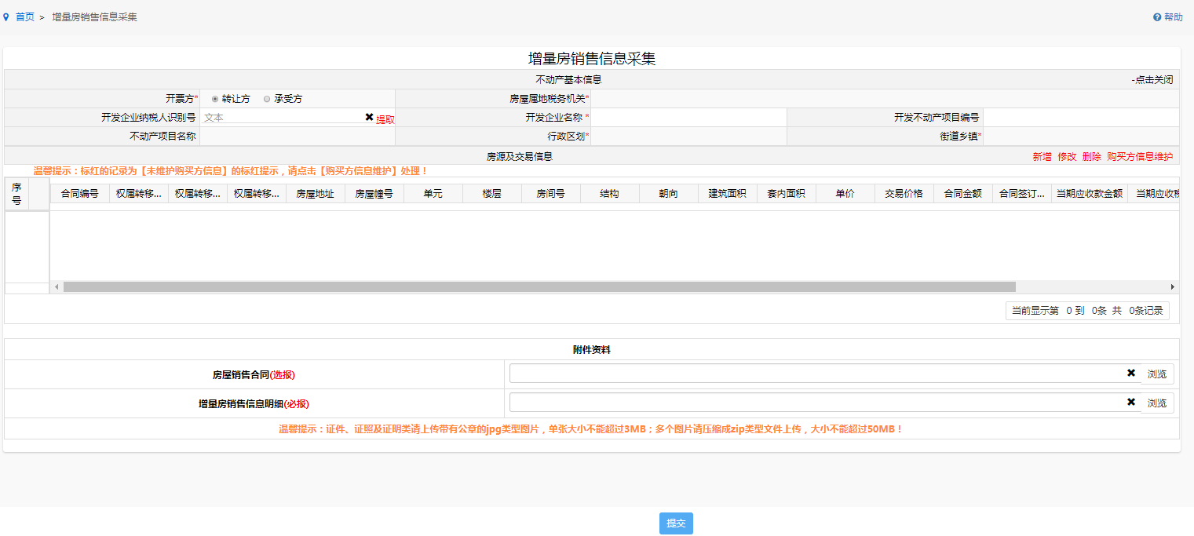
4.注意事项
带星号项目为必填项，此事项为非即办事项。

6.1.4.19 存量房销售信息采集
1.适用范围
纳税人在房产交易相关税收申报时，如果交易的房产之前没有相关信息时，纳税人应向主管税务机关提供交易的房产信息。
2.访问路径
【湖北省电子税务局】--【我要办税】--【税源信息报告】--【存量房销售信息采集】
3.操作流程
输入“卖方纳税人识别号”回车，带出卖方纳税人名称，点击“查询房源信息”带出房屋信息，再依次输入“卖方信息”和“购买方信息”，点击下方“提交”按钮。
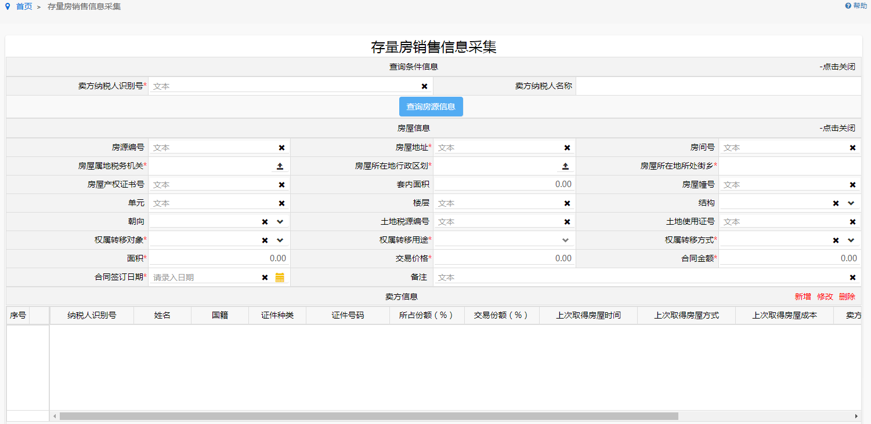
4.注意事项
带星号项目为必填项，此事项为非即办事项。

6.1.4.20 增量房房源信息报告
1.适用范围
房地产开发企业应在取得预售许可证30 日内，申报预售许可证所列房源信息，进行房源信息报告。
2.访问路径
【湖北省电子税务局】--【我要办税】--【税源信息报告】--【增量房房源信息报告】
3.操作流程
点击“不动产项目编号”提取按钮，带出不动产项目名称和房屋信息，输入预售许可证编号，新增房源及交易信息并保存后，点击下方“提交”按钮。
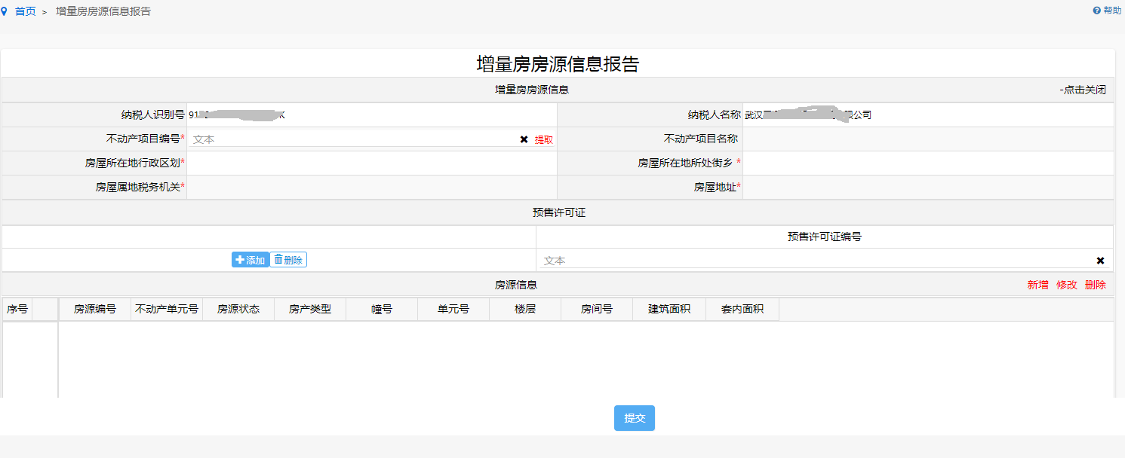
4.注意事项
带星号项目为必填项，此事项为非即办事项。

6.1.4.21水资源税税源信息报告
按照《关于印发〈水资源税改革试点暂行办法〉的通知》（财税〔2016〕55号）以及《关于印发〈扩大水资源税改革试点实施办法〉的通知》（财税〔2017〕80号）文件要求，湖北省暂无此业务，待后续开放。
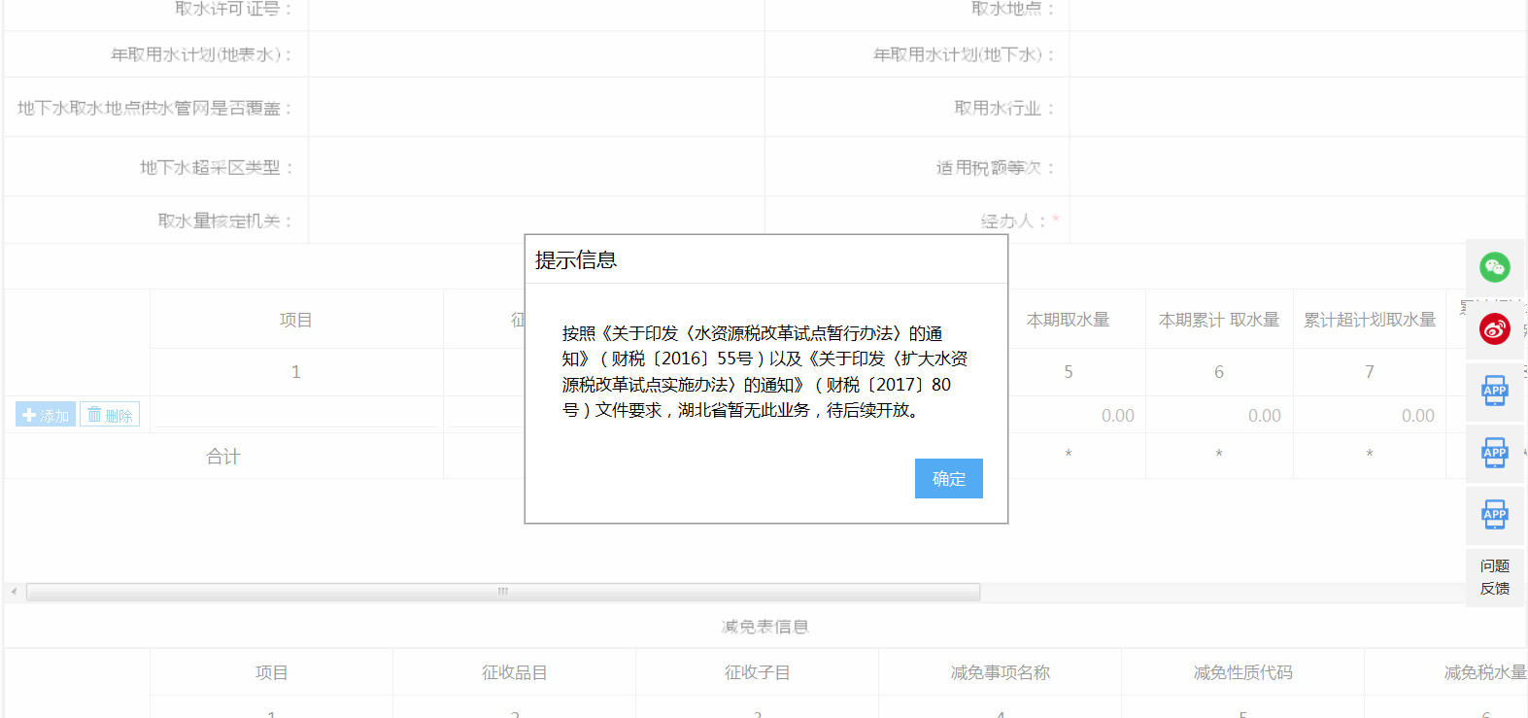

6.1.5状态信息报告

6.1.5.1注销税务登记
1适用范围
已办理税务登记需要注销税务登记的纳税人。
2访问路径
纳税人登录后，点击首页的我要办税，选择状态信息报告-注销税务登记。
3操作流程
1.根据纳税人基本信息，扫描“我要注销”的前置条件，检测类型为强制检测。
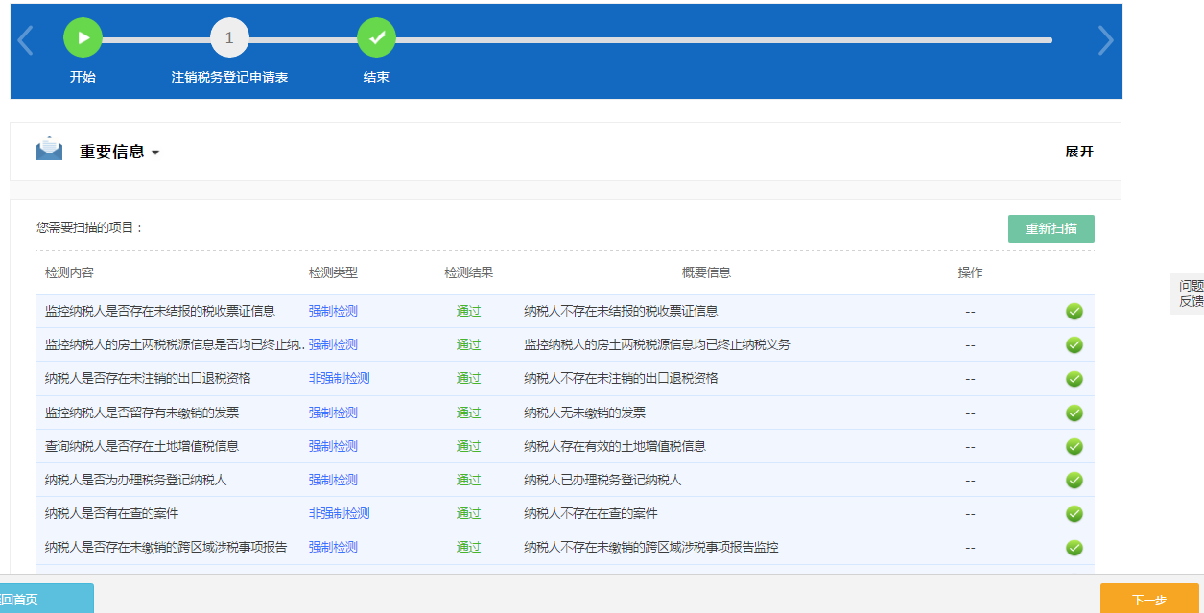
2.均通过后方可点击“下一步”进入填写清税申报表。
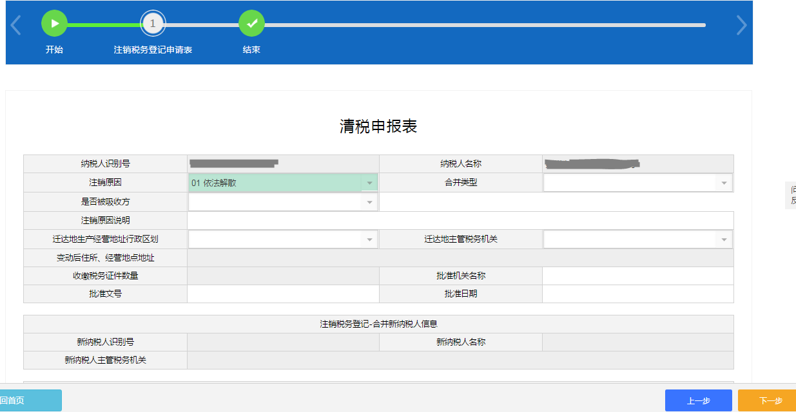
3.清税申报表填写完成后，提交完成清税注销申请。
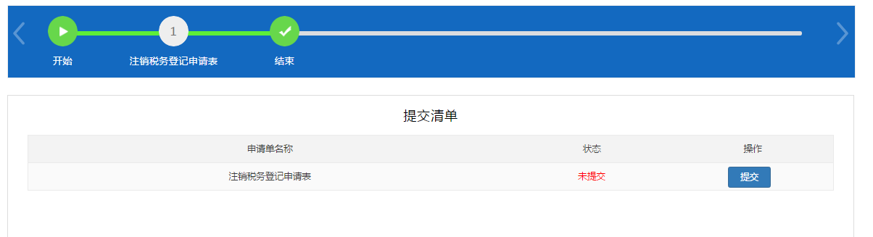
4注意事项
- 若纳税人存在发票未缴销或者企业所得税未清算等不允许注销的条件，请纳税人先按照提示完成注销前各类事项。
- 若纳税人存在税控设备，需要纳税人前往办税服务厅注销税控设备。
此业务仅为提交清税注销申请，并不是注销完整流程。

6.1.5.2税务注销即时办理
1适用范围
符合注销税务登记简易流程的纳税人。
2访问路径
纳税人登录后，点击首页的我要办税，选择状态信息报告-注销税务登记（简易）。
3操作流程
1.点击进入信息检测界面，纳税人应至少符合检测条件中的一项才可进入下一步。
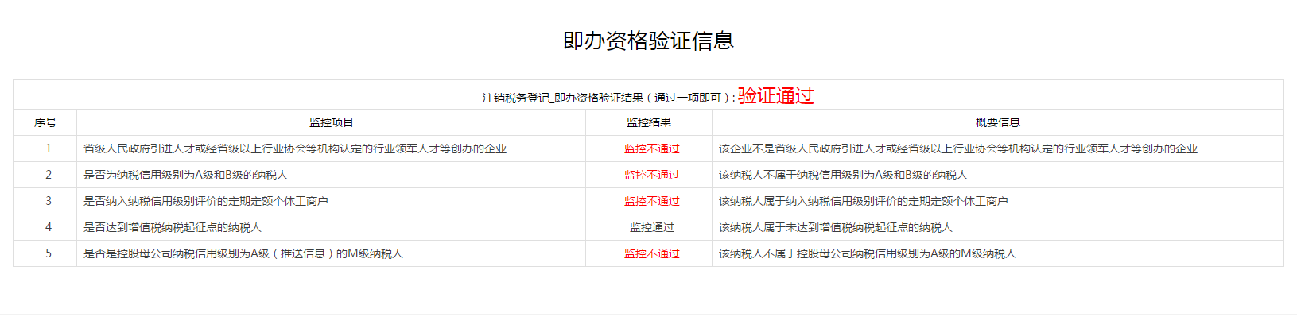
2.填写注销税务登记申请表。
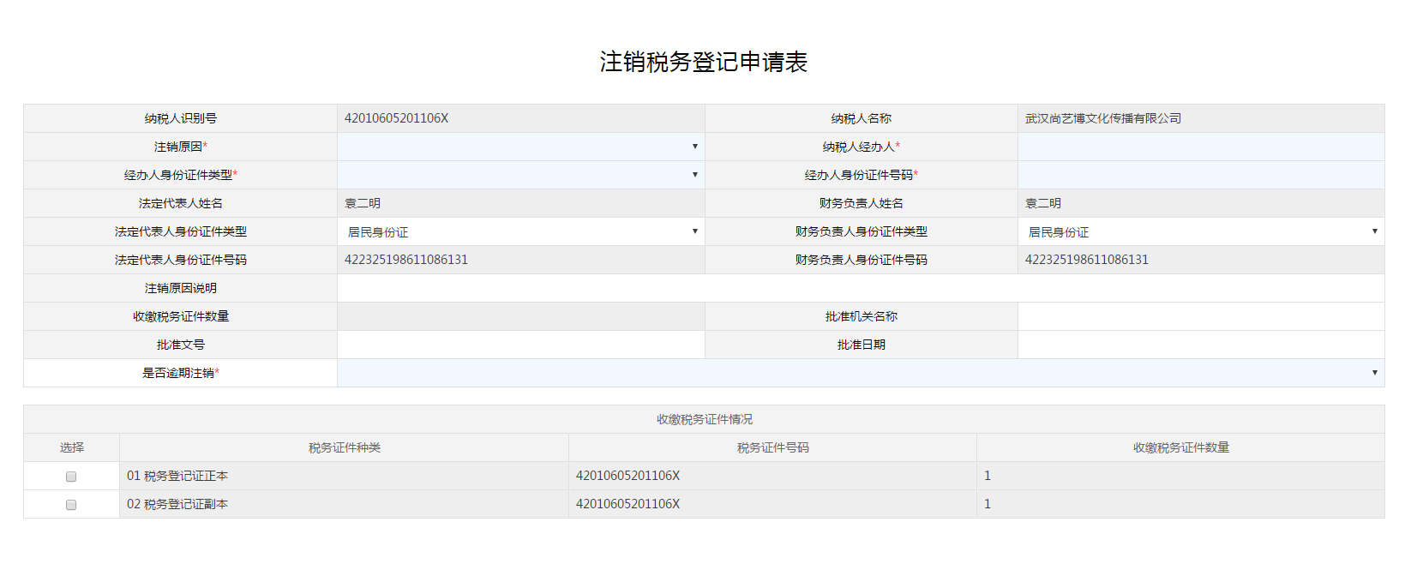
- 进行条件验证。
- 打印文书

4注意事项

6.1.5.3一照一码户清税申报
1适用范围
需要办理注销登记的“多证合一、一照一码”登记模式的企业。
2访问路径
纳税人登录后，点击首页的我要办税，选择状态信息报告-清税申报表（一照一码户）。
3操作流程
1.填写清税申报表
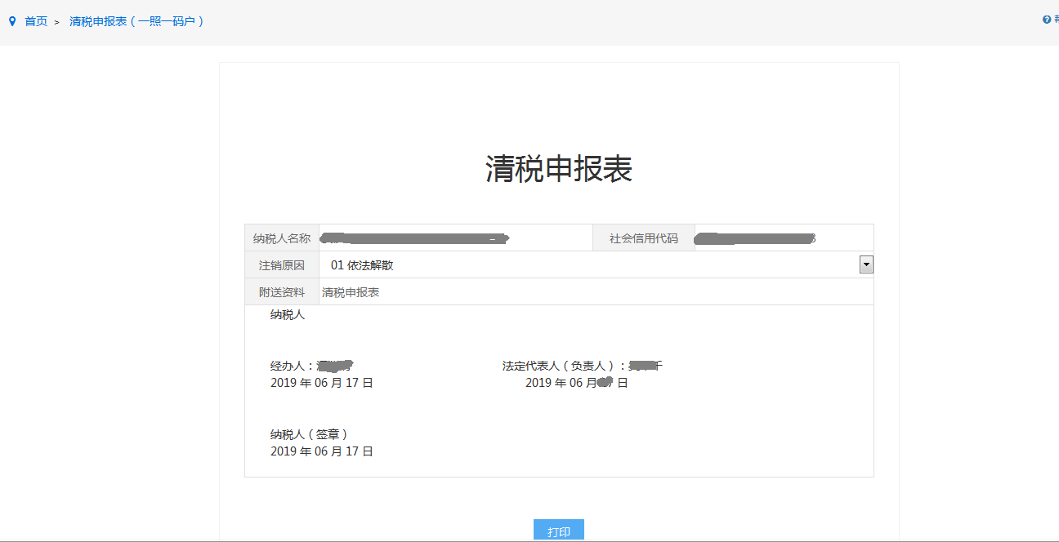
- 打印清税申报表
4注意事项
已实行“多证合一、一照一码”登记模式的企业才能通过本功能申请注销登记。

6.1.5.4两证整合个体工商户清税申报
1适用范围
需要办理注销登记且已领取统一社会信用代码的个体工商户。
2访问路径
纳税人登录后，点击首页的我要办税，选择状态信息报告-清税申报表（两证整合户）。
3操作流程
1.填写清税申报表
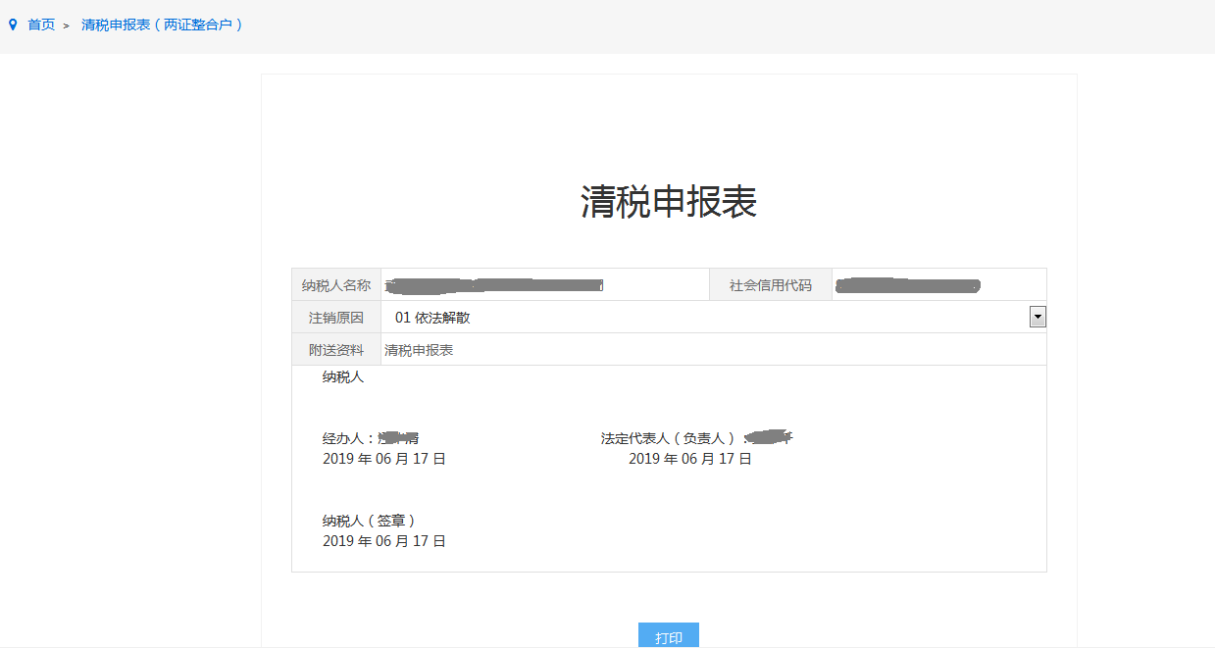
2.打印清税申报表
4注意事项
已领取加载统一社会信用代码营业执照且在税务机关办理涉税事项的个体工商户才能通过本功能申请注销登记。

6.1.5.5停业登记
1适用范围
需要办理停业登记的定期定额户。
2访问路径
纳税人登录后，点击首页的我要办税，选择状态信息报告-停业登记。
3操作流程
1.纳税人填写停业报告书。
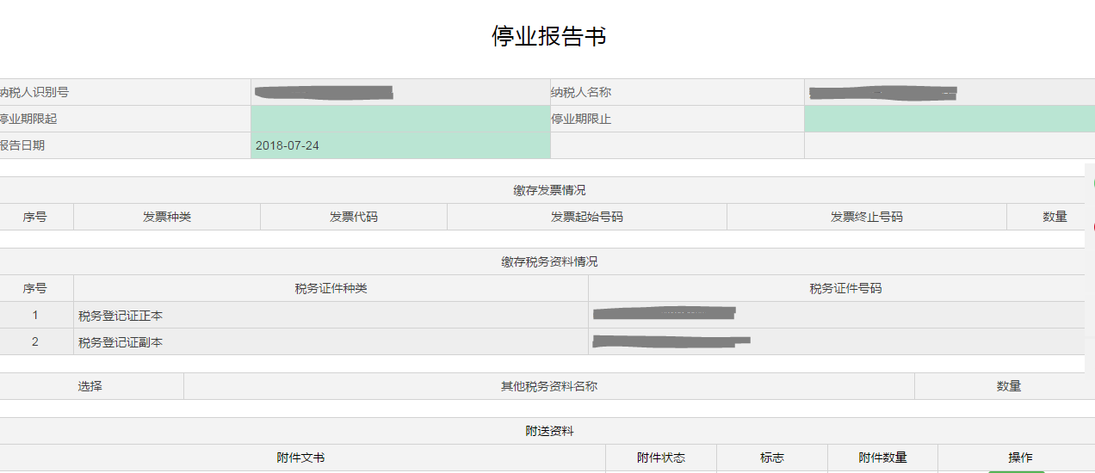
2.填写完成后，点击提交，完成停业报告。
4注意事项
该业务为即办类事项，纳税人须保证提交资料的完整性和真实性。

6.1.5.6复业登记
1适用范围
需要办理提前复业的定期定额户。
2访问路径
纳税人登录后，点击首页的我要办税，选择状态信息报告-复业登记。
3操作流程
1.纳税人填写停业复业（提前复业）报告书。
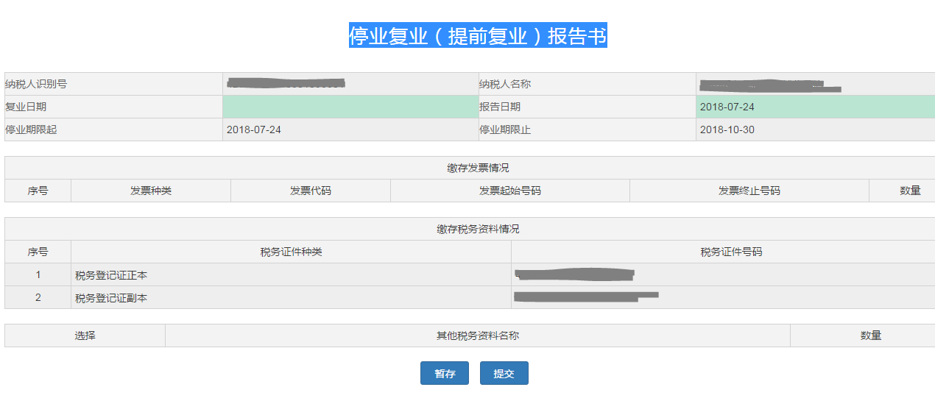
2.填写完成后，点击提交，完成复业报告。
4注意事项
1.该业务为即办类事项，纳税人请保证提交资料的完整性和真实性。
2.纳税人准期复业系统会自动进行登记，提前复业才需提起申请。

6.1.5.7合并分立报告
1适用范围
纳税人有合并、分立情形的，应当向税务机关报告，并依法缴清税款。
2访问路径
纳税人登录后，点击首页的我要办税，选择状态信息报告-合并分立报告。
3操作流程
1.纳税人填写纳税人合并分立信息。
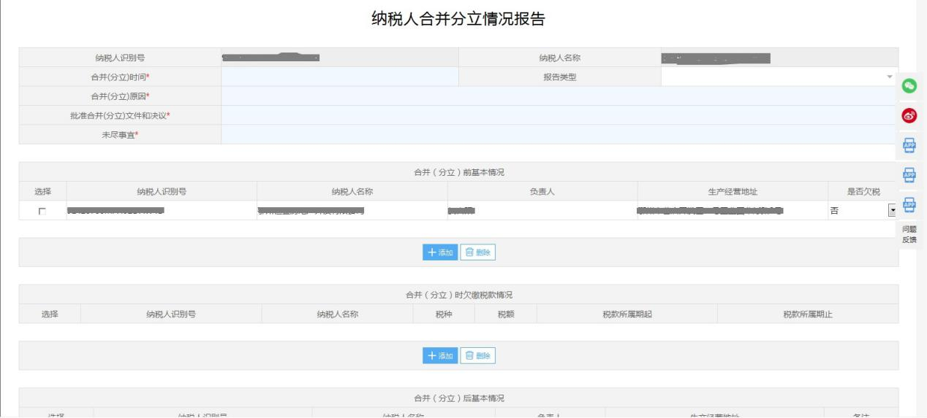
2.填写完成后提交。
4注意事项
该业务为即办类事项，纳税人请保证提交资料的完整性和真实性。

6.1.5.8企业所得税清算报备
1适用范围
居民企业不再持续经营，发生结束自身业务、处置资产、偿还债务以及向所有者分配剩余财产等经济行为时，对清算所得、清算所得税、股息分配等事项进行处理，并依照税收法律法规及相关规定，向税务机关报备企业所得税清算信息。
2访问路径
纳税人登录后，点击首页的我要办税，选择状态信息报告-企业所得税清算报备。
3操作流程
1.纳税人填写企业所得税清算信息。
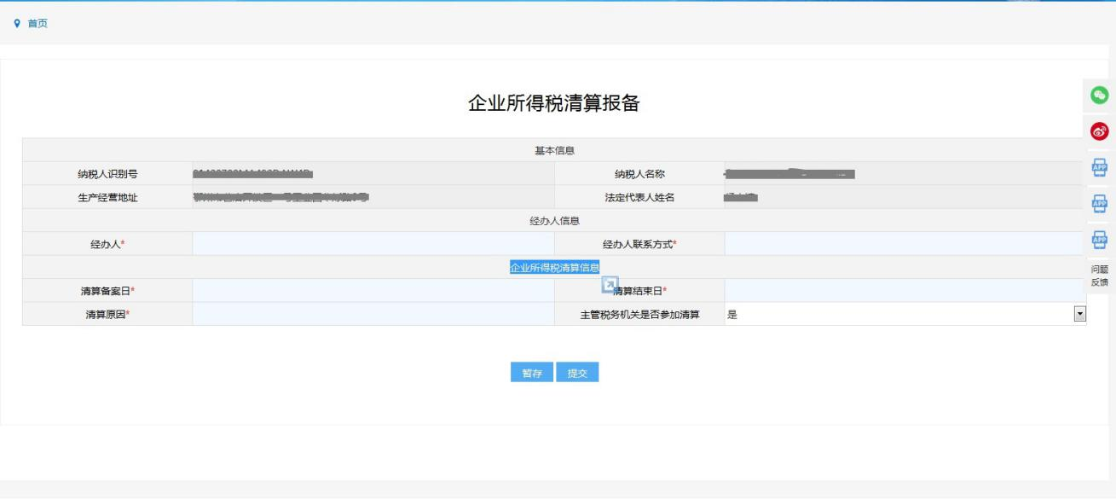
2.填写完成后提交。
4注意事项
纳税人请保证提交资料的完整性和真实性。

6.1.5.9注销扣缴税款登记事项
1适用范围
未办理税务登记的扣缴义务人发生解散、破产、撤销以及其他情形，依法终止扣缴义务的，或者已办理税务登记的扣缴义务人未发生解散、破产、撤销以及其他情形，未依法终止纳税义务，仅依法终止扣缴义务的，应当持有关证件和资料向原税务登记机关申报办理注销扣缴税款登记。
2访问路径
纳税人登录后，点击首页的我要办税，选择状态信息报告-注销扣缴税款登记事项。
3操作流程
1.纳税人填写待注销的扣缴税款登记信息。
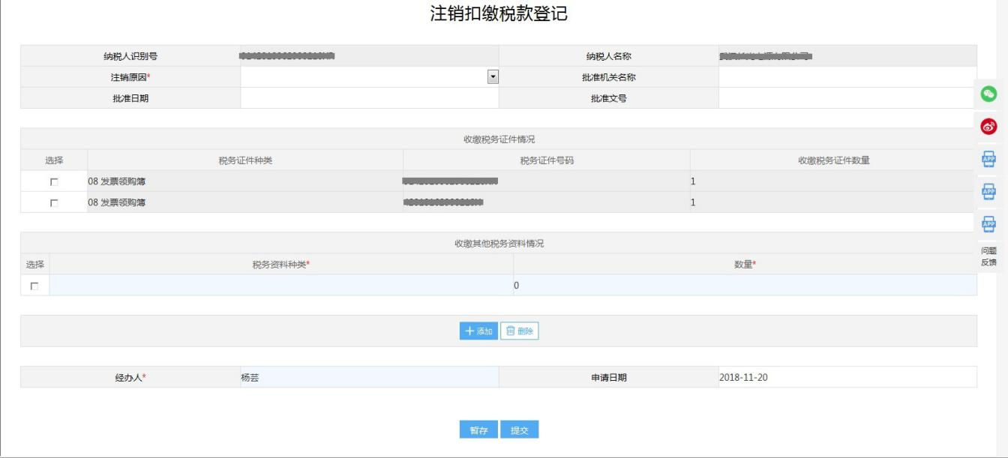
2.填写完成后提交。
4注意事项
该业务为非即办类事项，纳税人请保证提交资料的完整性和真实性。

6.1.5.10出口退（免）税备案变更
1适用范围
享受出口退（免）税政策的出口企业，在申报出口退（免）税前向主管税务机关申请办理出口退（免）税企业备案以及后续的备案变更、备案撤回事项。
2访问路径
纳税人登录后，点击首页的我要办税，选择状态信息报告-出口退（免）税备案变更。
3操作流程
1.纳税人填写出口退（免）税备案变更表，点击采集
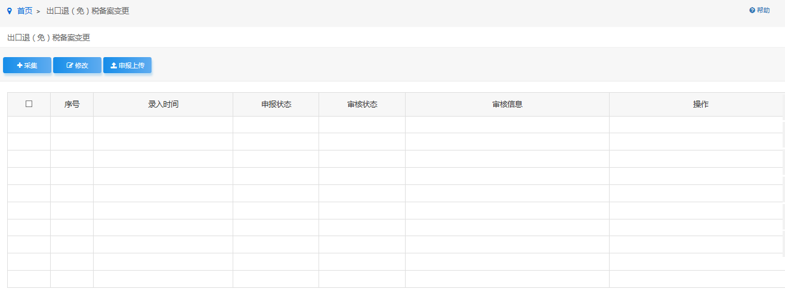
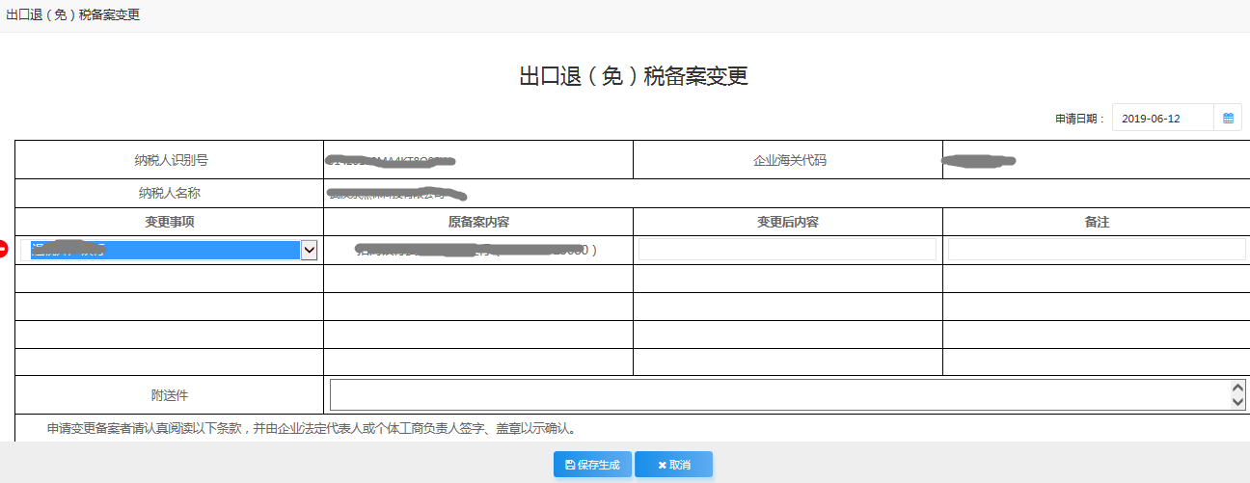
2.填写完成后提交。
4注意事项
该业务为非即办类事项，纳税人请保证提交资料的完整性和真实性。

6.1.5.11出口退（免）税备案撤回
1适用范围
享受出口退（免）税政策的出口企业，在申报出口退（免）税前向主管税务机关申请办理出口退（免）税企业备案以及后续的备案变更、备案撤回事项。
2访问路径
纳税人登录后，点击首页的我要办税，选择状态信息报告-出口退（免）税备案变更。
3操作流程
1.纳税人填写出口退（免）税备案撤回表，点击采集
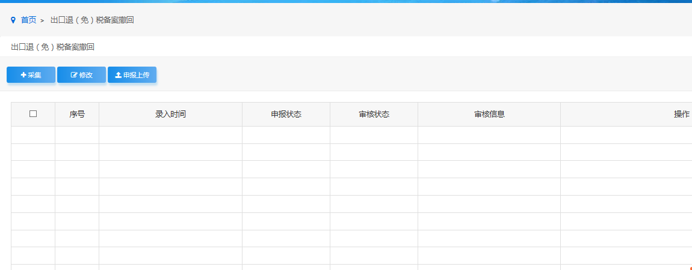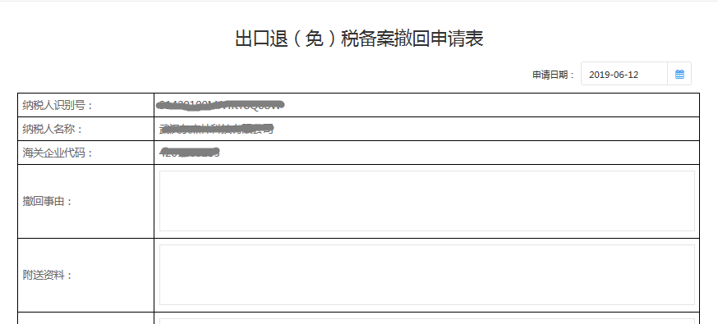

2.填写完成后提交。
4注意事项
该业务为非即办类事项，纳税人请保证提交资料的完整性和真实性。

6.1.6特定涉税信息报告

6.1.6.1车辆生产企业管理
1适用范围

2访问路径
纳税人登录后，点击首页的我要办税，选择特定涉税信息报告-车辆生产企业管理。
3操作流程
- 纳税人填写企业信息
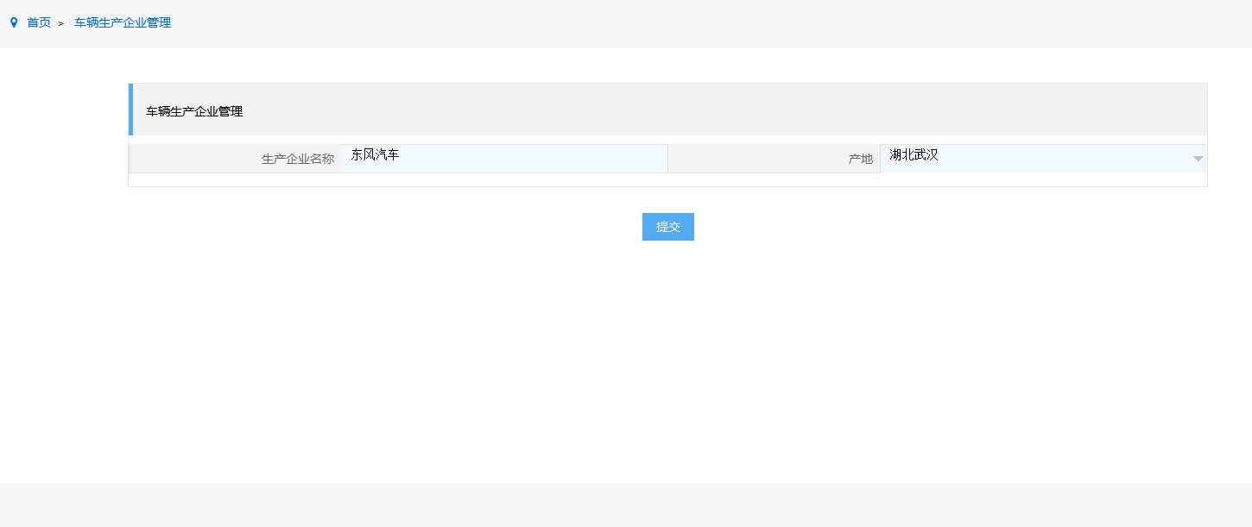
2.提交后生成待办事项。
4注意事项

6.1.6.2证件遗失、损毁管理
1适用范围
遗失税务登记证件的纳税人、扣缴义务人，书面报告主管税务机关，如实填写《税务证件挂失报告表》，并在市级以上公开发行的报刊上作遗失声明，凭报刊上刊登的遗失声明向税务机关申请补办税务登记证件。
2访问路径
纳税人登录后，点击首页的我要办税，选择特定涉税信息报告-证件遗失、损毁管理。
3操作流程
1.纳税人填写遗失被盗税务证件信息。
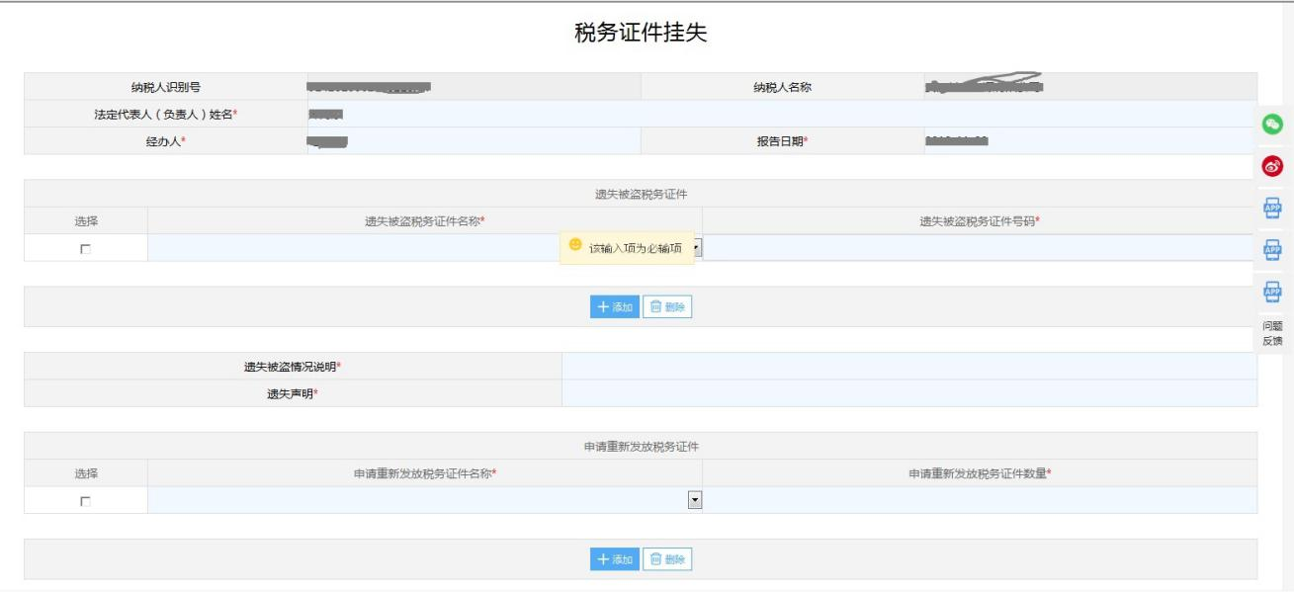
填写完成后提交。
4注意事项
该业务为即办类事项，纳税人请保证提交资料的完整性和真实性。

6.1.6.3证件增补发
1适用范围
纳税人、扣缴义务人遗失税务登记证件，车辆购置税完税证明发生损毁丢失的，可通过本事项直接办理增补发。

2访问路径
纳税人登录后，点击首页的我要办税，选择特定涉税信息报告-证件增补发。
3操作流程
1.纳税人填写需要增、补发的税务证件信息。
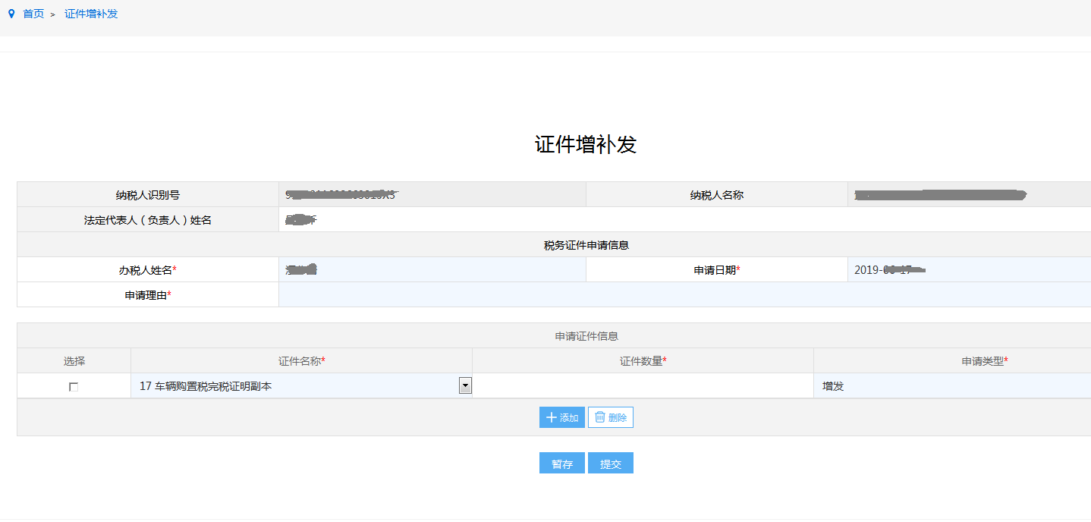
填写完成后提交。
4注意事项
该业务为即办类事项，纳税人请保证提交资料的完整性和真实性。

6.1.6.4发票挂失、损毁报告
1适用范围
使用发票的单位和个人发生发票丢失情形时应当于发现丢失当日，书面报告主管税务机关。

2访问路径
纳税人登录后，点击首页的我要办税，选择特定涉税信息报告-发票挂失、损毁报告。
3操作流程
1.纳税人填写发票挂失/损毁报告表。
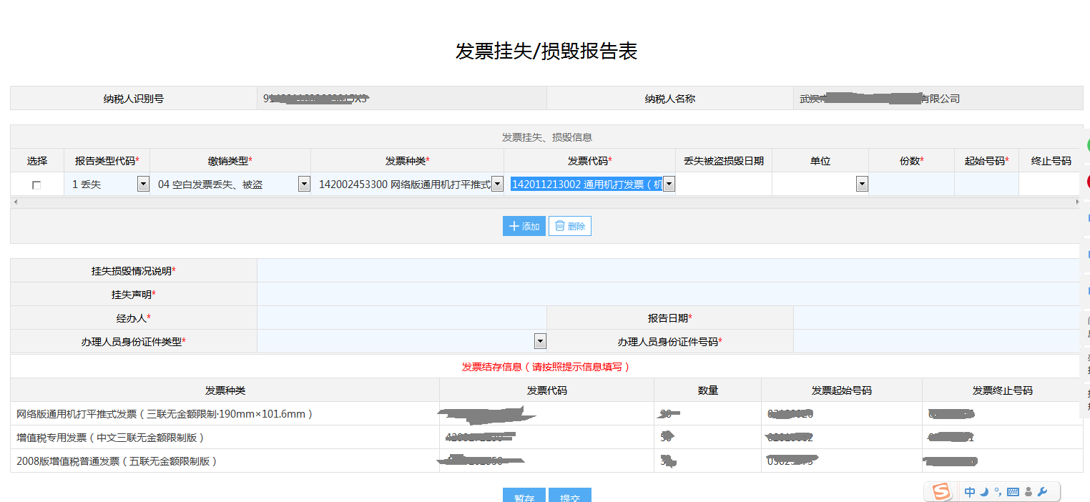
2，填写完成后提交。
4注意事项
该业务为即办类事项，纳税人请保证提交资料的完整性和真实性。

6.1.6.5有奖发票兑奖
1适用范围

2访问路径
纳税人登录后，点击首页的我要办税，选择特定涉税信息报告-有奖发票兑奖。
3操作流程
1.点击进入页面后阅读有奖发票兑换需知。
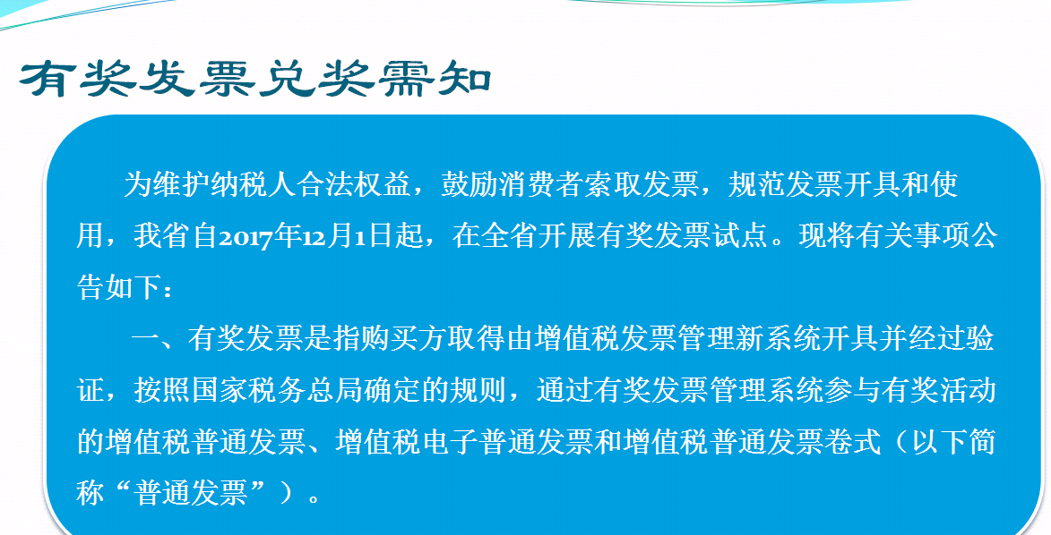
- 根据系统提示的微信、支付宝摇奖方式进行兑换。
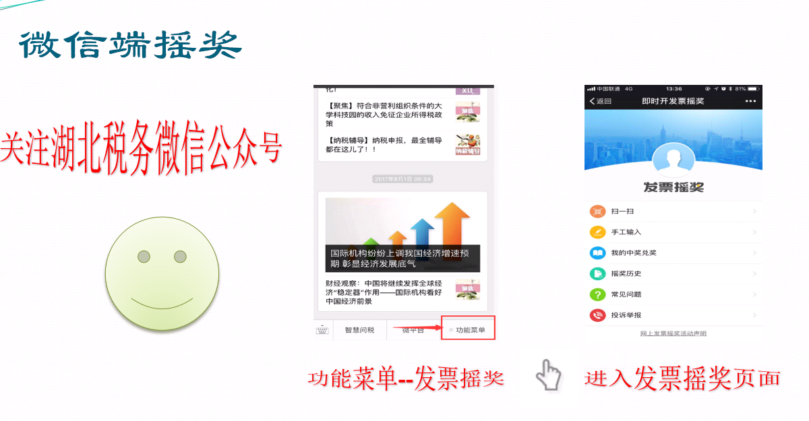
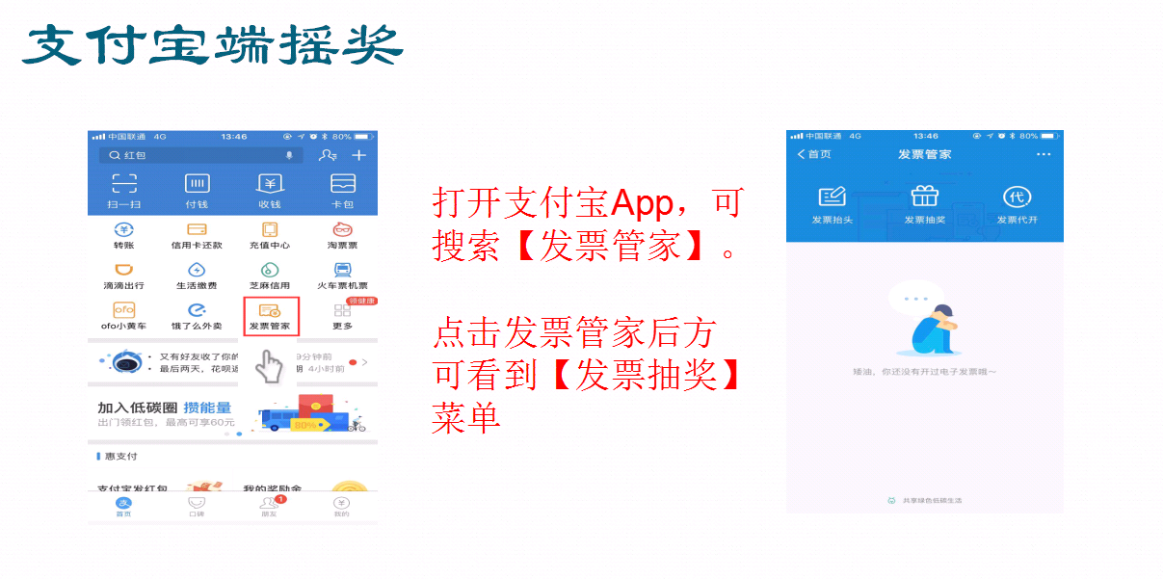

4注意事项

6.1.6.7发包出租情况报告
1适用范围

2访问路径
纳税人登录后，点击首页的我要办税，选择特定涉税信息报告-发包出租情况报告。
3操作流程
1.填写发包、出租情况报告。
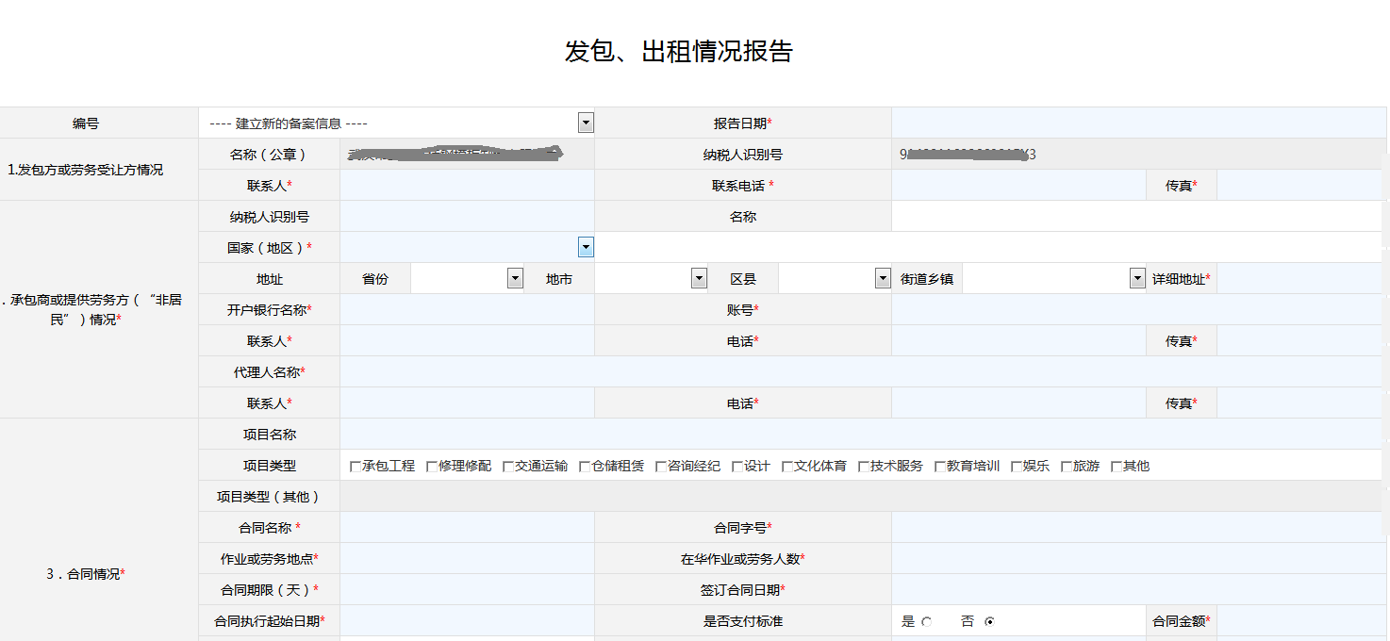
2.保存提交。

4注意事项

6.1.6.8非居民企业间接转让财产事项报告

1适用范围

2访问路径
纳税人登录后，点击首页的我要办税，选择特定涉税信息报告-非居民企业间接转让财产事项报告。
3操作流程
1.填写非居民企业间接转让财产事项报告。
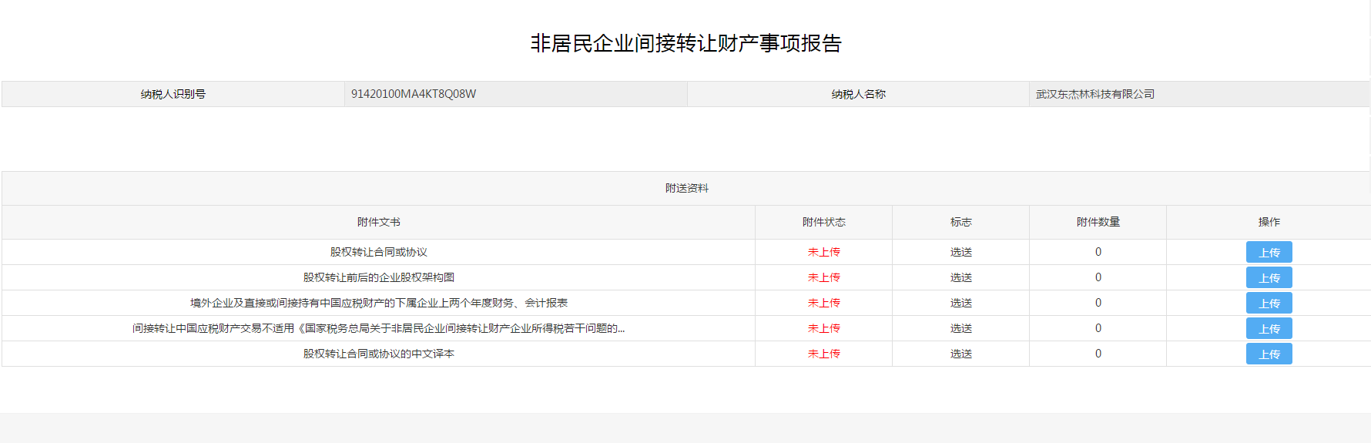
2.保存提交。

4注意事项

6.1.6.9文化事业建设费缴费信息报告

1适用范围

2访问路径
纳税人登录后，点击首页的我要办税，选择特定涉税信息报告-文化事业建设费缴费信息报告。
3操作流程
1.填写文化事业建设费缴费信息报告。
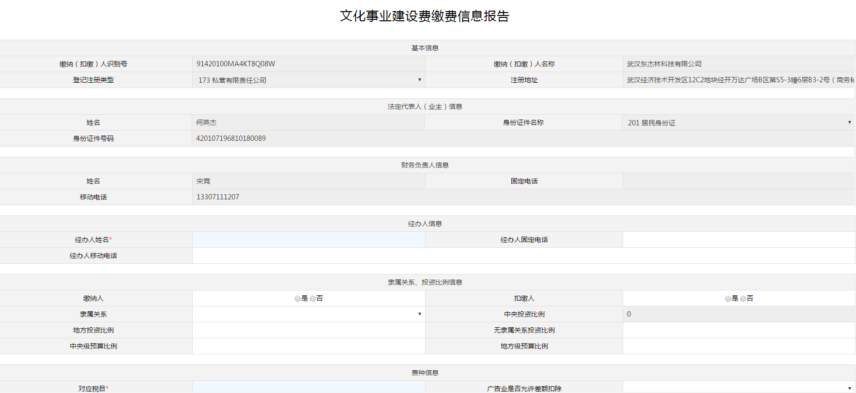
2.保存提交。

4注意事项

6.2发票使用

6.2.1票种核定
1适用范围
已办理税务登记并且已做税种认定的正式纳税人，可以通过该模块办理增值税发票及其他普通发票的票种核定业务。
2访问路径
打开湖北省电子税务局首页，点击我要发票-票种核定
3操作流程
1.进入票种核定界面后，首先会进行前置条件检测，若有强制检测不通过的内容，将无法进行下一步操作，您可以点击对应栏次右侧的【办理】按钮办理相关业务。
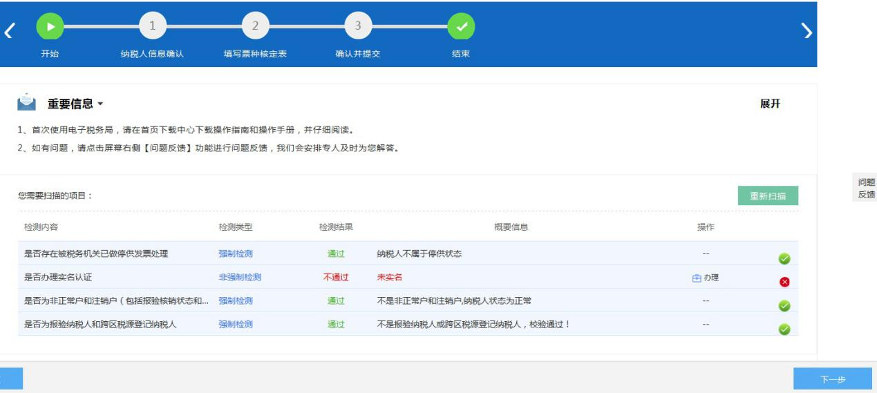
2.前置条件检测通过后点击页面右下角的【下一步】，进入[纳税人信息确认]页面，选择购票人并确认购票人信息。如下图所示：
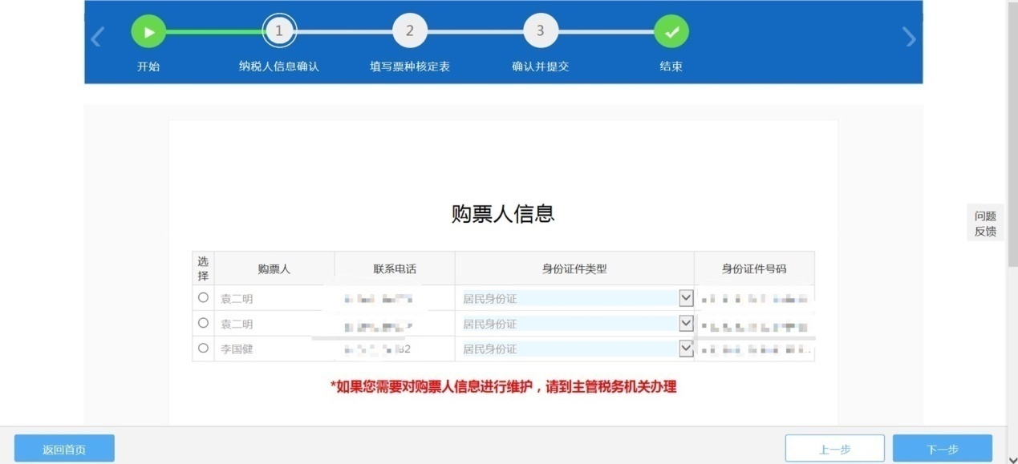
3.购票人信息确认后，点击页面右下角【下一步】，进入[填写票种核定表]界面，如下图所示：
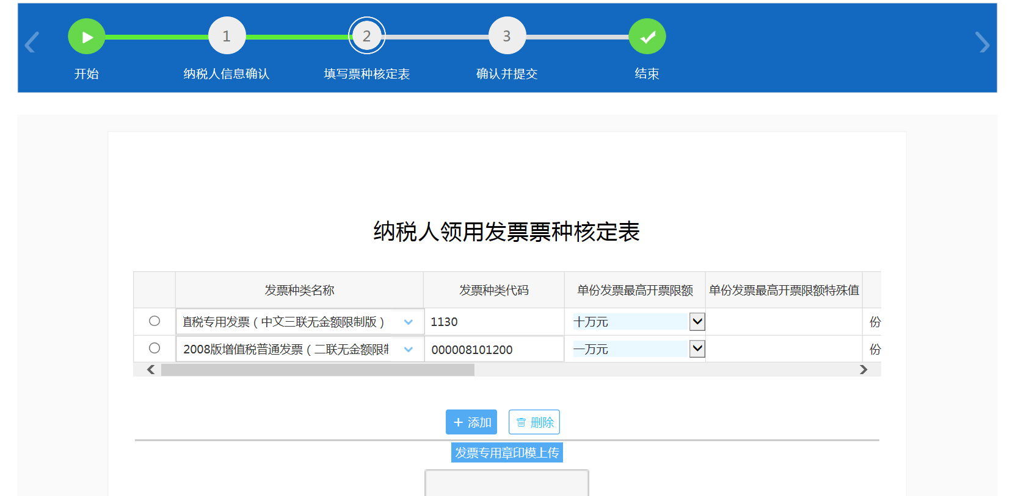
（1）新增票种：点击【添加行】，在发票种类名称列中选择想要新增的票种，拖动滚动条，按顺序填写必填项。
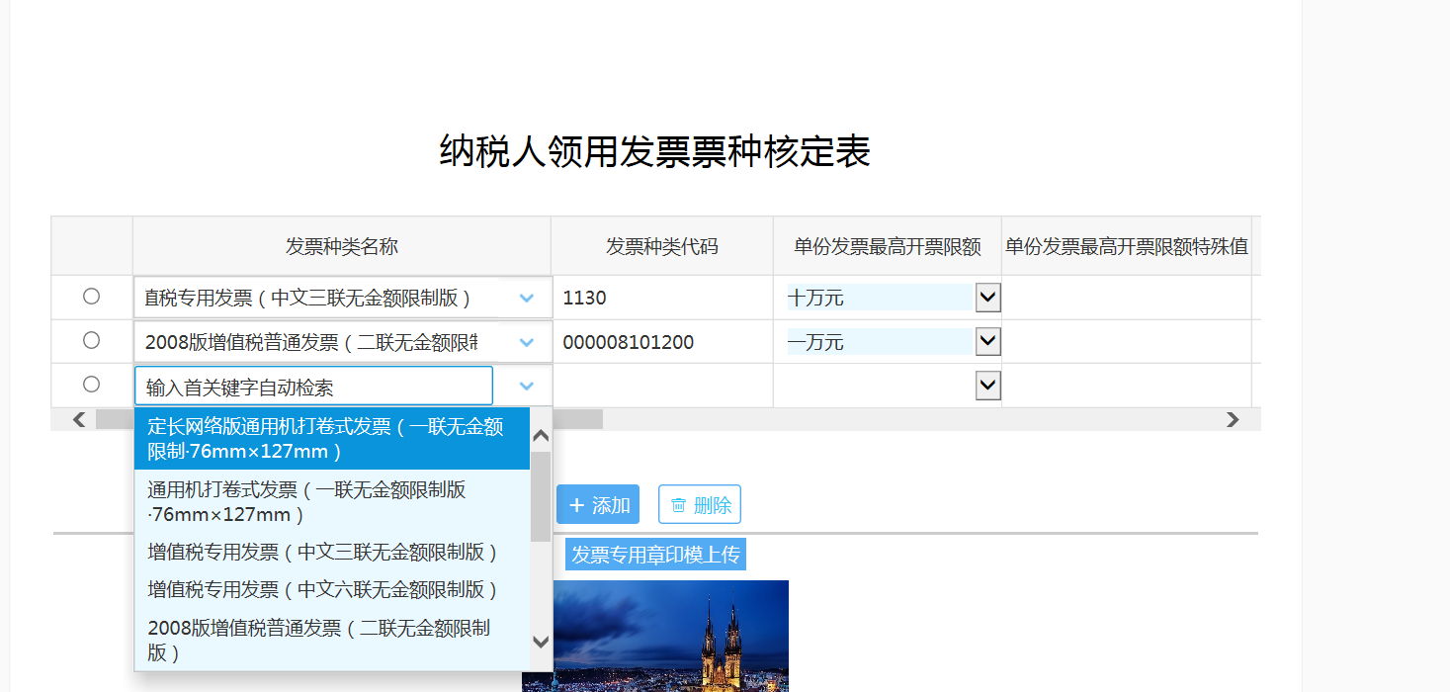
（2）修改票种：选中要修改的票种行，拖动滚动条，修改相应内容。
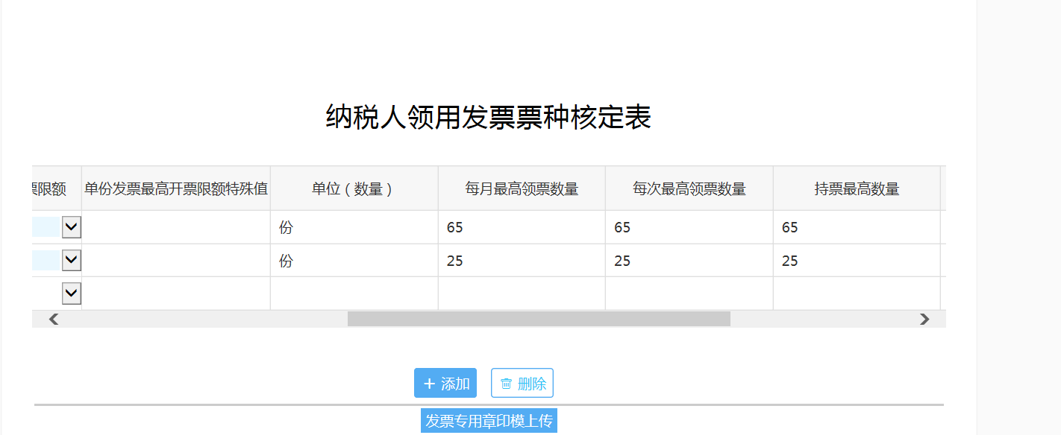
（3）删除票种：选中要删除的票种行，点击【删除行】。如果删除的票种下有空白发票结存，将不予删除，同时会弹出发票验旧提示。
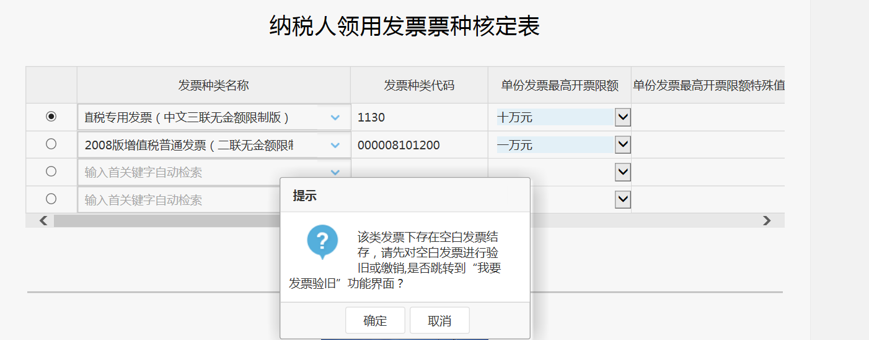
4.在填写完票种核定信息后，需上传发票专用章印模，点击【选择文件】，选中准备好的发票专用章印模图片，系统自动上传并显示该图片，如图所示：
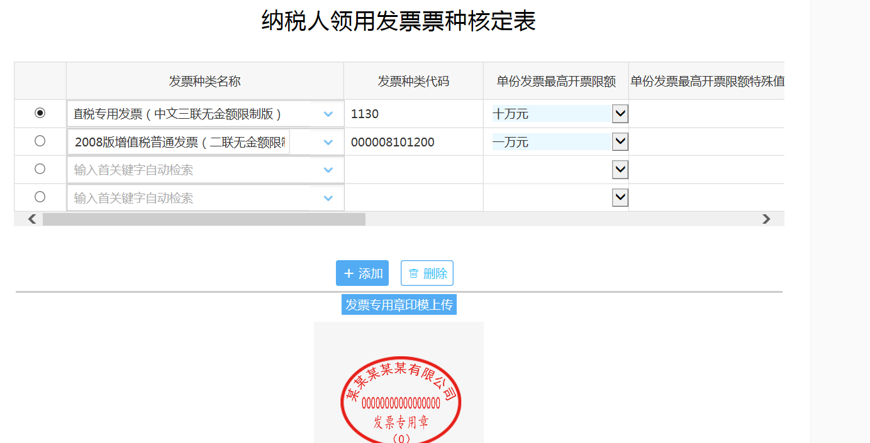
5.填写《纳税人领用发票票种核定表》并成功上传印模后，点击下一步，进入票种核定信息确认页面，确认无误后，点击【提交审核】按钮，如下图所示。
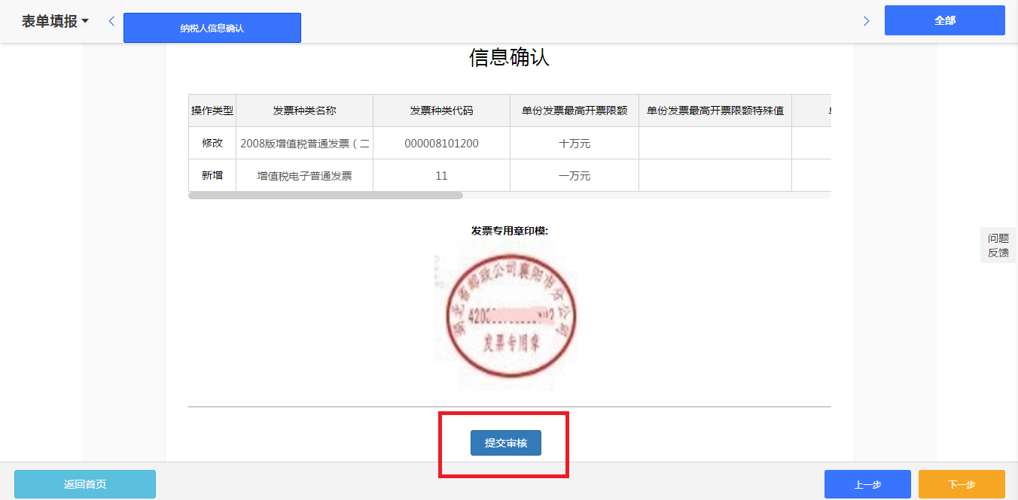
（1）如核定的票种为增值税专用发票：①系统将会进行提示，并触发[增值税专用发票最高开票限额审批]模块，如下图所示：
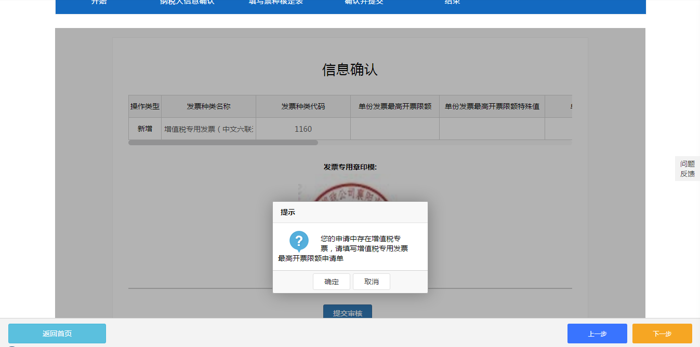
②点击【确认】后，系统跳转至[增值税专用发票最高开票限额审批]模块，如下图所示：
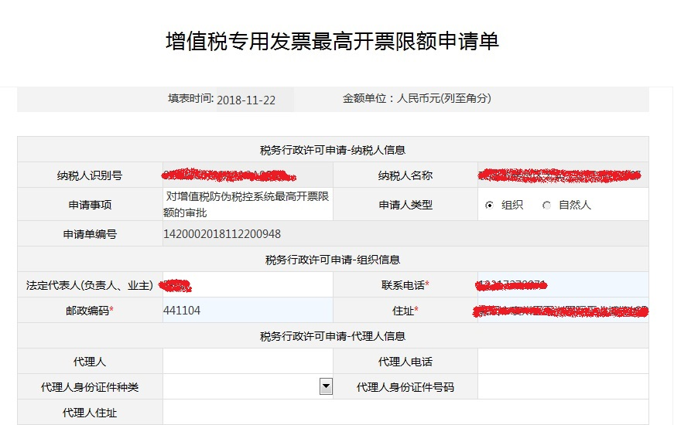

③点击【提交】后，系统提示“待办事项受理成功”，由于该事项需通过税务端审核，所以纳税人后续可在登录界面待办事项查看最高开票限额审批事项受理进度。

（2）如核定的票种为非增值税专用发票，系统会提示“操作成功”，如下图所示：
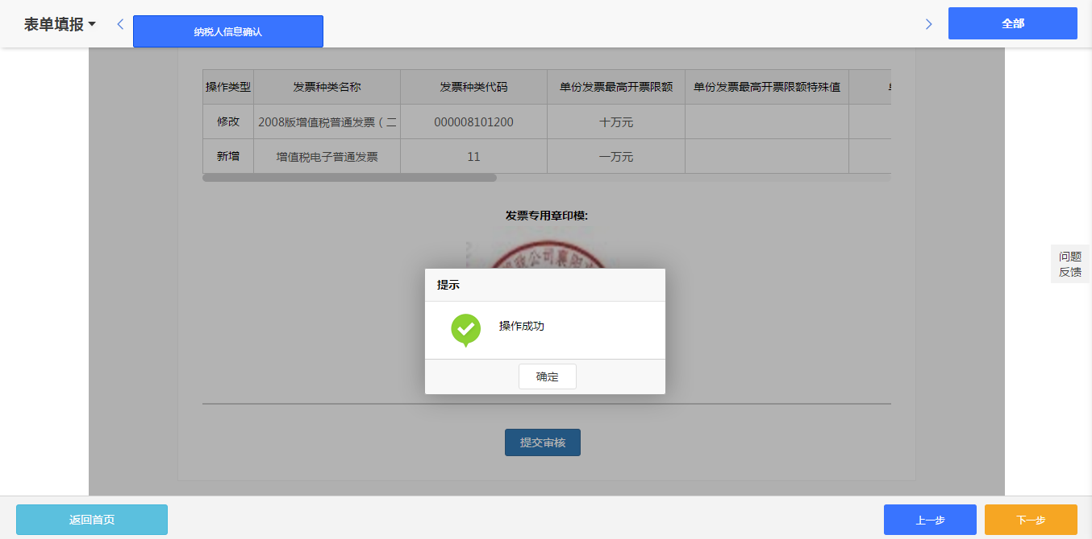
6.提示保存成功后，点击下一步，进入提交完成页面。

7.点击【完成】，系统自动返回首页，由于该事项需通过税务端审核，所以纳税人后续可在登录界面待办事项查看事项受理进度。

8.点击【票种核定审核】，进入票种核定申请列表，查看当前票种核定进度。
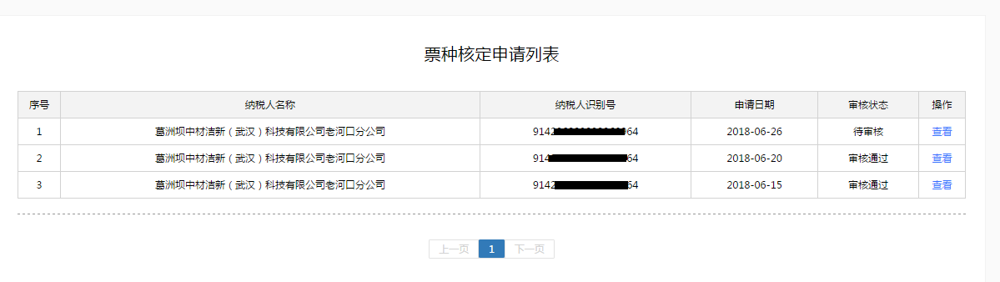

4注意事项
1.增值税发票票种核定审核通过后，纳税人根据待办事项提示到主管税务机关办理税控设备发行及变更等相关业务。
2.如果纳税人需要单独申请或变更增值税专用发票最高开票限额，可以通过以下路径进入[增值税专用发票最高开票限额审批]模块：
（1）打开湖北省电子税务局首页，登录后在我要办税-税务行政许可

（2）在税务行政许可类事项中点击[增值税专用发票（增值税税控系统）最高开票限额审批]模块。

（3）点击进入[增值税专用发票（增值税税控系统）最高开票限额审批]主界面，填写相关信息，在申请类型处根据需要选择是“初次”还是“变更”。

（4）点击【提交】后，系统提示“待办事项受理成功”。

（5）由于该事项需通过税务端审核，所以纳税人后续可在登录界面待办事项查看最高开票限额审批事项受理进度。

6.2.2领用发票
1适用范围
已办理税务登记并且已做票种核定的正式纳税人。
2访问路径
登录湖北省网上税务局，点击：我要办税-我要发票-发票领用。
3操作流程
- 登录湖北省网上税务局，点击：我要办税-我要发票-发票领用。
- 进入资格校验页面，如下图所示：
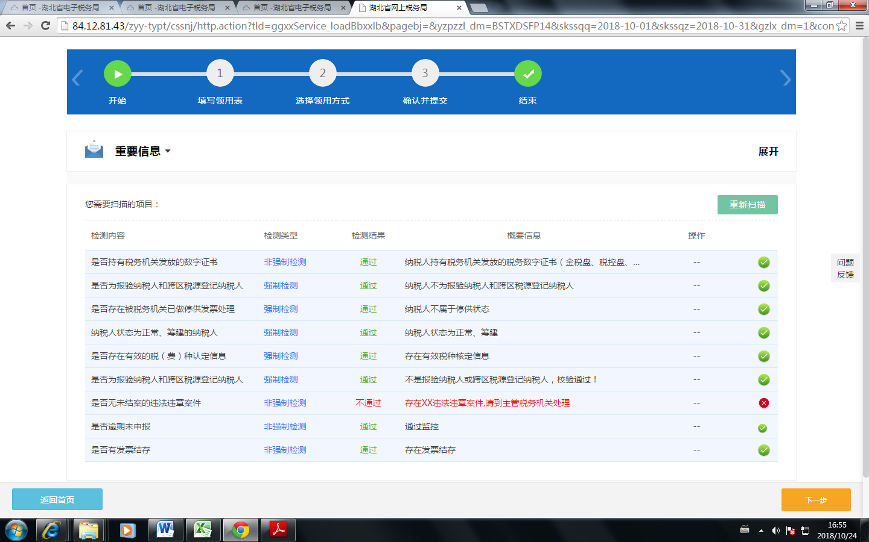
- 纳税人资格校验通过后，点击下一步，进入填写《发票领用表》页面，填写需要领用的发票信息。如下图所示：

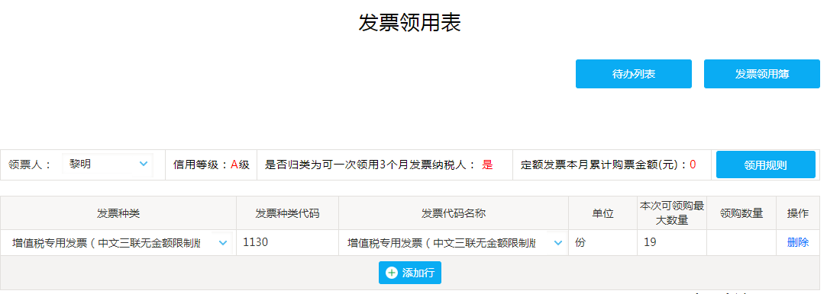
- 填写《发票领用表》后，点击下一步，进入选择领票方式页面，如下图所示：
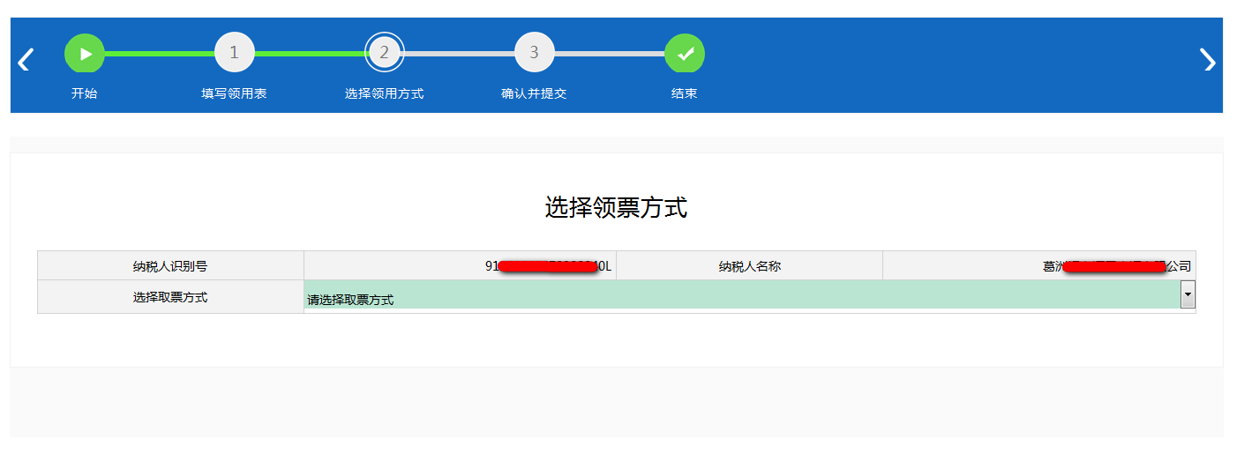
取票方式选择快递领取，如下图所示：
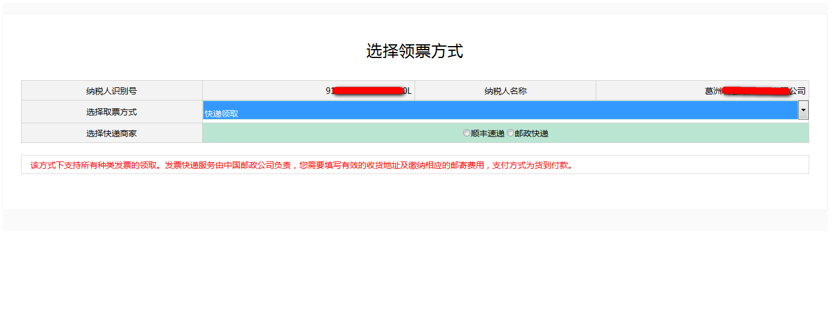
填写信息界面如下：
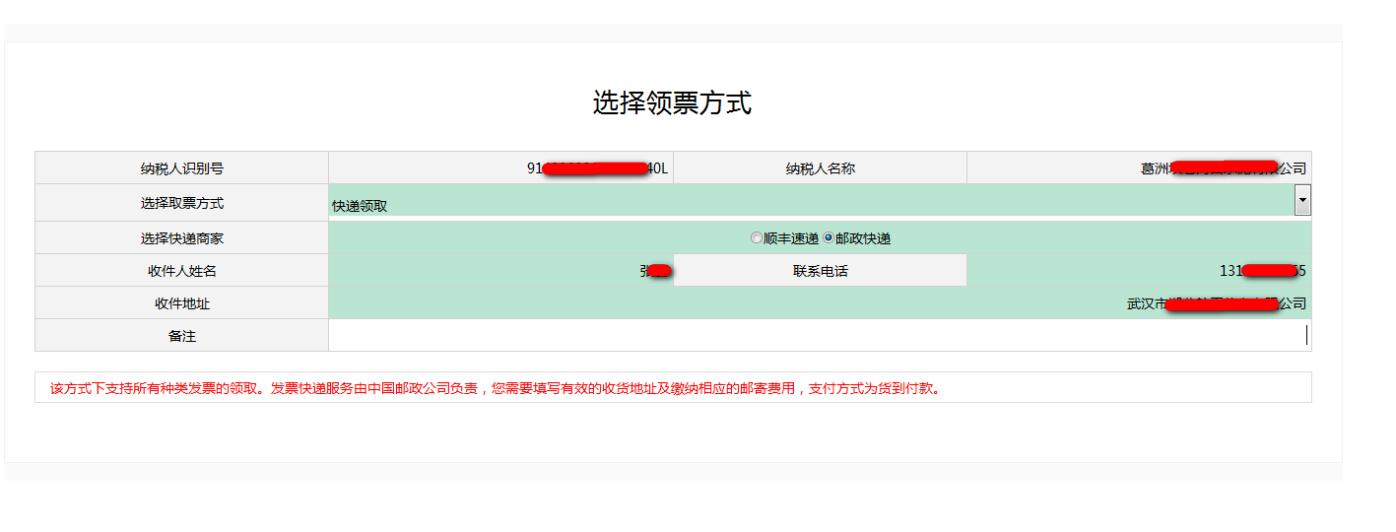
- 选择领票方式后，点击下一步，进入发票领用信息确认页面，如下图所示领取确认表页面：
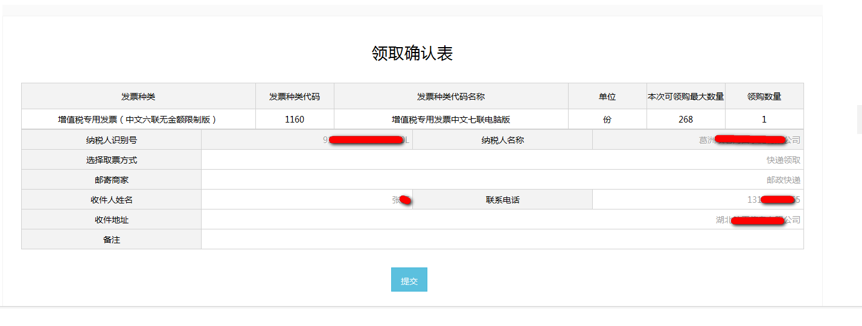
- 确认信息无误后，点击提交，系统提示提交成功，如下图所示快递提交页面：
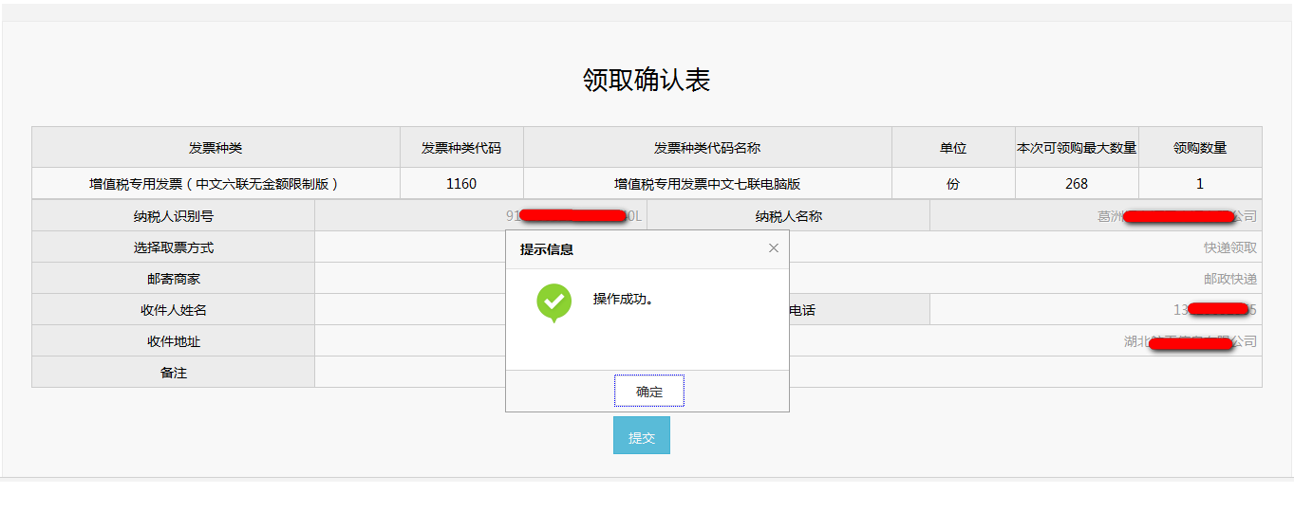
- 提示保存成功后，点击下一步，进入提交完成页面，如下图所示：

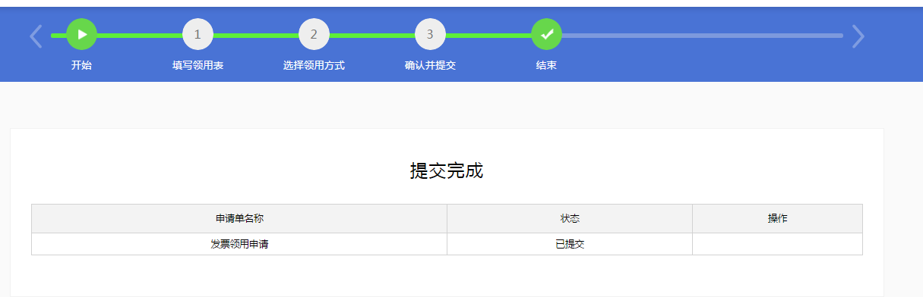
- 至此，纳税人完成了向导式领用发票的填写过程，返回到纳税人主界面，查看待办事项。如下图所示：
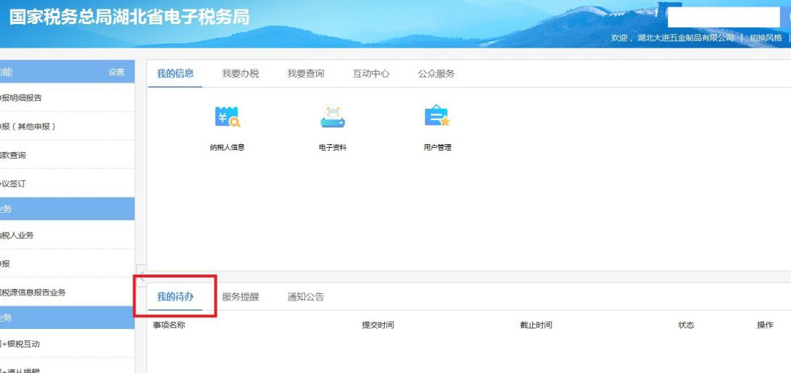

9、点击待办事项的发票领用审核链接，进入领用发票申请列表，查看当前领用发票进度。如下图所示：
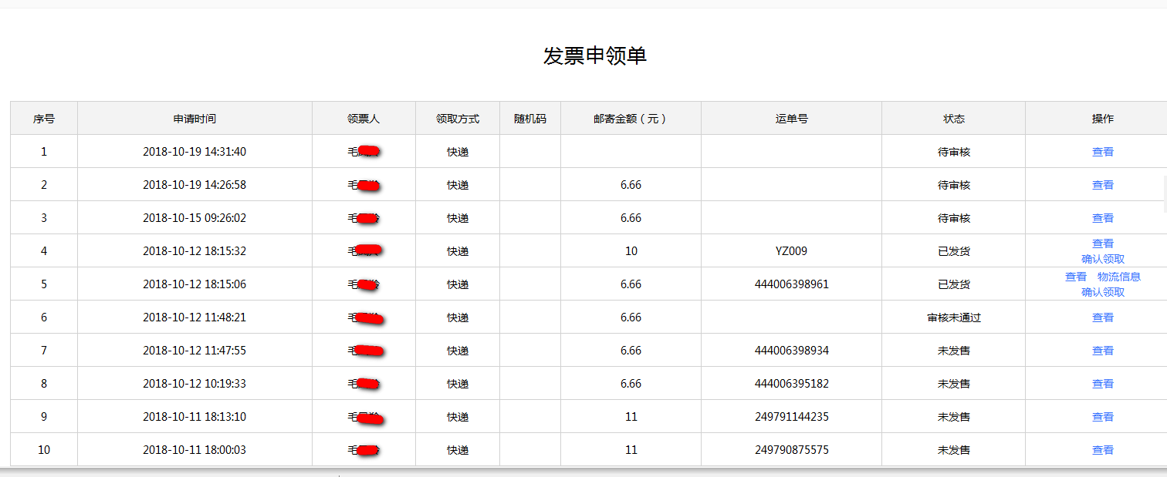
10、点击领用发票列表任意一行数据后操作栏中的查看，显示该项发票申领单的详细信息。如下图所示：
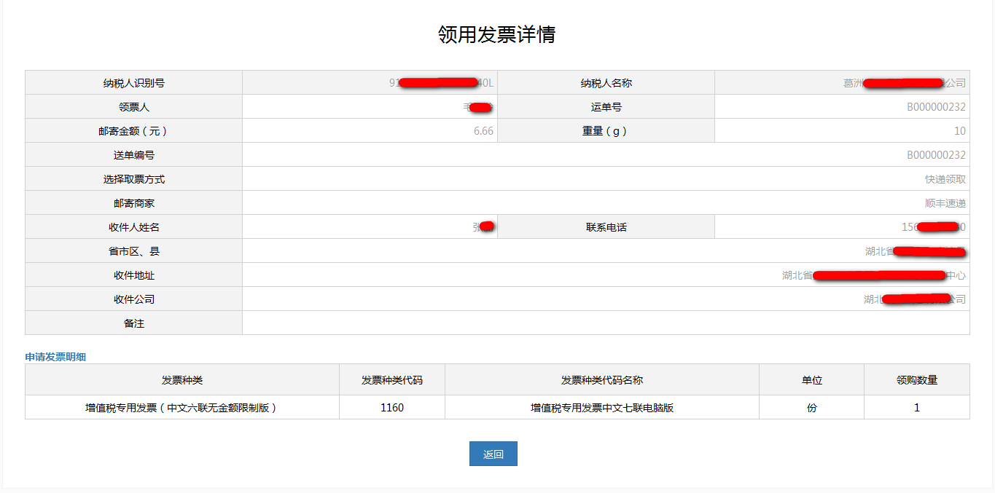
11、点击领用发票列表操作栏中的物流信息，可以及时查看到物流信息，如下图所示：
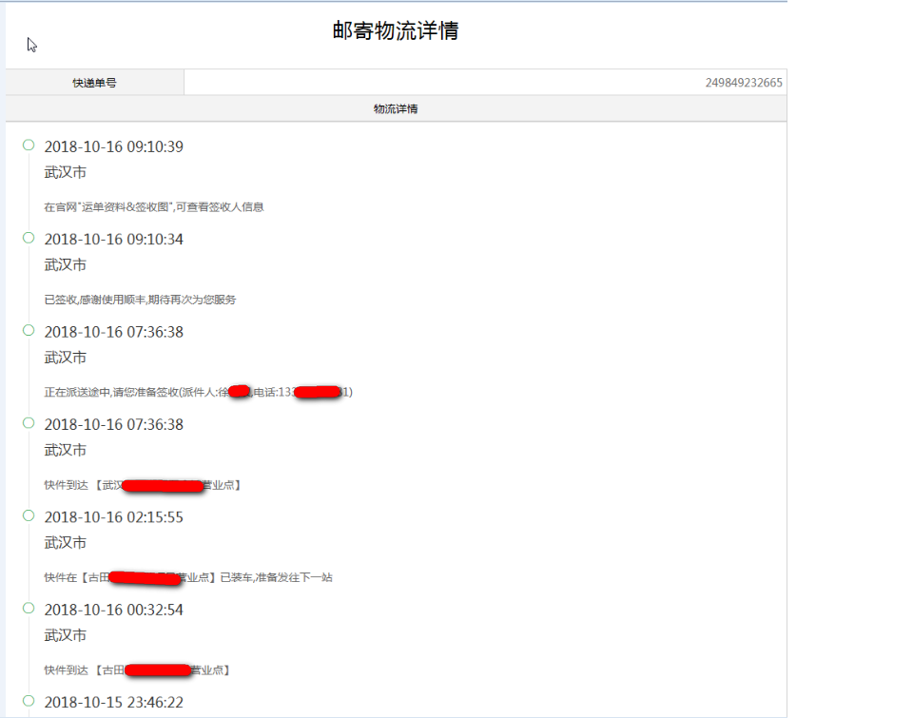
12、纳税人收到快递后，点击领用发票列表操作栏中的确认收货，进行确认收货操作，如下图所示：
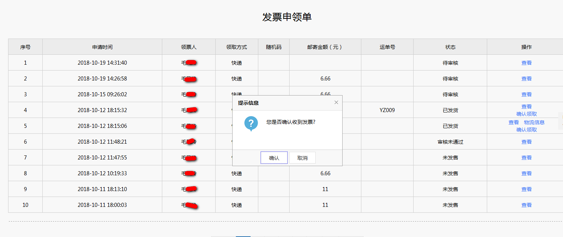
在支持查看物流信息的申请单里，可获取是否确认收票信息。

4注意事项
1.自助终端领票方式仅支持提供有该类发票的自助办税终端的发票领取。
2.纳税人选择自助终端领票时，需携带身份证及系统生成的“取票二维码” 或“随机取票码”到税务机关“自助办税终端”机上领取发票。

6.2.3发票验（交）旧
1.适用范围
适用于存在已开具未验旧发票及空白发票作废的纳税人。
2.访问路径
打开湖北省电子税务局首页，登录后点击：我要办税-我要发票-发票验（交）旧。

3.操作流程
1.进入发票验（交）旧界面后，首先会进行前置条件检测，若有强制检测不通过的内容，将无法进行下一步操作，您可以点击对应栏次右侧的【办理】按钮办理相关业务。
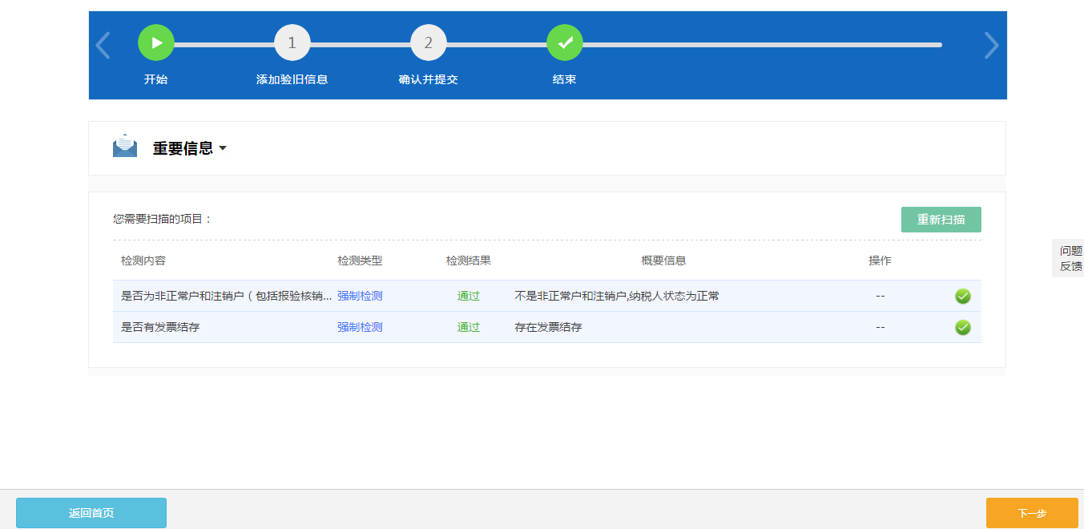
2.前置条件检测通过后点击页面右下角的【下一步】，进入[添加验旧信息]页面，在该界面可以对其他类型发票和防伪税控发票进行验交旧操作。
（1）其他发票验旧：勾选要验交旧的发票，输入发票份数、发票起始号码、税额、选择发票开具情况、开票起始日期、开票截止日期。
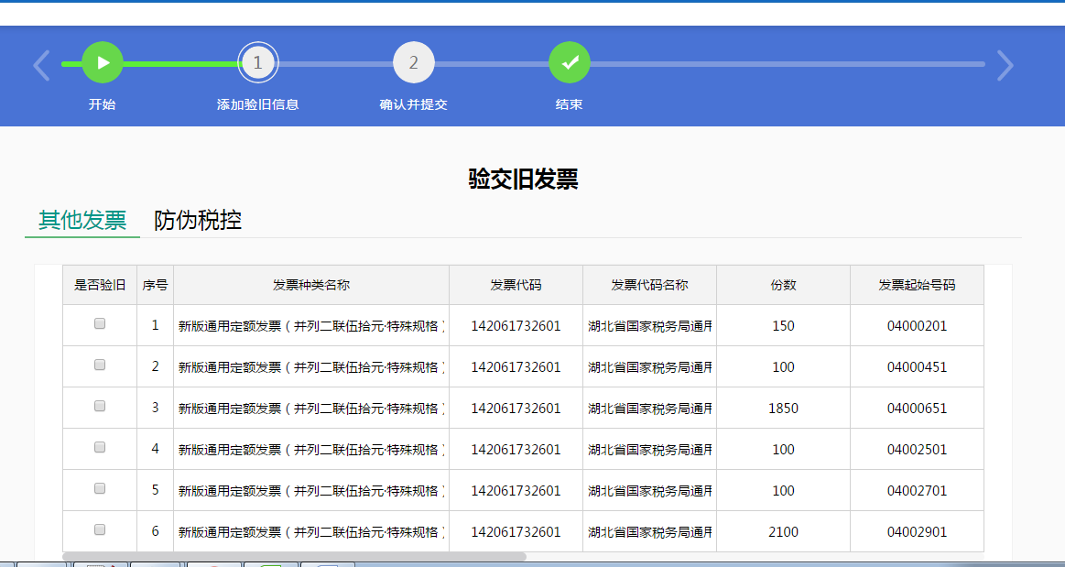
（2）防伪税控发票验交旧：勾选要验交旧的发票。
注：只有在防伪税控系统中在线开具过的发票信息，才会显示在该列表中。
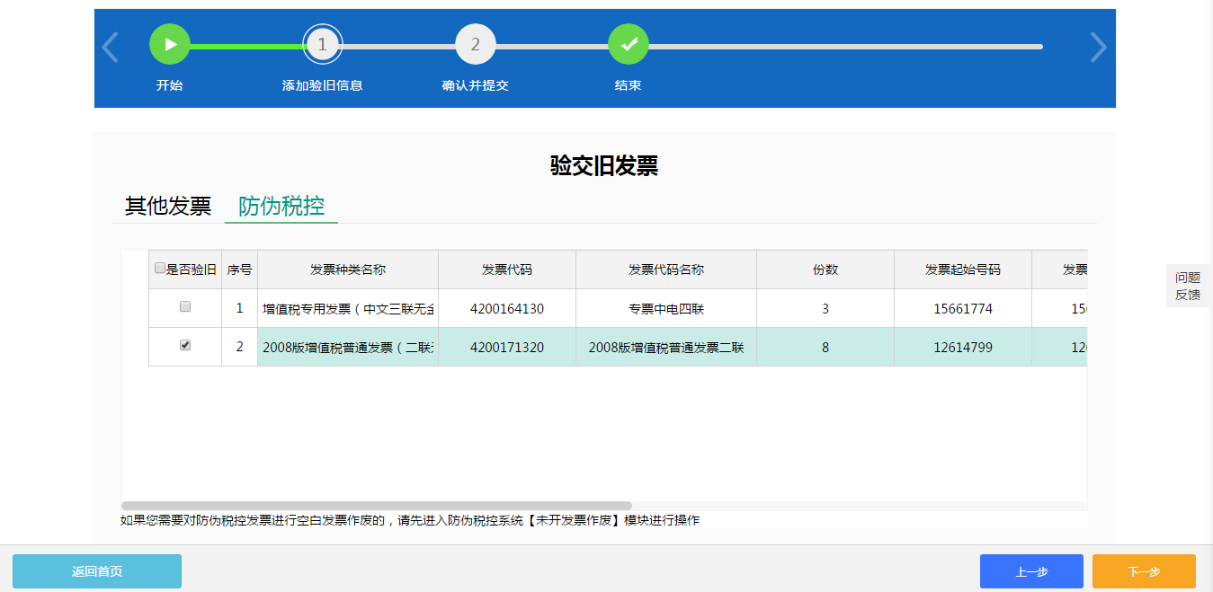
3.选好要验旧的其他发票和防伪税控发票后，点击【下一步】，进入纳税人验交旧发票确认页面，如下图所示：
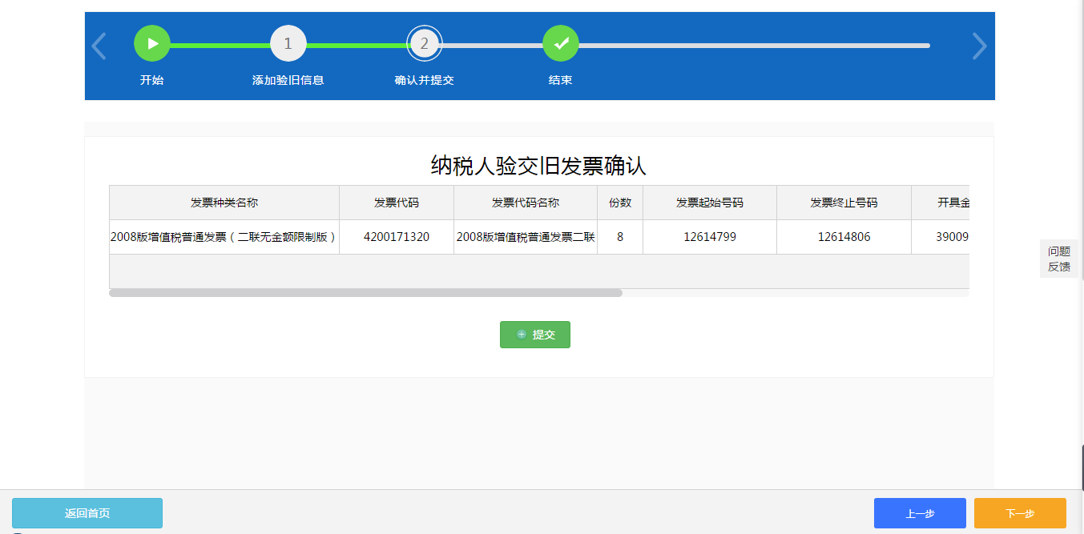
4.点击【提交】按钮，系统提示：“保存成功”。
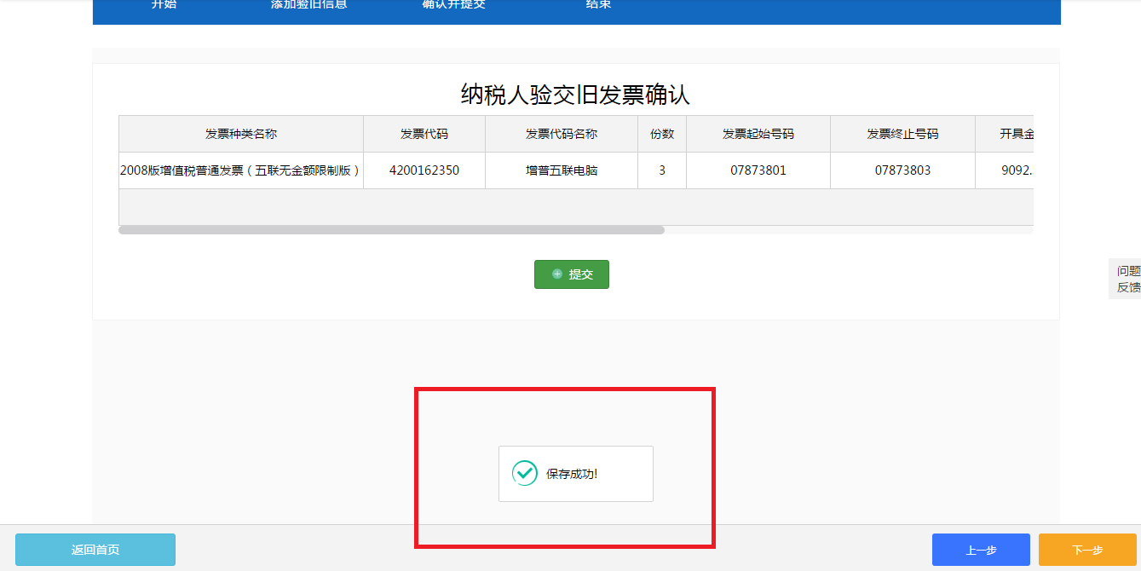
5.点击【下一步】按钮，进入提交完成页面，如下图所示：
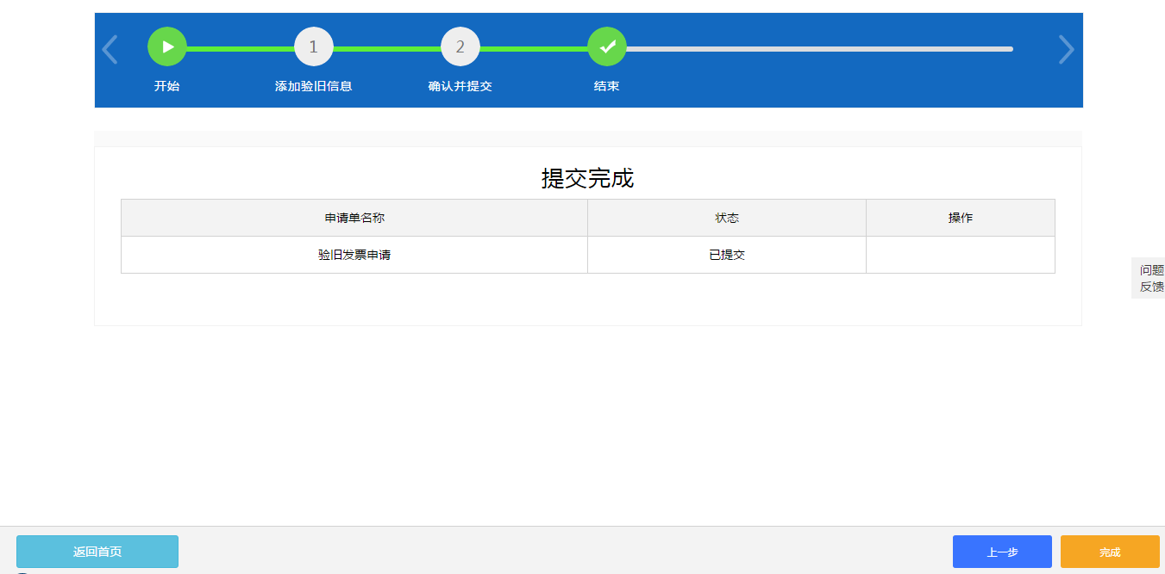
6.点击【完成】，返回登录主界面，发票验旧完成，本流程结束。
4.注意事项
1.若防伪税控发票无开票数据，请纳税人在联网的环境下打开税控设备开票软件，待离线开票数据自动上传后，稍后再进入本模块查看。
2.如果要对防伪税控发票进行空白发票作废操作，需要先在税控设备开票软件中使用“未使用发票作废”功能进行作废，再到本模块进行操作。

6.2.4冠名发票
1.适用范围
需要使用冠名发票的正式纳税人通过本模块进行网上申请印制冠名发票。
2.访问路径
1.打开湖北省电子税务局首页，登录后点击【我要发票】模块，如下图所示：
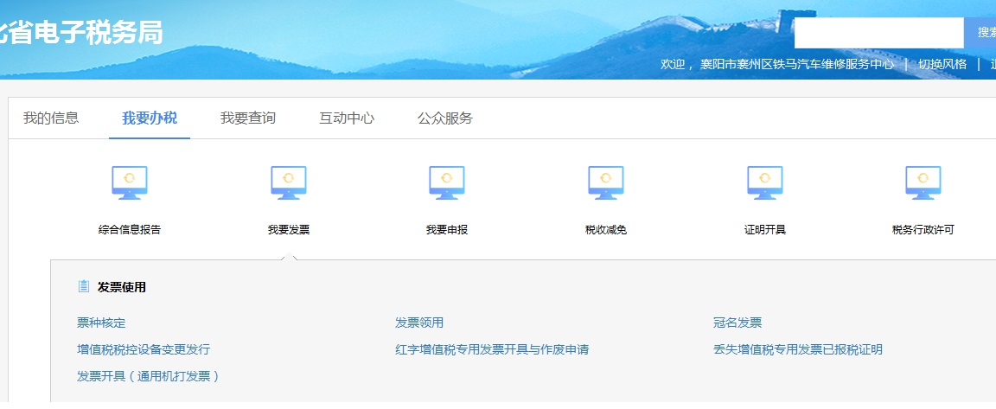
3.操作流程
1.进入冠名发票界面后，首先会进行前置条件检测，若有强制检测不通过的内容，将无法进行下一步操作，您可以点击对应栏次右侧的【办理】按钮办理相关业务。
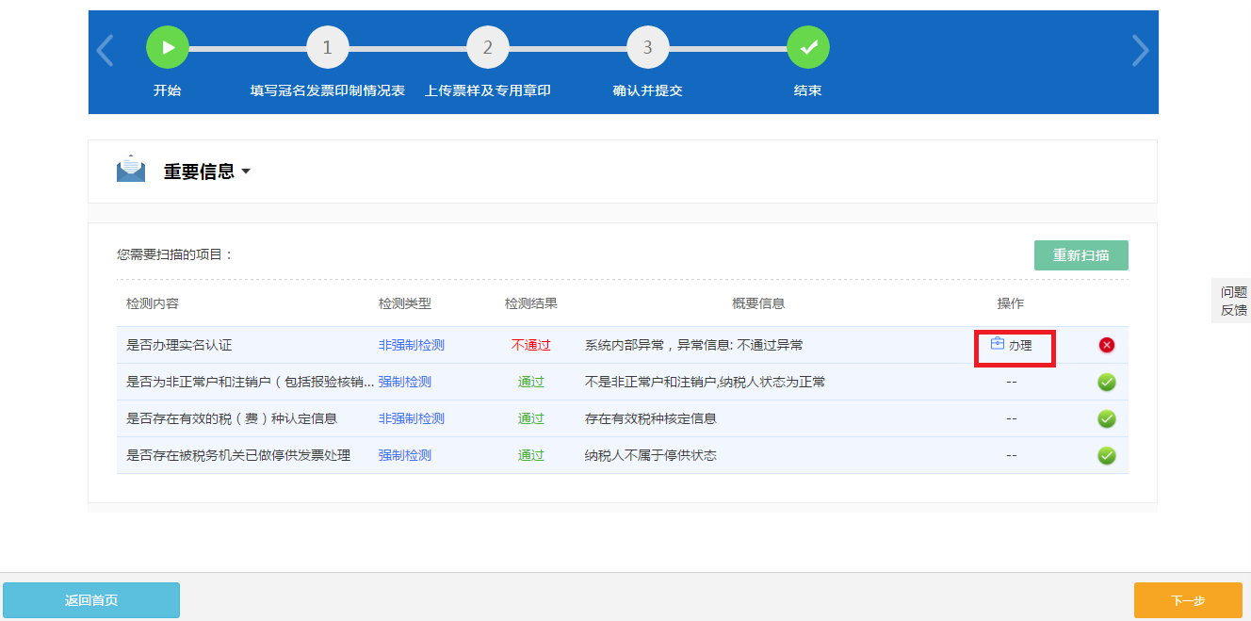
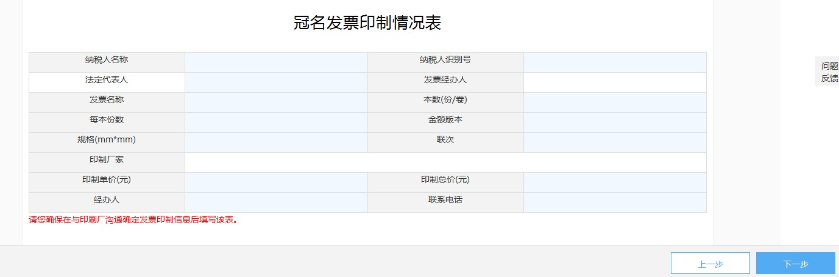
2.前置条件检测通过后点击页面右下角的【下一步】，进入[填写冠名发票印制情况表]页面，纳税人填写需要印制的发票信息。如下图所示：
3. 《冠名发票印制情况表》填写完成后，点击【下一步】，进入【上传票样及专用章印模】界面，在此界面上传准备好的发票专用章印模及票样图片，如下图所示：
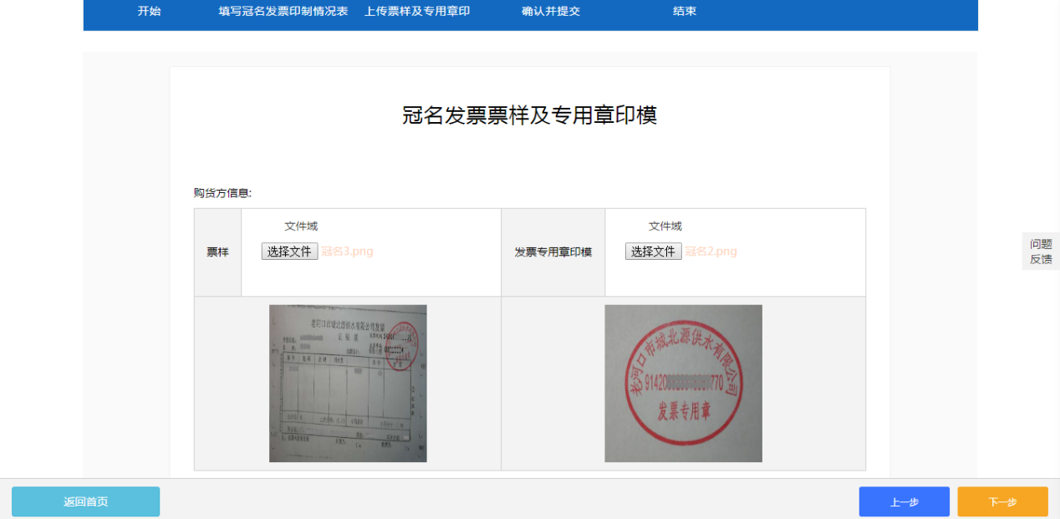
4.上传完毕后，点击【下一步】，进入冠名发票印制信息确认界面，如下图所示：
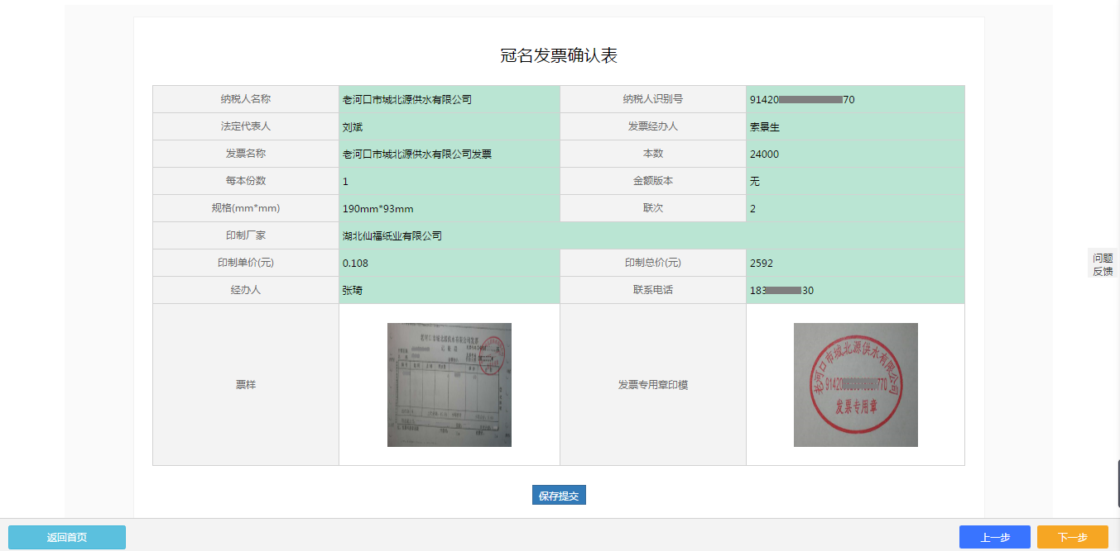
5.确认无误后，点击【保存提交】按钮，系统提示“操作成功”。
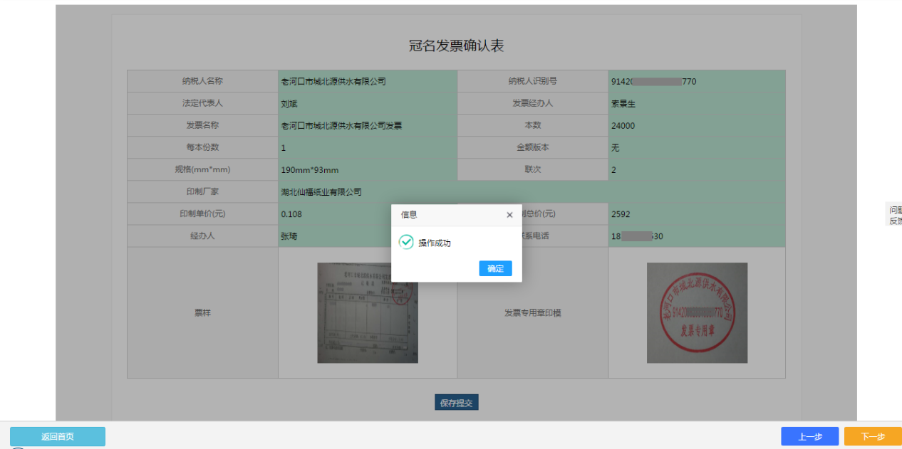
6.点击【确定】后，在点击【下一步】，进入提交完成界面，如下图所示：
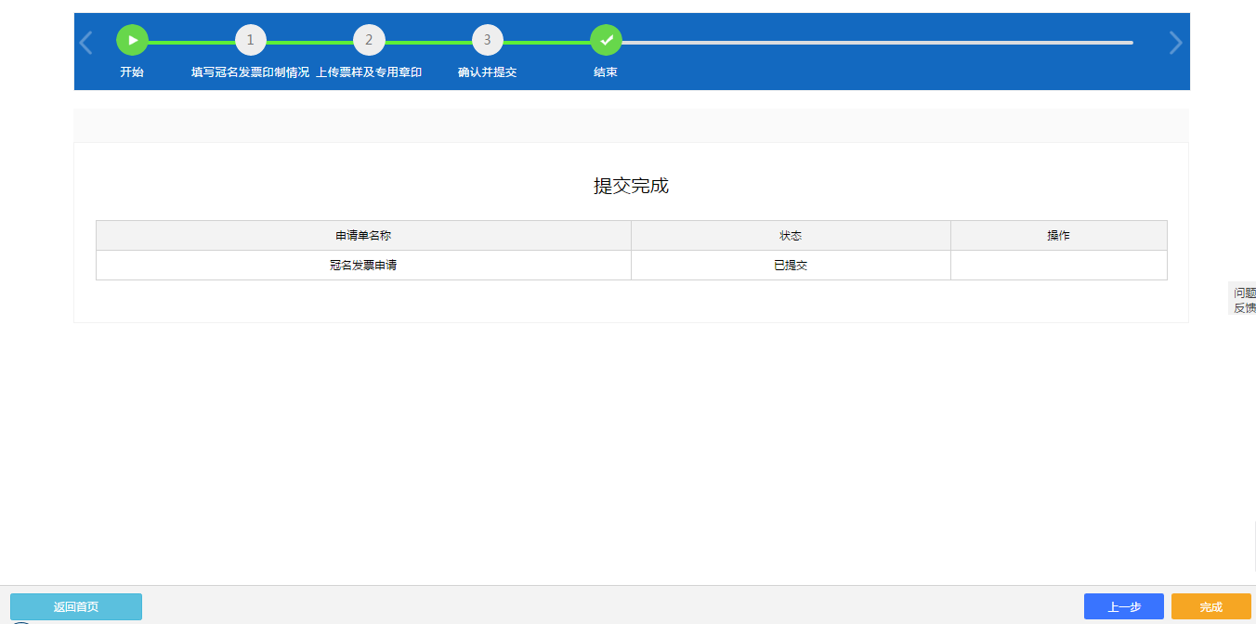
7.点击【完成】后， 纳税人完成了冠名发票印制申请的过程，系统自动返回到登录主界面由于该事项需通过税务端审核，所以纳税人后续可在登录界面待办事项查看该事项受理进度。

4.注意事项
纳税人在填写《冠名发票印制情况表》前，需与印刷厂沟通确定发票印制信息后，再填写该表。

6.2.5发票开具（通用机打发票）
1.适用范围
本模块为使用网络版通用机打发票及企业冠名机打发票的纳税人提供在线开具网络版通用机打发票及企业冠名机打发票的功能。
2.访问路径
1.打开湖北省电子税务局首页，登录后点击：我要办税-我要发票-发票开具（通用机打发票）。
3.操作流程
1.进入发票开具界面后，首先会进行前置条件检测，若有强制检测不通过的内容，将无法进行下一步操作，您可以点击对应栏次右侧的【办理】按钮办理相关业务。
2.前置条件检测通过后点击页面右下角的【下一步】，进入[填写冠名发票印制情况表]页面，纳税人填写需要印制的发票信息。如下图所示：
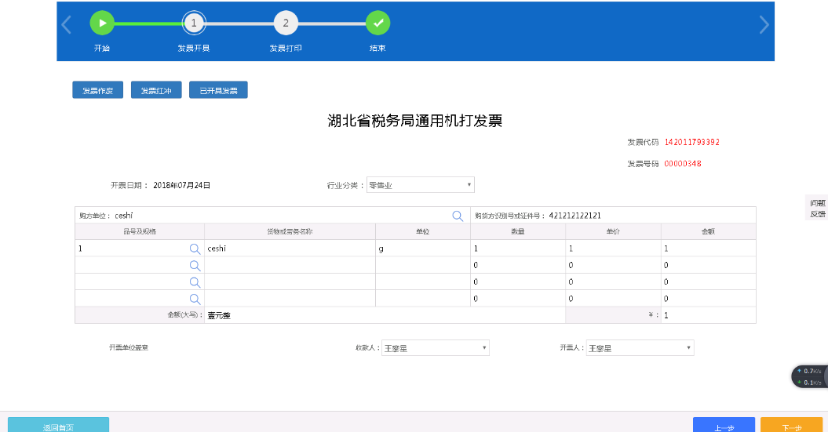
3.点击【下一步】，进入发票打印页面，如下图所示：
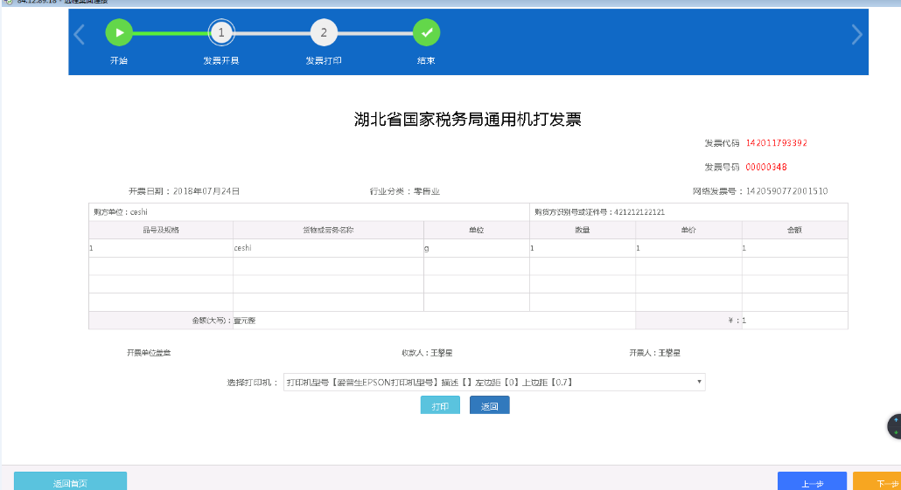
4.点击【打印】，根据发票代码和发票号码将对应的实物发票放置在打印机内，进行打印。
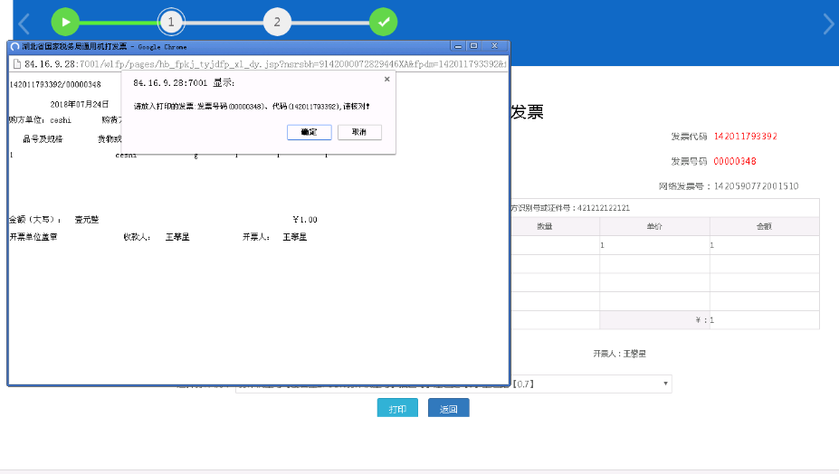
5.如果需要进行已开发票作废、红冲及查询，可以点击对应的按钮进行操作。
（1）发票作废页面：
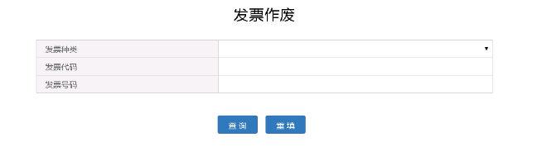
（2）发票红冲页面：
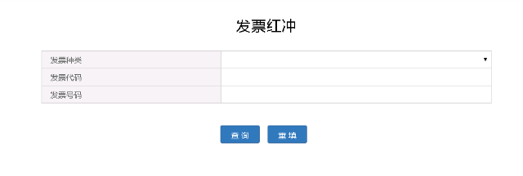
（3）已开发票查询页面：
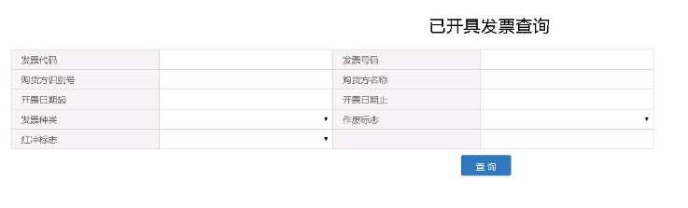
4.注意事项
该模块中的相关操作仅适用于开具网络版通用机打平推式发票（三联无金额限制·190mm×101.6mm）、企业冠名机打平推式发票（二连无金额限制版·190mm×101.6mm）、企业冠名机打卷式发票（一联无金额限制版·76mm）。

6.2.6发票代开

6.2.6.1. 代开增值税专用发票
1 适用范围
已办理税务登记的小规模纳税人（包括个体经营者）以及国家税务总局确定的其他可以代开增值税专用发票的纳税人发生增值税应税行为（不包含差额票代开行为），需要开具增值税专用发票的纳税人。
2 访问路径
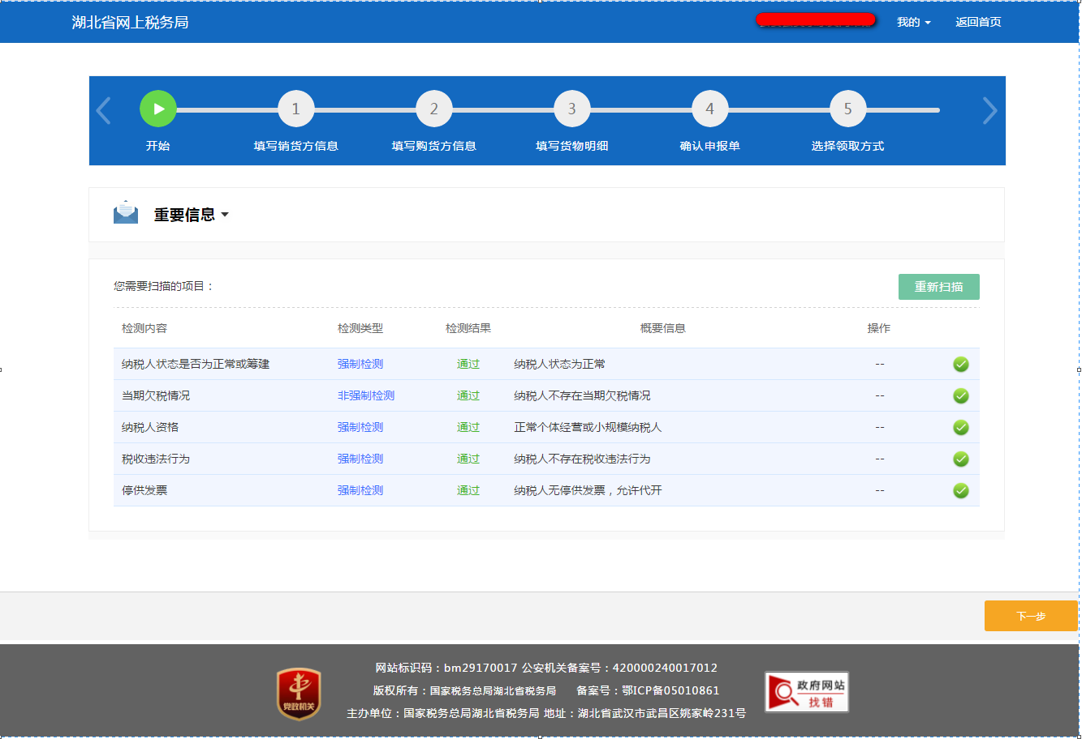
纳税人登录电子税务局系统后，在首页点击：我要办税-我要发票-代开增值税专用发票， 进入向导式页面。

3 操作流程

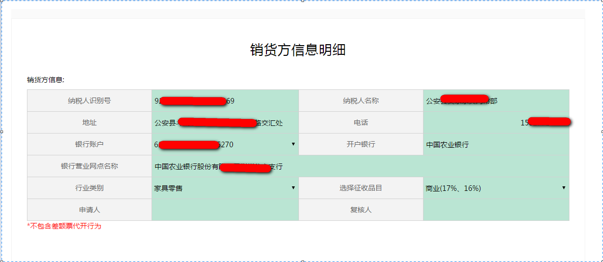
首先会进行纳税人资格校验，资格校验不通过，页面的检测结果会显示不通过，并显示不通过原因，此类纳税人不能进行代开操作；资格校验通过的，点击下一步，进入销货方信息页面，如下图所示：

销货方信息会自动带出，还可以手动修改联系电话、开户行、银行账号、银行网点信息。填写申请人和复核人后，点击下一步，进入购货方信息页面，如下图所示：
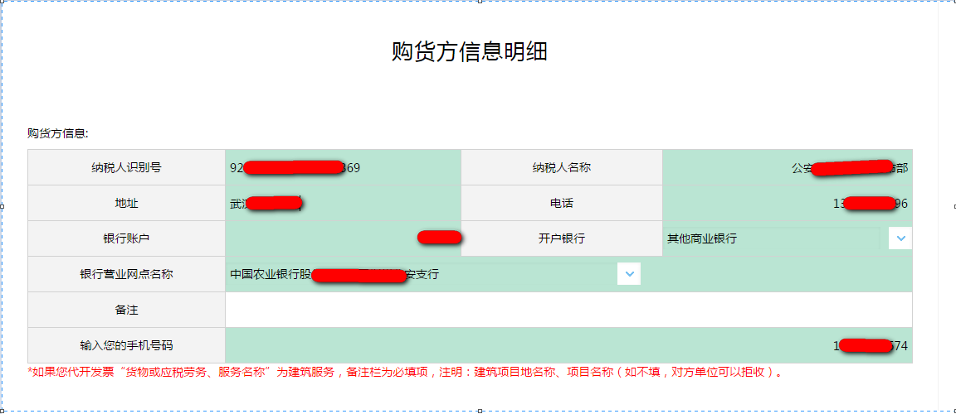
第一次填写购货方信息时，需要手动填写所有信息，第二次填写时，输入纳税人识别号后，会自动带出该纳税人识别号上次填写的信息。
购货方信息填写完整后，点击下一步，进入货劳明细页面，如下图所示：
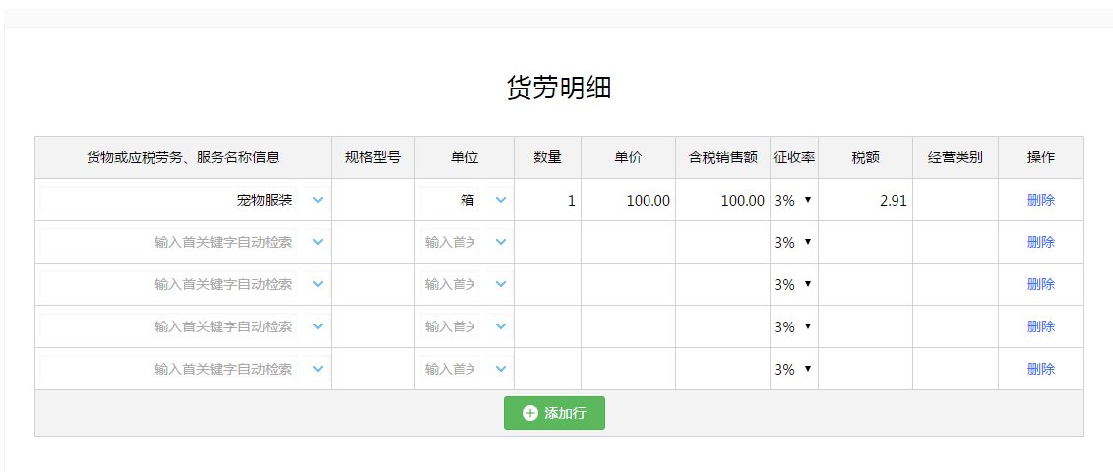
货劳明细填写完成后，点击下一步，进入确认申报单页面，如下图所示：

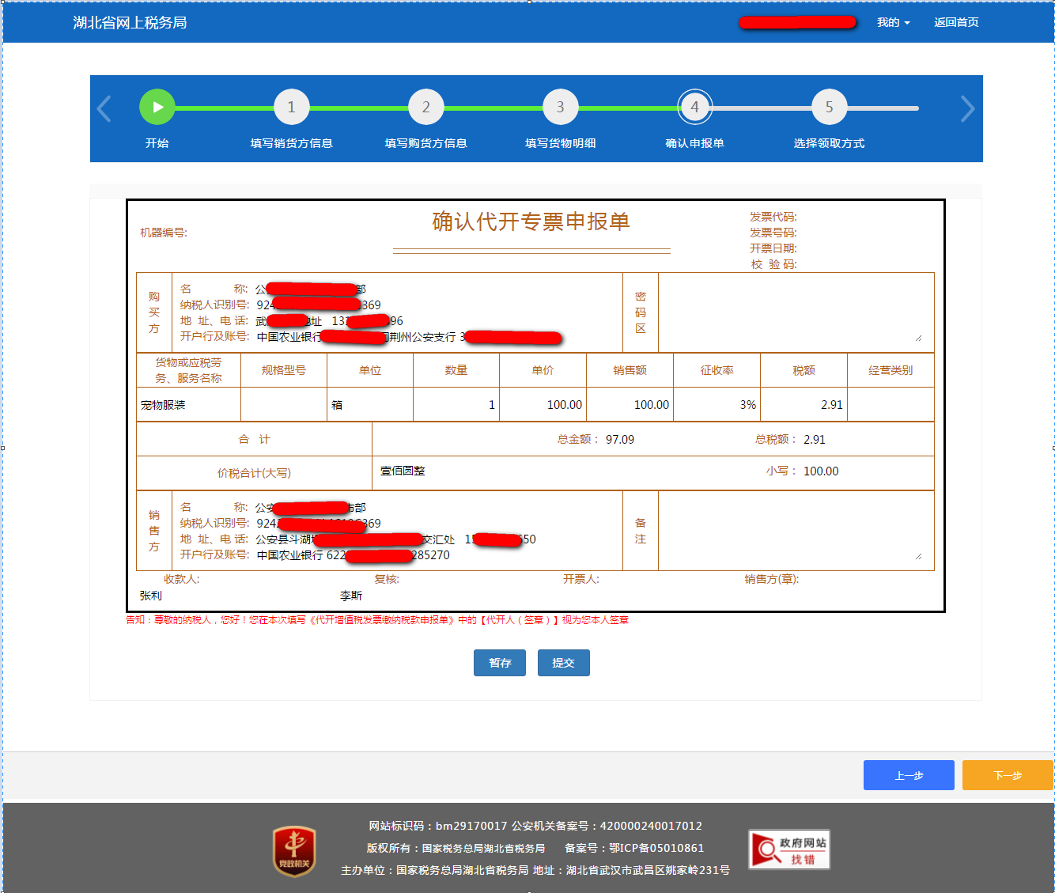
在确认单页面，核对填写信息，可以点击暂存按钮，对申请记录进行暂存操作，如下图所示：
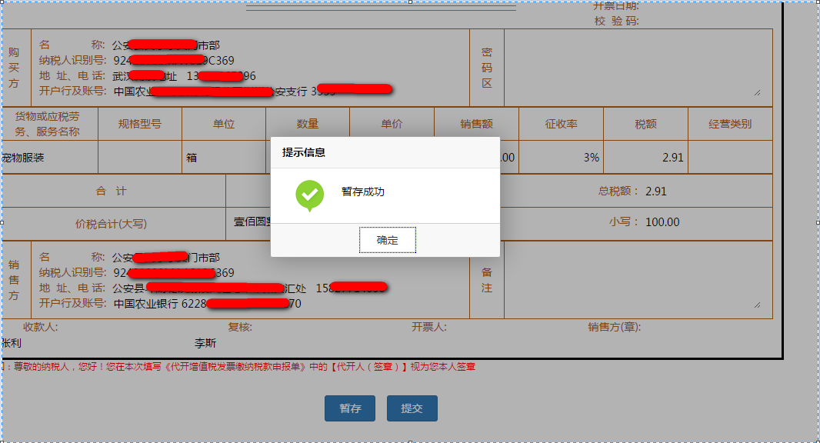
下次纳税人进入代开页面时，会给出提示，可继续编辑暂存的申请记录，如下图所示：
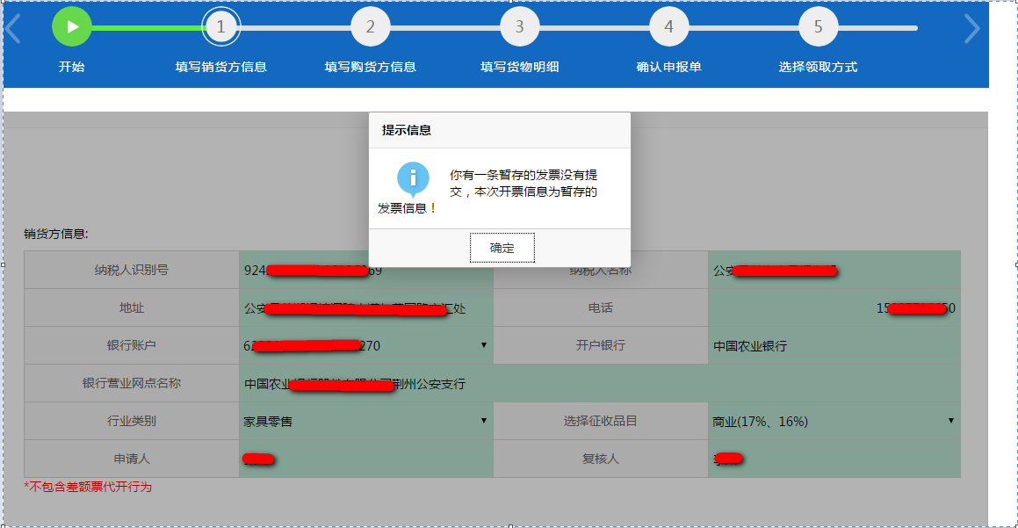
点击确定按钮，继续编辑发票信息，上次的暂存信息会自动带出，不需要重新填写。
在确认单页面，核对填写信息无误后，点击提交，保存成功后会弹出8位数的随机码，如下图所示：
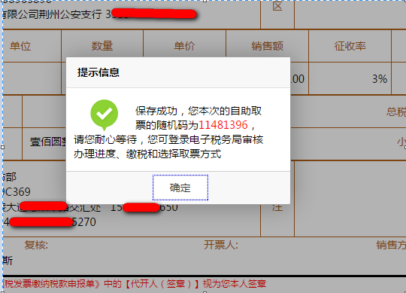
纳税人记录下8位随机码，在自助机取票时使用。
点击确定按钮后，点击下一步，进入选择取票方式页面，选择自助机取票后，点击保存，会提示保存取票方式成功。
点击确定后，进入提交完成页面，点击完成，跳转到系统首页，代开增值税专用发票申请流程完毕。如下图所示：
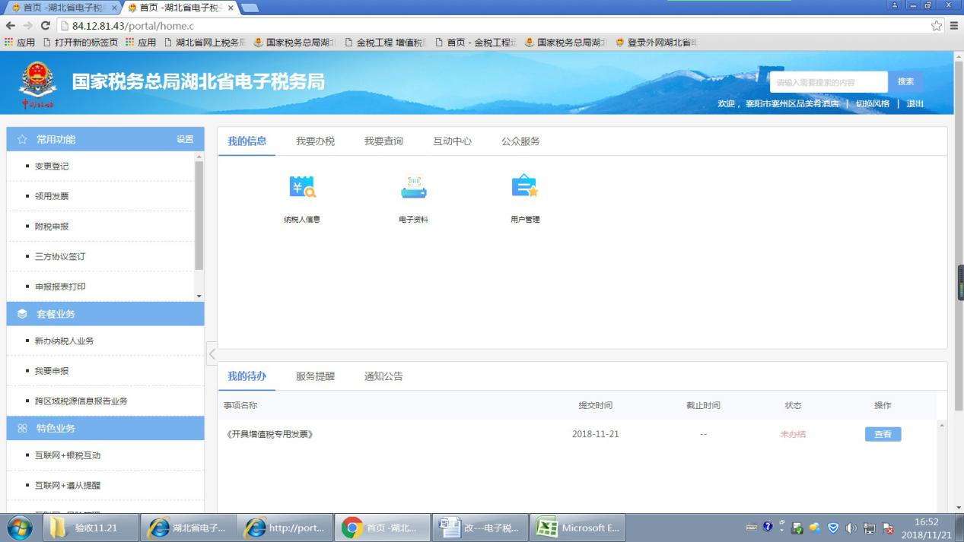
首页待办事项，会显示新增的代开专票申请，点击代开专票记录链接，会跳转到代开专票申请列表，纳税人可以在该列表查看已提交的代开申请，修改审核未通过的代开申请，如下图所示：
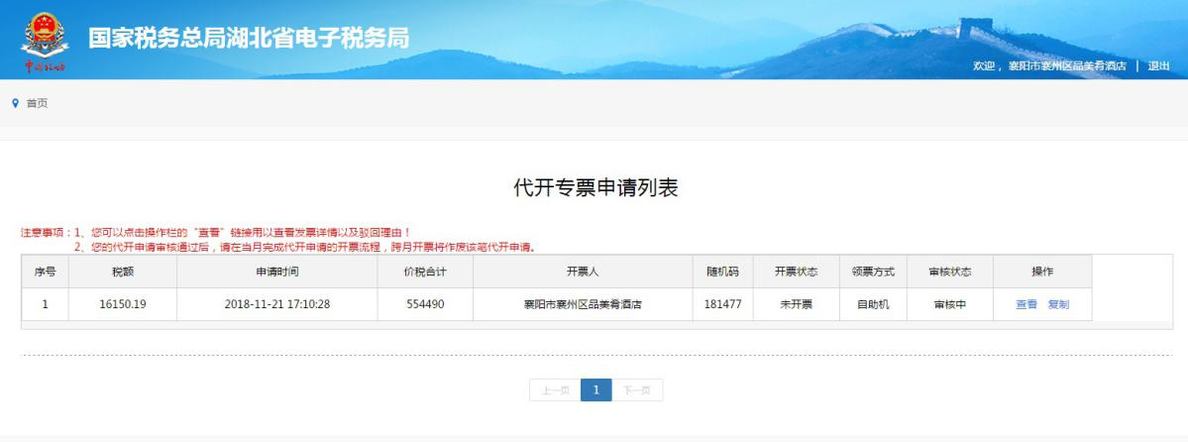
4 注意事项
纳税人需牢记随机码，税务端进行审核后，纳税人凭随机码查询发票信息并进行缴税取票。

6.2.6.2 代开增值税普通发票
1适用范围
凡已办理税务登记并领购普通发票的单位和个人，在销售货物、提供应税劳务服务以及税法规定的其他商事活动中临时取得超出已领购普通发票使用范围或者开具限额的经营（业务）收入的，可申请代开普通发票。

2访问路径
纳税人登录电子税务局系统后，在首页点击：我要办税-我要发票-代开增值税普通发票（修改）， 进入向导式页面。
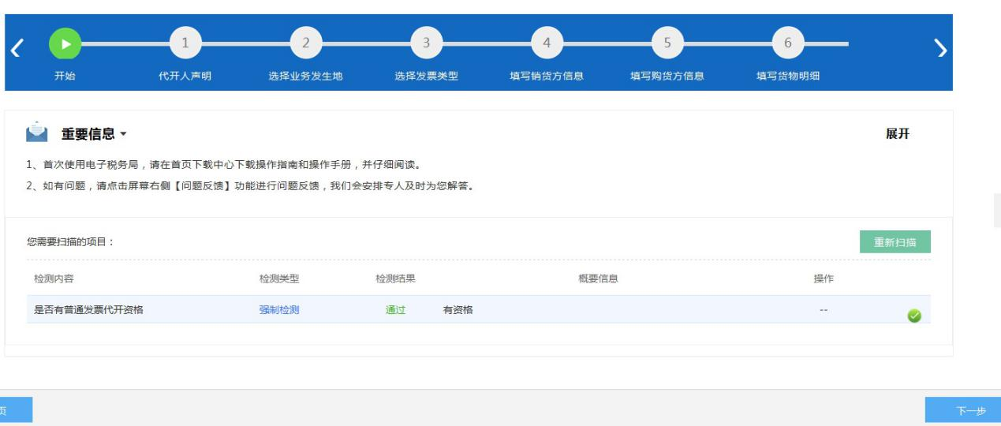
3操作流程
首先会进行纳税人资格校验，资格校验不通过，页面的检测结果会显示不通过，并显示不通过原因，此类纳税人不能进行代开操作；资格校验通过的，点击下一步，进入代开人声明页面，如下图所示：
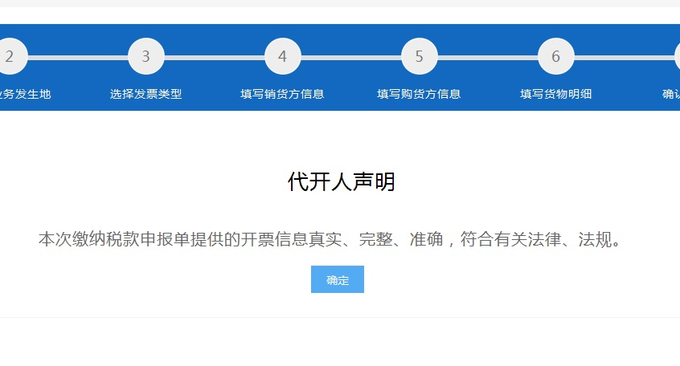
点击确定后，点击下一步，进入选择业务发生地页面，如下图所示：
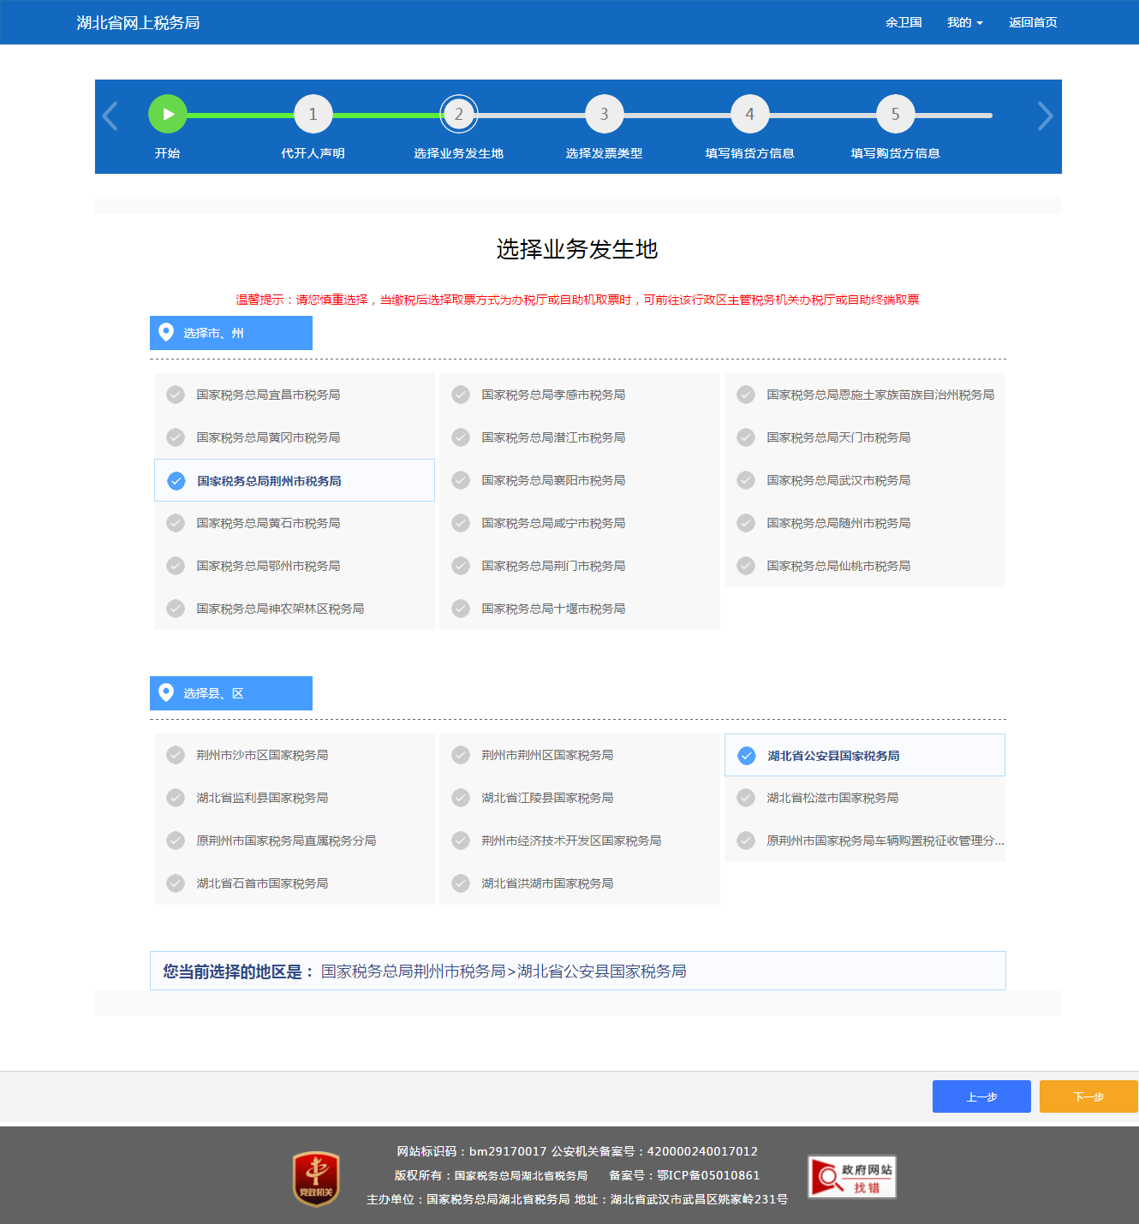
选择业务发生地后，点击下一步，进入选择发票类别页面，如下图所示：
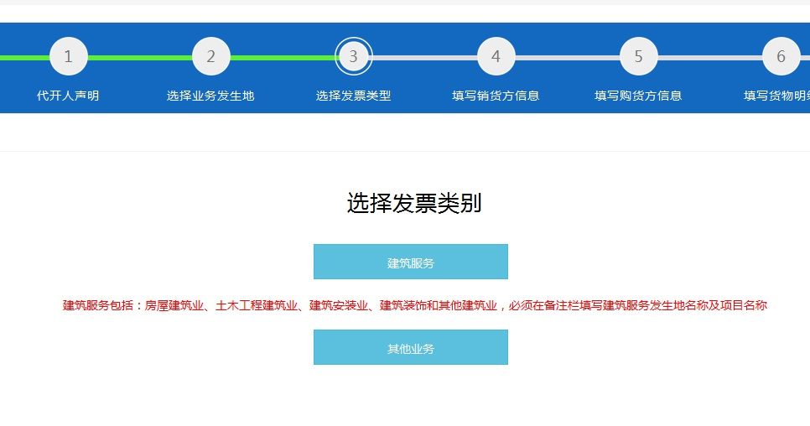
选择发票类别后，点击下一步，进入销货方信息页面，如下图所示：

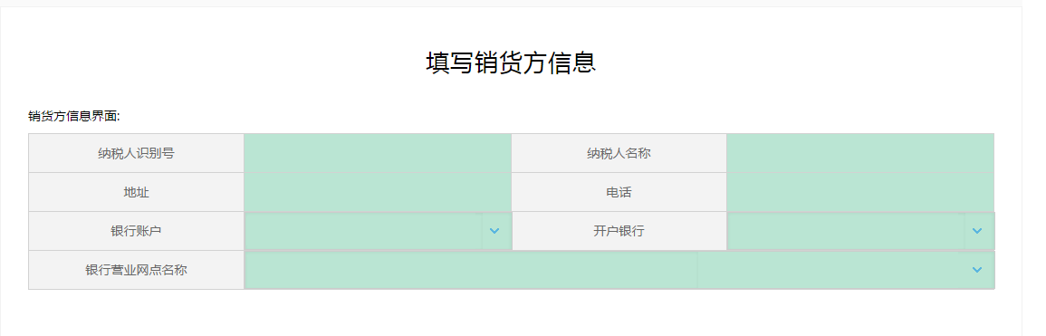
输入销货方信息后，点击下一步，进入购货方信息页面，如下图所示：
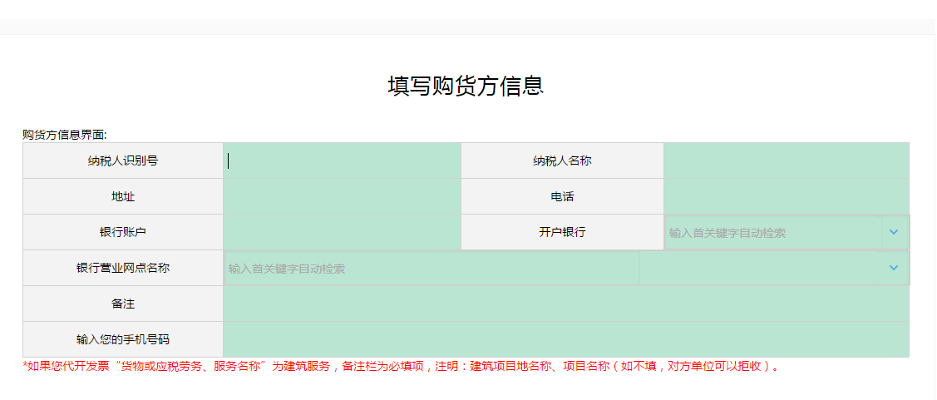
第一次填写购货方信息时，需要手动填写所有信息，第二次填写时，输入纳税人识别号后，会自动带出该纳税人识别号上次填写的信息。
购货方信息填写完整后，点击下一步，进入货劳明细页面，如下图所示：
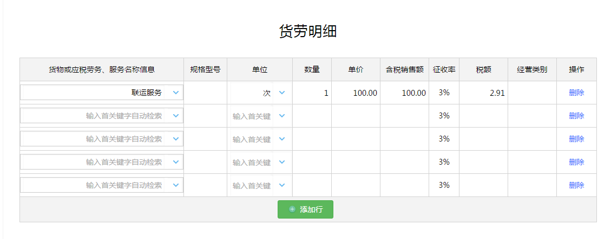
货劳明细填写完成后，点击下一步，进入确认申报单页面，如下图所示：

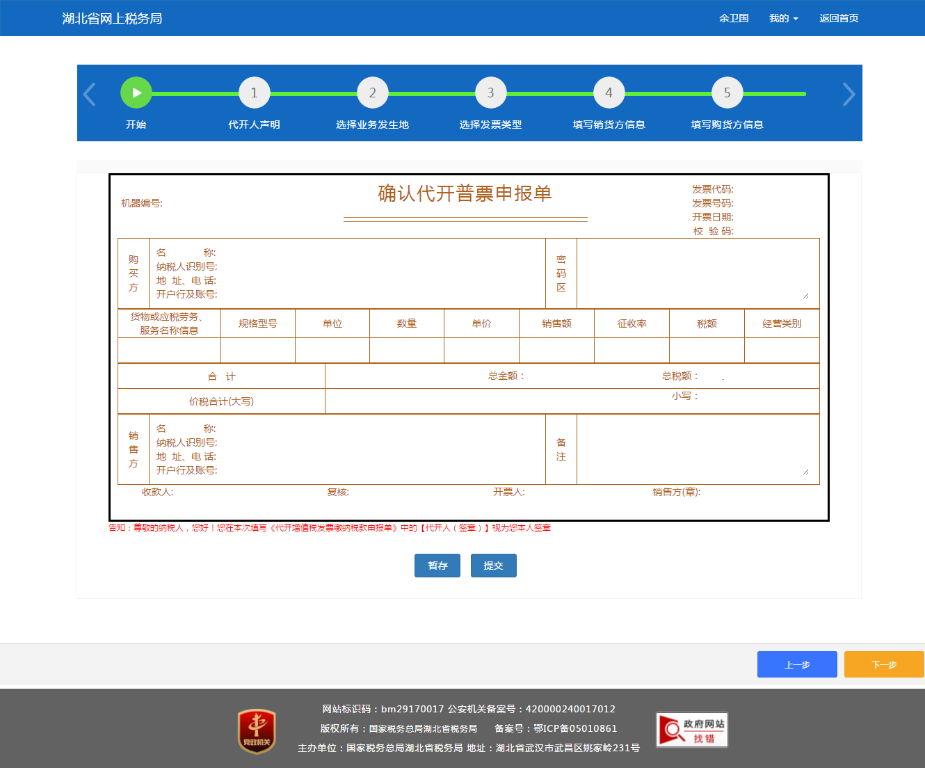
在确认单页面，核对填写信息，可以点击暂存按钮，对申请记录进行暂存操作，如下图所示：
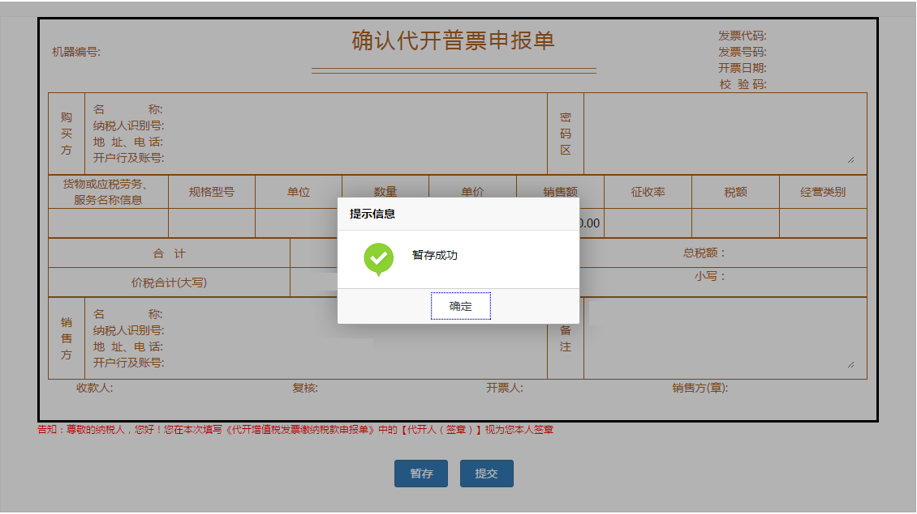
下次纳税人进入代开页面时，会给出提示，可继续编辑暂存的申请记录，如下图所示：
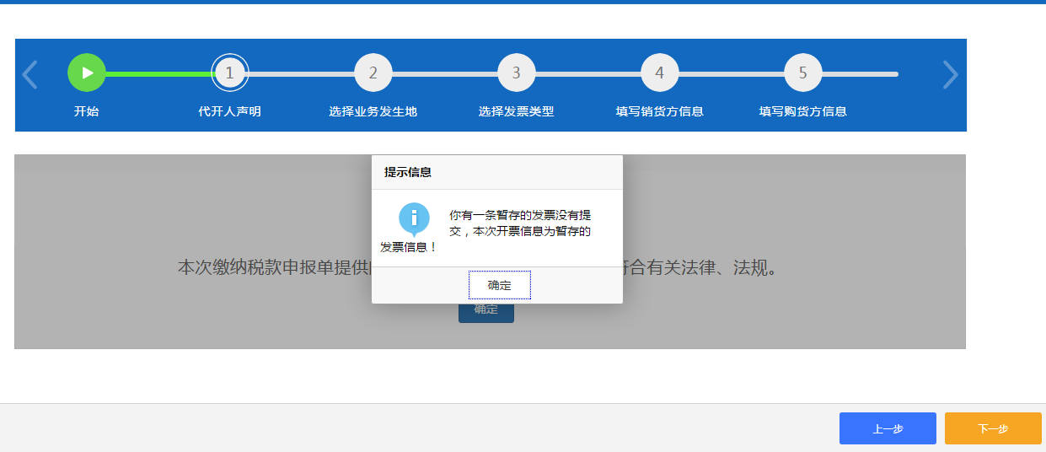
点击确定按钮，继续编辑发票信息，上次的暂存信息会自动带出，不需要重新填写。
在确认单页面，核对填写信息无误后，点击提交，保存成功后会弹出8位数的随机码，如下图所示：

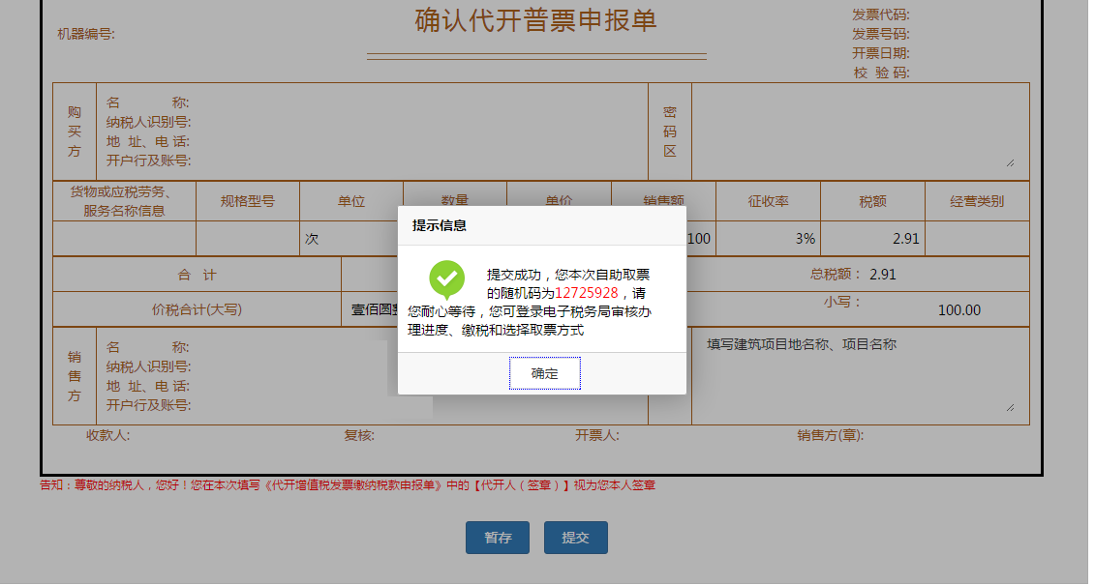
纳税人记录下8位随机码，在自助机取票时使用。点击确定按钮后，点击下一步，进入选择取票方式页面，如下图所示：
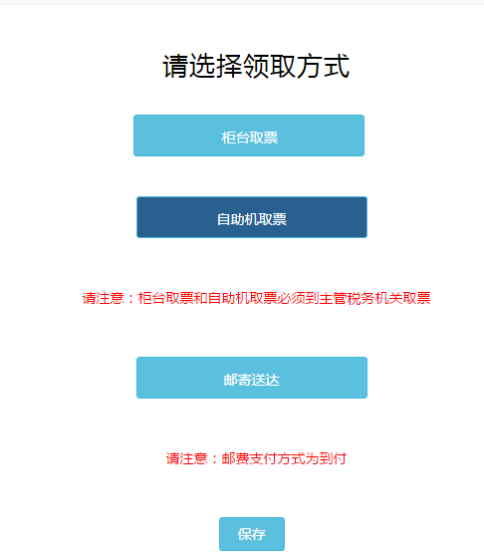
选择自助机取票后，点击保存，会提示保存取票方式成功，如下图所示：
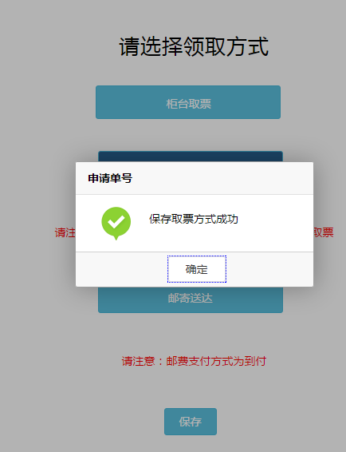
点击确定后，点击下一步，进入提交完成页面，如下图所示：
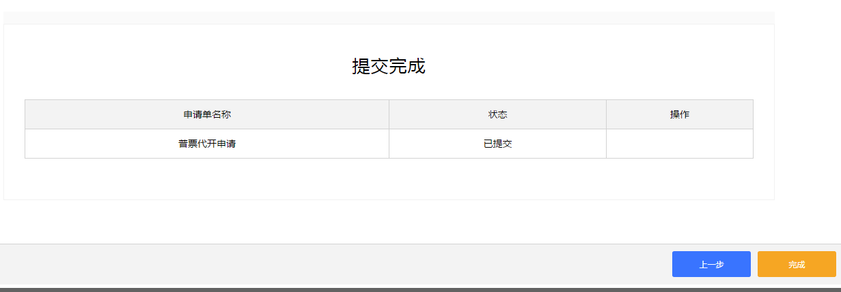
点击完成，跳转到系统首页，代开增值税普通发票申请流程完毕。
首页代办事项，会显示新增的代开普票申请，点击代开普票记录链接，会跳转到代开普票申请列表，纳税人可以在该列表查看已提交的代开申请，修改审核未通过的代开申请，如下图所示：
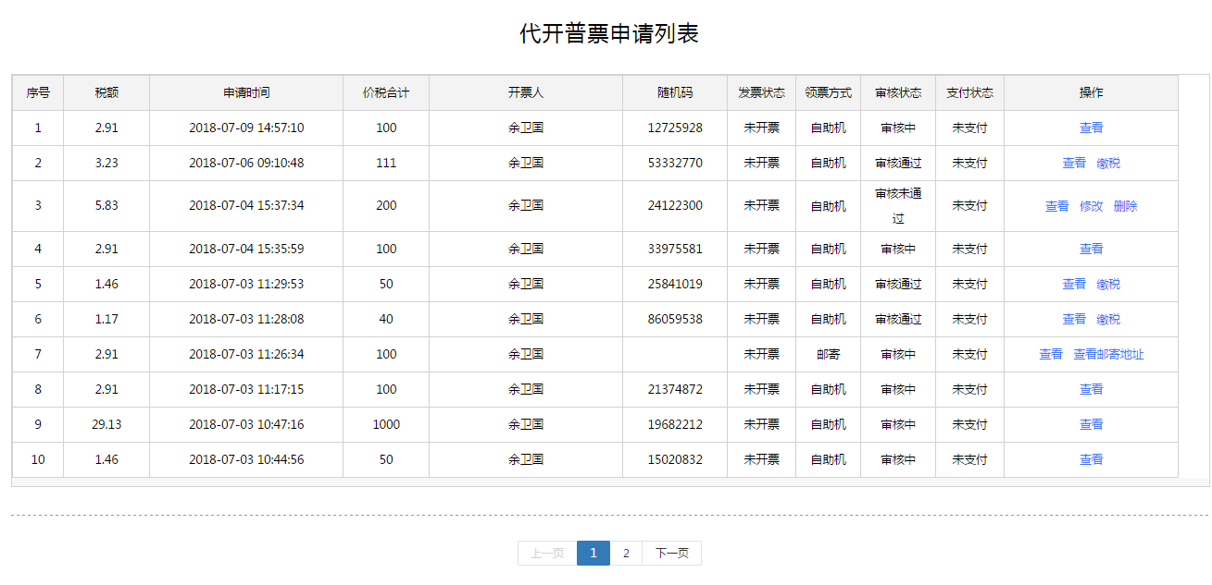
4注意事项
纳税人对报送材料的真实性和合法性承担责任。

6.2.7丢失增值税专用发票已报税证
1. 适用范围
丢失前已认证相符的，由销售方作为申请主体，在电子税务局输入增值税发票代码和发票号码，提交申请。系统自动调用发票明细信息，生成加盖电子业务章的《丢失增值税专用发票已报税证明单》，作为增值税进项税额的抵扣凭证。
2. 访问路径
纳税人登录电子税务局系统后，在首页点击：我要办税-我要发票-丢失增值税专用发票已报税证明， 进入向导式页面。
3. 操作流程
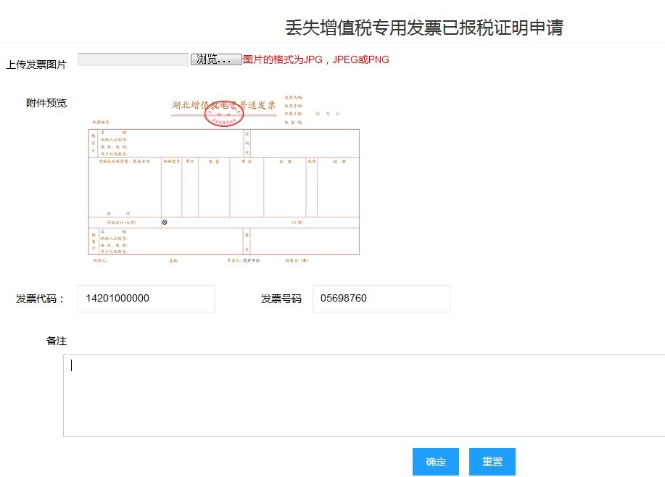
点击丢失增值税专用发票已报税证明申请，进入丢失增值税专用发票已报税证明申请页面，如下图所示：
上传发票照片，并填写发票代码和发票号码，如有备注信息则在备注栏注明。
点击确定进入票面信息展示页面，点击提交申请。

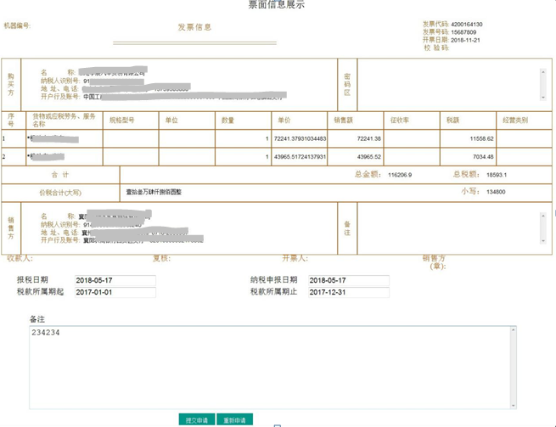
提交申请后进入代办列表界面等待税务机关审核。
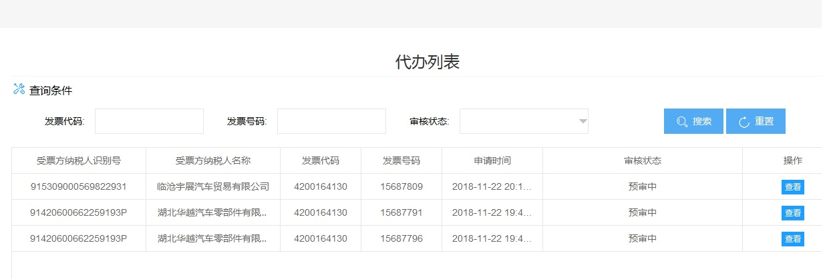

同时可通过审核状态查询审批进度。
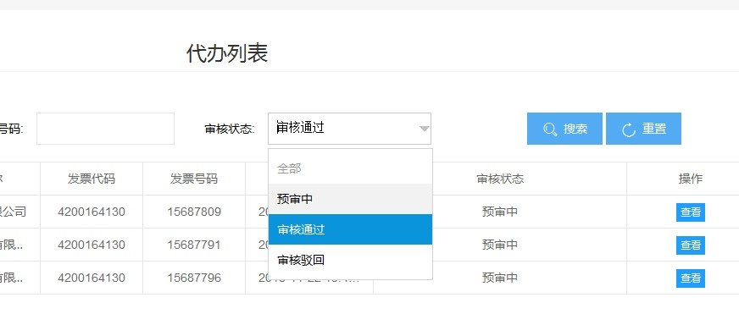

4. 注意事项
纳税人对报送材料的真实性和合法性承担责任。

6.2.8增值税税控系统专用设备变更发行
1. 适用范围
纳税人基本信息和发票信息发生变化的，需要到税务机关对金税盘（税控盘）、报税盘及数据库中的信息作相应变更。
2.访问路径
打开湖北省电子税务局首页，点击我要发票-增值税税控系统专用设备变更发行
3.操作流程
点击增值税税控系统专用设备变更发行，进入增值税税控系统专用设备变更发行页面，如下图所示：

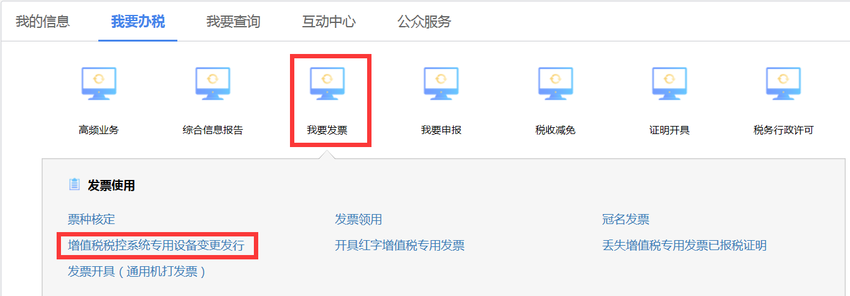
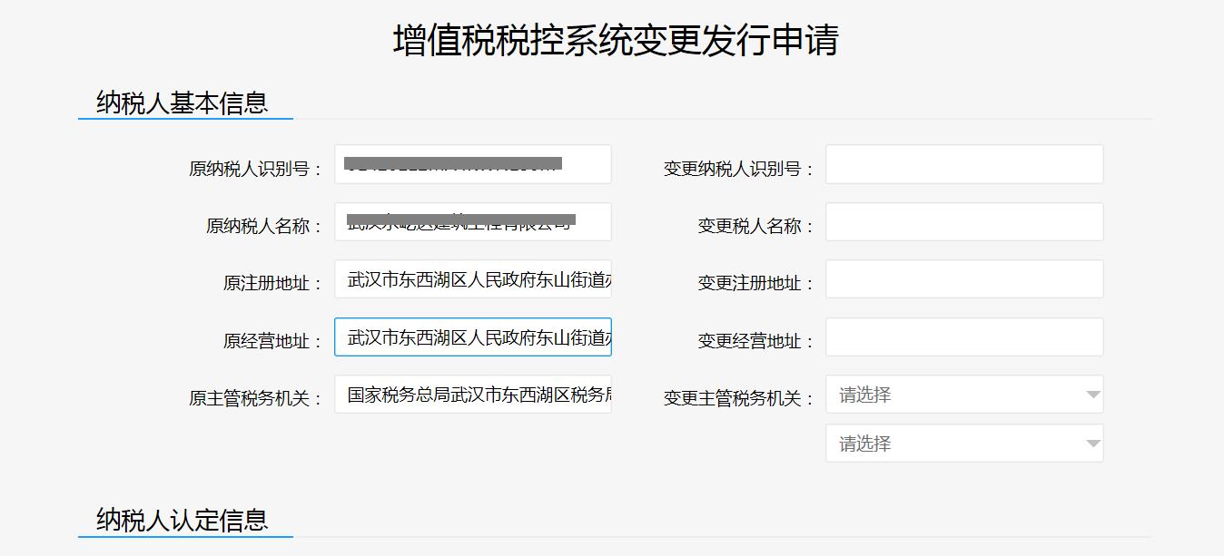
填写变更的纳税人识别号等信息，点击确定。
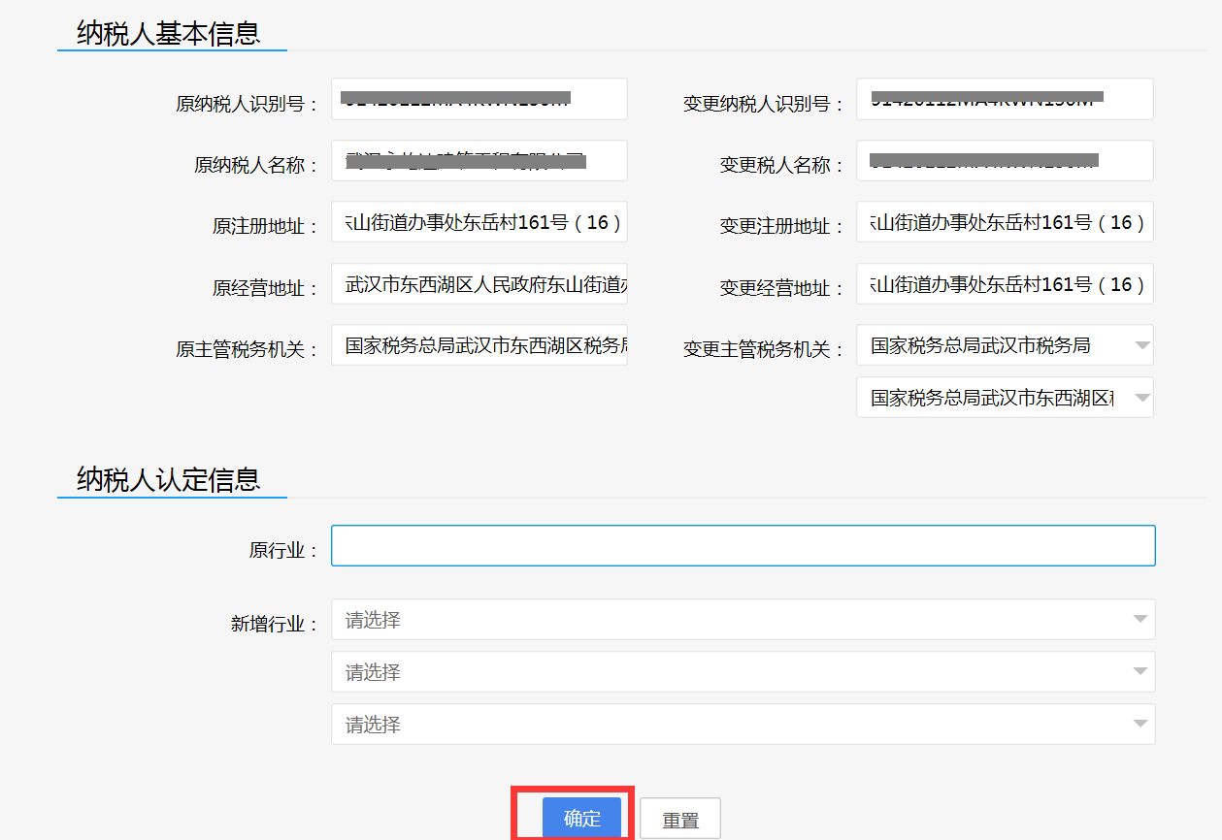
确认填写信息无误后，点击提交按钮。
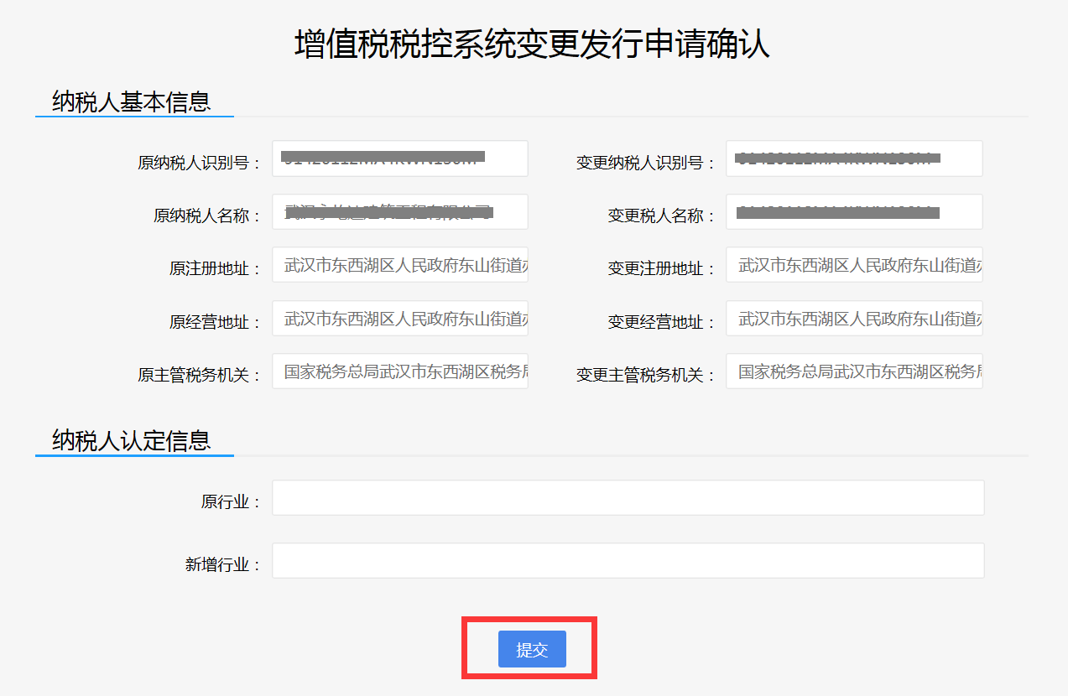
之后弹出申请成功
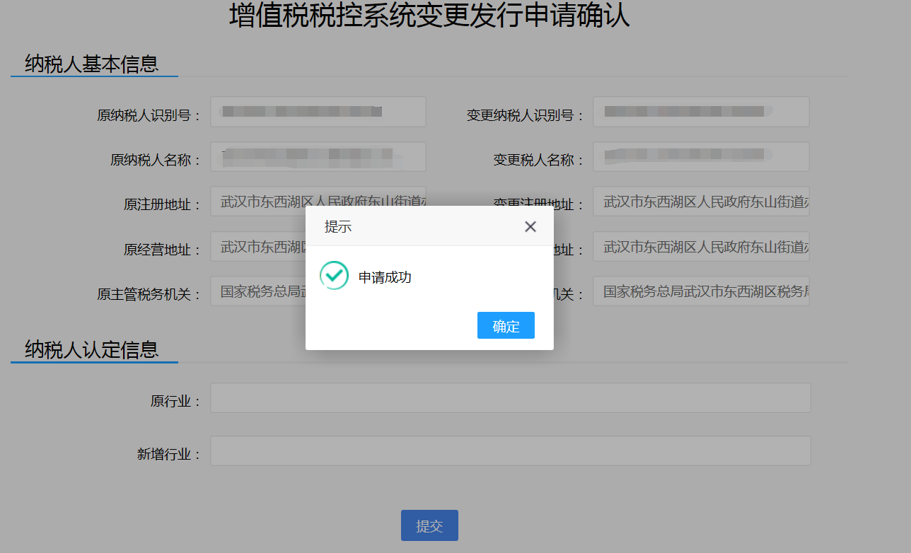
申请成功后进入申请列表界面等待税务机关审核。
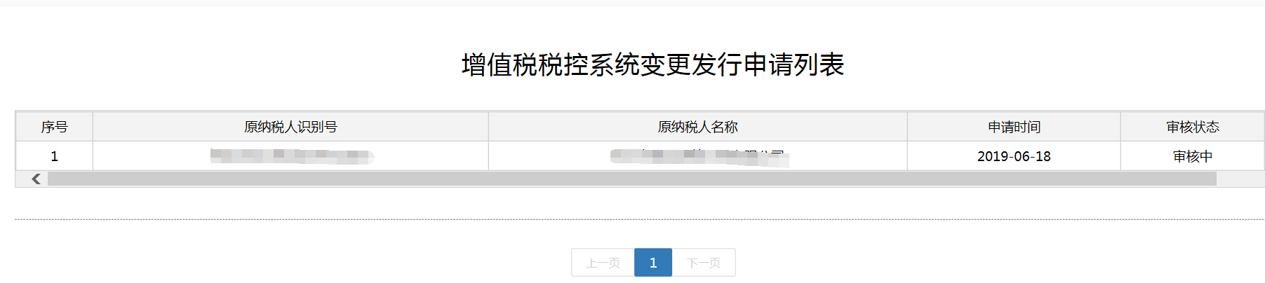
4. 注意事项
纳税人对报送材料的真实性和合法性承担责任。

6.2.9开具红字增值税专用发票
1. 适用范围
增值税一般纳税人(包括自开专用发票的小规模纳税人)开具增值税专用发票后，发生销货退回、开票有误、应税服务中止等情形但不符合发票作废条件，或者因销货部分退回及发生销售折让，可以开具红字增值税专用发票。
2.访问路径
打开湖北省电子税务局首页，点击我要发票-开具红字增值税专用发票
3.操作流程
点击开具红字增值税专用发票，进入开具红字增值税专用发票
页面，如下图所示：
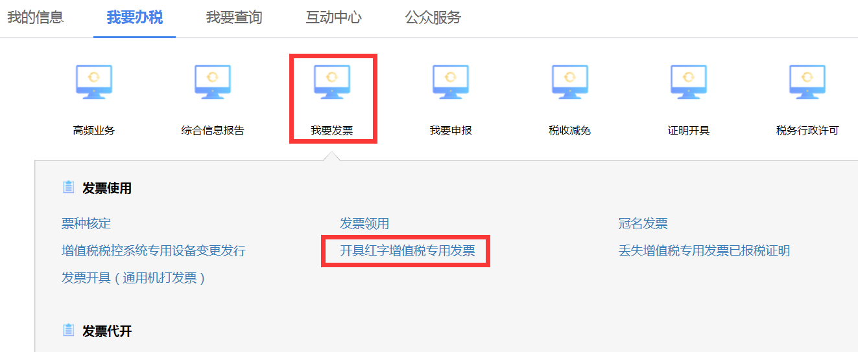
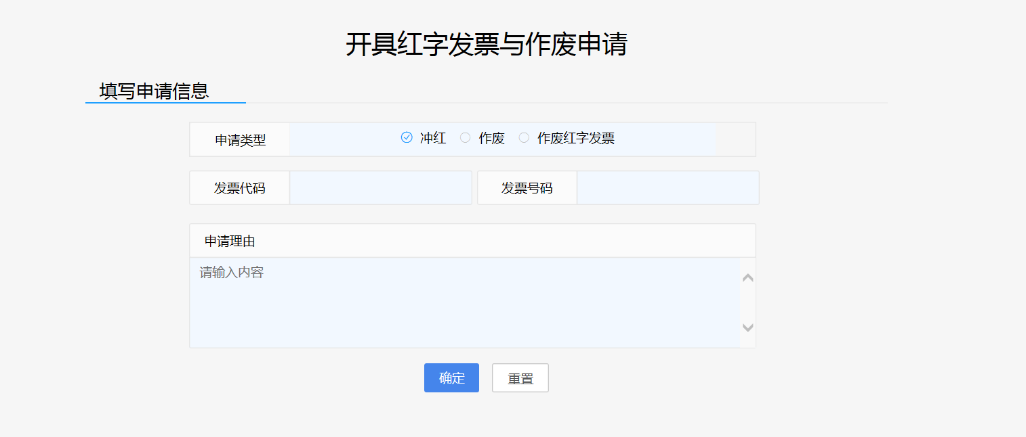
填入发票代码、发票号码和申请理由，点击确定后跳转到票面信息展示。
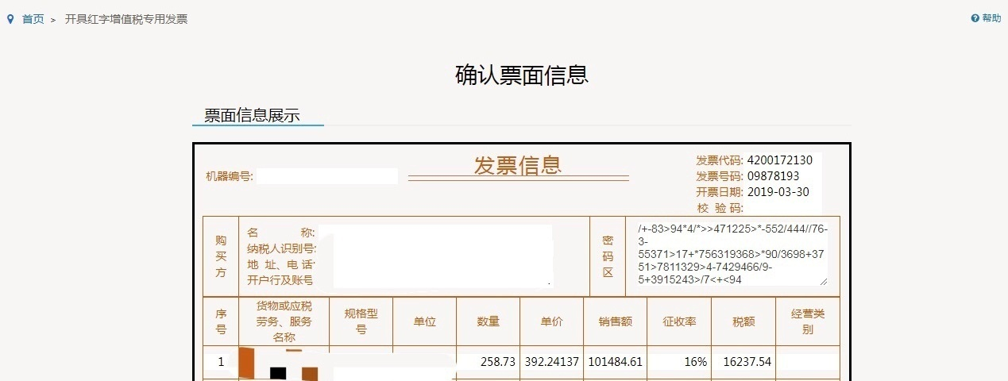
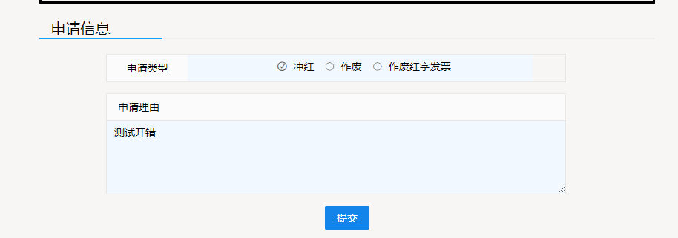
核对信息并填写申请理由后点击提交，弹出申请成功。
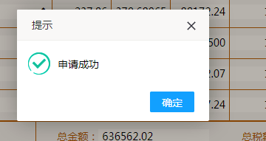
申请成功后进入申请列表界面等待税务机关审核。
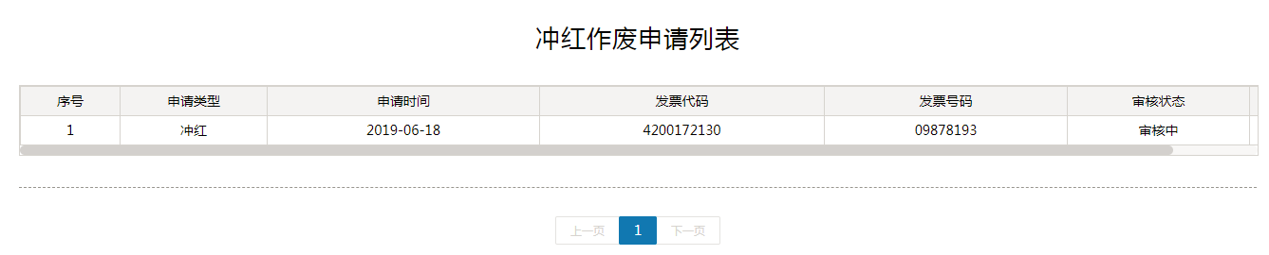
4. 注意事项
纳税人对报送材料的真实性和合法性承担责任。

6.3我要申报

6.3.1综合申报（我要申报）
1. 适用范围
为已办理税务登记的纳税人提供当期税费申报及缴纳功能。
2. 访问路径
纳税人登录后，点击首页“我要办税”-“我要申报”。
3.操作流程
点击“我要申报”模块，有如下图所示功能，主要包括各税费种申报、财务报表报送、申报错误更正与申报辅助信息报告等。 “增值税及附加税费申报”、“消费税及附加税费申报”、“企业所得税申报”、“综合申报”、“财务报表报送”、“定期定额申报”均为向导式操作。纳税人可进“综合申报”模块进行全部税费申报缴款。
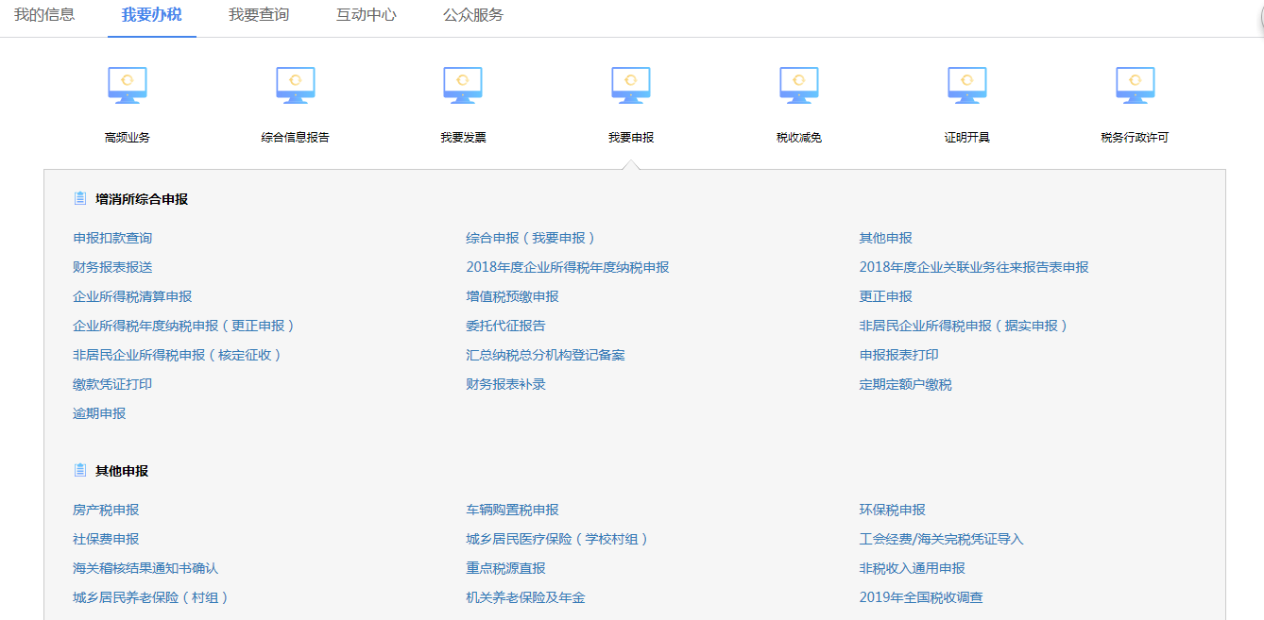
（1）进入信息检测页面，系统根据纳税人税务信息检测几项内容，分别是：纳税人状态、税（费）种认定、财务会计制度备案、逾期未申报、三方协议签订信息、当期已申报、当期主税种申报情况。某项信息监测通过时，该行文字显示为黑色；监测不通过时，该行文字显示为红色。
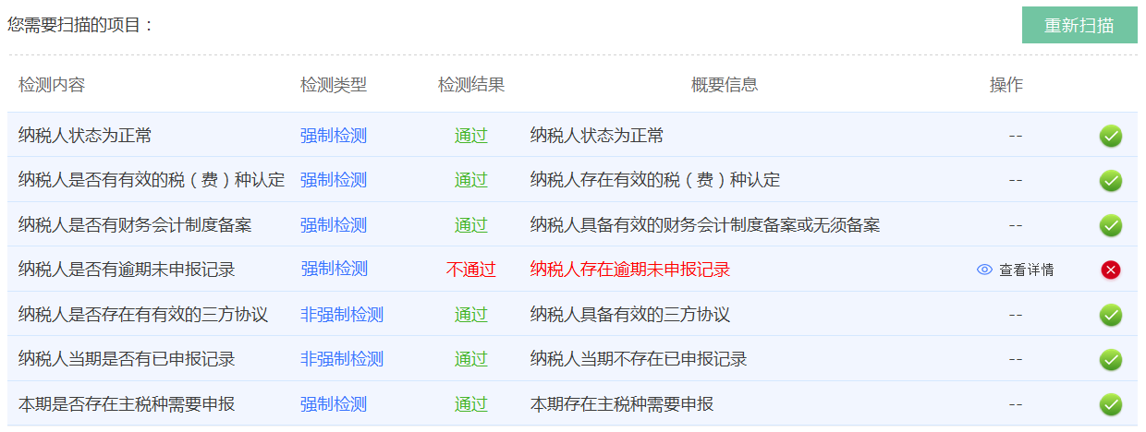
（2）页面右下方有【下一步】按钮。当纳税人的所有强制检测项目的监测结果均为“通过”时，点击【下一步】进入申报表填写界面。
（3）申报表填写界面上方的申报流程将展示纳税人本期需要报送的全部报表，默认展示顺序为财务报表、增值税、消费税、企业所得税、附税，纳税人可以点击界面上方的申报流程节点切换申报表种类。当纳税人本期无需申报某类报表时，该类报表将不会出现在申报流程中。例如，纳税人当期只需要申报增值税和附加税费，那么申报流程节点将只包含“增值税”和“附税”。
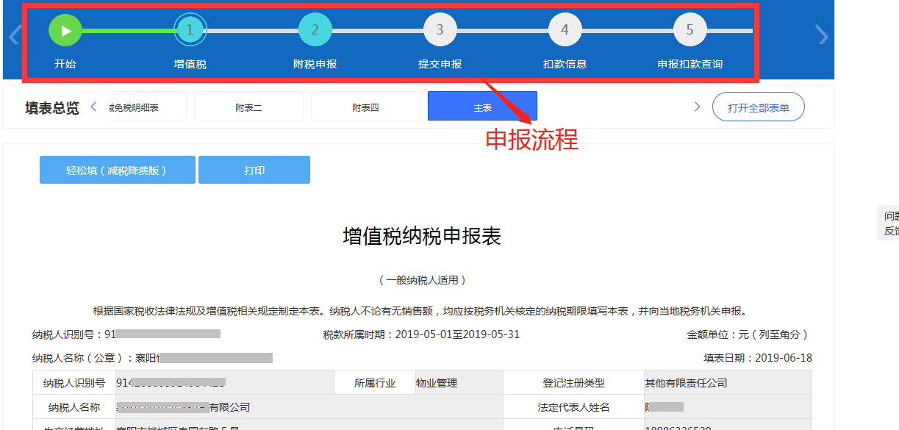
（4）当某类报表包含多张附表时，如果纳税人需要选择其中一张报表进行填写，有两种方式：
在“填表总览”中选择相应的报表名称，即可跳转到该张报表。

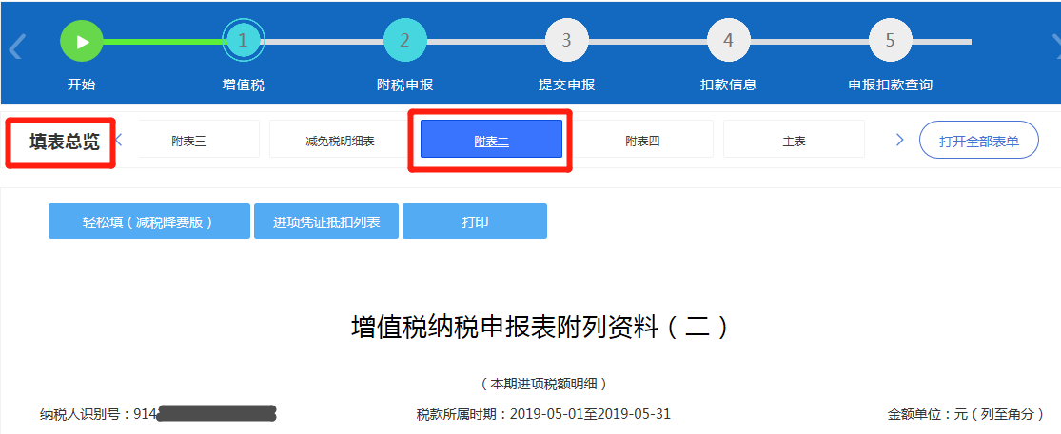
点击【打开全部表单】，页面会出现表单列表，从中选择相应报表。
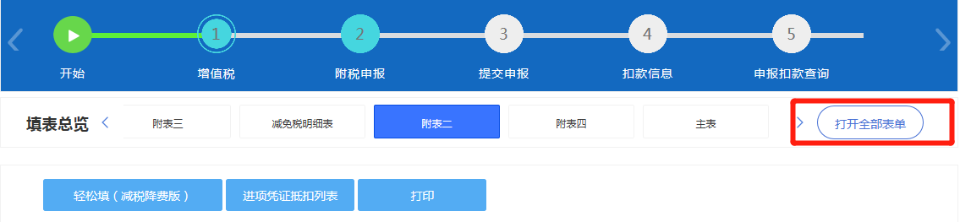
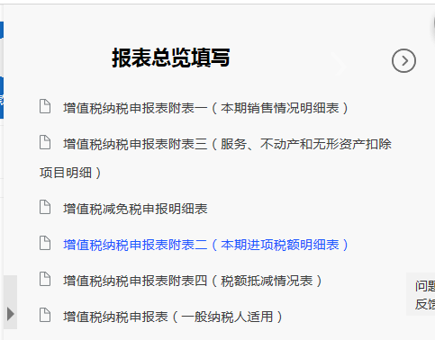
（5）报表填写完成后，点击页面右下方的【下一步】按钮，系统会将纳税人填写的申报数据暂存。
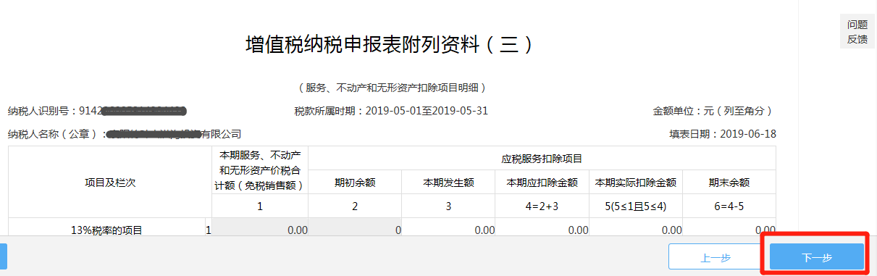
（6）某类报表的全部表单均填写完成后，进入“提交申报”节点。进入该节点后，系统会对纳税人填写的申报数据进行逻辑校验，如果存在校验不通过的信息，将展示在错误提示栏；如果校验通过，纳税人点击【提交申报】按钮正式提交申报数据。
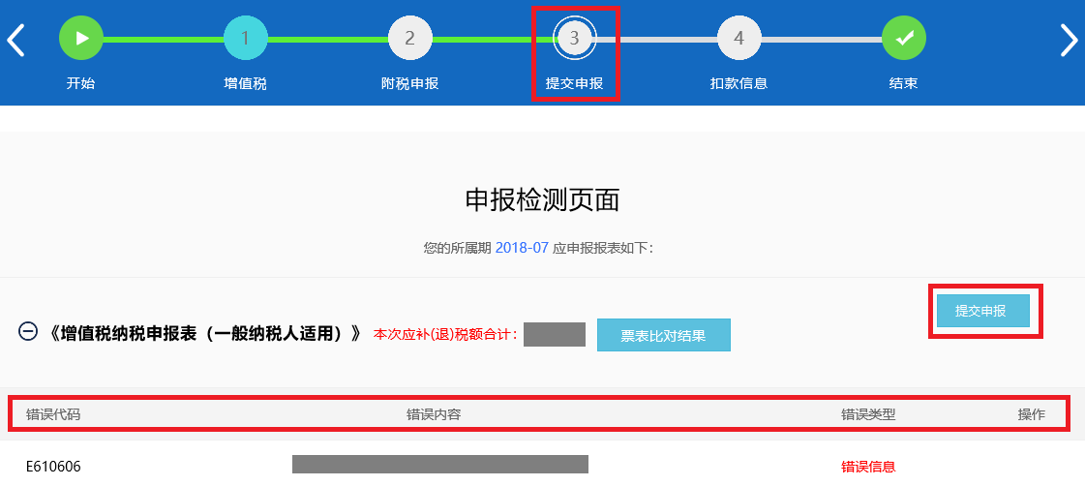
（7）提交申报成功后，点击【下一步】按钮进入“扣款信息”节点，该节点对应的页面将展示纳税人当期需要交纳的税款明细，纳税人点击【扣款】按钮发起扣款。
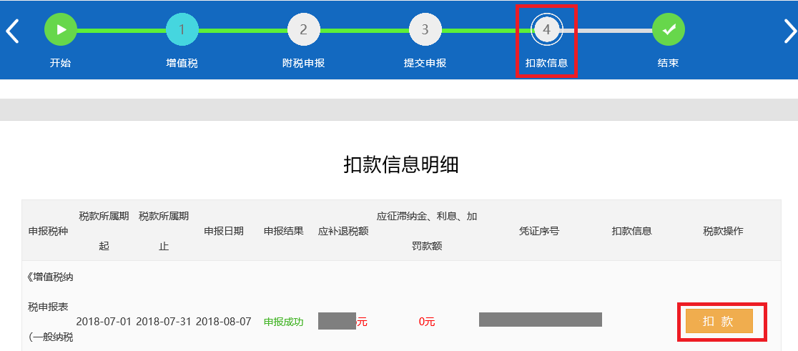
（8）纳税人当期需要报送的申报表全部申报成功并且完成缴款，申报流程结束。
（9）如发现申报错误，需修改申报，有两种情形：一是未完成缴款，可在“提交申报”节点作废申报再报；二是已完成扣款，则在【我要申报】-【更正申报】模块中更正，该模块也可更正前期申报。
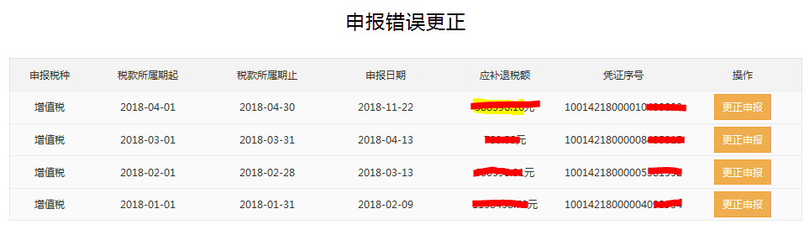
(10) 深化增值税改革相关功能调整。
A．当纳税人进入申报界面时，若纳税人对应税款所属期无有效期内加计抵减标识的，则弹出提示；纳税人点击【不再提示】按钮，点击“关闭”，系统关闭信息提示框，当纳税人再次调用申报模块时不再提示此信息。
次年第一个所属期申报时，“不再提示”标识失效，纳税人进入申报模块时，需再次弹出提示信息：
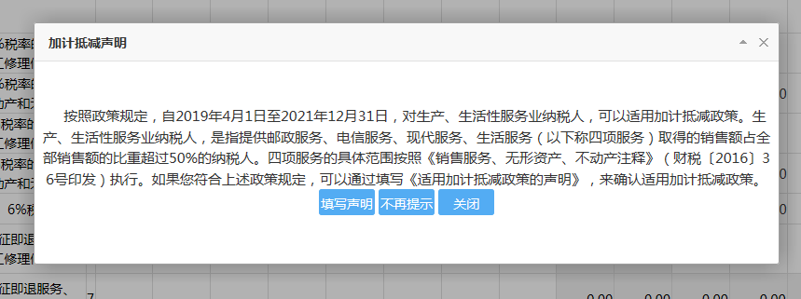
纳税人点击图中 “【填写声明】按钮”，调用《适用加计抵减政策的声明》功能模块：
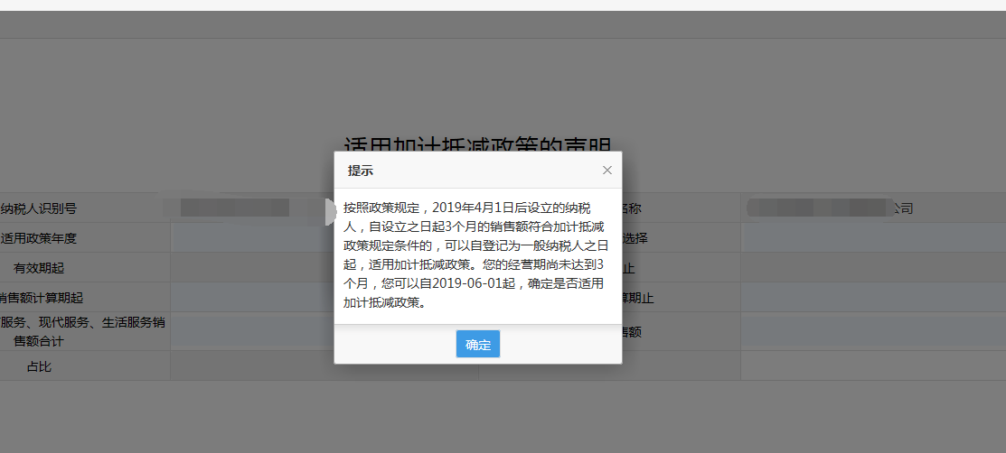
企业据实填写该声明，已办结企业点击“打印”按钮可自行打印该声明：
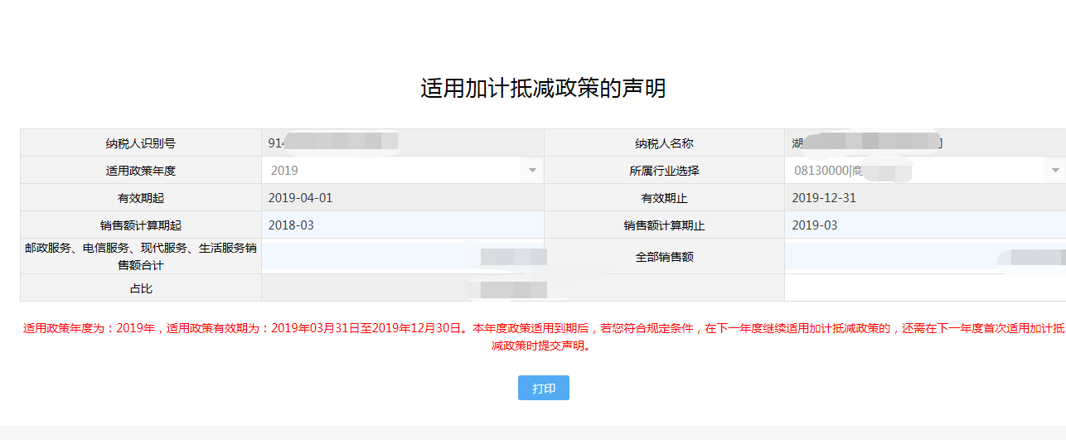
B. 利用数据的监控和应用主题及内容。
（a）申报报表间数据比对提醒，具体栏次提醒会显示在页面右下角，纳税人可自行对照修改
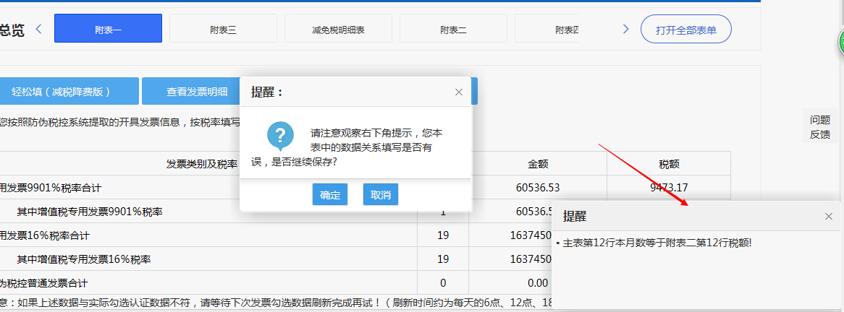
（b）附表一和附表二可直接获取防伪税控系统开票和认证数据，实现票表比对。
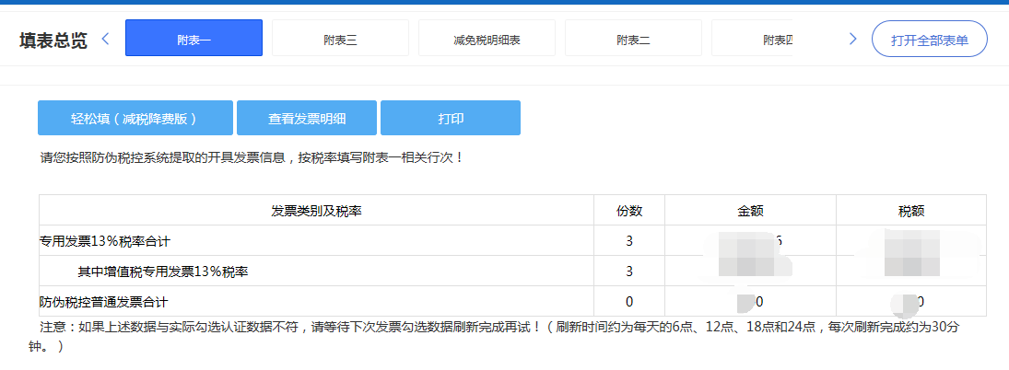
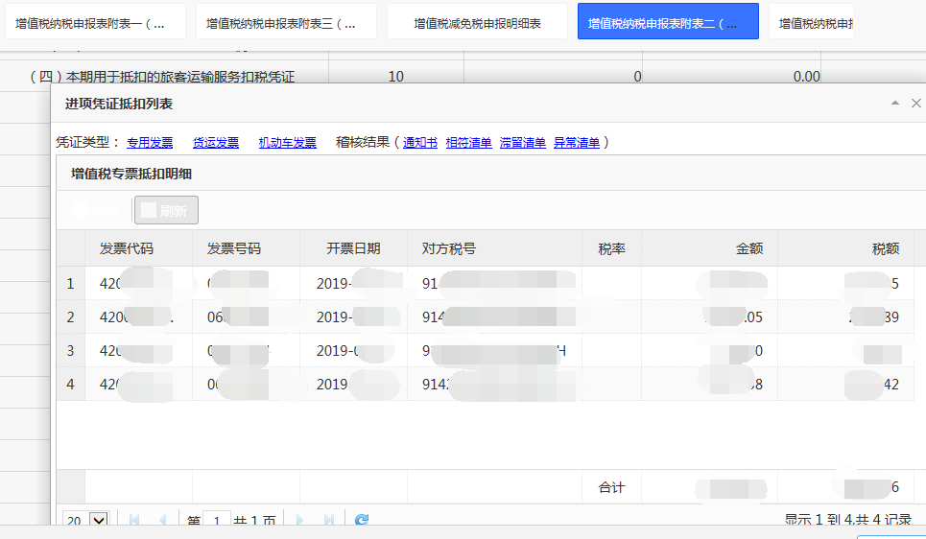
C.【我的待办】栏会提示未申报税种和申报期截止时间，点击【办理】按钮可直接跳转至申报页面。
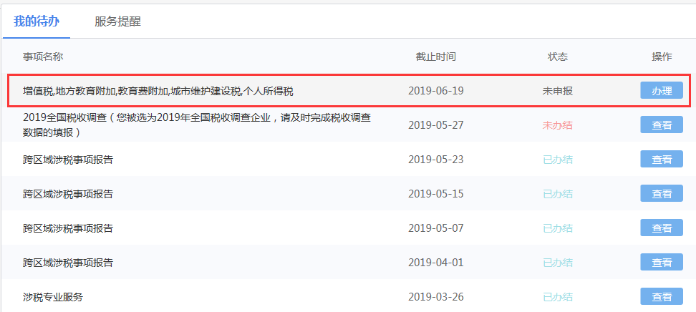
(11) 小微企业的普惠性减税降费相关功能调整。
A.增值税小规模纳税人起征点调整。
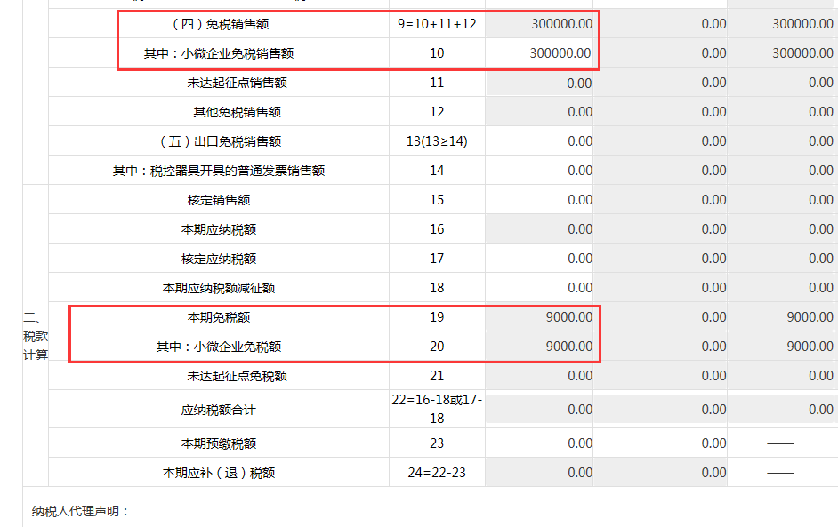
B.调整相应监控规则、申报表表间关系、申报比对规则。
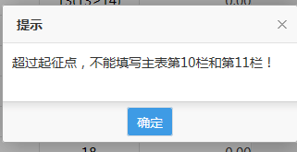
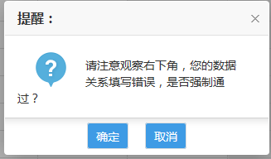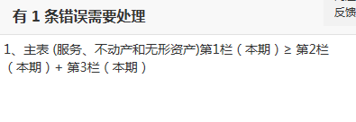
C. 增值税小规模纳税人享受地方税种和相关附加减征政策。
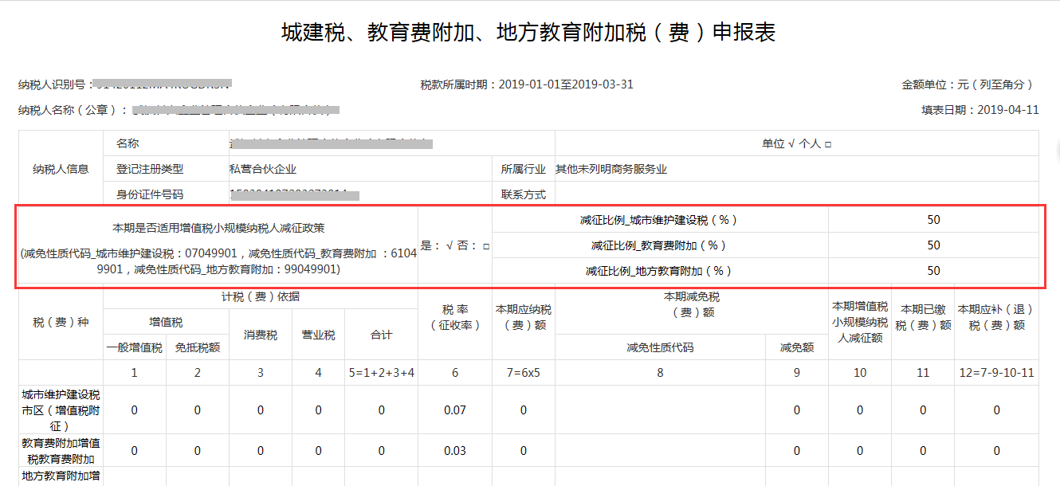
D. 申报界面增加提示信息。
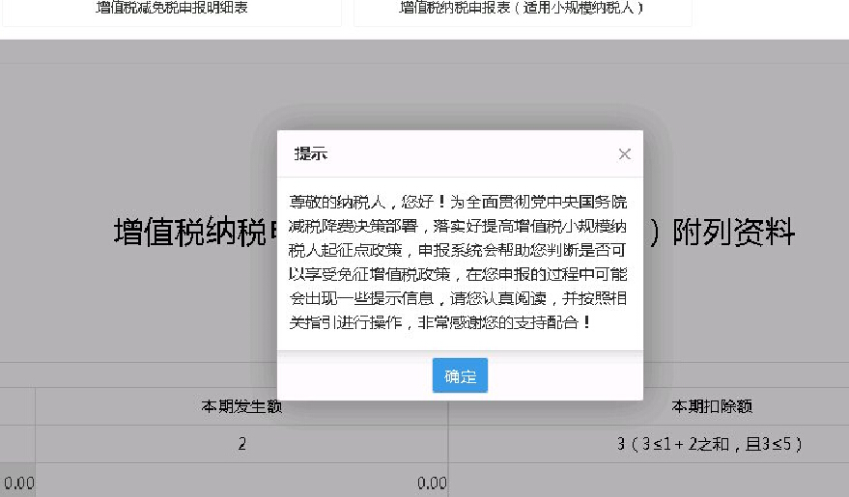

4.注意事项
- 除了部分千户集团企业按月报送财务报表外，其他单位纳税人统一按季报送财务报表。
- 对于个体工商户（非一般纳税人）和分支机构企业（非千户集团企业），电子税务局不产生财务报表。

6.3.2增值税预缴申报
1.适用范围
为房地产开发企业中的一般纳税人采取预收款方式销售自行开发的房地产项目，在收到预收款时提供预缴增值税申报功能。
2.访问路径
【湖北省电子税务局】--【我要办税】--【我要申报】--【增值税预缴申报】
3.操作流程
填入“项目编号”、“项目名称”、“项目地址”、销售不动产的销售额等数据，点击页面下方“提交申报”按钮，系统提示“处理成功”即增值税预缴税款表报送成功，可返回首页继续进行缴款操作。
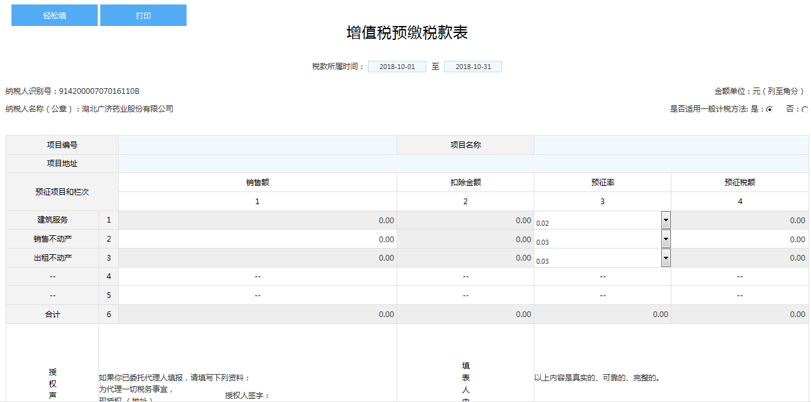
4.注意事项
网上办税系统的《增值税预缴税款表》仅供房地产开发企业中的一般纳税人采取预收款方式销售自行开发的房地产项目，在收到预收款预缴增值税时填写。一般纳税人异地提供建筑服务、异地出租不动产的，请到异地建筑项目所在地、异地不动产所在地主管国税机关上门申报。

6.3.3企业所得税清算申报
1.适用范围
为已办理税务登记的纳税人提供当期税费申报及缴纳功能。
2.访问路径
【湖北省电子税务局】--【我要办税】--【我要申报】--【企业所得税清算申报】
3.操作流程
依次填写“资产处置损益明细表”、“负债清偿损益明细表”、“剩余财产计算和分配明细表”、“企业清算所得税申报”并保存，在“企业清算所得税申报”点击“提交”按钮。
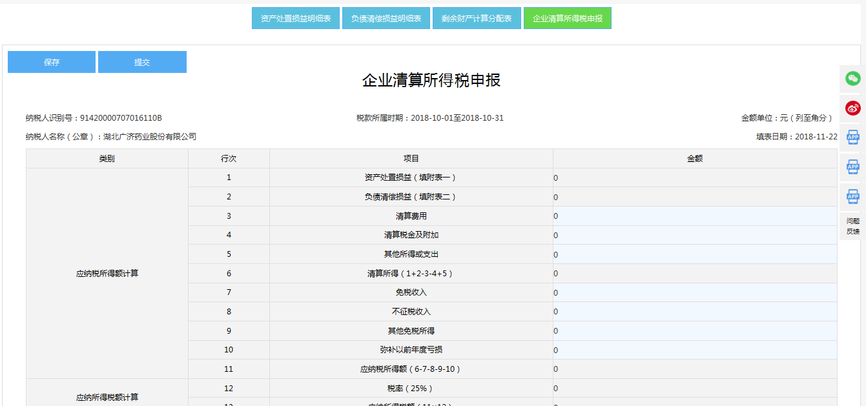
4.注意事项
- 已做企业所得税清算报备的纳税人，才可操作此模块；
- 纳税人必需先完成企业所得税汇算清缴。

6.3.4车辆购置税申报
1.适用范围
为发生车辆购置税应税行为的纳税人提供车辆购置税申报及缴纳税款功能。
2.访问路径
【湖北省电子税务局】--【我要办税】--【我要申报】--【车辆购置税申报】
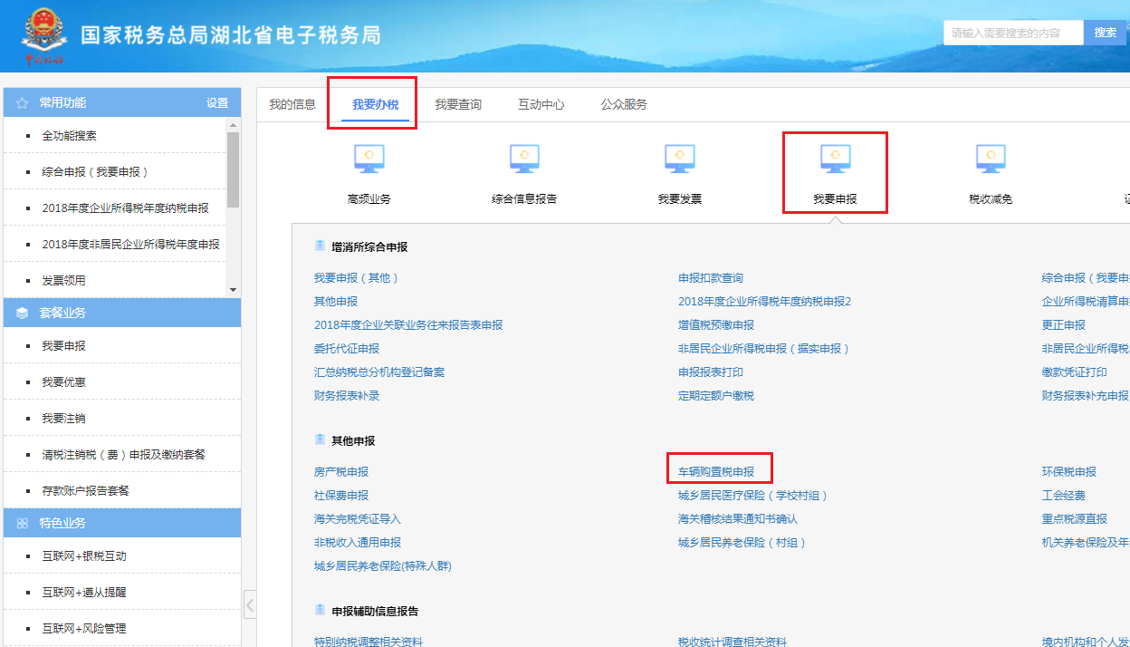
2.3.操作流程
1.点击首页“我要办税”，选择“我要申报”模块，在下拉菜单中点击“车辆购置税申报”选项。
2.业务树下拉框列表中选择“车辆购置税申报表”，在上牌地下拉列表中选择上牌地址。
2.1若当前登录用户为单位，页面将自动展现当前登录用户纳税人识别号对应的所有车辆发票信息。纳税人可以输入车架号和验证码后，点击查询进行精确查找。没有查找到，则提示“没有查询到信息！”。
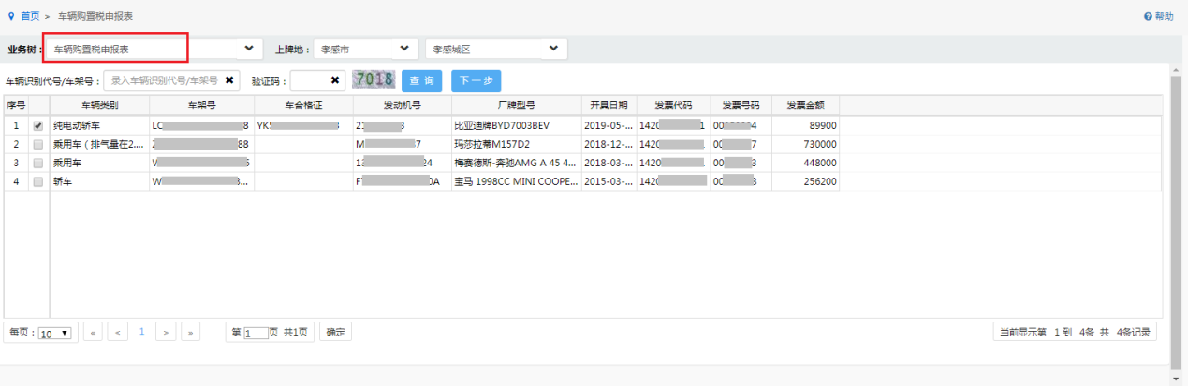
2.2若当前登录用户为自然人，则有自缴和代缴两种方式供选择。
如果选择自缴，页面将自动展现当前登录用户的身份证号对应的所有车辆发票信息。纳税人也可输入车架号和验证码后点击查询进行精确查找。没有查找到，则提示“没有查询到信息！”。
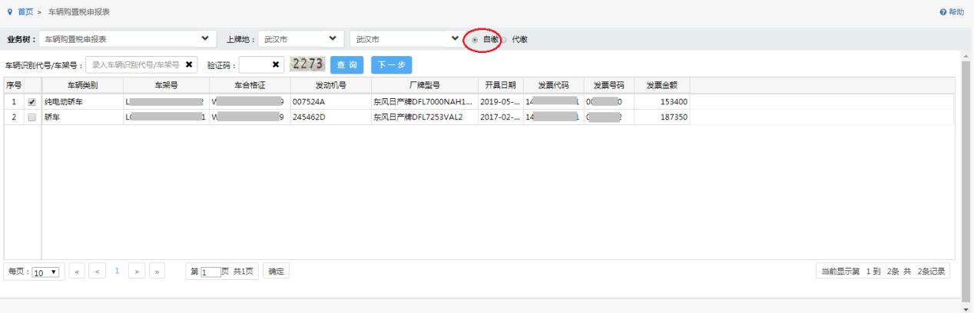
如果选择代缴，需输入被代缴人身份证号、车架号和验证码后点击查询。身份证号码校验通过后，页面将显示对应的车辆发票信息。
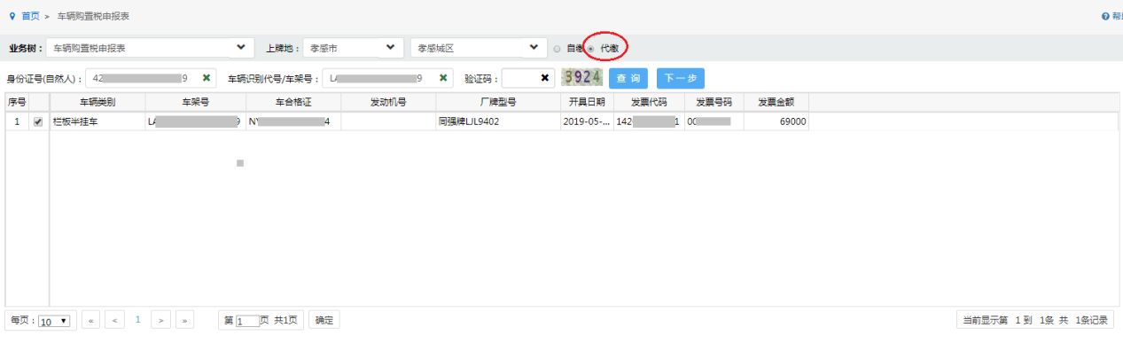
3. 勾选需要申报车辆信息的序号框（系统默认勾选第一条车辆信息），点击“下一步”按钮，合格证信息比对通过后，即可进入车购税申报界面进行申报缴税。若合格证比对不通过，则无法进行下一步。
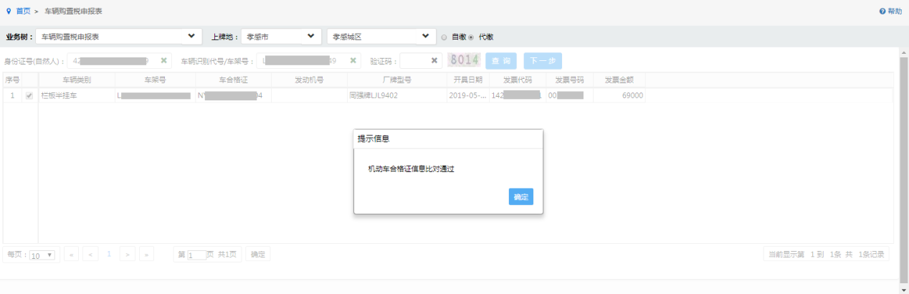
4. 在申报页面依次点击计税、提交和缴款，即可进入缴款页面。
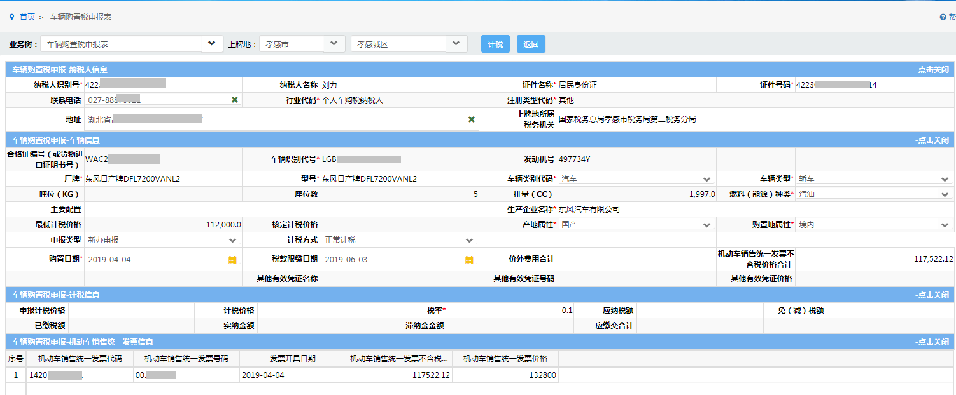
对于存在免税标志的新能源汽车，减税标志的挂车，在电子税务局申报时会自动生成车购税减免税申报信息。如下图所示：
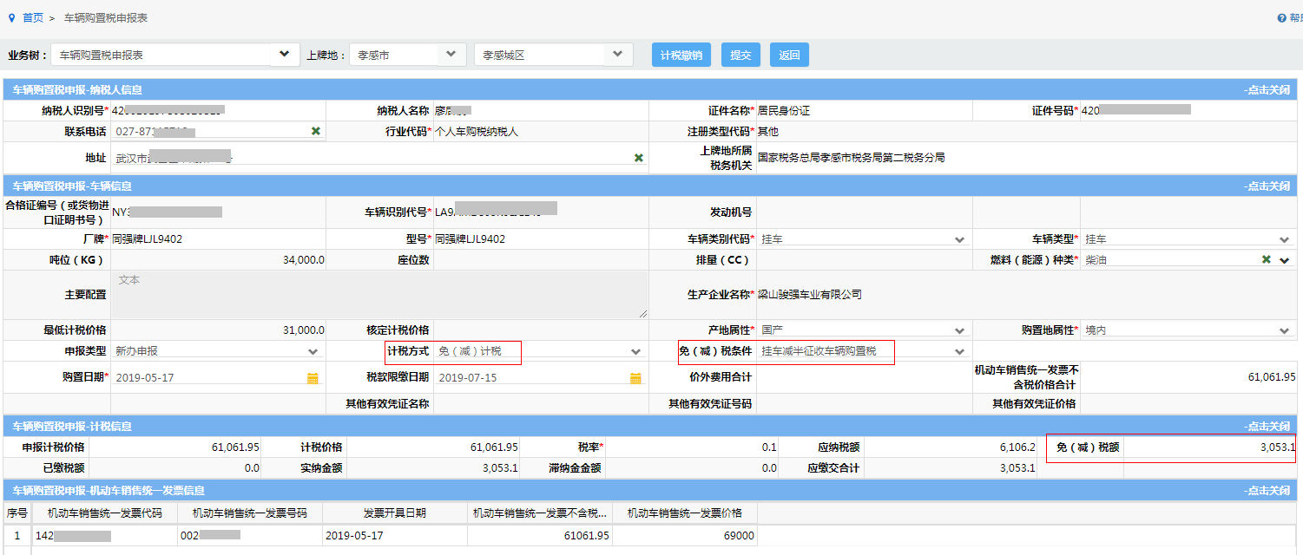
目前挂车网上申报只允许减税申报，如果该挂车属于设有固定装置的非运输车辆，并在免税图册内，可以在车购税办税大厅办理车购税全免优惠。系统会有如下提示：
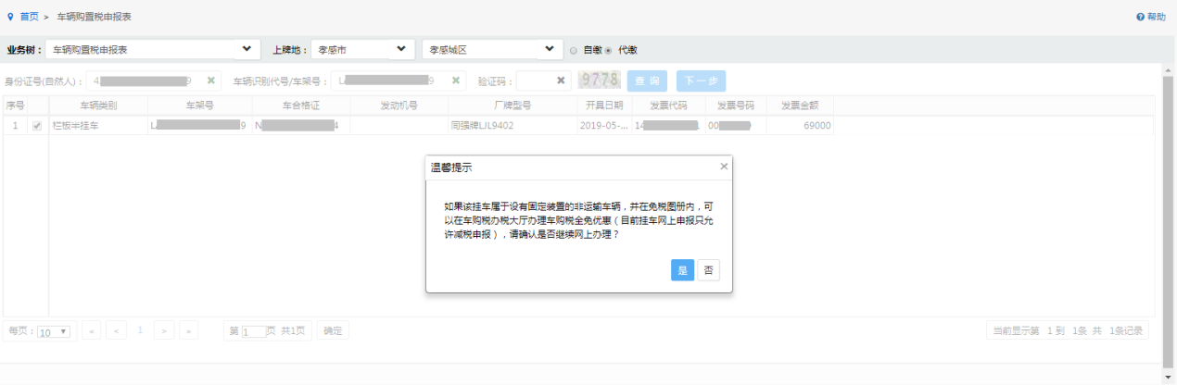
5.非CA用户可通过银联缴款和银行端缴款方式进行缴款。已签订三方协议并验证通过的CA用户还可通过三方协议缴款。
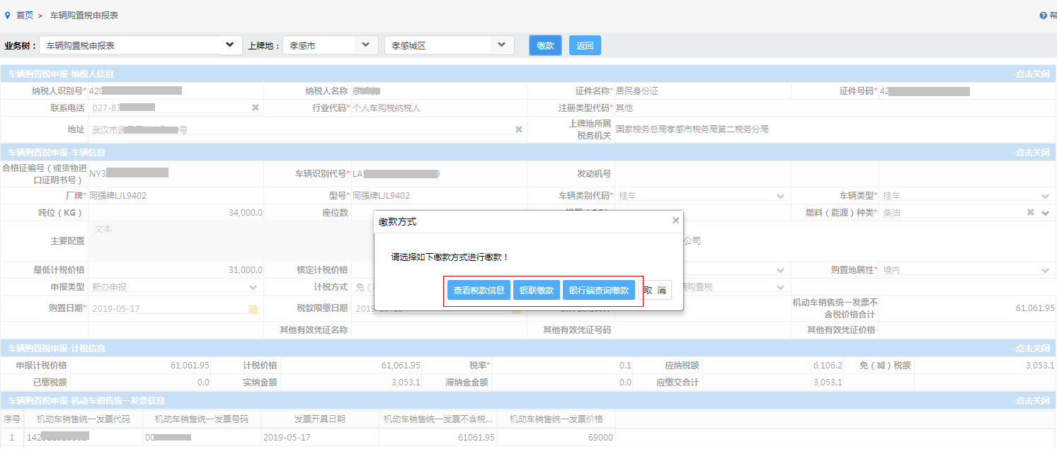
5.1在缴款方式提示框中点击“查看税款信息”按钮，可查看税款信息。
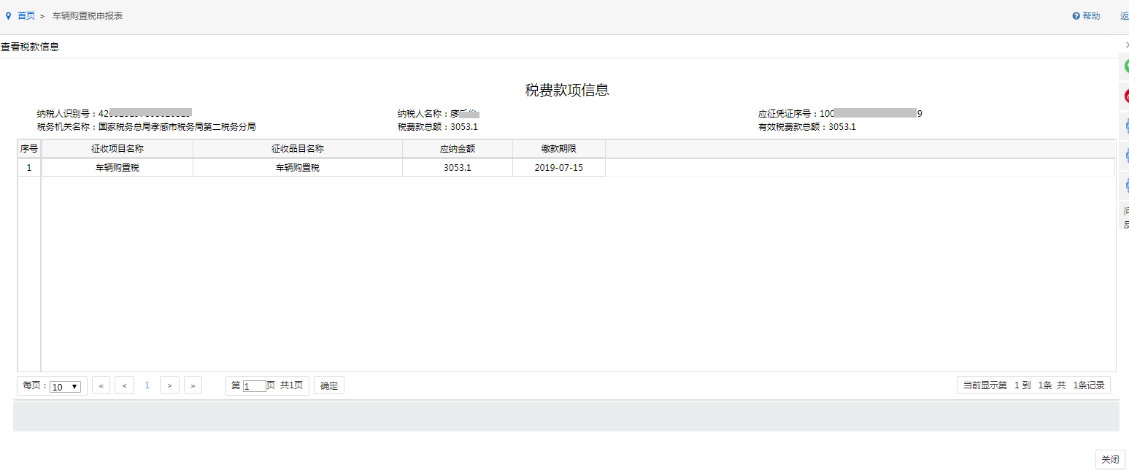
5.2若缴款方式选择银联缴款，请确认网上支付限额能够支付，如果不足可联系开户银行调整网上支付限额后再进行缴费。
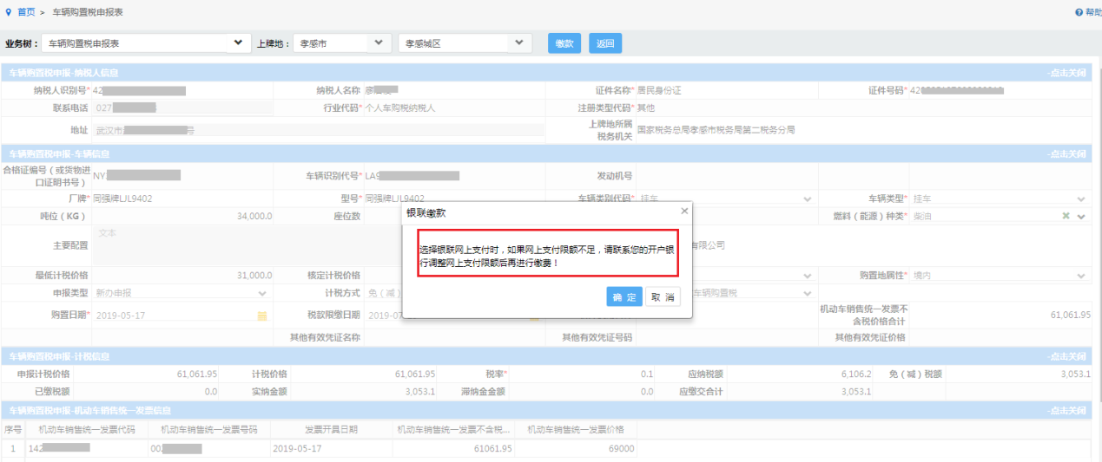
5.3若选择银行端查询缴款，点击确定后，申报表的信息将被锁定，只能通过导出并打印缴款凭证到银行缴款，在未到银行完成缴款期间，如果想通过其他方式缴款或重新打印，只能到大厅解锁本申报表记录。
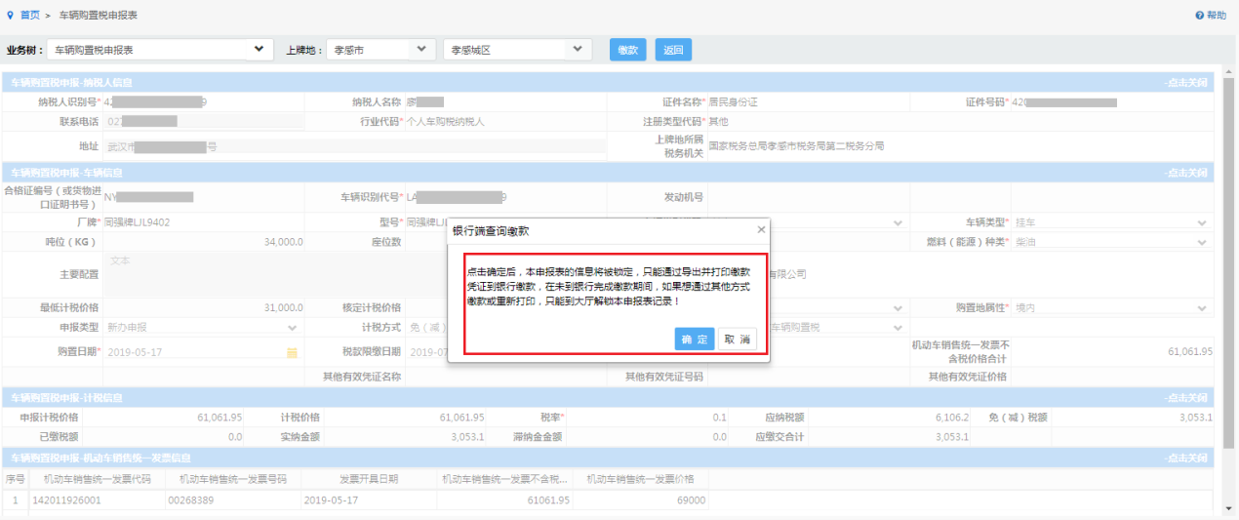
点击“确定”后，进入银行端缴款信息页面，点击右下角“导出”按钮，即可导出银行端查询缴款凭证进行打印。
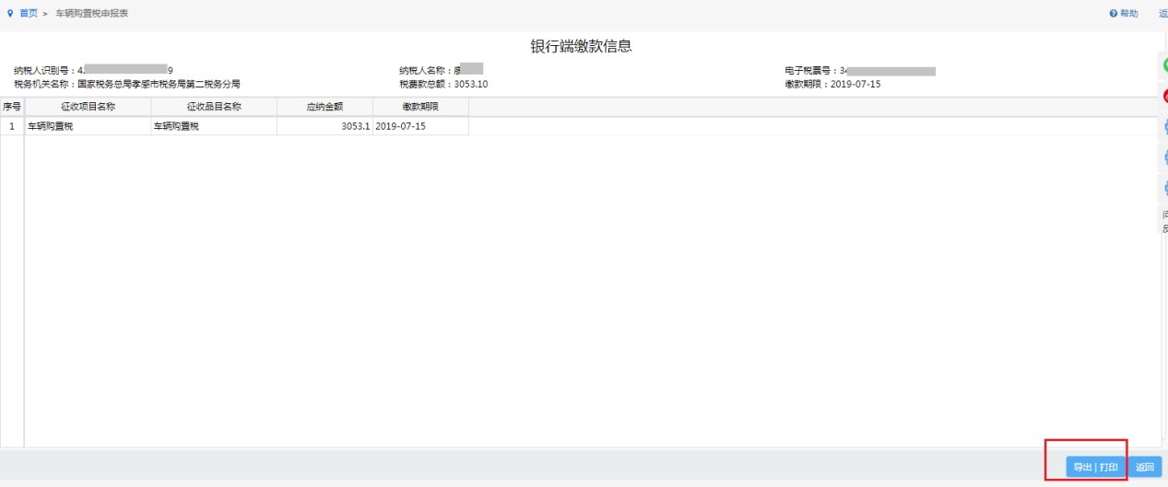
6.业务树下拉框列表中选择“车辆购置税信息查询”，输入车架号和验证码后进行查询，可显示申报缴款状态等信息。
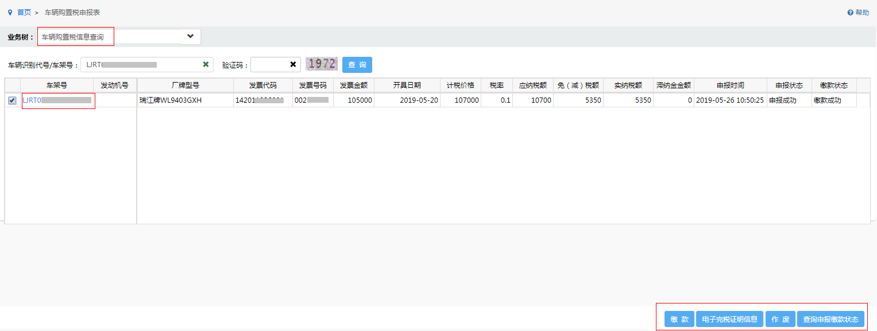
点击车架号超链接，可展示车购税申报表明细信息。
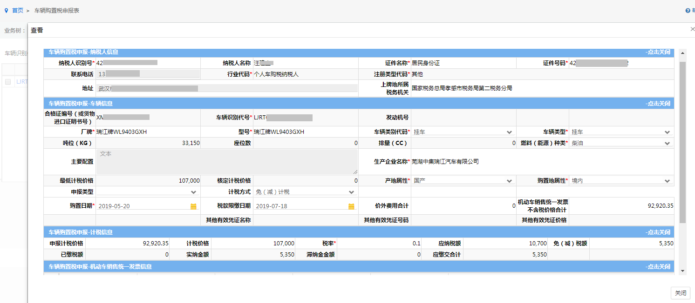
纳税人可以在车辆购置税信息查询页面右下角对申报数据进行“缴款”，查询“电子完税证明信息”，“作废”和“查询申报缴款信息”操作。
7.若税额已足额入库或已办理免税手续，在车辆购置税信息查询页面点击右下角“电子完税证明信息”按钮，可查询到车购税电子完税证明信息，点击下载，可生成车购税电子完税证明pdf文件供下载保存。
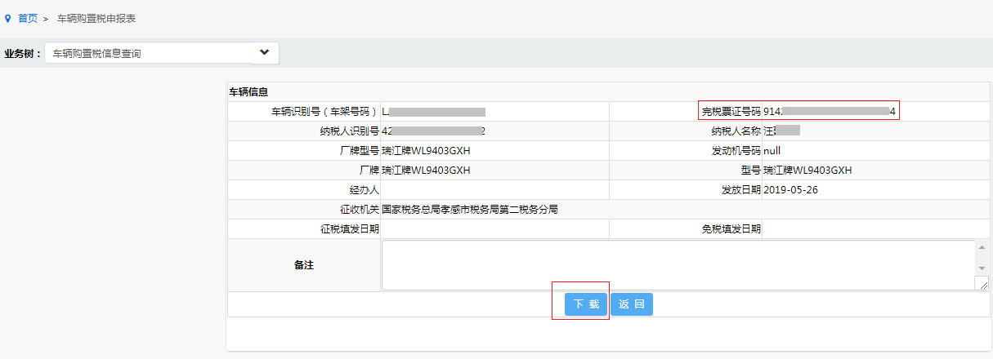
车辆购置税完税证明电子版如下图所示：
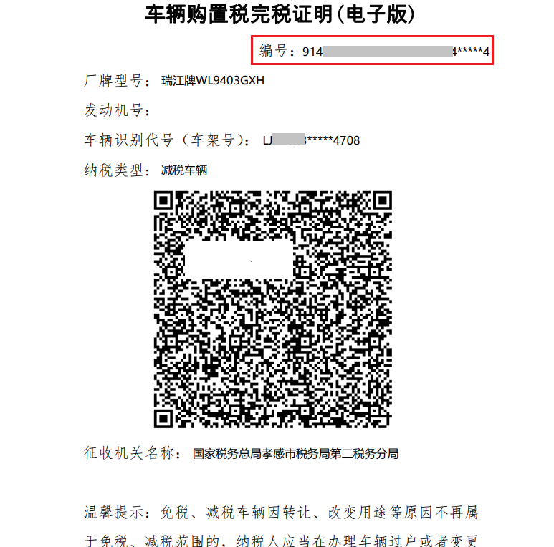
8. 电子完税证明将自动实时传送给公安机关交通管理部门，纳税人可直接前往公安机关交通管理部门办理车辆注册登记手续，不需要提交纸质车辆购置税完税证明。
2.4.注意事项
自2019年6月1日起，在办理车购税纳税业务时，税务机关不再打印和发放纸质车购税完税证明。
企业（单位）购买的车辆，只能由单位自行登录电子税务局进行申报，不能代缴。自然人购买的车辆可以由其他用户登录电子税务局代缴。
如果车架号对应的车辆信息已申报，则系统会提示“该车辆为已申报状态，如需重新申报，请至办税服务厅办理！”
已缴纳过税款的申报表以及免税的申报表无法作废，因为系统已生成了电子完税证号码，并已将应税车辆完税或免税电子信息传送给公安机关交通管理部门。
若在车辆购置税信息查询页面中申报缴款状态未更新，点击页面右下角“查询申报缴款状态”按钮，申报缴款状态即可更新至最新状态。

6.3.5其他申报

6.3.5.1.中华人民共和国居民企业（核定征收）企业所得税月（季）度申报（A类）
适用范围：
为已办理税务登记的纳税人提供正常申报期内的申报。
访问路径：
纳税人登录后，点击首页的“我要办税”→“我要申报”→
“其他申报”。
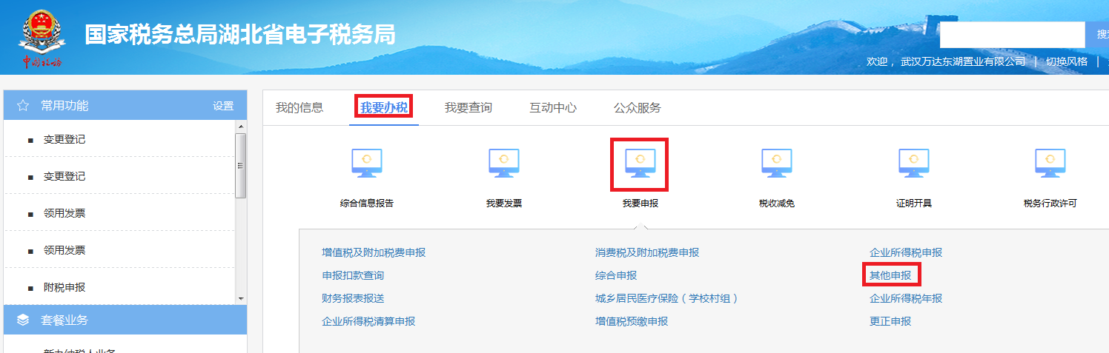
操作流程：
1.点击首页“我要办税” ，选择“我要申报”模块，在下拉菜单中点击“其他申报”选项。
2．选择申报表下拉列表中选择“中华人民共和国居民企业（核定征收）企业所得税月（季）度申报（A类）”后点击“添加”或者在直接在选择栏中勾选“中华人民共和国居民企业（核定征收）企业所得税月（季）度申报（A类）”，选择税款所属期（按月申报或其他认定纳税期限）进行申报。
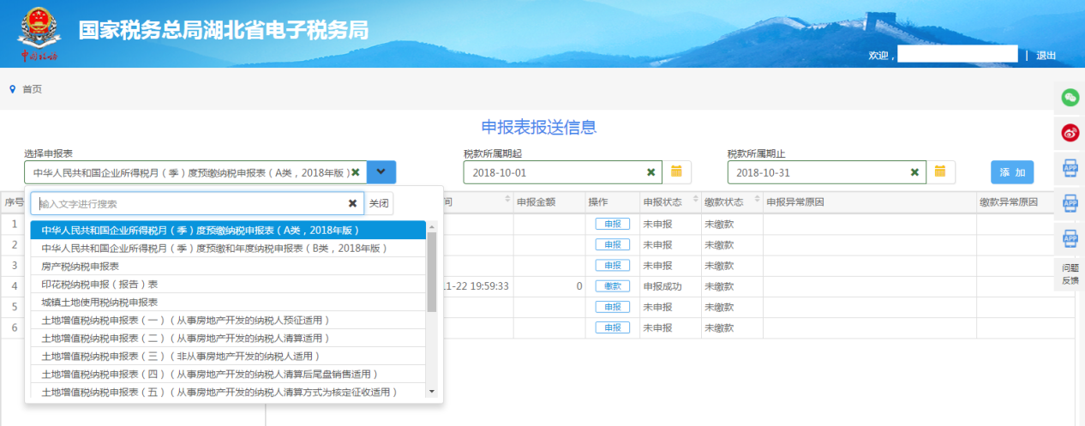
3.勾选申报对应的序号框，点击“申报”按钮，进入申报界面进行申报缴税。
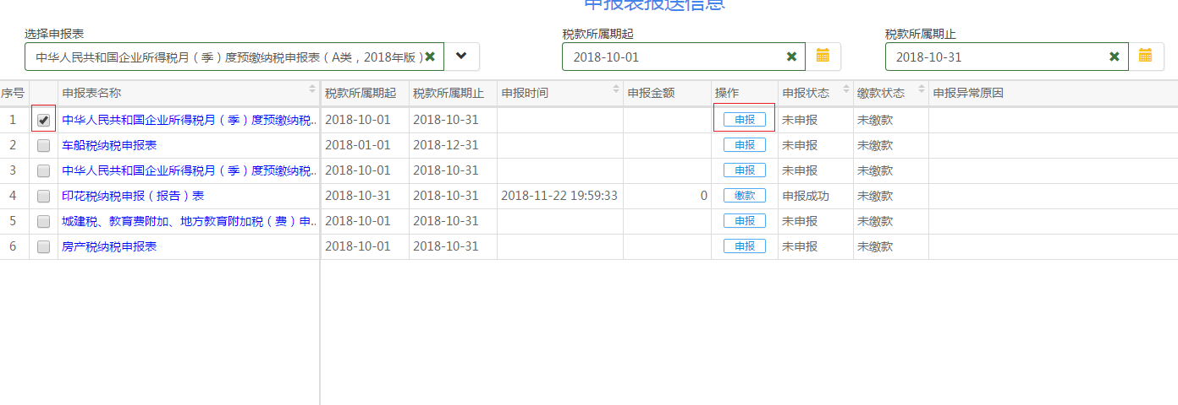
4.纳税人可以在页面右下角对申报缴款数据进行“查询缴款状态”，“更正申报”，“作废”等操作。
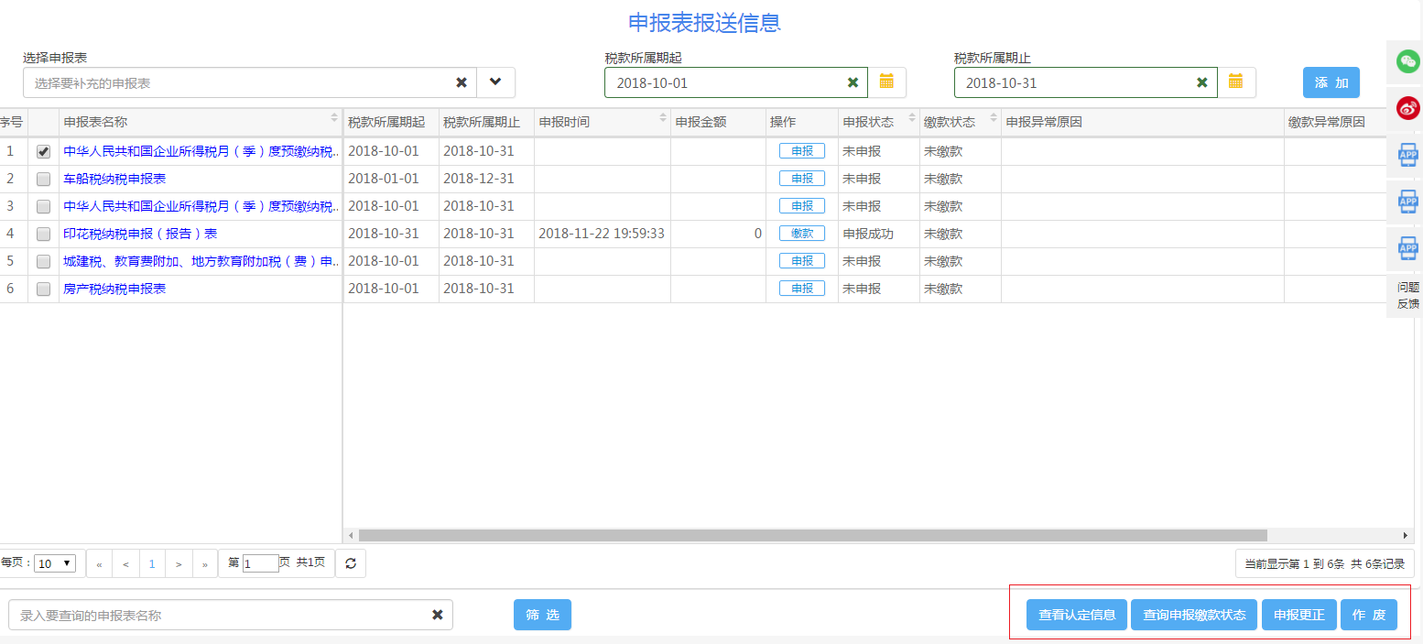

6.3.5.2.中华人民共和国居民企业（核定征收）企业所得税月（季）度申报（B类）
适用范围：
为已办理税务登记的纳税人提供正常申报期内的申报。
访问路径：
纳税人登录后，点击首页的“我要办税”→“我要申报”→“其他申报”。
操作流程：
1.点击首页“我要办税” ，选择“我要申报”模块，在下拉菜单中点击“其他申报”选项。

2.选择申报表下拉列表中选择“中华人民共和国居民企业（核定征收）企业所得税月（季）度申报（B类）”后点击“添加”或者在输入框中输入“所得”，选择税款所属期（按月申报或其他认定纳税期限）进行申报。
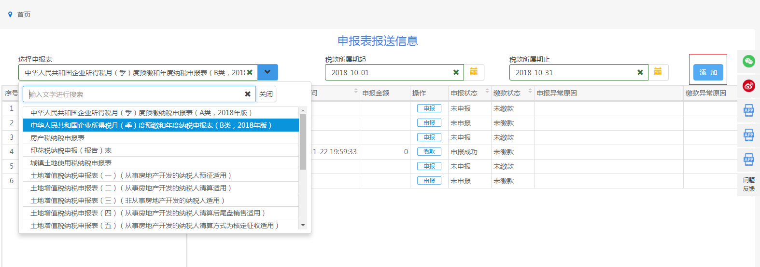
3.勾选申报对应的序号框，点击“申报”按钮，进入申报界面进行申报缴税。
4.纳税人可以在页面右下角对申报缴款数据进行“查询缴款状态”，“更正申报”，“作废”等操作。

6.3.5.3.房产税纳税申报
适用范围：
为已办理税务登记的纳税人提供正常申报期内的申报。
访问路径：
纳税人登录后，点击首页的“我要办税”→“我要申报”→“其他申报”。
操作流程：
1.点击首页“我要办税” ，选择“我要申报”模块，在下拉菜单中点击“其他申报”选项。

2、选择申报表下拉列表中选择“房产税纳税申报”后点击“添加”或者在输入框中输入“房产”，选择税款所属期（按月申报或其他认定纳税期限）进行申报。
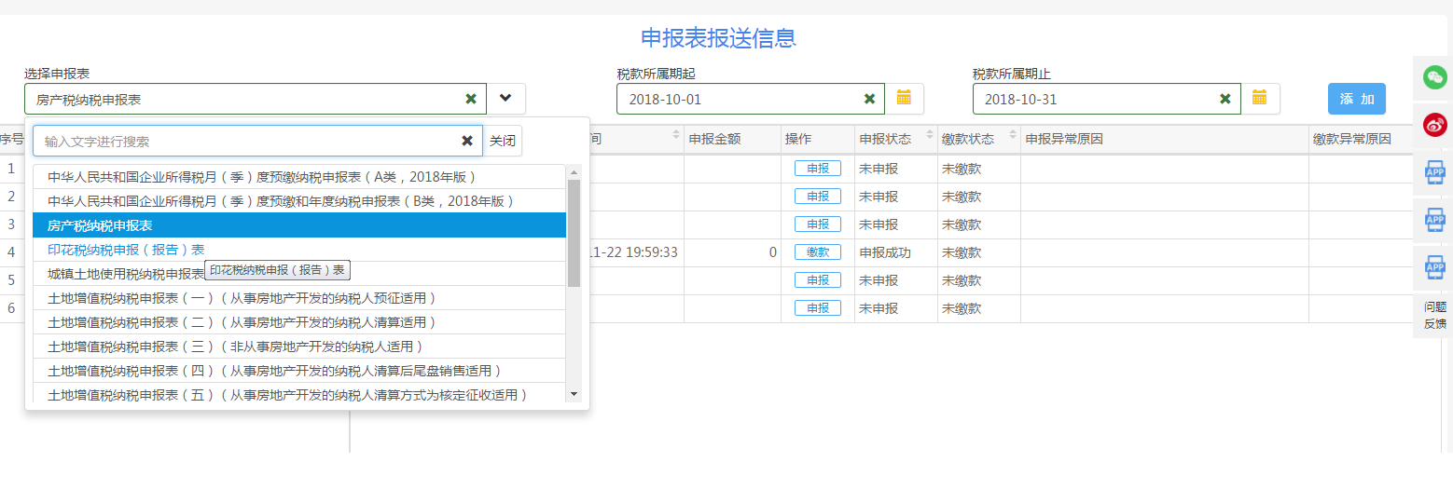
3、勾选申报对应的序号框，点击“申报”按钮，进入申报界面进行申报缴税。
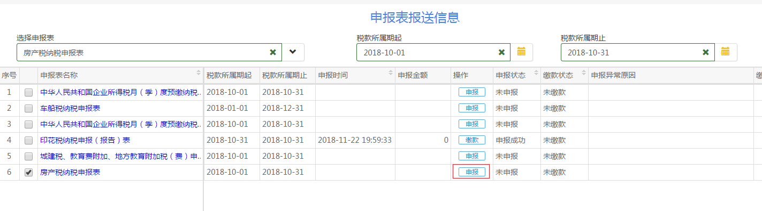
4、若系统判断纳税人登记不是“一般纳税人”，则系统自动勾选“本期是否适用增值税小规模纳税人减征政策”的“是”选项，提示“增值税年应税销售额超过小规模纳税人标准应当登记为一般纳税人而未登记，经税务机关通知，逾期仍不办理登记的，自逾期次月起不再适用减征优惠”，如果纳税人要勾选“否”，不予阻断；若系统判断纳税人登记为“一般纳税人”，则系统不勾选任何选项，如果纳税人勾选“是”，提示“增值税一般纳税人不适用增值税小规模纳税人减征政策，是否确定要申报减征优惠”，如果纳税人选择“是”，不予阻断。
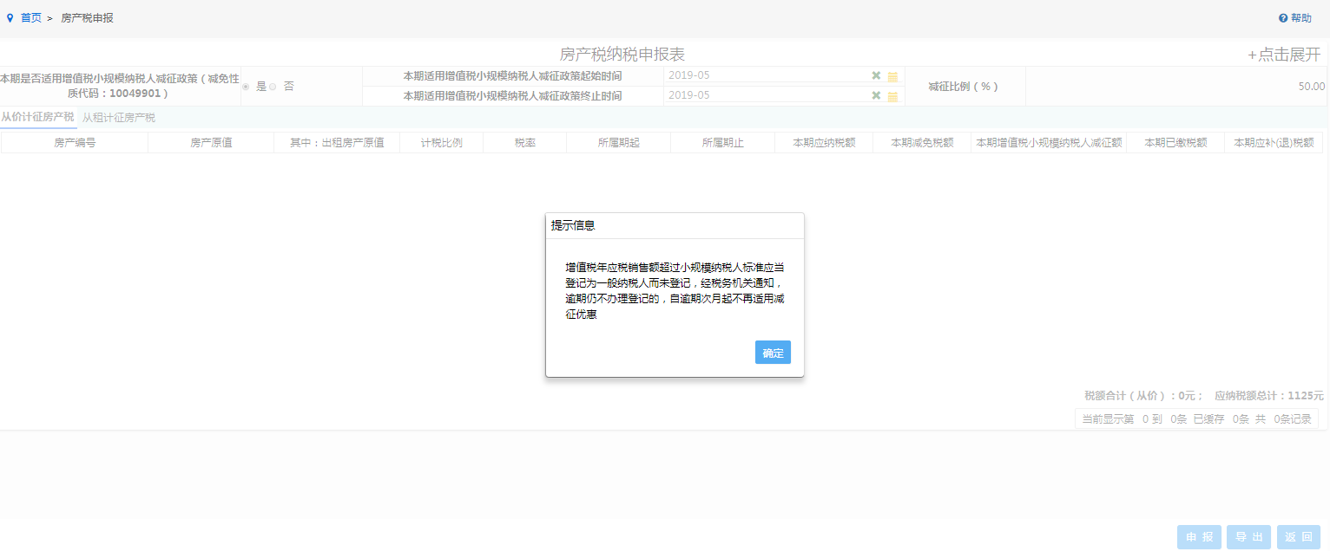
5、纳税人可以在页面右下角对申报缴款数据进行“查询缴款状态”，“更正申报”，“作废”等操作。
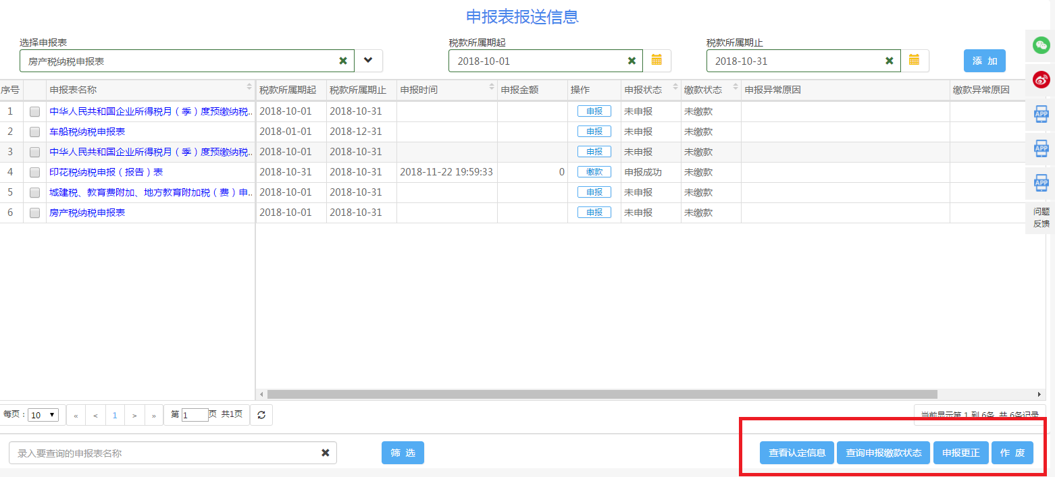

6.3.5.4.印花税纳税申报
适用范围：
为已办理税务登记的纳税人提供正常申报期内的申报。
访问路径：
纳税人登录后，点击首页的“我要办税”→“我要申报”→“其他申报”。
操作流程：
1.点击首页“我要办税” ，选择“我要申报”模块，在下拉菜单中点击“其他申报”选项。

2、选择申报表下拉列表中选择“印花税纳税申报”后点击“添加”或者在输入框中输入“印花”，选择税款所属期（按月申报或其他认定纳税期限）进行申报。
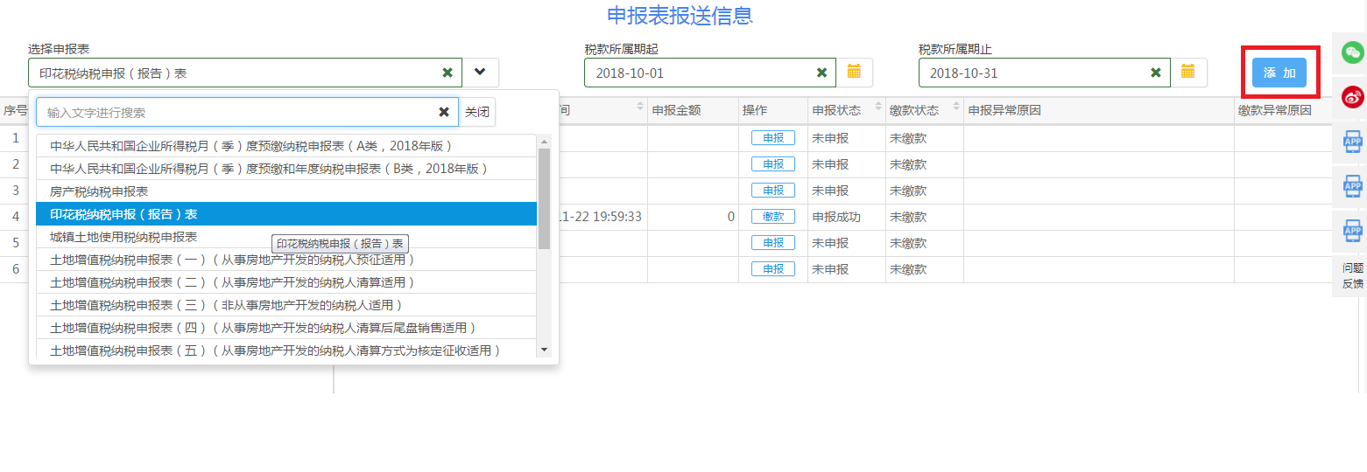
3、勾选申报对应的序号框，点击“申报”按钮，进入申报界面进行申报缴税。
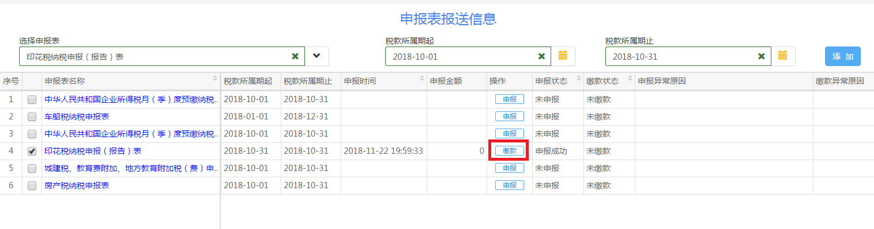
4、若系统判断纳税人登记不是“一般纳税人”，则系统自动勾选“本期是否适用增值税小规模纳税人减征政策”的“是”选项，提示“增值税年应税销售额超过小规模纳税人标准应当登记为一般纳税人而未登记，经税务机关通知，逾期仍不办理登记的，自逾期次月起不再适用减征优惠”，如果纳税人要勾选“否”，不予阻断；若系统判断纳税人登记为“一般纳税人”，则系统不勾选任何选项，如果纳税人勾选“是”，提示“增值税一般纳税人不适用增值税小规模纳税人减征政策，是否确定要申报减征优惠”，如果纳税人选择“是”，不予阻断。
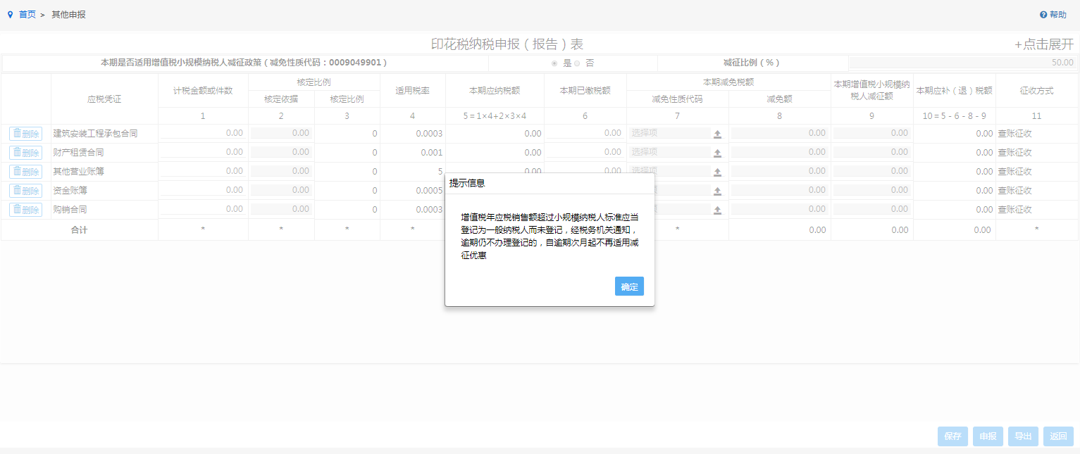
5、纳税人可以在页面右下角对申报缴款数据进行“查询申报缴款状态”，“申报更正”，“作废”等操作。
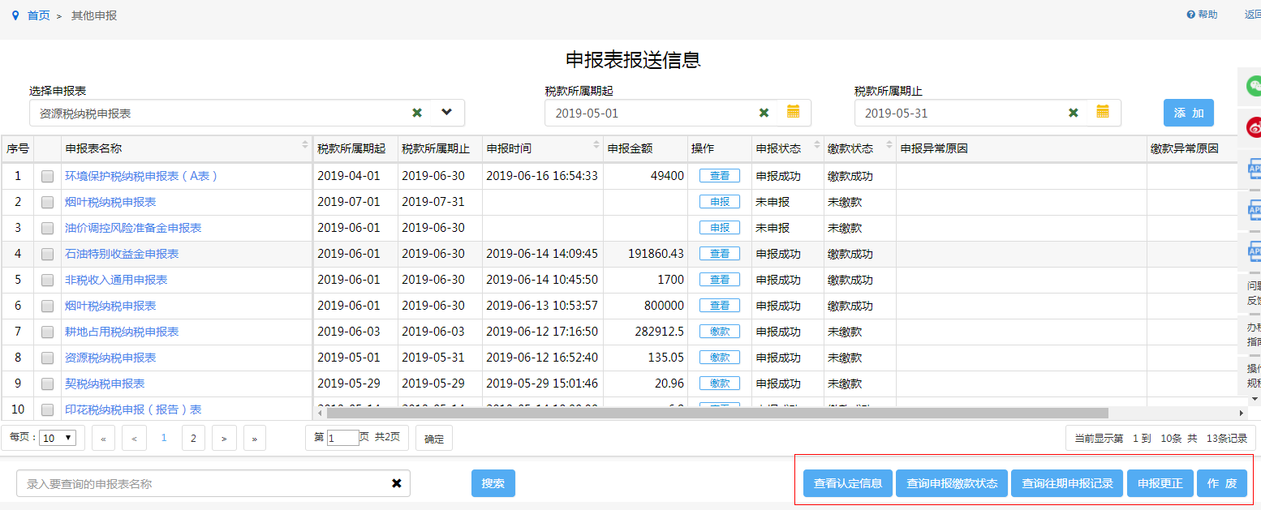

6.3.5.5.城镇土地使用税纳税申报
适用范围：
为已办理税务登记的纳税人提供正常申报期内的申报。
访问路径：
纳税人登录后，点击首页的“我要办税”→“我要申报”→“其他申报”。
操作流程：
1.点击首页“我要办税” ，选择“我要申报”模块，在下拉菜单中点击“其他申报”选项。

2、选择申报表下拉列表中选择“城镇土地使用税纳税申报”后点击“添加”或者在输入框中输入“城镇土地”，选择税款所属期（按月申报或其他认定纳税期限）进行申报。
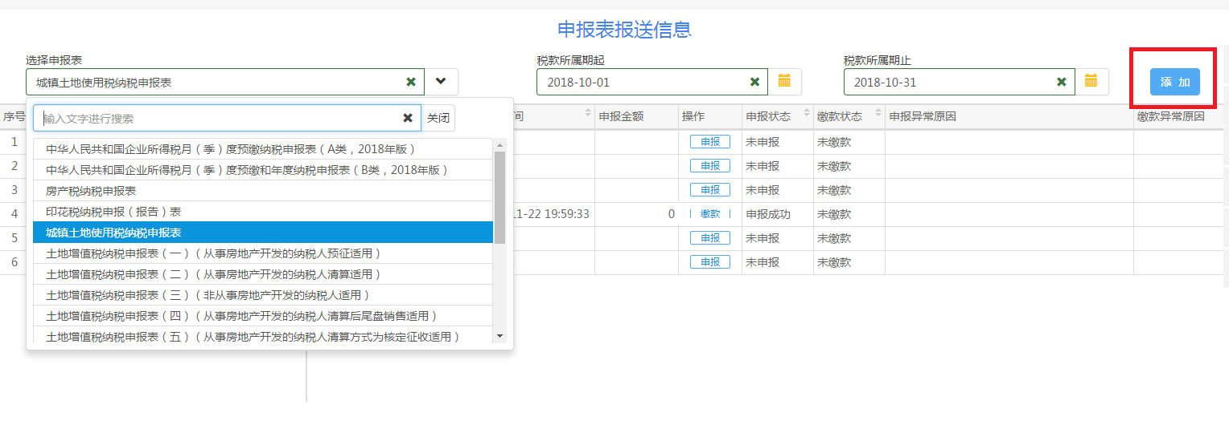
3、勾选申报对应的序号框，点击“申报”按钮，进入申报界面进行申报缴税。
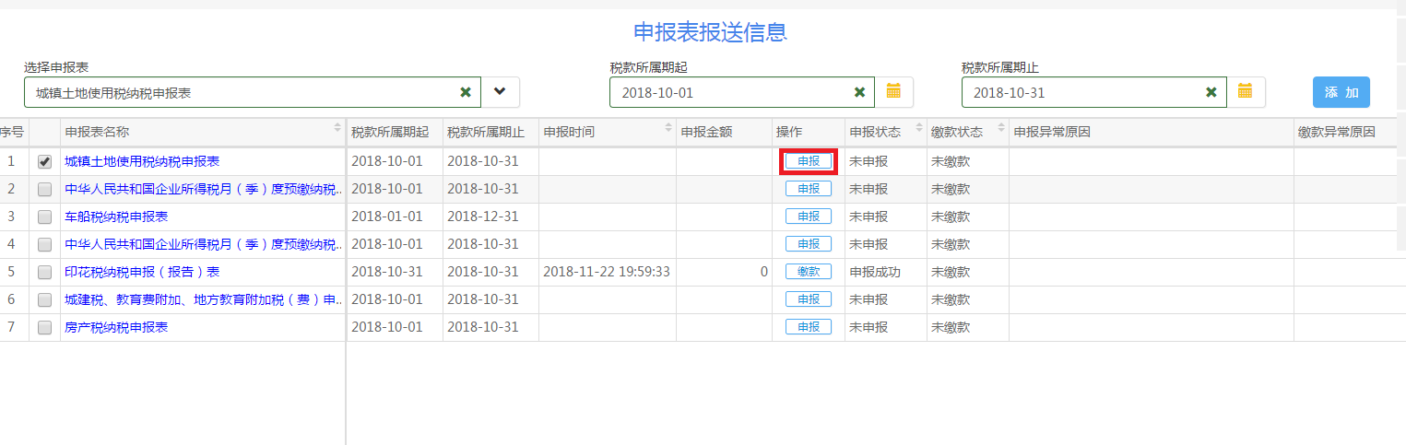
4、若系统判断纳税人登记不是“一般纳税人”，则系统自动勾选“本期是否适用增值税小规模纳税人减征政策”的“是”选项，提示“增值税年应税销售额超过小规模纳税人标准应当登记为一般纳税人而未登记，经税务机关通知，逾期仍不办理登记的，自逾期次月起不再适用减征优惠”，如果纳税人要勾选“否”，不予阻断；若系统判断纳税人登记为“一般纳税人”，则系统不勾选任何选项，如果纳税人勾选“是”，提示“增值税一般纳税人不适用增值税小规模纳税人减征政策，是否确定要申报减征优惠”，如果纳税人选择“是”，不予阻断。
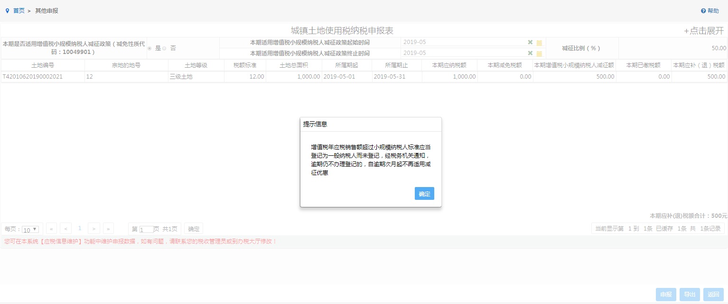
5、纳税人可以在页面右下角对申报缴款数据进行“查询缴款状态”，“更正申报”，“作废”等操作。

6.3.5.6.土地增值税纳税申报
适用范围：
为已办理税务登记的纳税人提供正常申报期内的申报。
访问路径：
纳税人登录后，点击首页的“我要办税”→“我要申报”→“其他申报”。
操作流程：
1.点击首页“我要办税” ，选择“我要申报”模块，在下拉菜单中点击“其他申报”选项。

2、选择申报表下拉列表中选择“土地增值税纳税申报（一）”到“土地增值税纳税申报（六）”或者在输入框中输入“土地”，选择税款所属期（按月申报或其他认定纳税期限），点击【添加】，新增一张土地增值税纳税申报表进行申报。
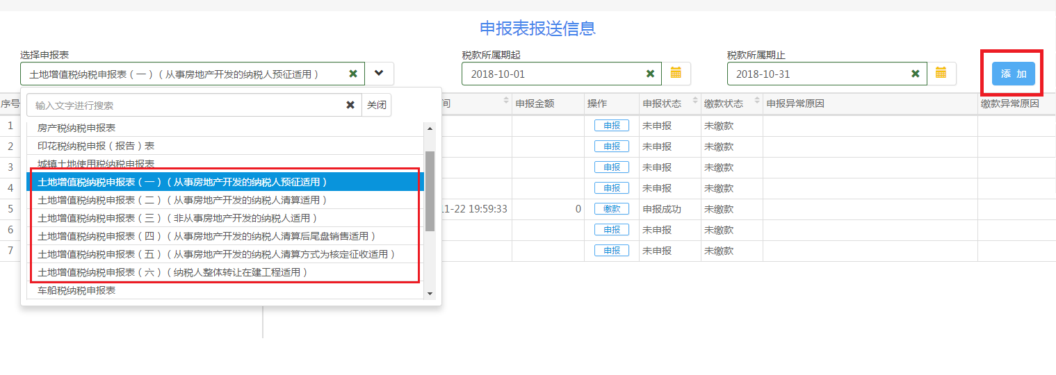
3、勾选申报对应的序号框，点击“申报”按钮，进入申报界面进行申报缴税。
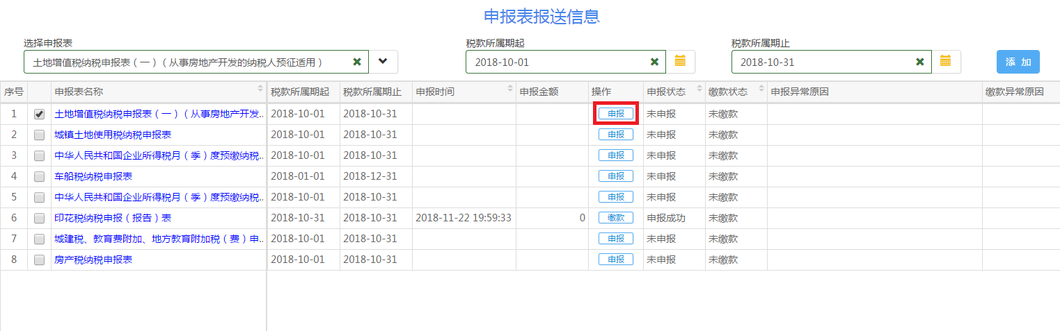
4、纳税人可以在页面右下角对申报缴款数据进行“查询申报缴款状态”，“申报更正”，“作废”等操作。

6.3.5.7.车船税纳税申报
适用范围：
为已办理税务登记的纳税人提供正常申报期内的申报。
访问路径：
纳税人登录后，点击首页的“我要办税”→“我要申报”→“其他申报”。
操作流程：
1.点击首页“我要办税” ，选择“我要申报”模块，在下拉菜单中点击“其他申报”选项。

2、选择申报表下拉列表中选择“车船税纳税申报”或者在输入框中输入“车船”，选择税款所属期（按月申报或其他认定纳税期限），点击【添加】，新增一张纳税申报表进行申报。
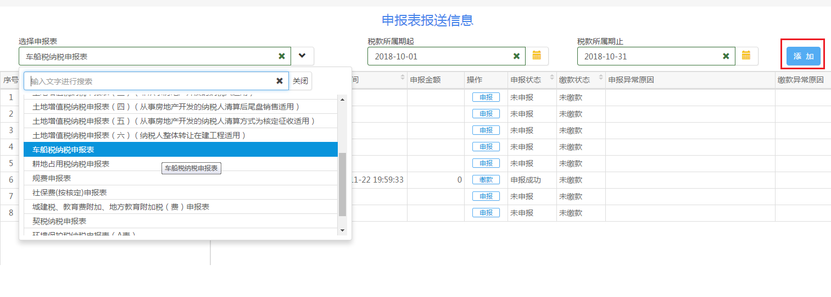
3、勾选申报对应的序号框，点击“申报”按钮，进入申报界面进行申报缴税。
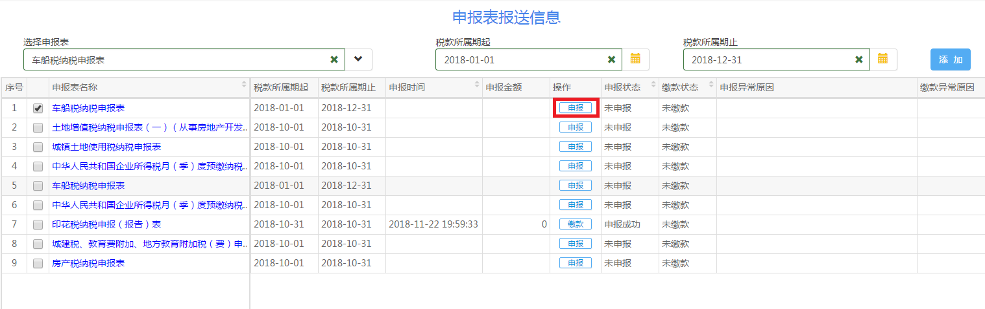
4、纳税人可以在页面右下角对申报缴款数据进行“查询缴款状态”，“更正申报”，“作废”等操作。

6.3.5.8.耕地占用税纳税申报
适用范围：
为已办理税务登记的纳税人提供正常申报期内的申报。
访问路径：
纳税人登录后，点击首页的“我要办税”→“我要申报”→“其他申报”。
操作流程：
1.点击首页“我要办税” ，选择“我要申报”模块，在下拉菜单中点击“其他申报”选项。

2、选择申报表下拉列表中选择“耕地占用税纳税申报”或者在输入框中输入“耕地”，选择税款所属期（按月申报或其他认定纳税期限），点击【添加】，新增一张纳税申报表进行申报。
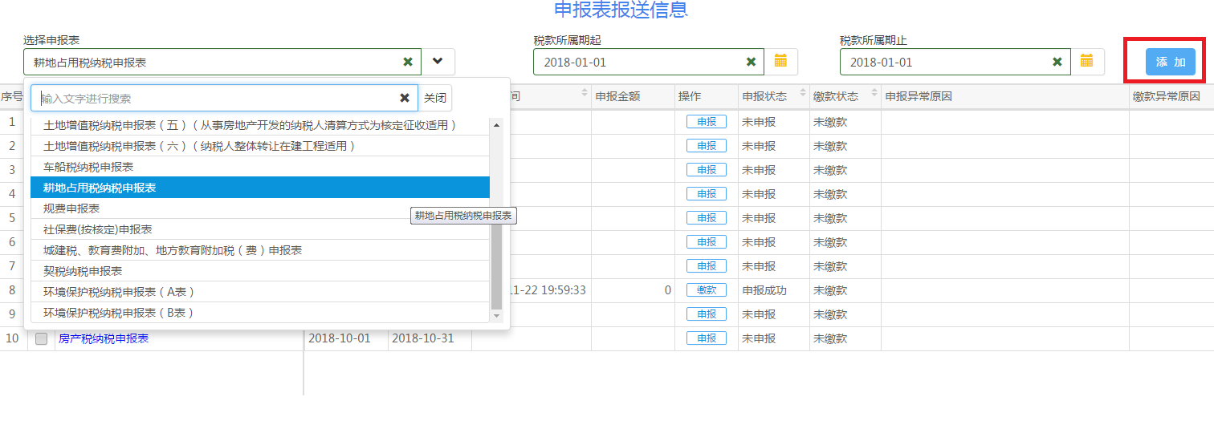
3、勾选申报对应的序号框，点击“申报”按钮，进入申报界面进行申报缴税。
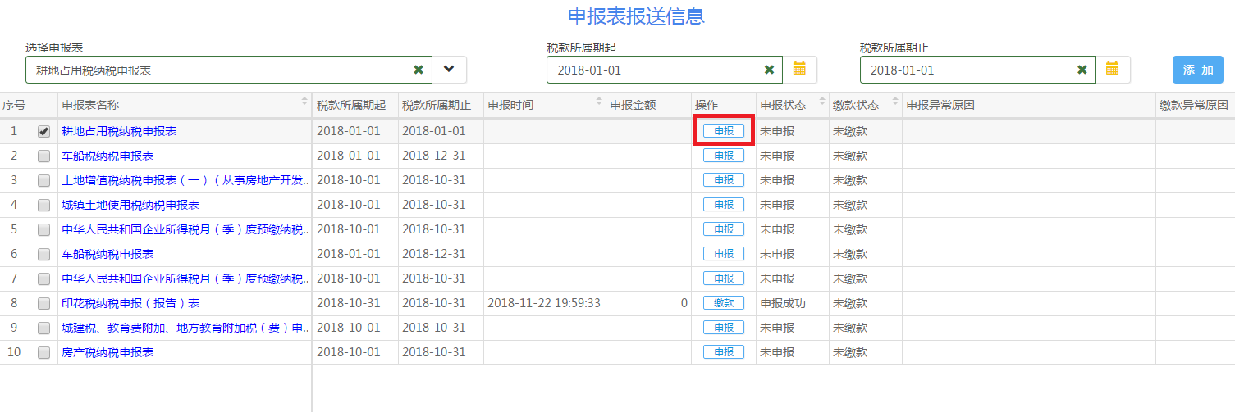
4、若系统判断纳税人登记不是“一般纳税人”，则系统自动勾选“本期是否适用增值税小规模纳税人减征政策”的“是”选项，提示“增值税年应税销售额超过小规模纳税人标准应当登记为一般纳税人而未登记，经税务机关通知，逾期仍不办理登记的，自逾期次月起不再适用减征优惠”，如果纳税人要勾选“否”，不予阻断；若系统判断纳税人登记为“一般纳税人”，则系统不勾选任何选项，如果纳税人勾选“是”，提示“增值税一般纳税人不适用增值税小规模纳税人减征政策，是否确定要申报减征优惠”，如果纳税人选择“是”，不予阻断。
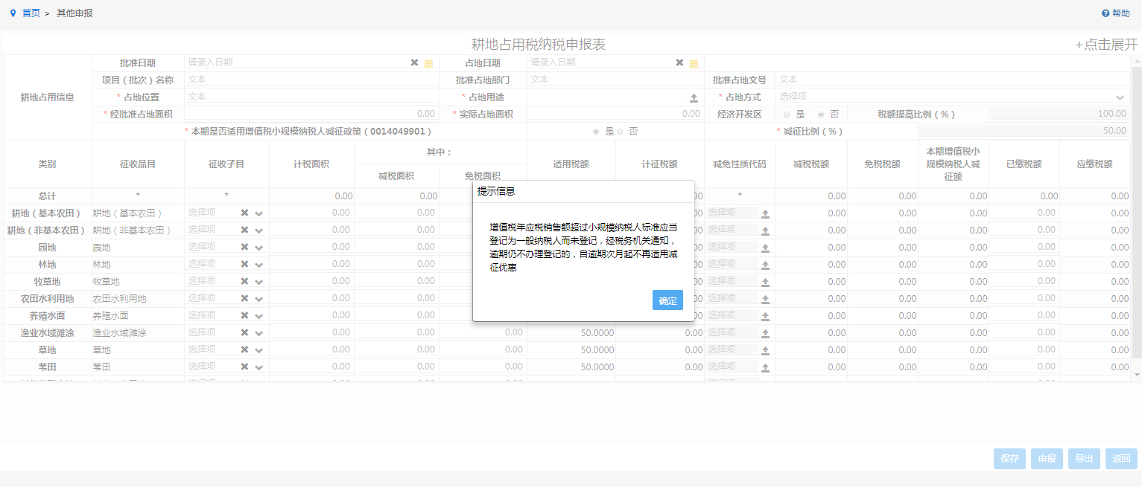
5、纳税人可以在页面右下角对申报缴款数据进行“查询申报缴款状态”，“申报更正”，“作废”等操作。

6.3.5.9.规费纳税申报
适用范围：
为已办理税务登记的纳税人提供正常申报期内的申报。
访问路径：
纳税人登录后，点击首页的“我要办税”→“我要申报”→“其他申报”。
操作流程：
1.点击首页“我要办税” ，选择“我要申报”模块，在下拉菜单中点击“其他申报”选项。

2、选择申报表下拉列表中选择“规费纳税申报”或者在输入框中输入“规费”，选择税款所属期（按月申报或其他认定纳税期限），点击【添加】，新增一张纳税申报表进行申报。
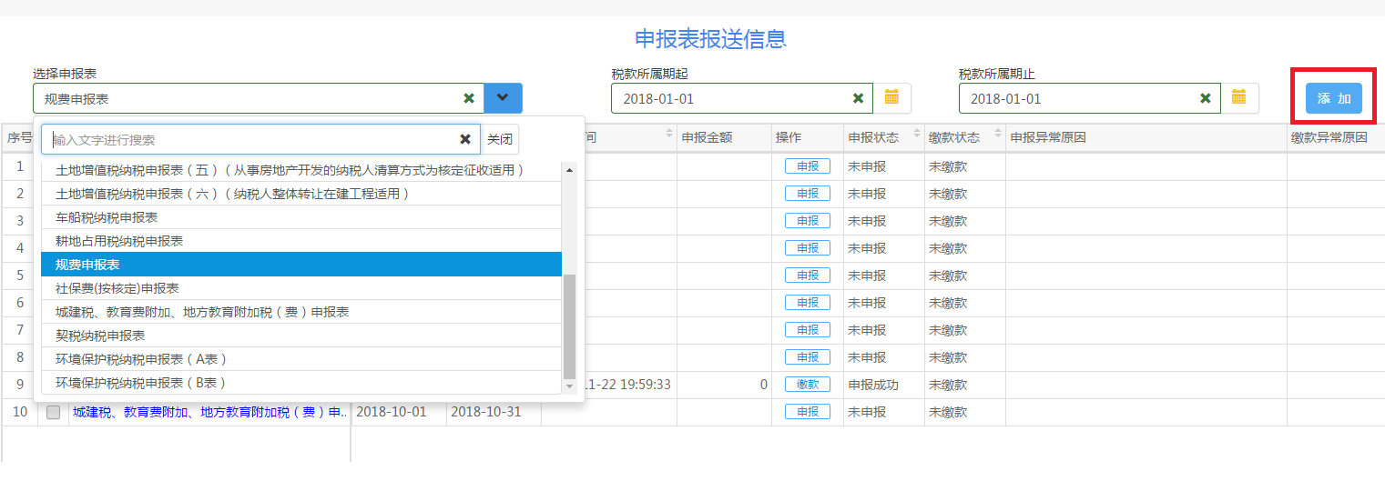
3、勾选申报对应的序号框，点击“申报”按钮，进入申报界面进行申报缴税。
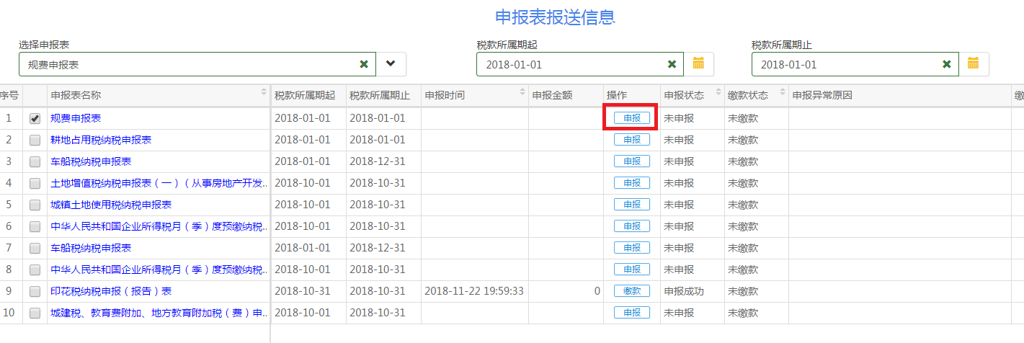
4、纳税人可以在页面右下角对申报缴款数据进行“查询缴款状态”，“更正申报”，“作废”等操作。

6.3.5.10.社保费（按核定）申报
适用范围：
为已办理税务登记的纳税人提供正常申报期内的申报。
访问路径：
纳税人登录后，点击首页的“我要办税”→“我要申报”→“其他申报”。
操作流程：
1.点击首页“我要办税” ，选择“我要申报”模块，在下拉菜单中点击“其他申报”选项。

2、选择申报表下拉列表中选择“社保费（按核定）申报”或者在输入框中输入“社保费”，选择税款所属期（按月申报或其他认定纳税期限），点击【添加】，新增一张纳税申报表进行申报。
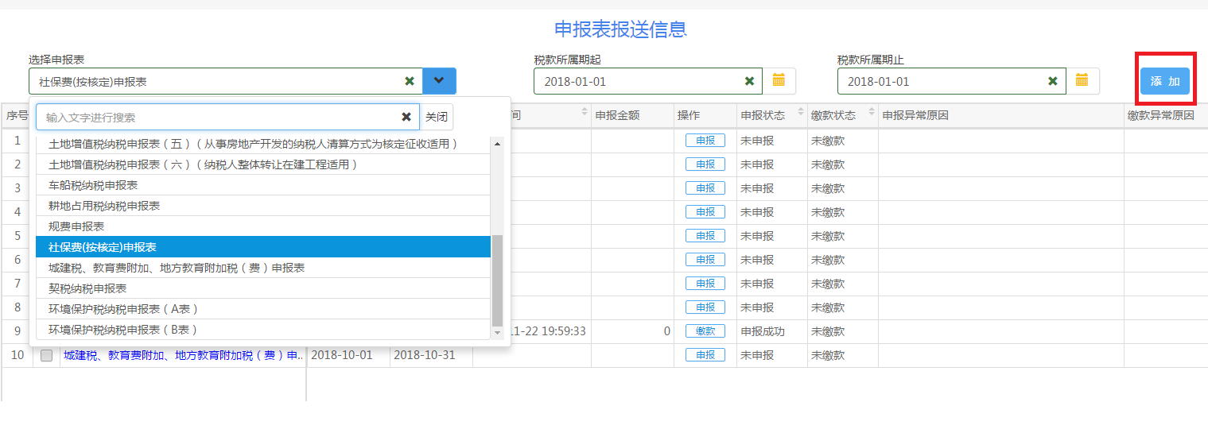
3、勾选申报对应的序号框，点击“申报”按钮，进入申报界面进行申报缴税。
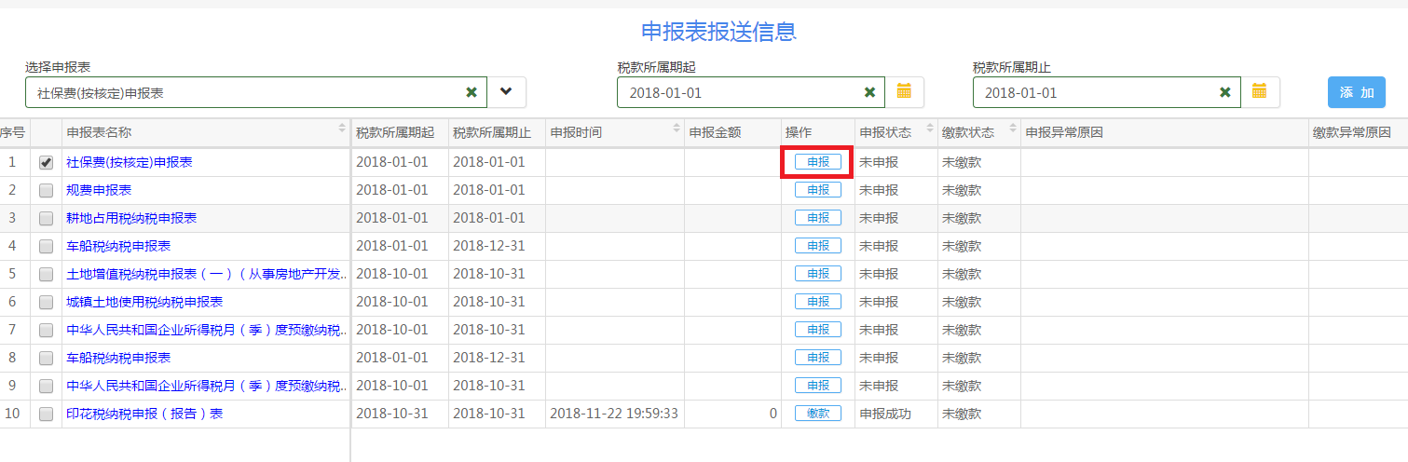
4、纳税人可以在页面右下角对申报缴款数据进行“查询缴款状态”，“更正申报”，“作废”等操作。

6.3.5.11.城建税、教育费附加、地方教育费附加申报
适用范围：
为已办理税务登记的纳税人提供正常申报期内的申报。
访问路径：
纳税人登录后，点击首页的“我要办税”→“我要申报”→“其他申报”。
操作流程：
1.点击首页“我要办税” ，选择“我要申报”模块，在下拉菜单中点击“其他申报”选项。

2、选择申报表下拉列表中选择“城建税、教育费附加、地方教育费附加申报”或者在输入框中输入“城建”，选择税款所属期（按月申报或其他认定纳税期限），点击【添加】，新增一张纳税申报表进行申报。
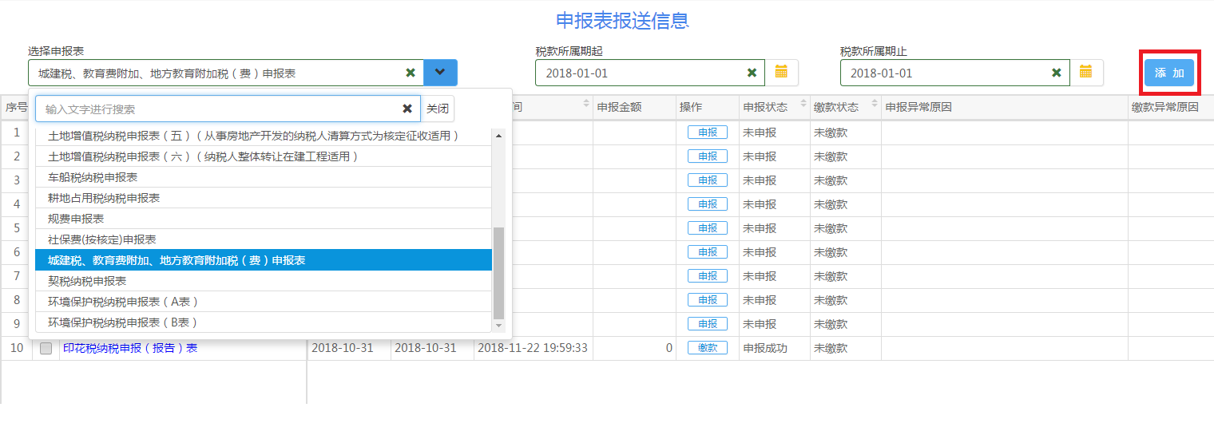
3、勾选申报对应的序号框，点击“申报”按钮，进入申报界面进行申报缴税。
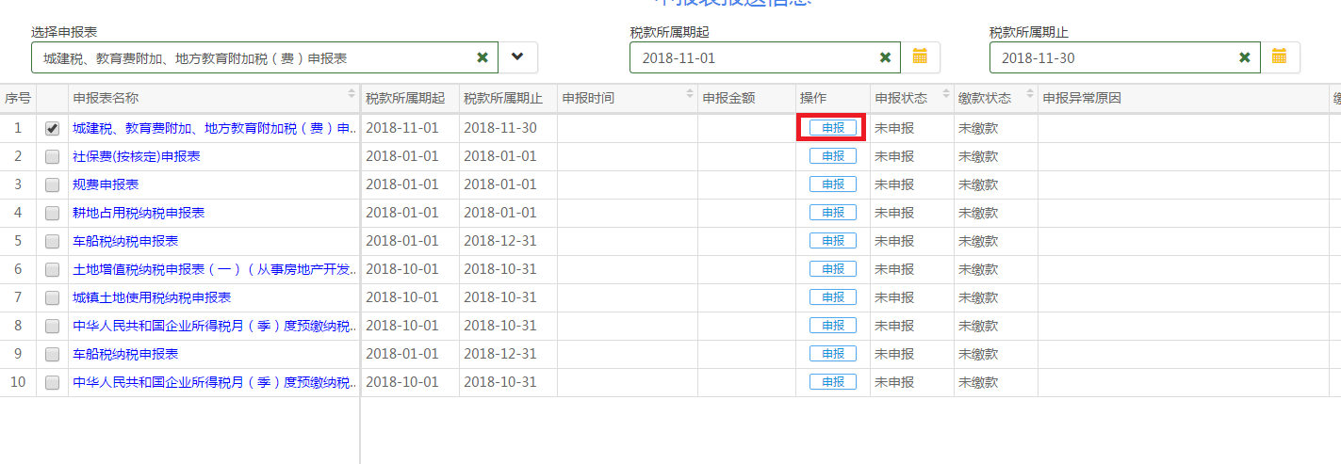
4、若系统判断纳税人登记不是“一般纳税人”，则系统自动勾选“本期是否适用增值税小规模纳税人减征政策”的“是”选项，提示“增值税年应税销售额超过小规模纳税人标准应当登记为一般纳税人而未登记，经税务机关通知，逾期仍不办理登记的，自逾期次月起不再适用减征优惠”，如果纳税人要勾选“否”，不予阻断；若系统判断纳税人登记为“一般纳税人”，则系统不勾选任何选项，如果纳税人勾选“是”，提示“增值税一般纳税人不适用增值税小规模纳税人减征政策，是否确定要申报减征优惠”，如果纳税人选择“是”，不予阻断。
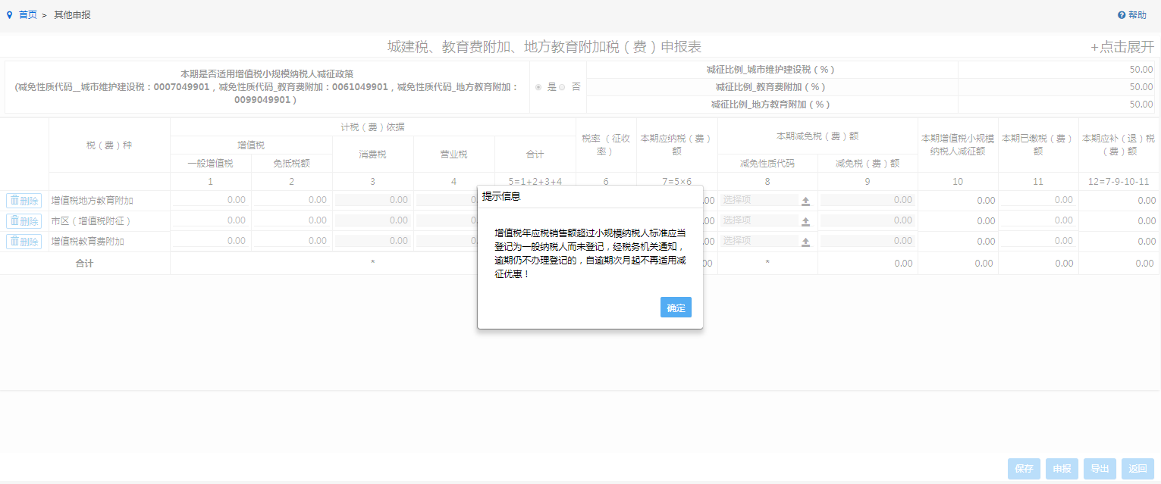
5、纳税人可以在页面右下角对申报缴款数据进行“查询缴款状态”，“更正申报”，“作废”等操作。

6.3.5.12.契税纳税申报
适用范围：
为已办理税务登记的纳税人提供正常申报期内的申报。
访问路径：
纳税人登录后，点击首页的“我要办税”→“我要申报”→“其他申报”。
操作流程：
1.点击首页“我要办税” ，选择“我要申报”模块，在下拉菜单中点击“其他申报”选项。

2、选择申报表下拉列表中选择“契税纳税申报”或者在输入框中输入“契税”，选择税款所属期（按月申报或其他认定纳税期限），点击【添加】，新增一张纳税申报表进行申报。
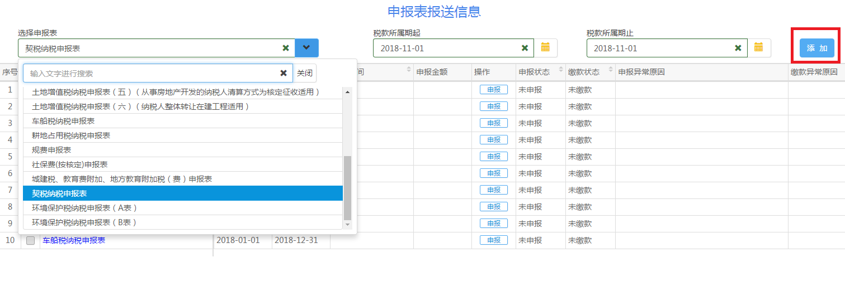
3、勾选申报对应的序号框，点击“申报”按钮，进入申报界面进行申报缴税。
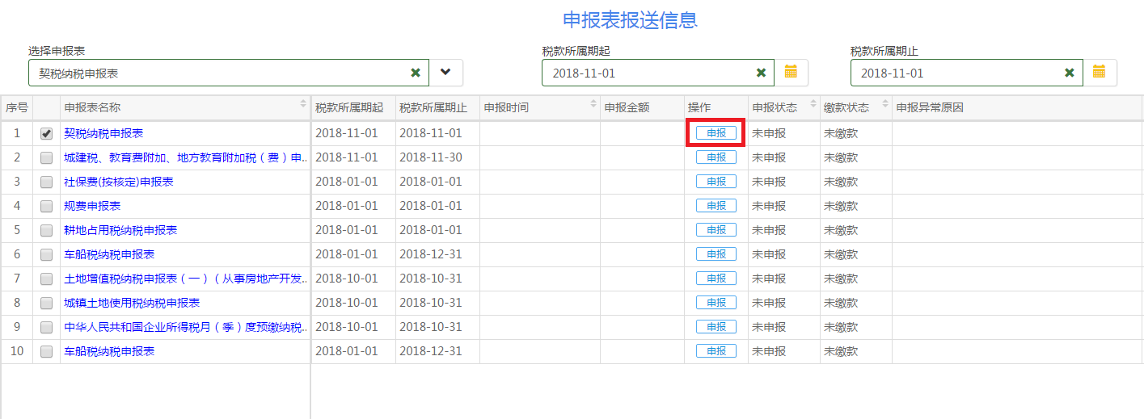
4、纳税人可以在页面右下角对申报缴款数据进行“查询申报缴款状态”，“申报更正”，“作废”等操作。

6.3.5.13.环境保护税纳税申报（A表）
适用范围：
为已办理税务登记的纳税人提供正常申报期内的申报。
访问路径：
纳税人登录后，点击首页的“我要办税”→“我要申报”→“其他申报”。
操作流程：
1.点击首页“我要办税” ，选择“我要申报”模块，在下拉菜单中点击“其他申报”选项。

2、选择申报表下拉列表中选择“环境保护税纳税申报（A表）”或者在输入框中输入“环境”，选择税款所属期（按月申报或其他认定纳税期限），点击【添加】，新增一张纳税申报表进行申报。
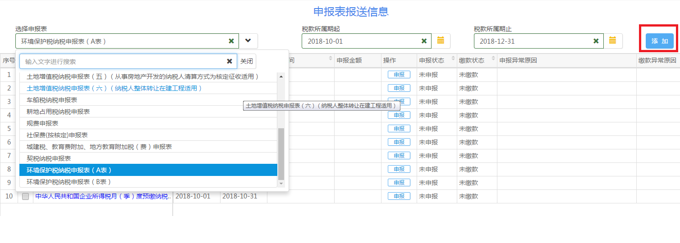
3、勾选申报对应的序号框，点击“申报”按钮，进入申报界面进行申报缴税。
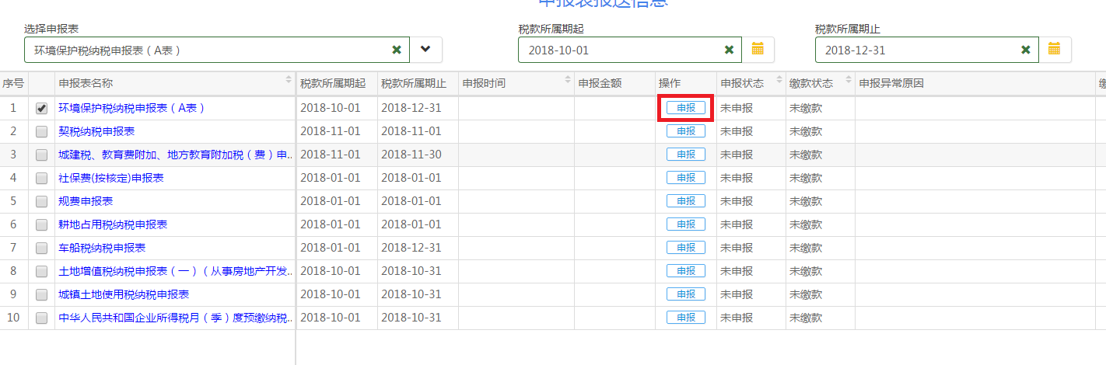
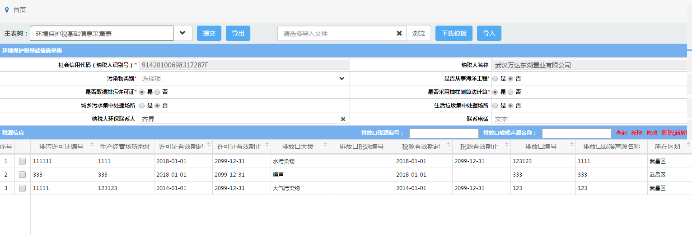
4．在“环境保护税基础信息采集”维护区维护基础信息并提交。
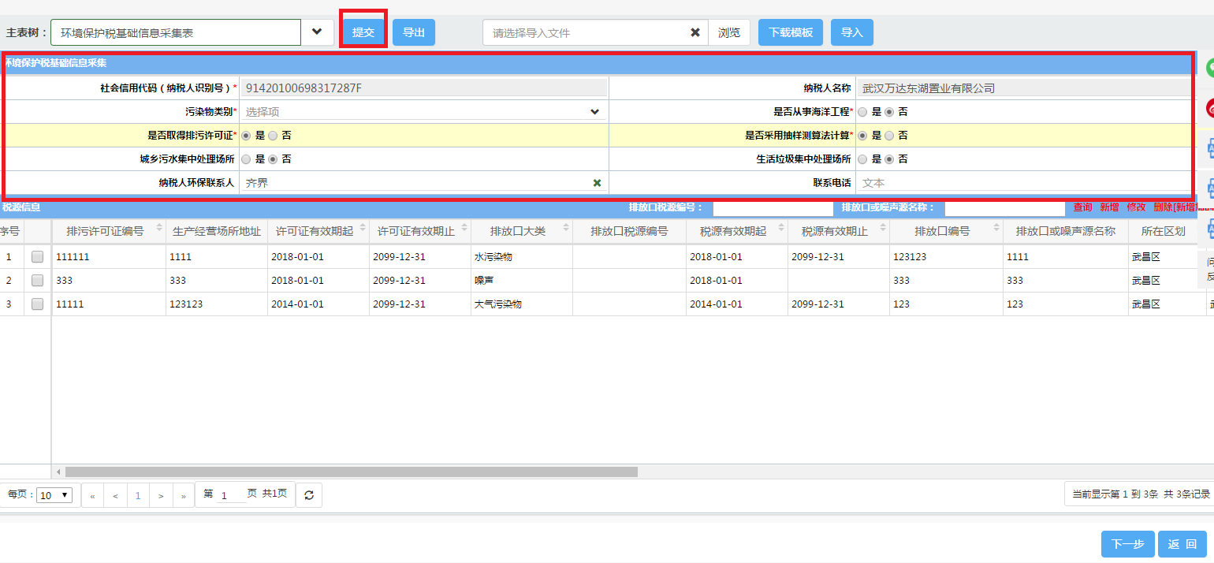
5．基础信息采集完成后在“税源信息”维护区维护税源信息。
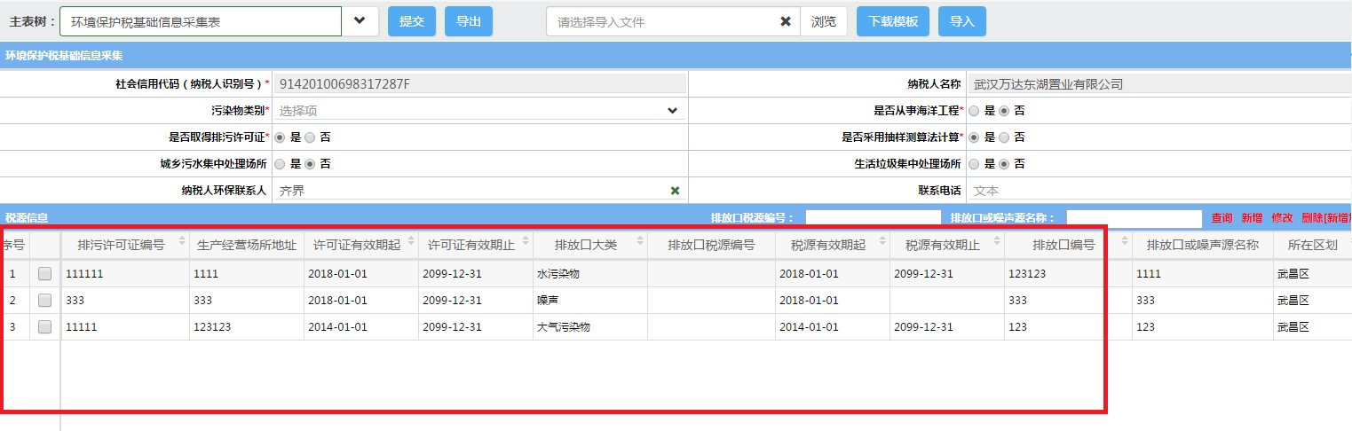
6．如果有污染物采用排污系数法计算排放量，应先采集产排污系数基础信息采集表。
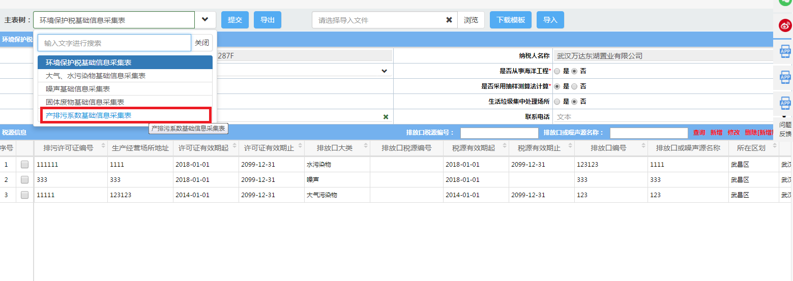
7．点击附表，对每个污染物排放口详细信息进行维护。
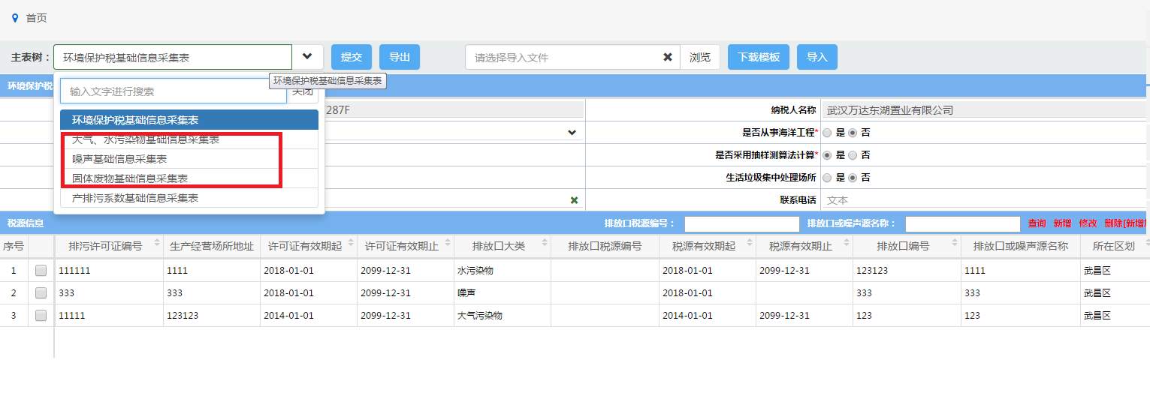
8．基础信息维护完成后，点击【下一步】，进入环境保护水纳税申报表（A表）申报页面。
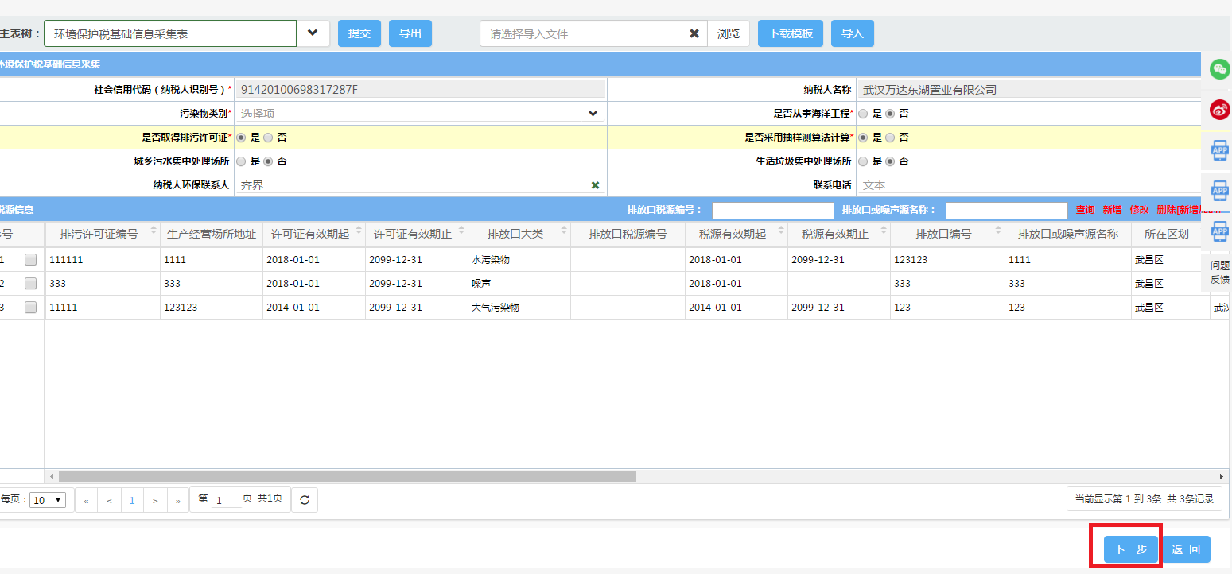
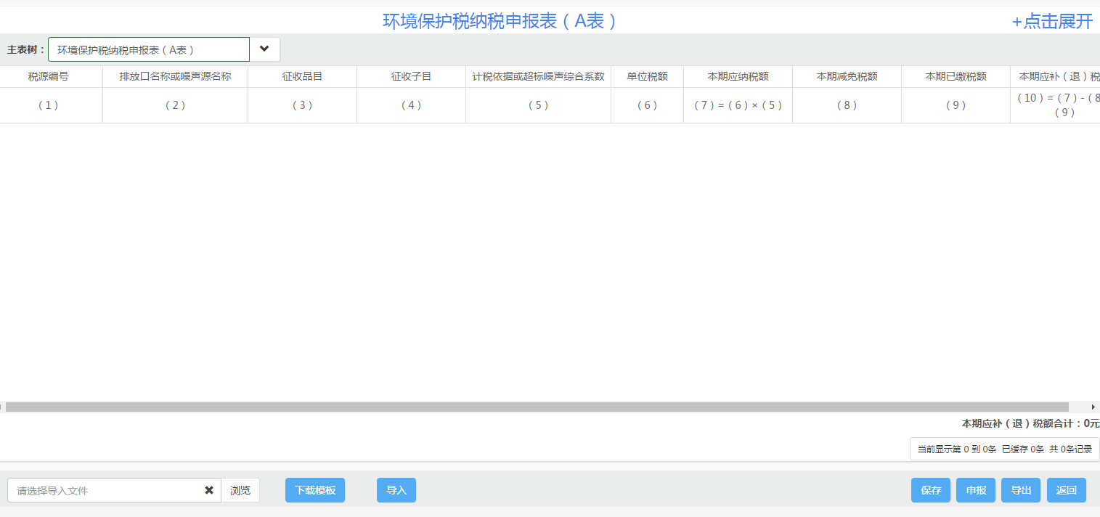
9．根据实际情况，对A表申报表的一张或多张附表分别进行填写，附表填写的数据会自动在主表中累计计算。
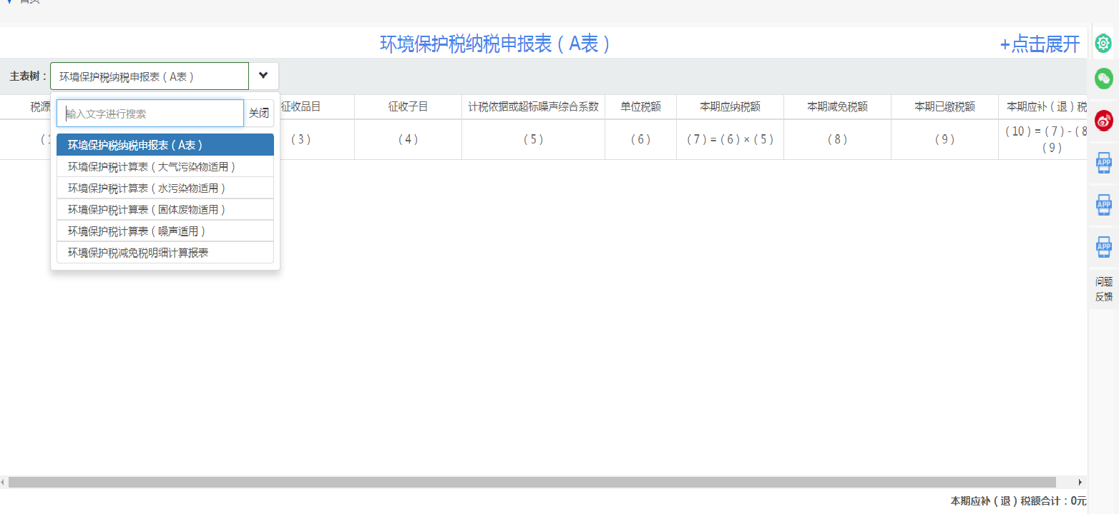
10．选择附表进行填写时，首先点击【提取税源】，系统自动将已采集的税源信息分月加载到页面，纳税人只需填写对应数据，翻页或切换主表时所填数据会自动保存。对无需申报的数据可以进行删除操作。
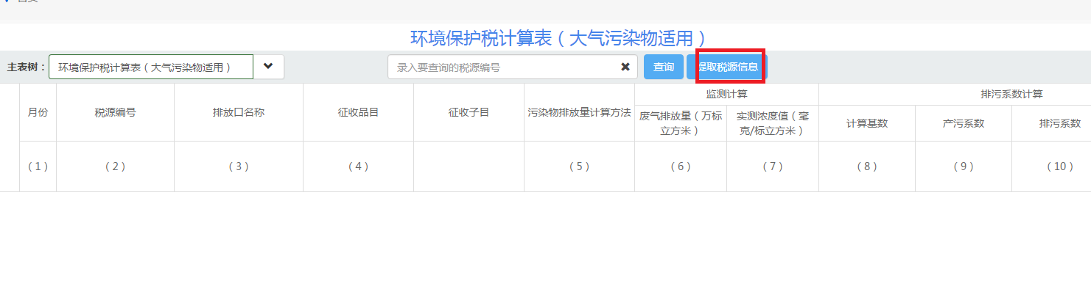
11．符合税收优惠条件的，按实际填写“环境保护税减免税明细表”。减免额会在主表中自动累加计算。
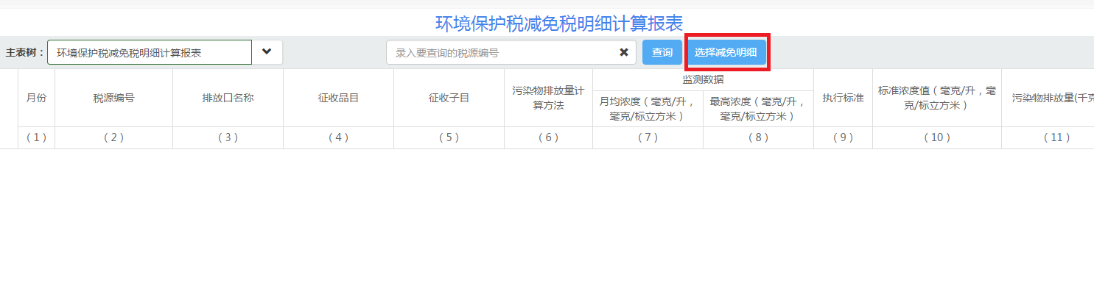
12．核对主表及附表信息无误后，切换至主表点击【保存】和【申报】，提交申报表，系统提示“申报成功”。
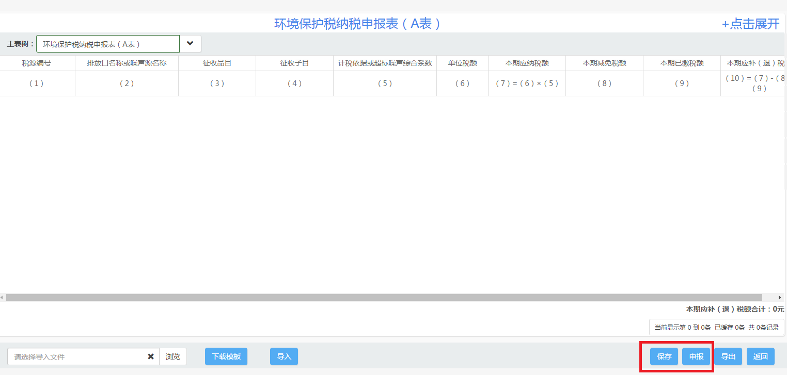

6.3.5.14. 环境保护税纳税申报（B表）
适用范围：
按次申报的纳税人、适用《环境保护税法》所附《禽畜养殖业、小型企业和第三产业水污染物当量值》表的纳税人和采用抽样测算方法计算污染物排放量的纳税人如实填写B类申报表。
选择申报表下拉列表中选择“环境保护税纳税申报（B表）”，选择税款所属期（如果按【抽样测算】申报请选择季度所属期，按【简易申报】申报请选择所属期起止为同一天），点击【添加】，新增一张环境保护税纳税申报（B表）申报表。
访问路径：
纳税人登录后，点击首页的“我要办税”→“我要申报”→“环保税申报”。
操作流程：
1.点击首页“我要办税” ，选择“我要申报”模块，在下拉菜单中点击“其他申报”选项。

2、选择申报表下拉列表中选择“环境保护税纳税申报（A表）”或者在输入框中输入“环境”，选择税款所属期（按月申报或其他认定纳税期限），点击【添加】，新增一张纳税申报表进行申报。
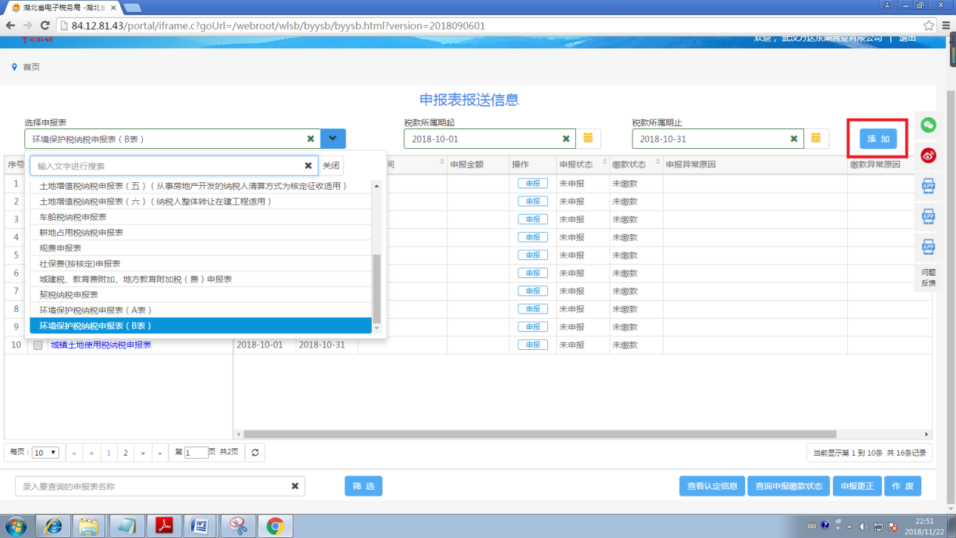
3、勾选申报对应的序号框，点击“申报”按钮，进入申报界面进行申报缴税。
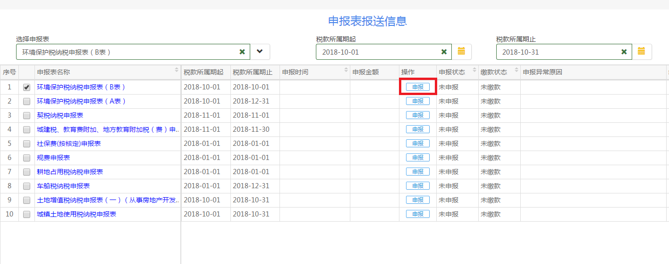
4、进入申报界面后,录入申报信息后点击【保存】和【申报】，系统提示“申报成功”。
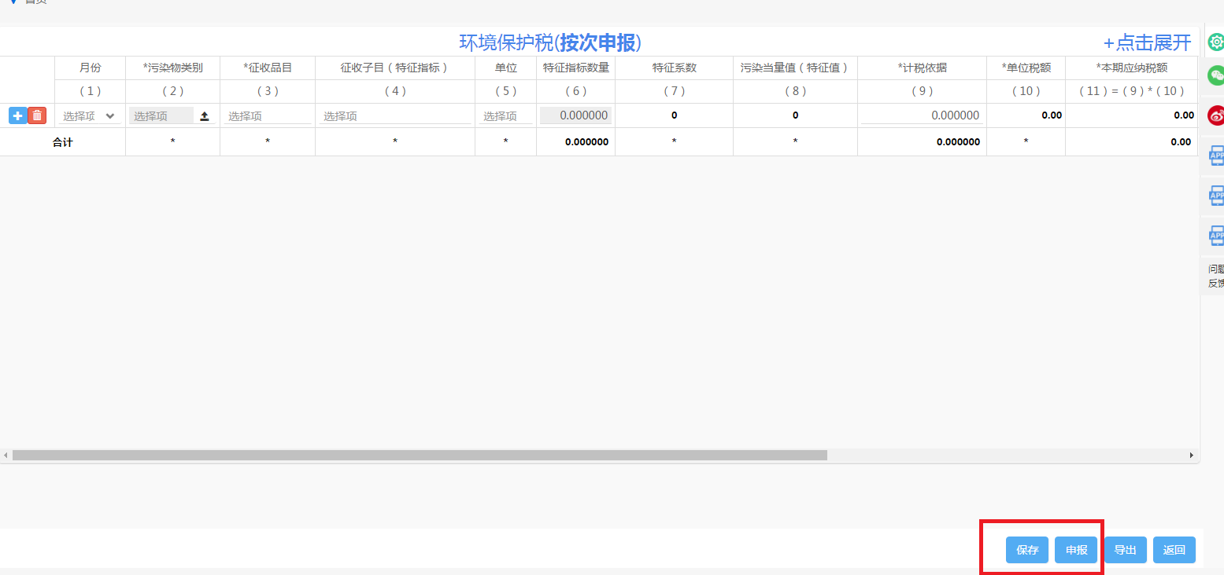
5、返回申报表报送页面进行【缴款】操作。
6、纳税人可以在页面右下角对申报缴款数据进行“查询申报缴款状态”，“申报更正”，“作废”等操作。

6.3.5.15.资源税纳税申报
适用范围：
为已办理税务登记的纳税人提供正常申报期内的申报。
访问路径：
纳税人登录后，点击首页的“我要办税”→“我要申报”→“其他申报”。
操作流程：
1.点击首页“我要办税” ，选择“我要申报”模块，在下拉菜单中点击“其他申报”选项。

2、选择申报表下拉列表中选择“资源税纳税申报表”后点击“添加”或者在输入框中输入“资源”，选择税款所属期（按月申报或其他认定纳税期限）进行申报。
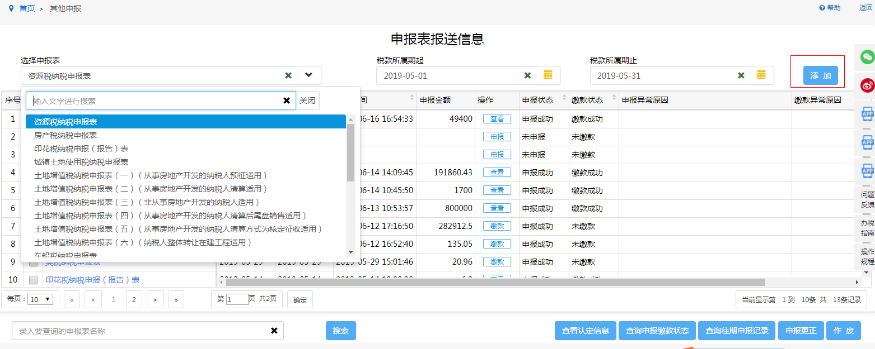
3、勾选申报对应的序号框，点击“申报”按钮，进入申报界面进行申报缴税。
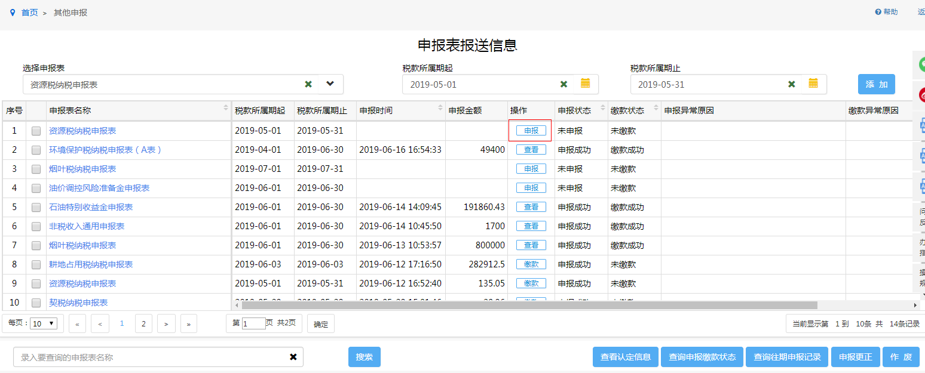
4、若系统判断纳税人登记不是“一般纳税人”，则系统自动勾选“本期是否适用增值税小规模纳税人减征政策”的“是”选项，提示“增值税年应税销售额超过小规模纳税人标准应当登记为一般纳税人而未登记，经税务机关通知，逾期仍不办理登记的，自逾期次月起不再适用减征优惠”，如果纳税人要勾选“否”，不予阻断；若系统判断纳税人登记为“一般纳税人”，则系统不勾选任何选项，如果纳税人勾选“是”，提示“增值税一般纳税人不适用增值税小规模纳税人减征政策，是否确定要申报减征优惠”，如果纳税人选择“是”，不予阻断。
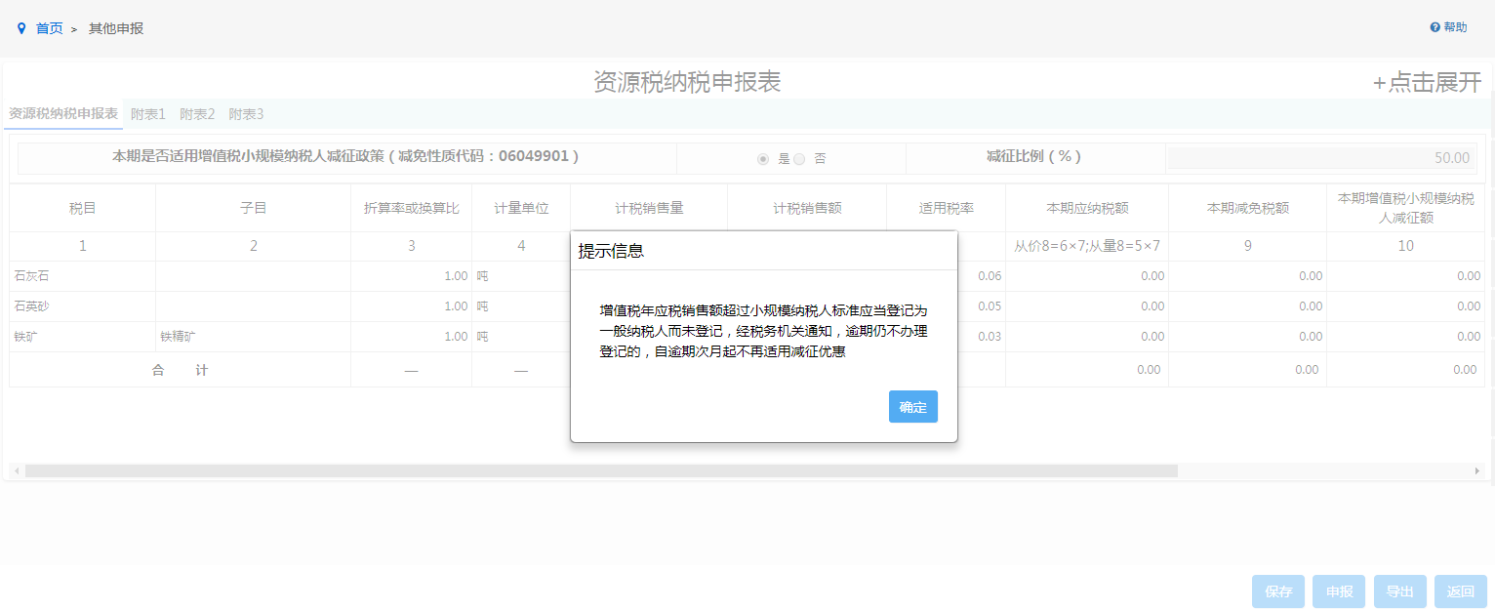
5、纳税人可以在页面右下角对申报缴款数据进行“查询申报缴款状态”，“申报更正”，“作废”等操作。

6.3.5.16.非税收入通用申报
适用范围：
为已办理税务登记的纳税人提供正常申报期内的申报。
访问路径：
纳税人登录后，点击首页的“我要办税”→“我要申报”→“其他申报”。
操作流程：
1.点击首页“我要办税” ，选择“我要申报”模块，在下拉菜单中点击“其他申报”选项。

2、选择申报表下拉列表中选择“非税收入通用申报表”后点击“添加”或者在输入框中输入“非税”，选择税款所属期（按月申报或其他认定纳税期限）进行申报。
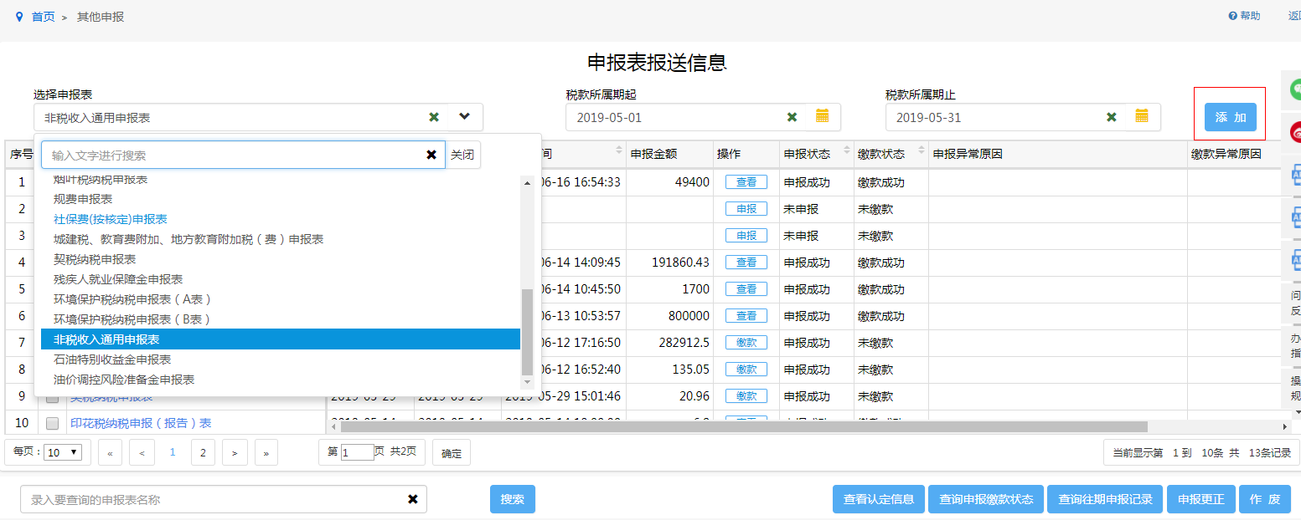
3、勾选申报对应的序号框，点击“申报”按钮，进入申报界面进行申报缴税。
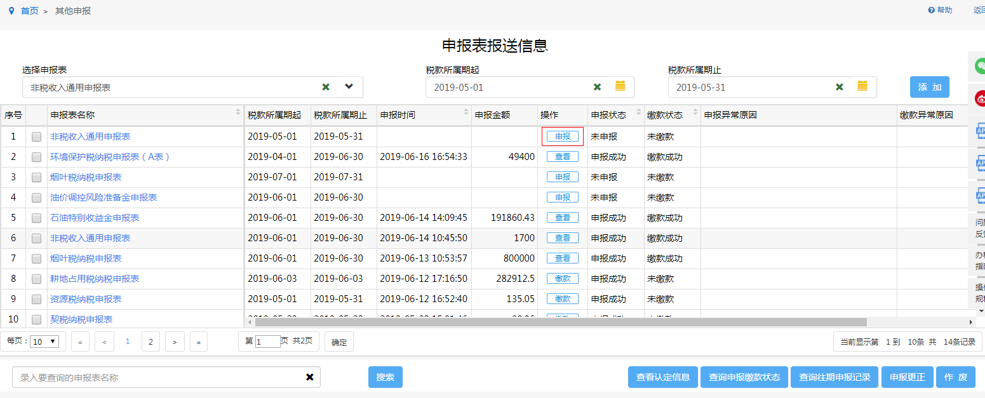
4、纳税人可以在页面右下角对申报缴款数据进行“查询申报缴款状态”，“申报更正”，“作废”等操作。

6.3.6房产税申报
适用范围：
已进行房屋信息维护的纳税人。
访问路径：
纳税人登录后，点击首页的“我要办税”→“我要申报”→“房产税申报”。
操作流程：
进入申报界面后，新增一张房产税纳税申报表进行申报，先进行房源信息维护后点击“下一步”，进入房产税申报界面，进行申报并缴纳税款。
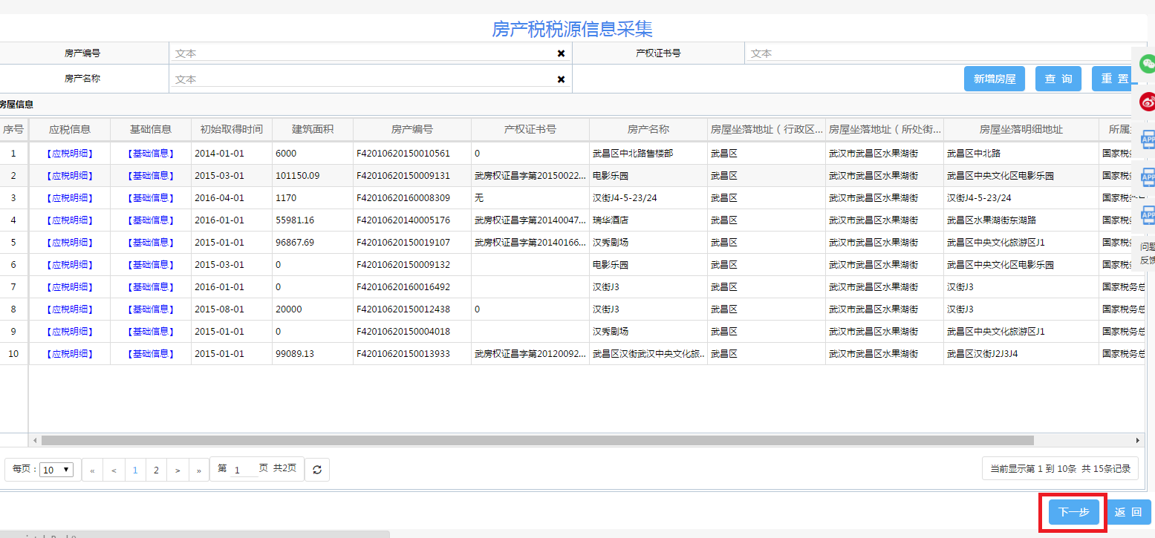
注意事项
应税信息维护主要是纳税人可以在湖北省电子税务局系统中提取已登记的土地或房产信息进行税源信息修改，若需新增或终止已登记的土地或房产信息，还需联系所在税务机关在核心系统中进行操作。

6.3.7环保税申报

6.3.7.1.环境保护税纳税申报（A表）
适用范围：
采用《环境保护法》第十条前三项方法计算应税污染物排放量且按期申报的纳税人填报《环境保护税纳税申报（A表）》。
访问路径：
纳税人登录后，点击首页的“我要办税”→“我要申报”→“环保税申报”。
操作流程：
1．进入申报界面后，选择税款所属期（按季申报），点击【添加】，新增一张环境保护税纳税申报（A表），点击【申报】进入环保税信息维护页面。
2．在“环境保护税基础信息采集”维护区维护基础信息并提交。
3．基础信息采集完成后在“税源信息”维护区维护税源信息。
4．如果有污染物采用排污系数法计算排放量，应先采集产排污系数基础信息采集表。
5．点击附表，对每个污染物排放口详细信息进行维护。
6．基础信息维护完成后，点击【下一步】，进入环境保护水纳税申报表（A表）申报页面。
7．根据实际情况，对A表申报表的一张或多张附表分别进行填写，附表填写的数据会自动在主表中累计计算。
8．选择附表进行填写时，首先点击【提取税源】，系统自动将已采集的税源信息分月加载到页面，纳税人只需填写对应数据，翻页或切换主表时所填数据会自动保存。对无需申报的数据可以进行删除操作。
9．符合税收优惠条件的，按实际填写“环境保护税减免税明细表”。减免额会在主表中自动累加计算。
12．核对主表及附表信息无误后，切换至主表点击【保存】和【申报】，提交申报表，系统提示“申报成功”。

6.3.7.2.环境保护税纳税申报（B表）
适用范围：
按次申报的纳税人、适用《环境保护税法》所附《禽畜养殖业、小型企业和第三产业水污染物当量值》表的纳税人和采用抽样测算方法计算污染物排放量的纳税人如实填写B类申报表。
选择申报表下拉列表中选择“环境保护税纳税申报（B表）”，选择税款所属期（如果按【抽样测算】申报请选择季度所属期，按【简易申报】申报请选择所属期起止为同一天），点击【添加】，新增一张环境保护税纳税申报（B表）申报表。
访问路径：
纳税人登录后，点击首页的“我要办税”→“我要申报”→“环保税申报”。
操作流程：
1．进入申报界面后,录入申报信息后点击【保存】和【申报】，系统提示“申报成功”。
3、返回申报表报送页面进行【缴款】操作。

6.3.8社保费申报
适用范围：
为已办理税务登记的纳税人提供正常申报期内的申报。
访问路径：
纳税人登录后，点击首页的“我要办税”→“我要申报”→“社保费申报”。
操作流程：
1．进入申报界面后,录入申报信息后点击【保存】和【申报】，系统提示“申报成功”。
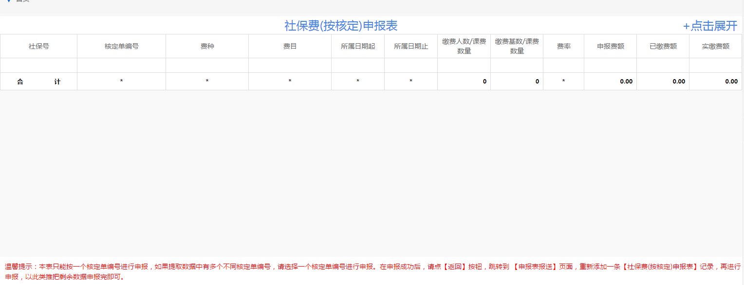
注意事项：
本表只能按一个核定单编号进行申报，如果提取数据中有多个不同核定单编号，请选择一个核定单编号进行申报。在申报成功后，请点【返回】按钮，跳转到 【申报表报送】页面，重新添加一条【社保费(按核定)申报表】记录，再进行申报，以此类推把剩余数据申报完即可。

6.3.8.1城乡居民医疗保险（学校村组）
适用范围：
村组、社区及学校为缴费人代缴城乡居民医疗保险。
操作路径
【我要办税】--【我要申报】--【城乡居民医疗保险（学校村组）】
操作流程
1．按登记申报操作流程如下：
选择社保费申报表（按登记申报），选择所属期（默认为下一年），点击【添加】。
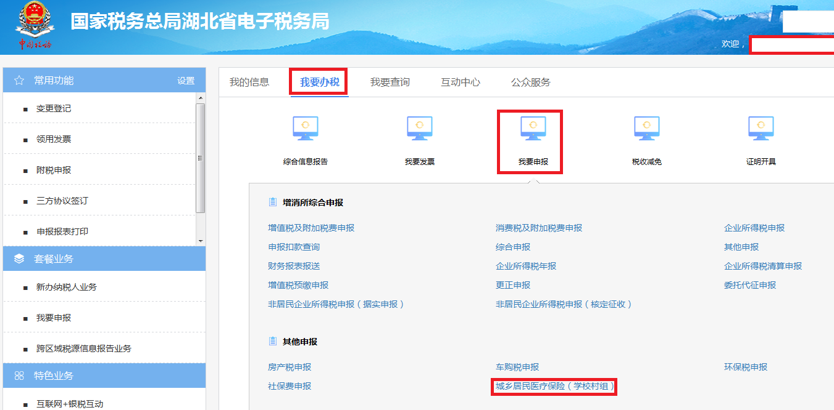
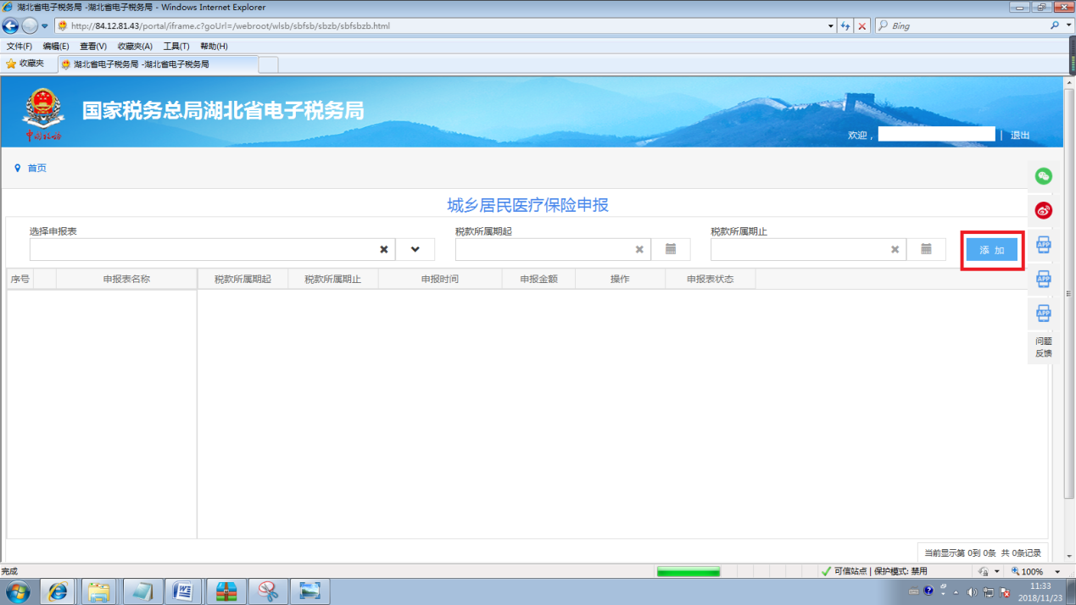
（2）点击申报表链接或【提取核定】进入申报页面提取登记信息，该登记信息为已在人社部门维护的村组人员或学校学生信息，可以分别查看未缴款登记信息及已缴款登记信息。
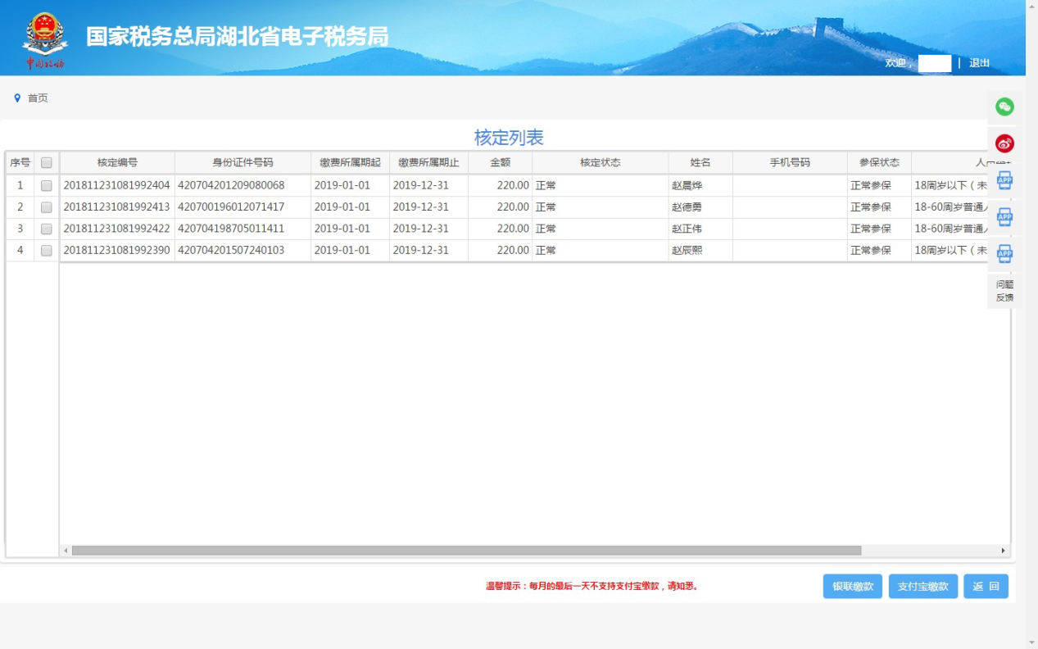
（3）勾选需要申报的人员，点击【提取核定】提取人社部门的社保核定信息，由于需提取人社部门的登记及核定信息，点击【提取核定】后系统自动提取，申报表状态由【未申报】变为【核定提取中】，缴费人可以进行其他操作，待申报表状态变为【核定提取完成】后再点击申报表进行查看即可缴费。
（6）社保核定提取完成后，确认无误点击【申报缴款】，可进行银联缴款；社保核定提取完成后，确认无误点击【银行端缴款】，可以导出打印银行端缴款凭证，到银行缴款。

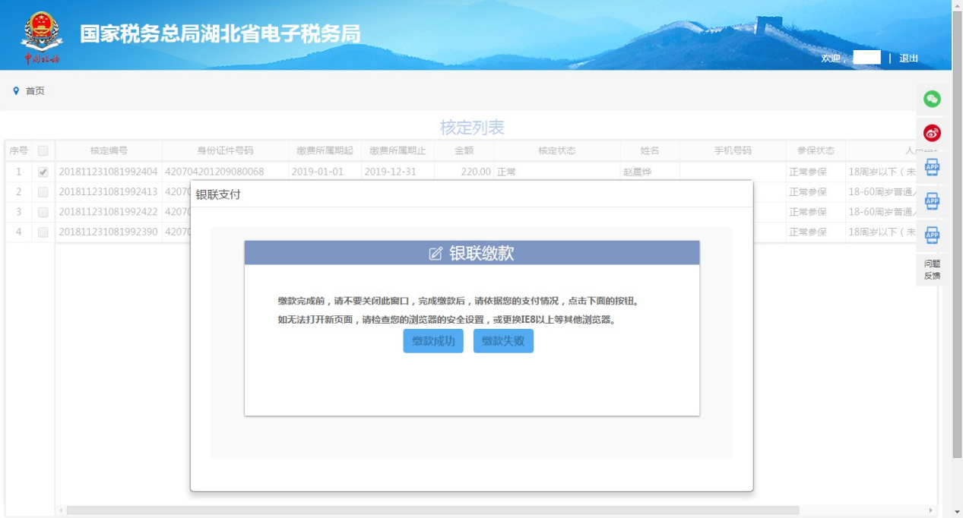
注意事项：
村组社区可以通过按登记或按核定两种方式进行申报，学校只能通过按核定申报。

6.3.9企业所得税申报（新增）
1适用范围
为已办理税务登记的纳税人提供税费申报及缴纳功能。
2访问路径
打开湖北省电子税务局首页，登录后点击：我要办税-我要申报-2018年度企业所得税年度纳税申报。
3操作流程
单击【我要办税】——【我要申报】——【2018年度企业所得税年度纳税申报】，进入纳税申报页面。
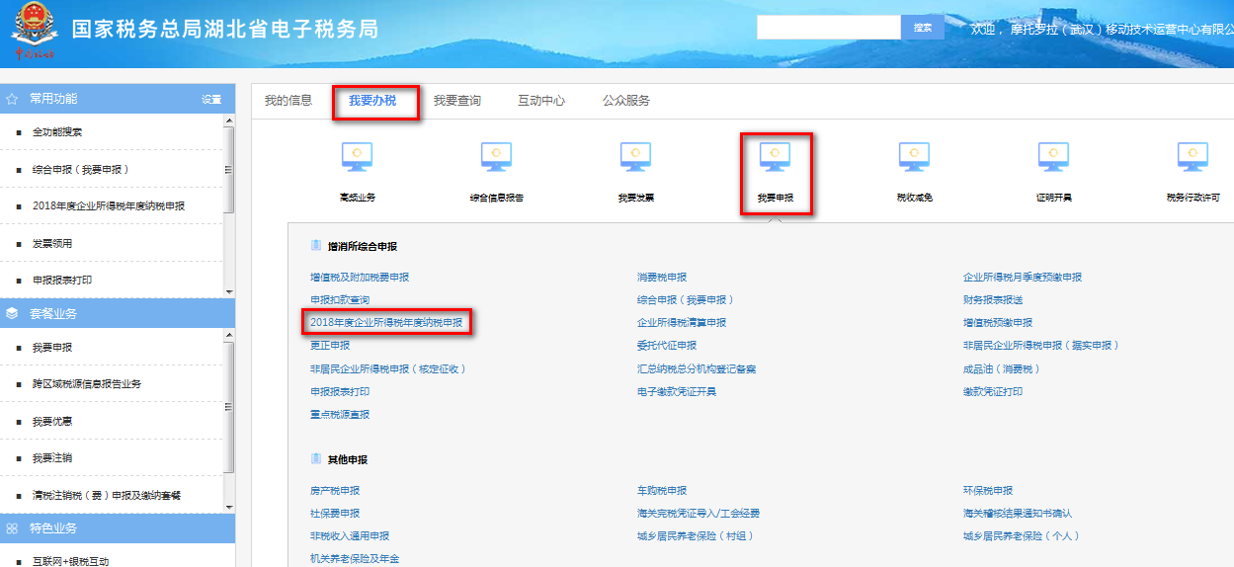
进入2018年度企业所得税年度纳税申报界面后，系统弹出《您不可不知的企业所得税汇算清缴新政》，该文档具体介绍了2018年以来财政部、国家税务总局出台的一系列企业所得税减税降费政策，共计18项，请纳税人仔细阅读，阅读完后点击【我已阅读并知晓】，进入企业所得税年度纳税申报界面。
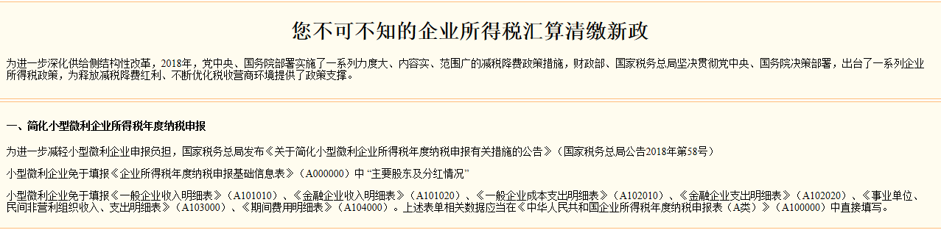
系统根据企业的财务制度备案信息及税务登记信息生成不同类别的财务报表。以执行企业会计准则的一般企业为例（如下图）。
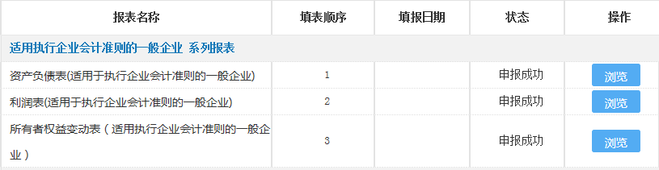
（一）创建
在报表对应栏右边点【创建】，创建并进入该报表，录入企业的相关财务数据。
（二）保存
数据录入完成后，可以点【保存报表】，完成报表的填写。保存成功后点【返回】，继续填列其他报表。
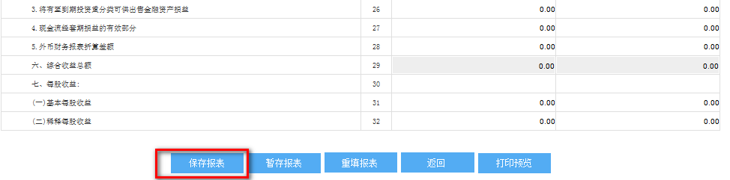
（三）操作功能介绍
1.【保存报表】：正式保存表中数据，系统在保存该数据前，对数据的逻辑关系进行校验，校验通过的数据才保存到后台，方可向税务机关申报。
2.【暂存报表】：暂时保存填写的申报数据，不对申报表进行校验审核，下次进入时可接着填写报表。申报表为暂存状态时，无法向税务机关提交申报。
3.【重填报表】：将用户已填写的数据清除，供用户重新填写。
4.【返回】：返回申报列表界面。
（四）财务报表注意事项
1.如果显示所需填报的报表与实际不符，可以点击【重做初始化】更新报表，如仍不正确，请与主管税务机关联系，进一步核实财务制度备案情况。
2.纳税人若未向税务机关办理财务会计制度备案，在申报表填报时，将提示纳税人办理财务会计制度备案，纳税人需通过“财务会计制度及核算软件备案报告”完成备案后，才能继续申报，如下图：
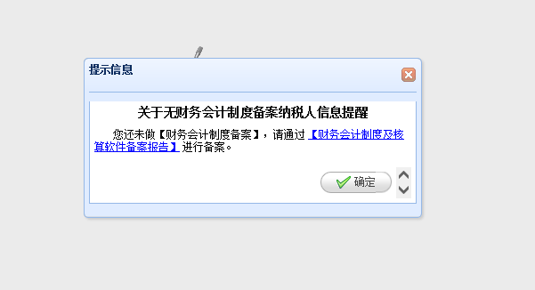

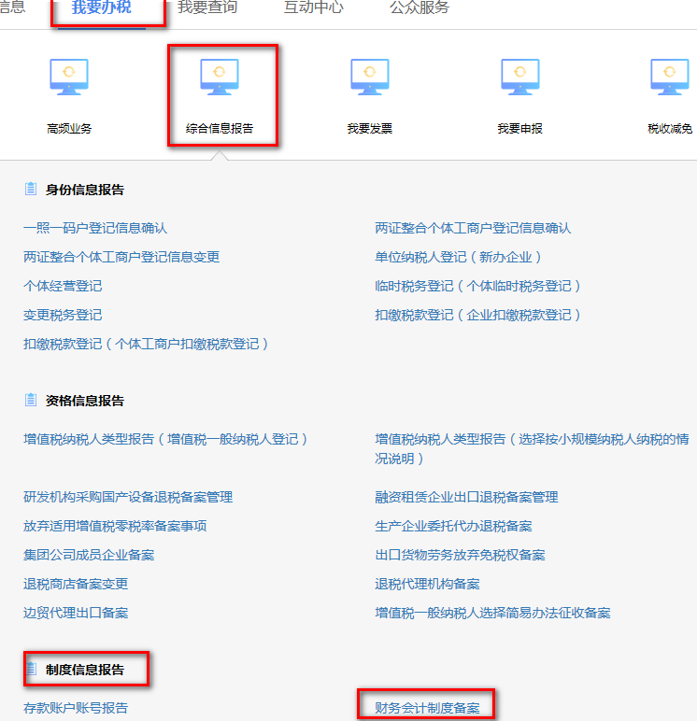
3.填报中如有事离开，可以先【保存报表】，【保存报表】时系统会校验逻辑关系，不符合逻辑校验关系的不能保存；也可以先【暂存报表】，【暂存报表】时不校验逻辑关系，直接保存，下次进该报表会提取暂存数据，提取暂存数据后必须修改符合校验规则后才能保存；
4.按照会计准则、会计制度等要求编制合并财务报表的千户集团总部，应在企业所得税年度纳税申报时，除附报本级年度财务会计报表及其他纳税资料外，还应附报上一年度的合并财务报表。
三、企业所得税年度纳税申报的填报
居民企业所得税年报有三种类型：查账征收企业、核定征收企业、汇总纳税分支机构。
（一）查账征收企业
企业填写完成财务报表后进入居民企业所得税年报（查账征收）A类系列报表的填写，首先填写企业基础信息表（A000000）,该表是2018年度修订中变化较大的一张表，该表集成基础信息，将原分布在附表中的基础信息整合到该表，方便纳税人填报；优化填报方式，调整和补充填报项目，增强申报信息的完整性。
1．小型微利企业的填写
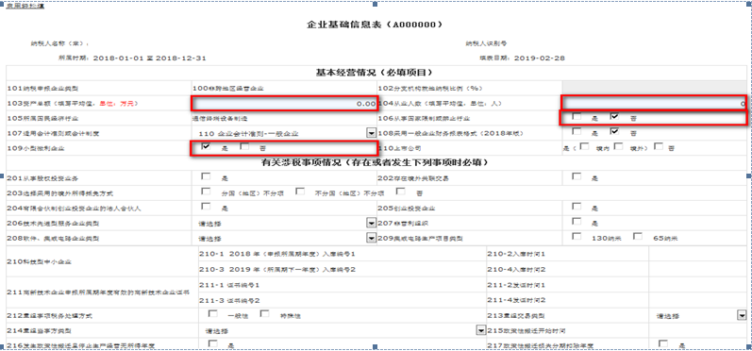
当企业满足103资产总额、104从业人数、106从事国家限制或禁止行业等指标且109小型微利企业勾选“是”时，根据《国家税务总局关于简化小型微利企业所得税年度纳税申报有关措施的公告》（2018年第58号）规定：
1、免填《一般企业收入明细表》（A101010）、《金融企业收入明细表》（A101020）、《一般企业成本支出明细表》（A102010）、《金融企业支出明细表》（A102020）、《事业单位、民间非营利组织收入、支出明细表》（A103000）、《期间费用明细表》（A104000）。上述表单免填后的相应数据需直接填写在《中华人民共和国企业所得税年度纳税申报表（A类）》（A100000）。
2、《企业所得税年度纳税申报基础信息表》（A000000）中的“基本经营情况”为小型微利企业必填项目；“有关涉税事项情况”为选填项目，存在或者发生相关事项时小型微利企业必须填报，免填基础信息表“主要股东及分红情况”。
按照填写要求填写好企业基础信息表（A000000）后，点击【保存报表】。
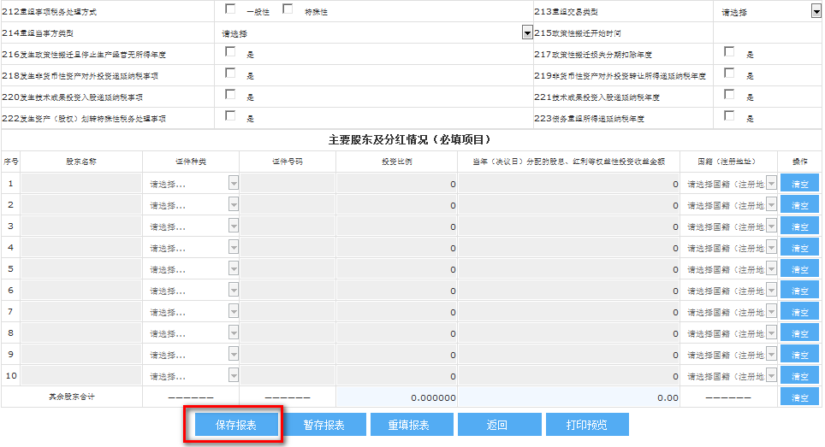
系统进入企业所得税年度纳税申报表填报表单。填表表单的右侧在选择填报情况下有“是否填报”和“表单说明”两个项目，”
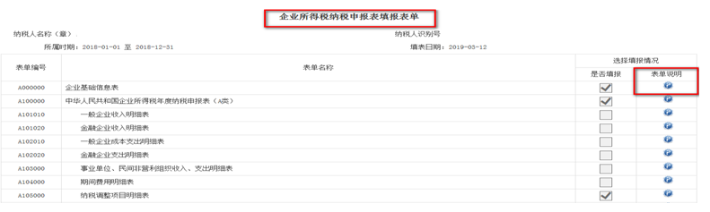
“是否填报”表示申报表的勾选情况，“表单说明”是今年新增功能，说明具体表单的产表规则。点击【保存报表】后，系统弹出如下界面：
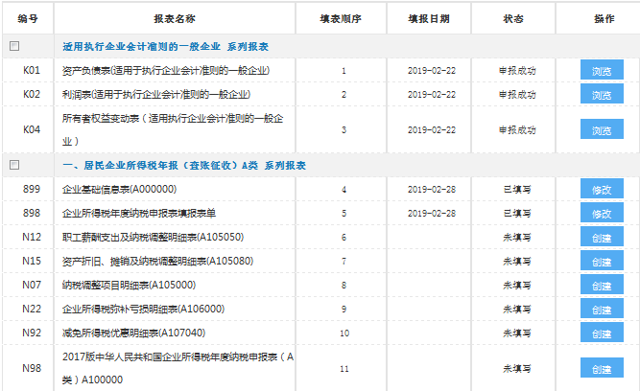
点击右侧的【创建】，进行各类申报表的填报及保存。
2．非小型微利企业的填写
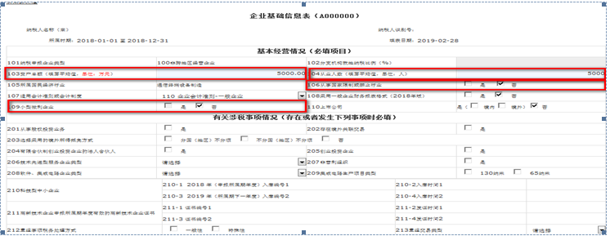
首先填写企业基础信息表（A000000），按要求填写完毕后，点击【保存报表】按钮，系统进入企业所得税年度纳税申报表填报表单，纳税人必填报表如下图所示：
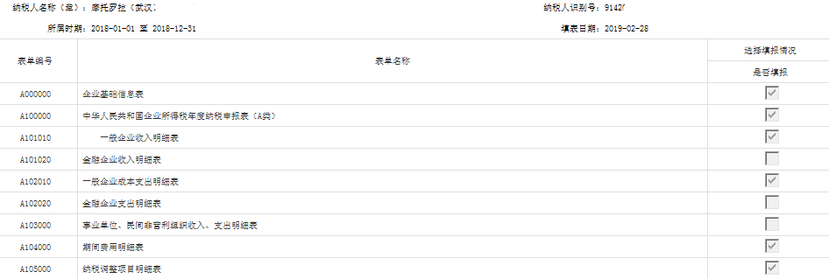
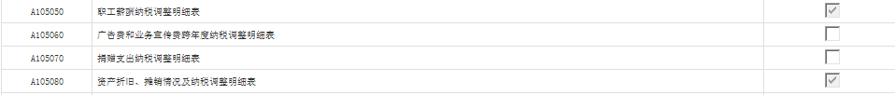
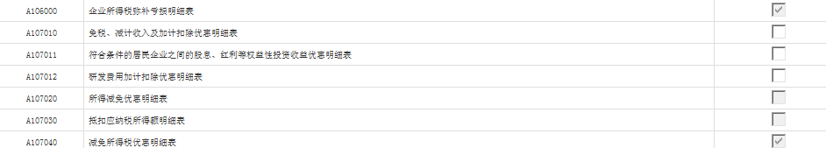
填报表单会根据企业基础信息表（A000000）中“有关涉税事项情况（存在或者发生下列事项时必填）”的填写情况自动勾选部分报表。例如：企业为高新技术企业，在填写完企业基础信息表（A000000）中的211高新技术企业申报所属期年度有效的高新技术企业证书项下的211-1证书编号和211-2发证时间后，填报表单中研发费用加计扣除优惠明细表(A107012)、免税、减计收入及加计扣除优惠明细表(A107010)、高新技术企业优惠情况及明细表(A107041)会自动勾选。
部分申报表可以由纳税人根据自身需要，直接在“企业所得税年度纳税申报表填报表单”上勾选，勾选完所需表单后点击【保存报表】按钮。
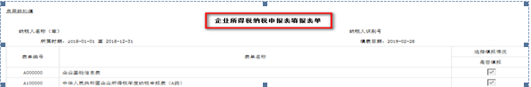
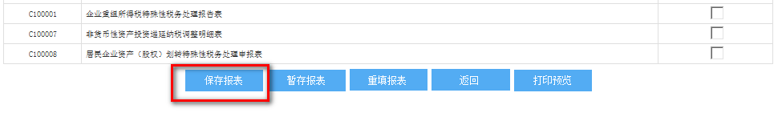
按照填报表单展示的表单顺序，依次单击右侧【创建】，填写相关报表，点击【保存报表】，完成所有报表的填报，将报表状态均变为“已填写”状态。
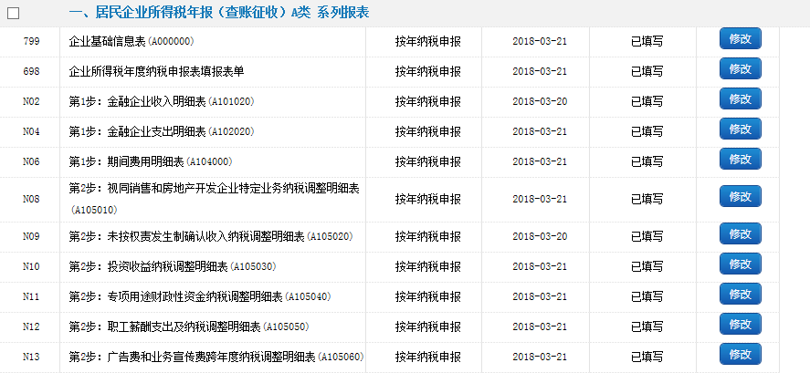
其中：需要注意申报表右下角的错误提示信息，只有在消除所有错误后方可【保存报表】，否则只能点击【暂存报表】按钮，临时保存已填报表。
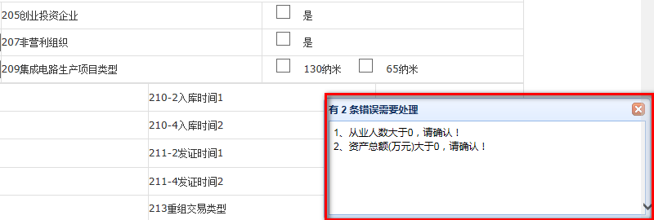
3．查账征收企业注意事项
（1）2018年度企业所得税年度纳税申报表填报表单中，部分表单可以直接勾选，部分表单无法直接勾选，而是需通过对企业基础信息表（A000000）中“有关涉税事项情况（存在或者发生下列事项时必填）”填写后自动关联勾选。如果有需要填报的表单没有生成或者生成了不应填写报表，请检查企业基础信息表（A000000）中“有关涉税事项情况（存在或者发生下列事项时必填）”是否填写正确。
（2）如果企业取得高新技术企业证书或科技型中小企业编号，并在有效期限内，申报系统会自动匹配录入“210科技型中小企业”和“211高新技术企业申报所属期年度有效的高新技术企业证书”。相关行次，且不得修改。如果企业符合上述条件，但系统未自动匹配录入相关信息的，纳税人可自行录入。
（3）“本年累计实际已预缴的所得税额”。《中华人民共和国企业所得税年度纳税申报表（A类，2017版）》A100000中第32行“本年累计实际已预缴的所得税额”，为强制监控信息，当实际信息与金三系统数据不一致时，需到主管税务机关核对修改。
（4）“以前年度累计结转的可弥补亏损额”。《企业所得税弥补亏损明细表（A106000）》中灰色格为系统自动带入企业以前年度申报数据，浅蓝色格为手工录入栏。纳税人需要核实以前年度自动带出的“当年境内所得额”数值是否与实际情况相符，如不相符或者系统内有两条弥补亏损信息的需到主管税务机关核对。如属以前年度申报错误，需及时办理更正申报。
（5）利用“重做初始化”更新数据。纳税人发现实际信息与申报系统不一致，到主管税务机关办理变更或修改相关数据后，需在“报表列表”界面中，点击“重做初始化”按钮进行数据同步更新。
（6报表填报保存顺序。在填报过程中，建议按下图顺序填报并保存。如需修改某表单数据，在修改完成后，纳税人需要重新逐级进入其上级表单并保存，直至保存至主表A100000。为了减少错误提示信息，建议在正式提交申报前。按照主表逻辑，依次保存下列报表。未勾选的报表可以直接跳过。
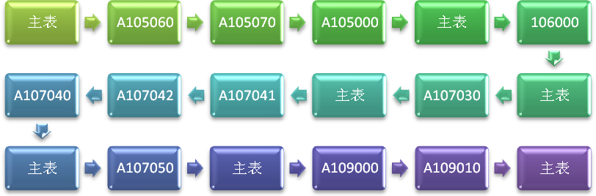
（7）基础信息表中的“101纳税申报企业类型、102分支机构就地纳税比例、105所属国民经济行业、107适用会计准则或会计制度”项目为系统自动提取，不可修改。当纳税人实际信息与系统不一致时，可以通过电子税务局中【我要办税】-【综合信息报告】中的相关模块或向主管税务机关申请办理变更。
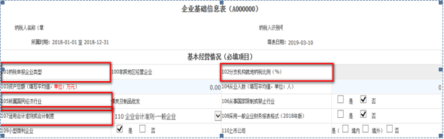
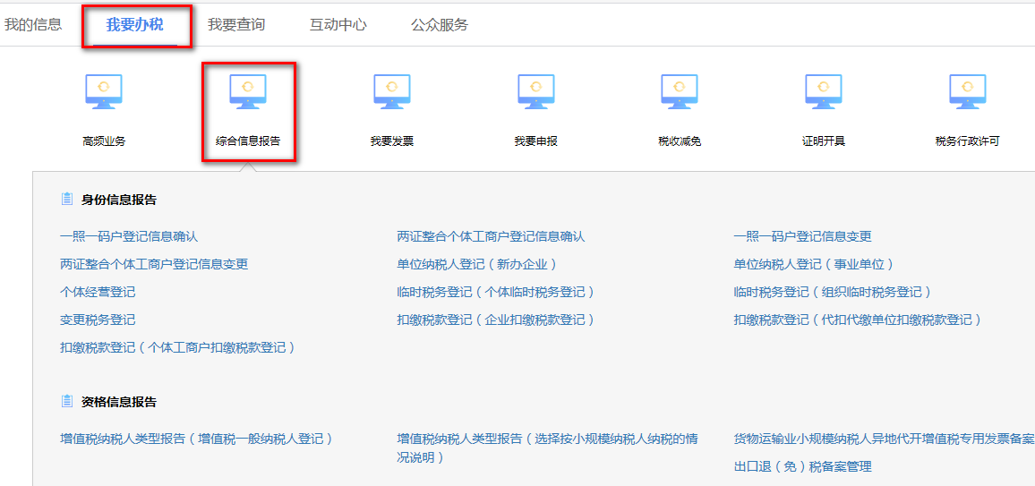
（二）核定征收企业
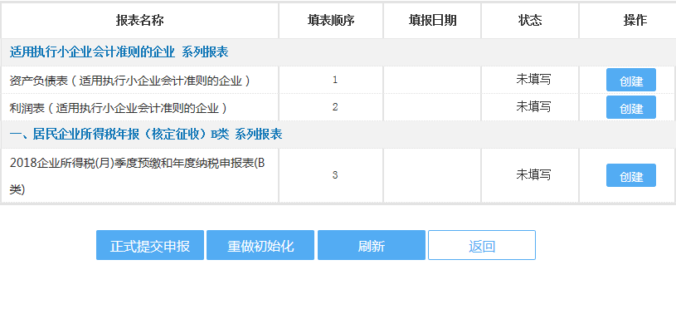
点击《企业所得税（月）季度预缴和年度纳税申报表（B类，2018）》右侧【创建】按钮,进入该表，按照填表提示信息，依次填写完成后，点击【保存报表】按钮。
其中：“所属行业明细代码”直接取自金三系统税务登记基本信息一“国标行业（主）”，不可修改。
核定征收企业注意事项：
1.已预缴所得税额。当实际预缴税额与电子税务局显示信息不一致时，需到主管税务机关核对修改。
2.国家限制或禁止行业、从业人数、资产总额三项指标为涉及小微企业政策享受的关键指标，纳税人需根据企业实际情况准确计算并填写。
（三）汇总纳税的分支机构
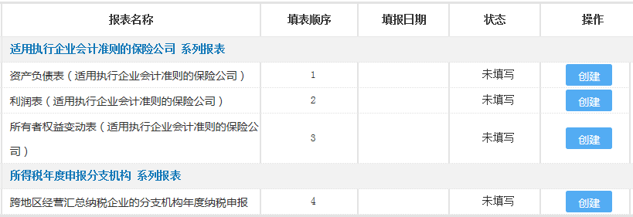
点击《跨地区经营汇总纳税企业的分支机构年度纳税申报》右侧【创建】按钮,进入该表。《跨地区经营汇总纳税企业所得税征收管理办法》规定的跨地区经营汇总纳税企业的分支机构，使用《中华人民共和国企业所得税月（季）度预缴纳税申报表（A类，2018年版）》进行月度、季度预缴申报和年度汇算清缴申报。纳税人只需填写第34行“分支机构-分配比例”和第35行“分支机构-分配所得税额”。
汇总纳税分支机构注意事项：
1．总机构在省内的汇总纳税分支机构，需要总机构办理企业所得税年度申报后，分支机构才可以办理所得税年度申报。
2．汇总纳税企业享受的税收优惠事项，由总机构负责统一归集并留存相关备查资料。按规定可由分支机构独立享受的优惠事项（主要涉及到分支机构可以独立享受的一些地域性优惠），由分支机构归集并留存相关备查资料，并将清单报送总机构。
3.二级分支机构发生的资产损失，除向所在地主管税务机关申报外，二级分支机构还应同时上报总机构；三级以下分支机构发生的资产损失不需要向所在地主管税务机关申报，应并入二级分支机构，由二级分支机构统一申报。
四、提交申报表
申报企业所得税年度纳税申报前需先报送财务报表。企业各项表单填报完成后，返回“报表列表”界面，如所需填写的表单状态变为“已填写”时，点击【正式提交申报】按钮完成申报。
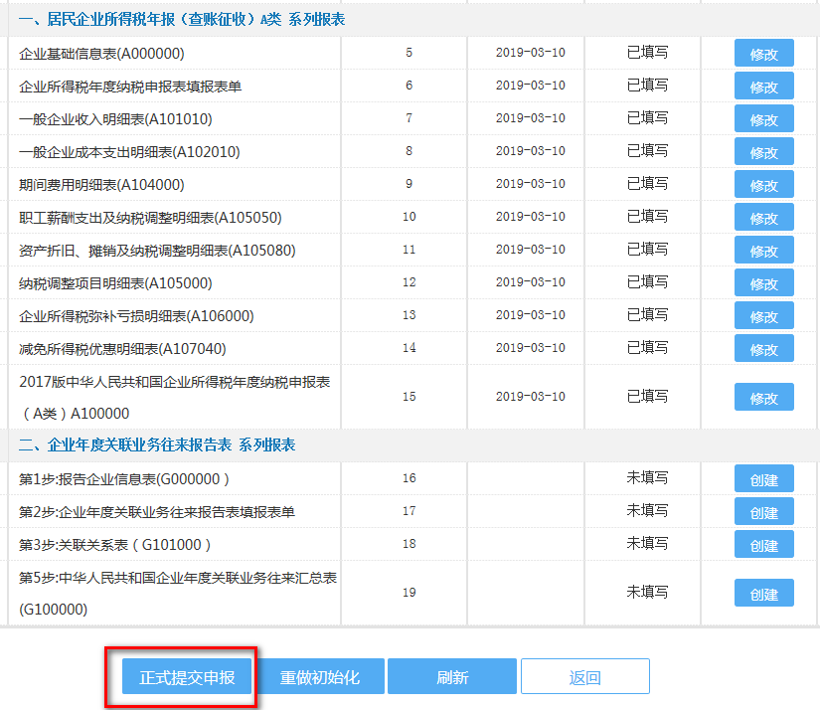

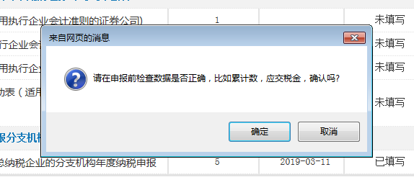
（一）逻辑校验
申报过程中，系统会对申报数据的表间逻辑关系进行自动校验，对不符合逻辑的数据，给予【错误信息】提示，存在错误提示的，纳税人无法完成申报,必须返回按提示进行修改；对于重要数据项，系统会给予【提示信息】，提醒纳税人注意，存在【提示信息】的仍可申报。
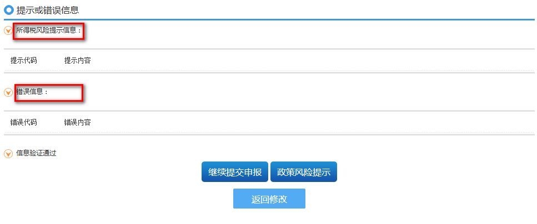
（二）调查问卷
为了解企业未享受企业所得税优惠政策的原因，申报系统对未享受研发费加计扣除优惠的科技型中小企业，以及未享受15%税率优惠或研发费加计扣除优惠的高新技术企业，在提交申报时会弹出调查问卷，请纳税人根据实际情况填写不享受原因。
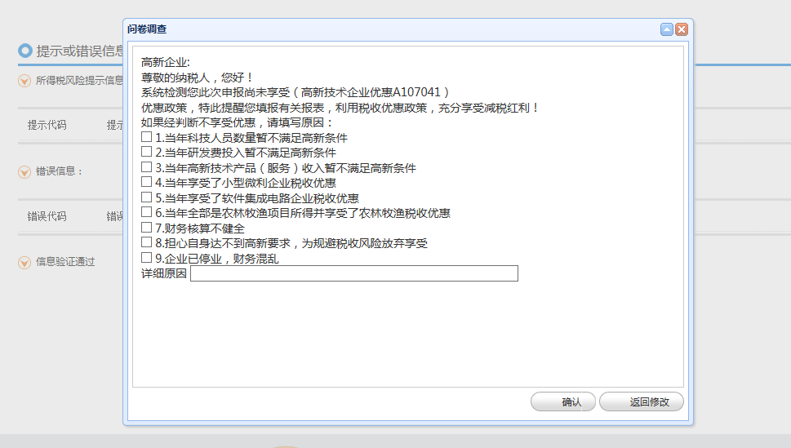
（三）税收政策风险提示服务
在系统“正式提交申报”栏里选择接受【政策风险提示服务】，系统即刻对纳税人提交的申报表数据和信息进行风险扫描，并较短的时间内（通常不超过30秒）给出风险提示信息。纳税人根据系统反馈的风险提示信息自行评估处理，决定是否调整纳税申报表。
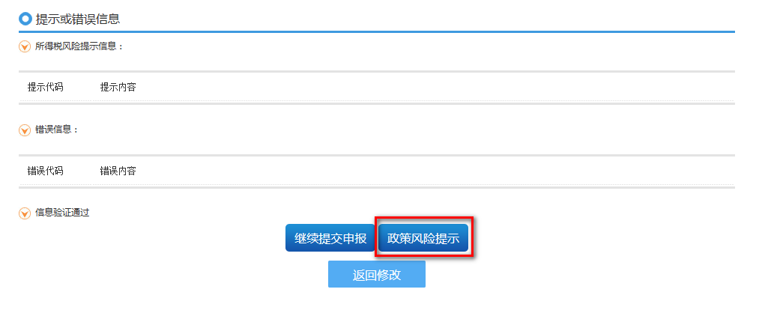
税收政策风险提示服务注意事项：
（1）税收政策风险提示服务的适用对象是征收方式为查账征收，且采用电子税务局进行网上申报的居民企业纳税人；为便于税收政策风险提示服务系统扫描，纳税人至少提前一天将本企业的年度财务报表通过互联网或上门报送至税务机关；纳税人可以根据自身经营情况，自愿选择是否接受风险提示服务，自行决定是否修改纳税申报表。无论是否选择提示服务，均不影响后续纳税申报。
（2）纳税人可以多次重复选择接受“风险提示服务”，直至认为风险已经消除；也可以直接选择“继续提交申报”功能，进行申报纳税。申报成功后不能再次进行“政策风险提示服务”。
（四）上传申报数据
校验通过（接受税收政策风险提示服务）后，点击“继续提交申报”对话框，完成申报。如出现金税三期核心征管系统返回错误提示信息的情况，需认真核对修改完毕后，再次进行提交申报操作。
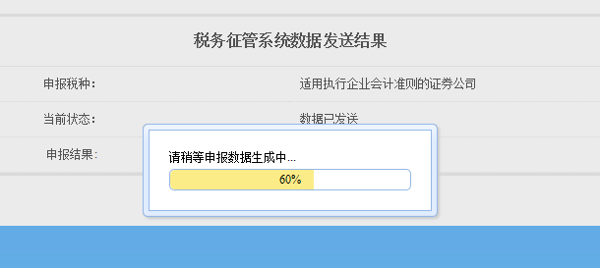
申报成功后，所有报表的状态将变为申报已成功状态。如需缴纳税款，系统将提示继续下一步扣款。
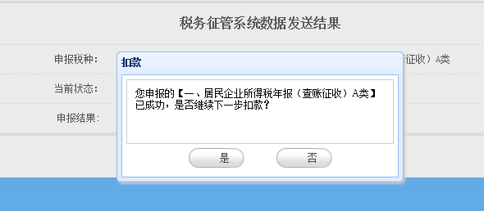
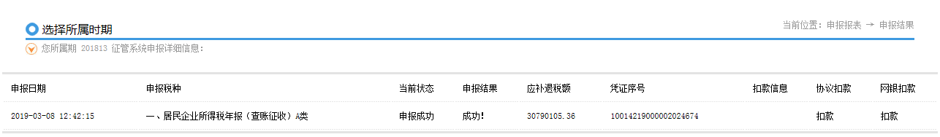
五．扣缴税款
纳税人根据系统提示，自行判断是否继续下一步扣款，若点击【是】即进行扣款；若点击【否】可以通过【申报/扣款查询】模块，点击【扣款】或【重新发起扣款】按钮进行扣款。
六.打印申报表
申报成功后系统自动将申报表生成为PDF文件，供纳税人浏览或打印。纳税人进入报表列表界面，状态为“申报成功”的报表后会显示【浏览】或【打印】按钮。点【浏览】可以查看报表信息，点【打印】可以打开浏览或打印报表。
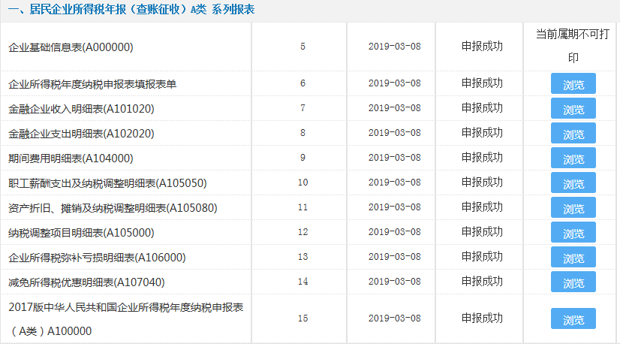
申报成功后报表最初为【浏览】状态，待生成PDF文件后，【浏览】会变成【打印】状态，此时才可以打印或下载PDF格式的申报表（电脑必须安装PDF阅读软件）。【浏览】状态超过一天以上的，可以联系网上申报运维解决。
七、申报表所处状态说明
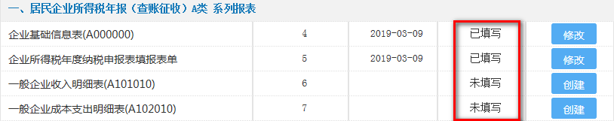
【状态栏】：申报表所处状态。分为：“未填写”、“暂存”、“已填写”、“已发送”、“申报成功”、“申报失败，需重新上报”、“申报被作废、需重新申报”、“申报已受理”8个状态。
“未填写”——报表刚创建时的状态；
“暂存”——在用户填写报表后按【暂存报表】后的状态；
“已填写”——表示用户的报表已填写完毕，可以向税务机关申报；
“已发送”——表示用户的数据已向金税三期核心征管系统发送；
“申报成功”——表示用户已向税务机关申报成功；
“申报失败，需重新上报”——表示用户申报未成功，需要重新填写申报表向税务机关申报。用户可点击右侧“失败原因”，查看申报失败的明细原因。“申报被作废、需重新申报”——表示用户申报被作废，需要重新填写申报表向税务机关申报。
“申报已受理”——表示用户的申报数据已向金税三期核心征管系统发送，但是没有返回信息。用户如果发现申报表的状态为“申报已受理”且持续半小时以上，可以联系网报运维人员处理。
八、撤销、更正申报
1．在申报期限内未开票扣款的情况下，直接通过网报平台点击“撤消申报”后重新申报。
2．如果已经开票扣款的，不允许撤销申报，可在办税服务厅申请更正。
3．年报逾期或延期申报，需到办税服务厅申报。
九、问题反馈
纳税人在使用电子税务局过程中，如遇到相关申报问题需要税务机关协助，可以通过以下4种方式：
（一）通过“湖北税务”微信公众号
在“湖北税务”微信公众号查看汇算清缴相关税收政策、税收热点、操作流程及培训课件。
（二）在线提交问题
电子税务局网上申报系统有在线问题提交功能，纳税人可以通过申报列表界面的【问题提交/查看】模块，在线提交相关申报问题，并查看问题处理结果及建议。
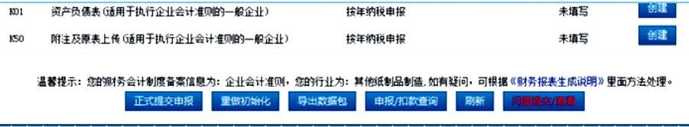
（三）拨打12366纳税服务热线电话。
（四）通过电话、微信群、QQ群等方式咨询主管税务机关。

6.3.10委托代征报告
1.适用范围
税务机关根据有利于税收控管和方便纳税的要求，按照双方自愿、简便征收、强化管理、依法委托的原则和国家有关规定，与代征人签订委托代征协议书并向代征人发放委托代征证书，委托有关单位和人员代征零星、分散和异地缴纳的税收。受托单位和人员依法接受税务机关委托、行使代征税款权利并承担委托代征协议书规定义务，以税务机关的名义依法征收税款，按时申报入库。
2.访问路径
【湖北省电子税务局】--【我要办税】--【我要申报】--【委托代征报告】
3.操作流程
点击“我要申报”模块，有如下图所示功能，点击“委托代征报告”按钮进入委托代征报告页面

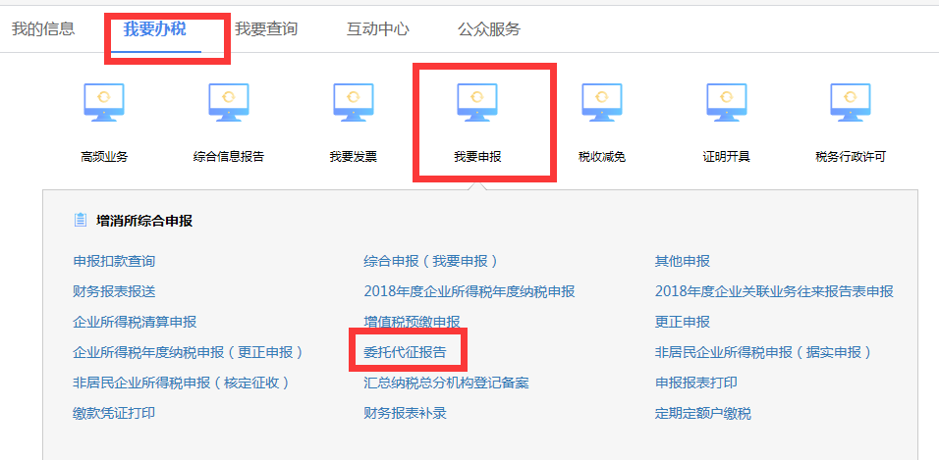
填入“所属期起”、“所属期止”、“填表日期”，点击“添加”或“删除”按钮可增减行数填写委托代征税款报告表明细，点击页面下方“提交”按钮，系统提示“处理成功”即委托代征报告报送成功。
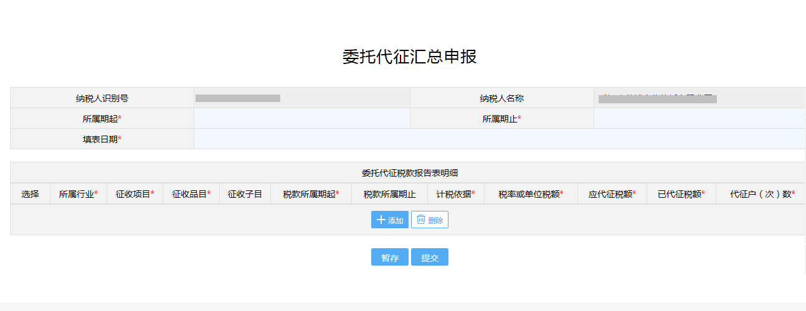
4.注意事项
该业务为即办类事项，纳税人请保证提交资料的完整性和真实性。

6.3.11逾期申报
1.适用范围
纳税人产生逾期未申报记录，可以通过电子税务局办理逾期申报。
2.访问路径
【湖北省电子税务局】--【我要办税】--【我要申报】--【逾期申报】
3.操作流程
点击“逾期申报”模块，有如下图所示功能，点击“逾期申报”按钮进入逾期申报页面
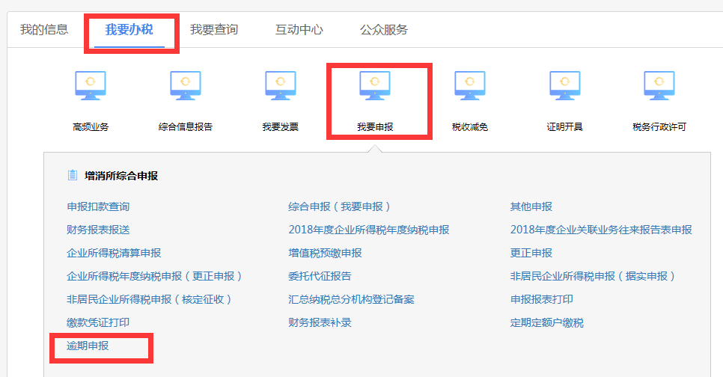

或在正常申报监控扫描页面点击【办理】按钮：
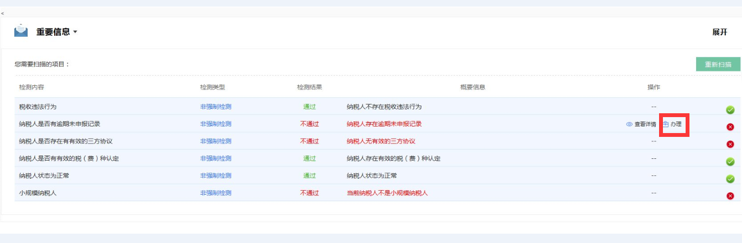
- 若纳税人不属于简易处罚情形，系统提示如下，纳税人按照提示信息到主管税务机关处理违法违章事项之后，可以再进入逾期申报页面进行逾期申报。
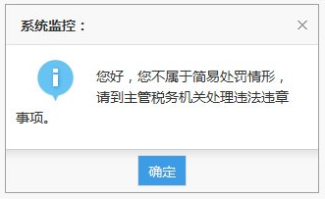
(2) 若纳税人属于简易处罚情形，会跳转至如下页面，纳税人可对比逾期详情中的逾期天数、当年逾期次数和自由裁量权清单判断有无异议，如无异议，点击【无异议，立即处理】，可进入扣款流程，扣款完毕后，在逾期申报页面正常申报即可。
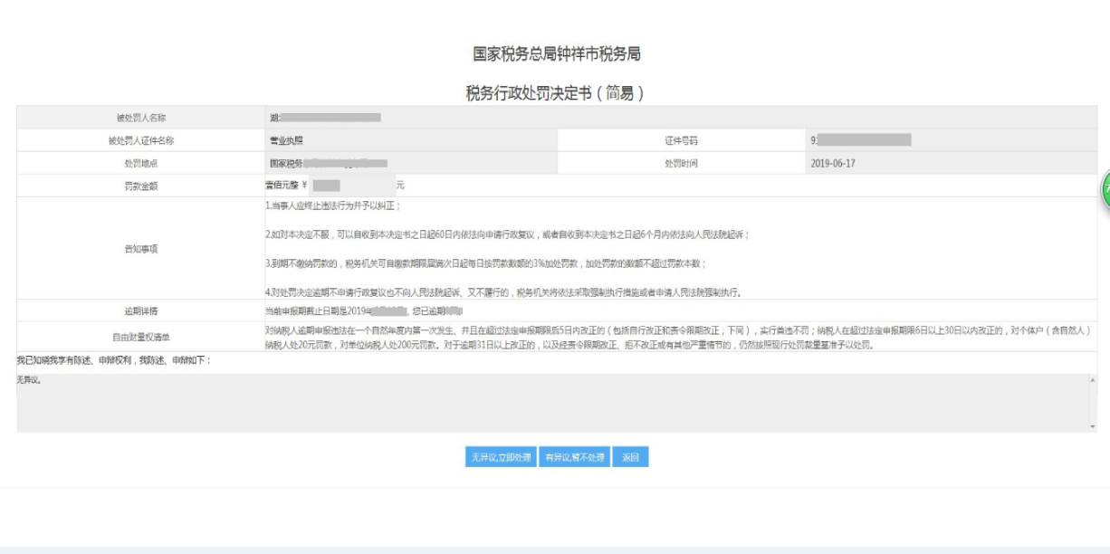
4.注意事项
若纳税人不属于简易处罚情形，纳税人应先到主管税务机关处理违法违章事项之后，再进入逾期申报页面进行逾期申报。

6.3.12申报辅助信息报告
1、使用范围
已办理税务登记，根据国家的税收优惠政策，需要申报辅助信息报告事项的纳税人。
2、访问路径：
纳税人登录后，点击我要办税，选择我要申报，点击申报辅助信息报告
3操作流程
根据办理事项选择相应模块，填写之后保存并提交。
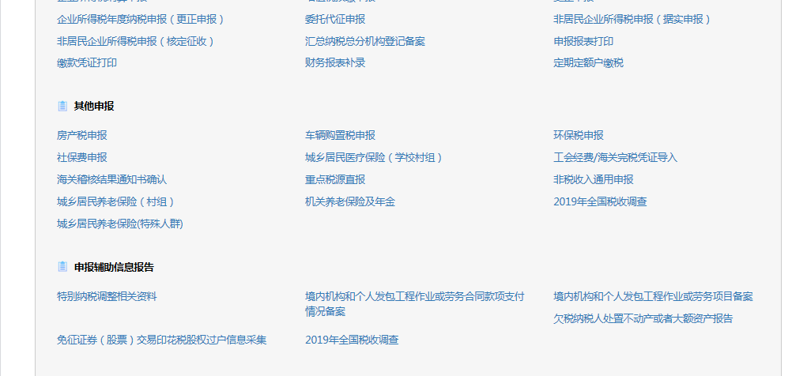4注意事项
“2019全国税收调查”权限只能是2019年被抽选中企业才能访问。

6.4税收减免
税收减免模块包含：税收优惠备案、税收优惠核准。税收优惠备案包含：我要优惠、我要优惠（其他）。

6.4.1税收减免备案-我要优惠
1、适用范围：已办理税务登记，根据国家的税收优惠政策，需要办理或者变更增值税、消费税、所得税相关优惠事项的纳税人。2访问路径
纳税人登录后，点击税收减免，选择我要优惠。
3操作流程
1.根据纳税人基本信息，扫描我要优惠的前置条件，检测类型为强制检测。
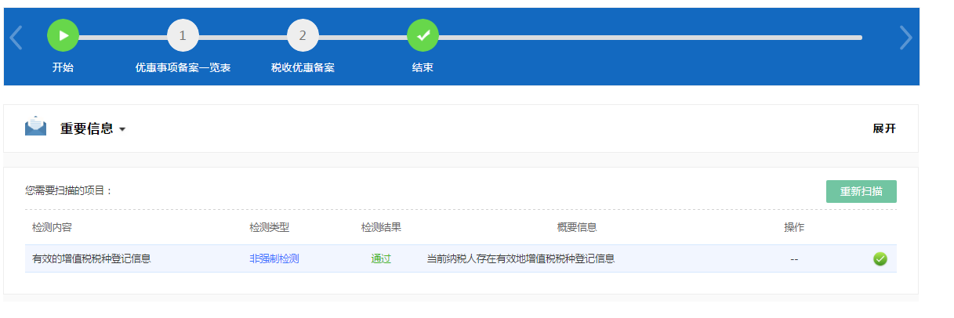
2.检测条件均通过后，点击“下一步”进入优惠备案事项选择界面。通过右上角的搜索按钮可以快捷搜索优惠备案事项。
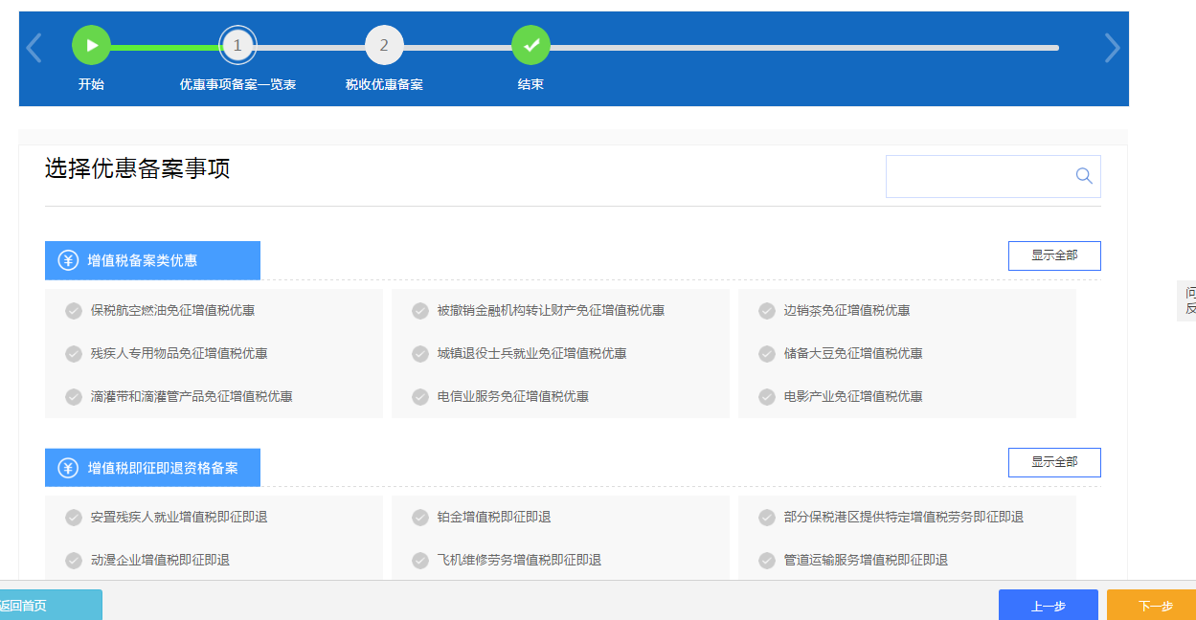
3.选择优惠备案事项后，进入到优惠事项备案填写界面。
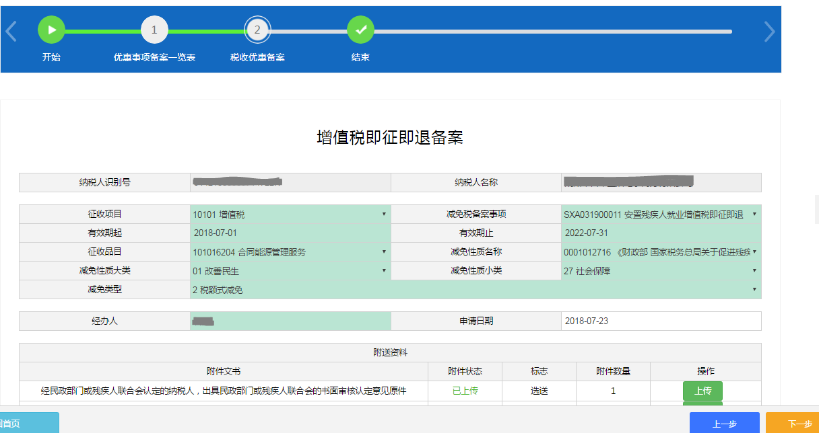
4.填写完成后点击下一步进入申请单提交界面，点击提交可提交相关优惠备案。
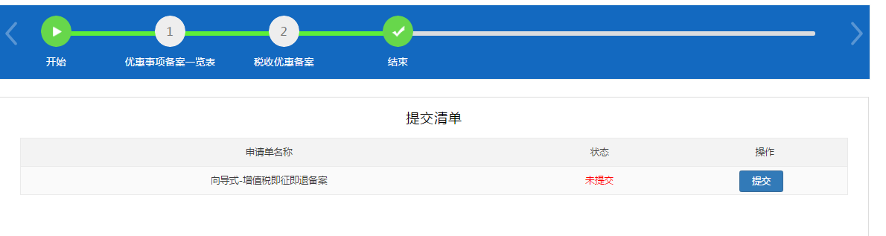4注意事项
该业务为即办类事项，纳税人须保证提交资料的完整性和真实性。

6.4.2税收减免核准
1、适用范围：自然人或个体工商户需办理税收减免申请纳税人2访问路径
纳税人登录后，点击我要办税，选择税收减免—税收减免核准。
3操作流程
1.进入税收减免核准界面，填写相关信息并提交。
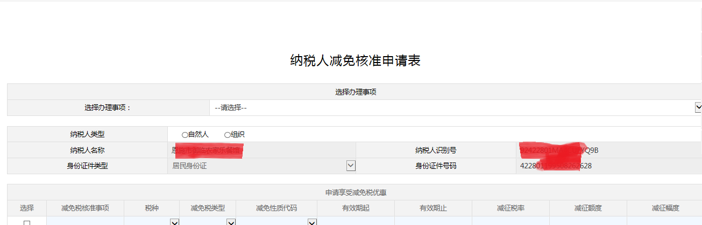

6.5证明开具

6.5.1开具税收完税（费）证明
适用范围：
该功能目前只针对CA用户开放。
操作路径：
【我要办税】--【证明开具】--【开具税收完税（费）证明】

操作流程：
1、纳税人插入CA登录湖北省电子税务局后点击【开具税收完税（费）证明】菜单，进入税收完税证明开具页面。
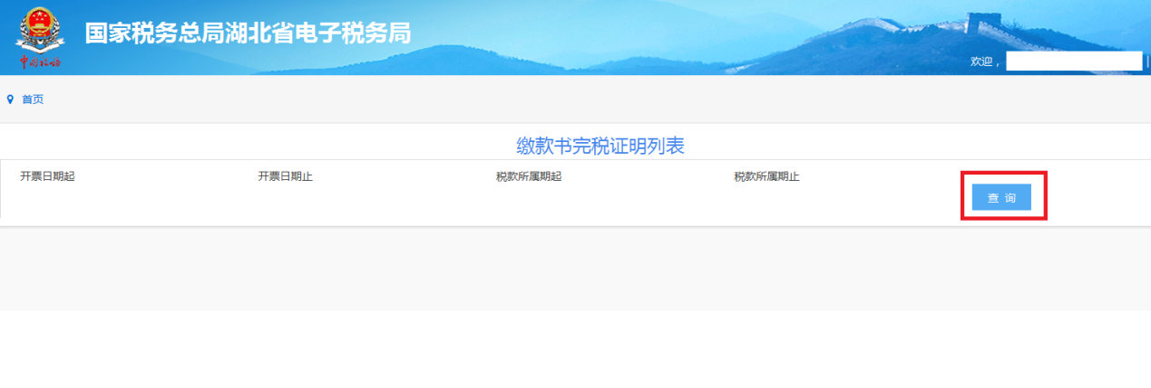
2、选择开票日期起止或税款所属期起止，点击【查询】，可查询所选时间段内纳税人的缴款信息。
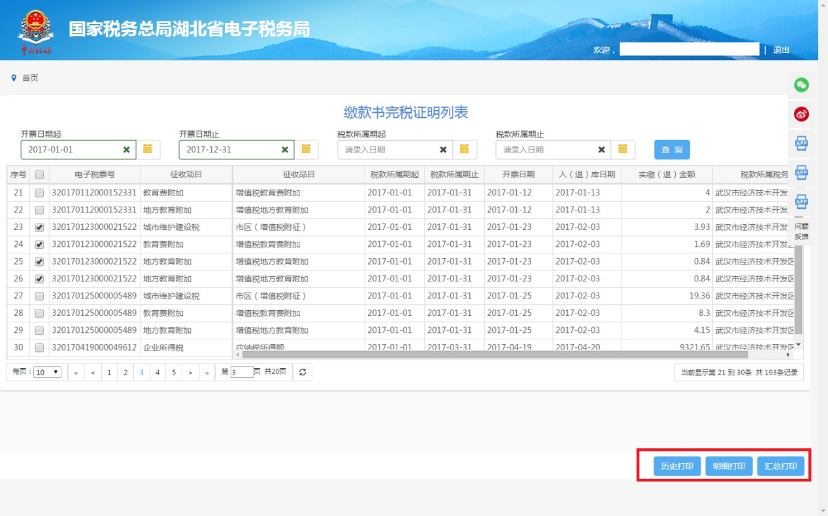
3、明细打印：
纳税人可以对单张电子税票进行明细打印，勾选一条电子税票号记录，系统自动勾选同一税票号所有明细数据，点击【明细打印】，即可导出带电子印章的pdf文件进行打印。
4、汇总打印：
纳税人可以勾选多张电子税票进行汇总打印，勾选多张电子税票后，系统会自动对同一所属期、同一征收项目、同一入库日期的缴费金额进行汇总，点击【汇总打印】系统调转到汇总信息页面，点击【打印】，即可对多张电子税票汇总导出带电子印章的pdf文件。
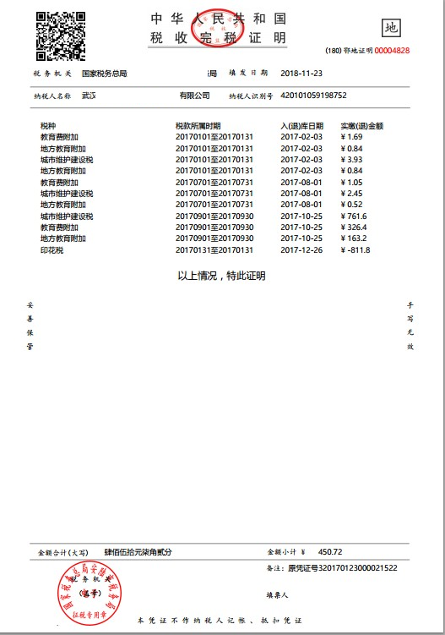

6.5.2非居民企业汇总申报企业所得税证明
适用范围：
根据纳税人一定时期申报纳税信息，主动为纳税人出具相应的纳税证明。
操作路径：
【我要办税】--【证明开具】--【非居民企业汇总申报企业所得税证明】
操作流程：
1、纳税人点击【非居民企业汇总申报企业所得税证明】菜单，进入税收完税证明开具页面。
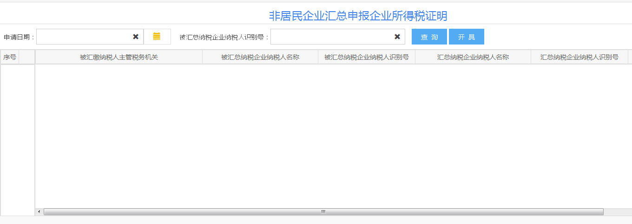

2、选择申请日期点击【查询】，可查询所选时间段内纳税人的已入库信息。
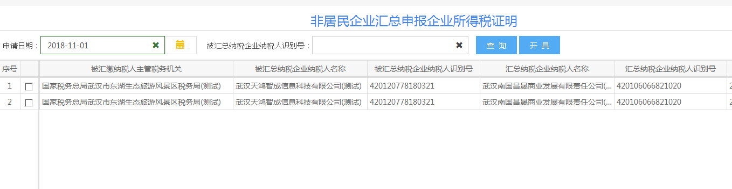
3、纳税人可以对单张电子税票进行明细打印，勾选一条电子税票号记录，点击【开具】，即可导出带电子印章的pdf文件进行打印。
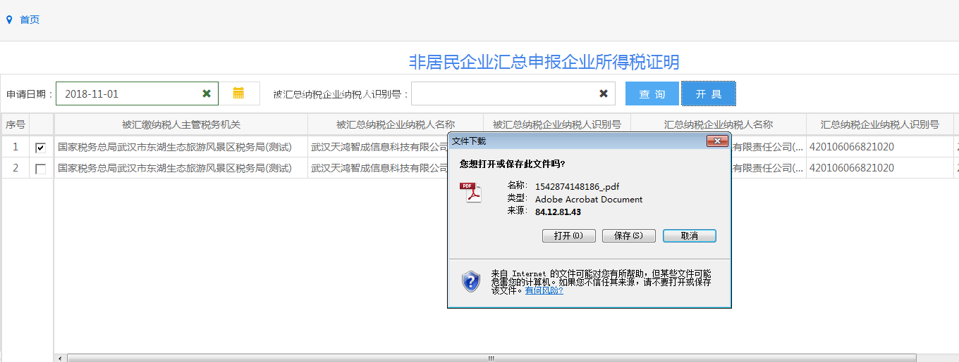
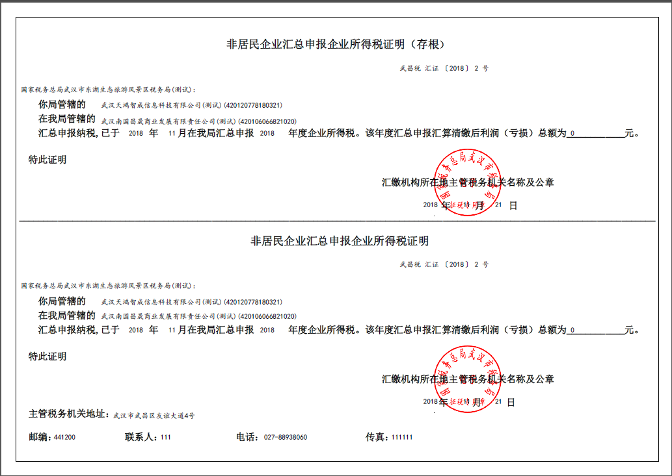

6.5.3资源税管理证明
适用范围：
根据纳税人一定时期申报纳税信息，主动为纳税人出具相应的纳税证明。
操作路径：
【我要办税】--【证明开具】--【资源税管理证明】
操作流程：
1、纳税人点击【资源税管理证明】菜单，进入税收完税证明开具页面。
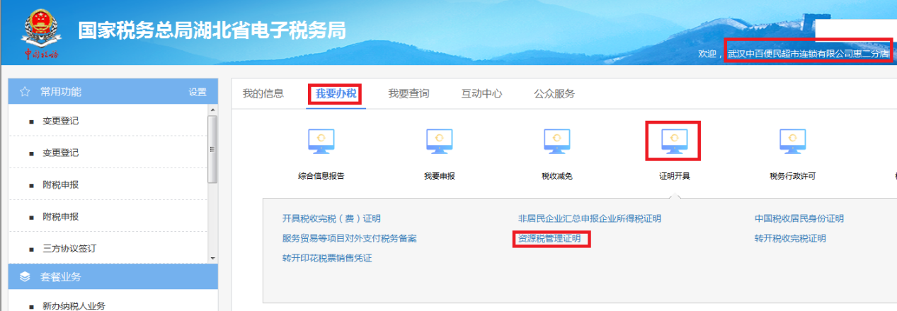
2、选择开票日期起止或税款所属期起止，选择查询类型，点击【查询】，可查询所选时间段内纳税人的缴税信息。
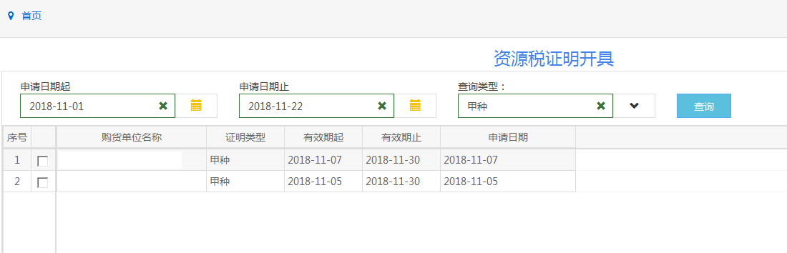
3、纳税人可以对单张电子税票进行明细打印，勾选一条电子税票号记录，系统自动勾选同一税票号所有明细数据，点击右下角的【证明打印】，即可导出带电子印章的pdf文件进行打印。
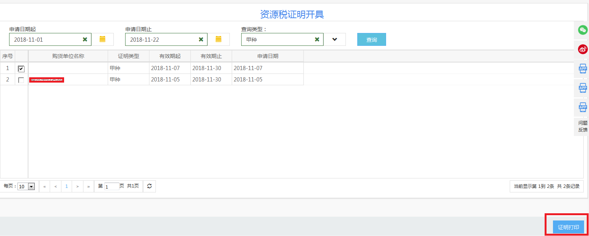
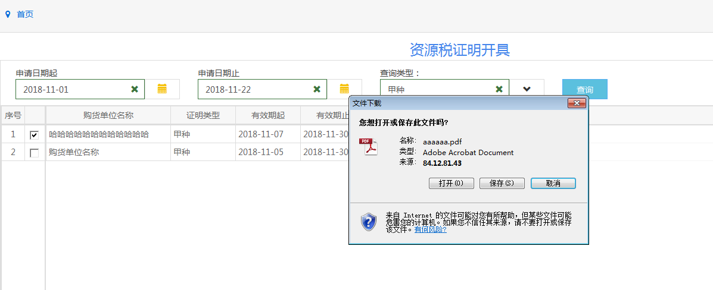

6.5.4开具税收完税证明（表格式）
适用范围：
根据纳税人一定时期申报纳税信息，主动为纳税人出具相应的纳税证明。
操作路径：
【我要办税】--【证明开具】--【开具税收完税证明（表格式）】
操作流程：
1、纳税人点击【开具税收完税证明（表格式）】模块，进入税收完税证明开具页面；选择税款种类、开票日期起止或税款所属期起止，选择查询类型，点击【查询】，可查询所选时间段内纳税人的缴税信息。
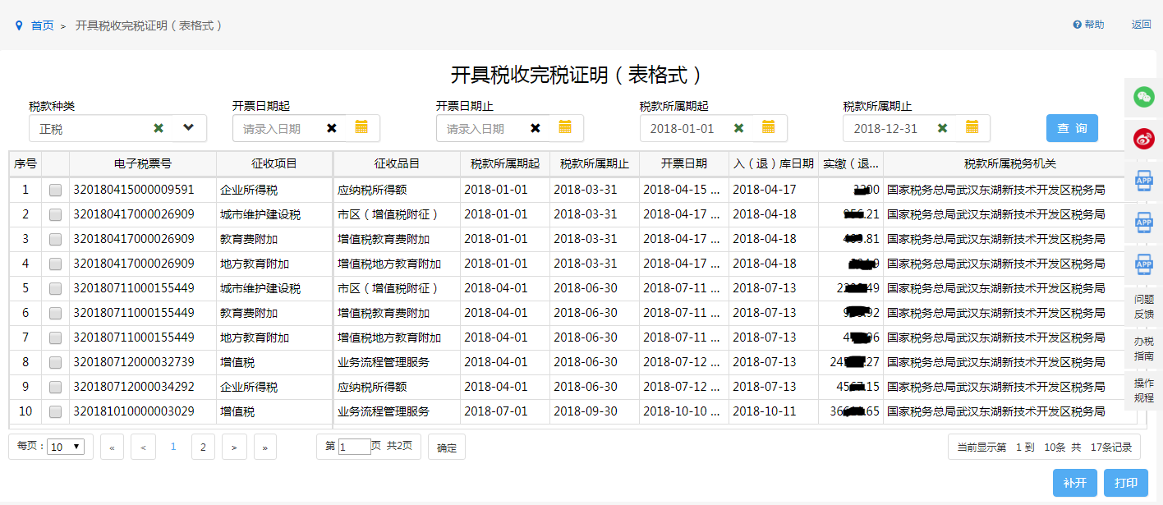2、纳税人可以对单张电子税票进行明细打印，勾选一条电子税票号记录，系统自动勾选同一税票号所有明细数据，点击右下角的【打印】，即可导出带电子印章的pdf文件进行打印。
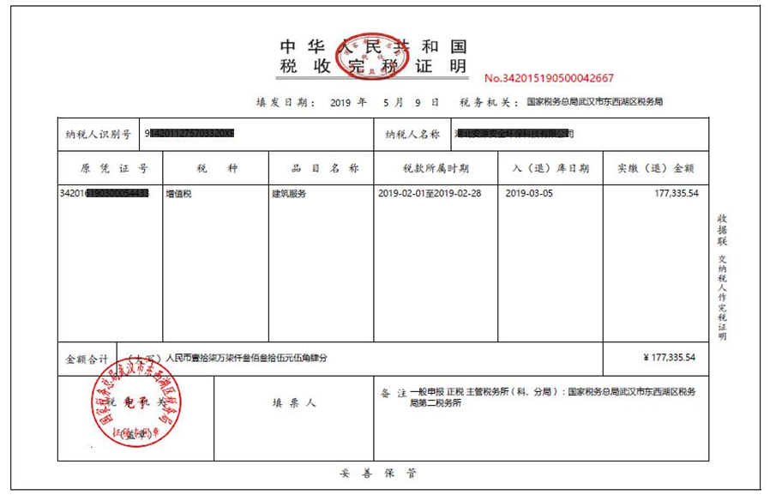
3、纳税人可以在【我要办税】--【证明开具】--【税收完税证明（表格式）补开】，查询开具过的完税证明进行明细打印
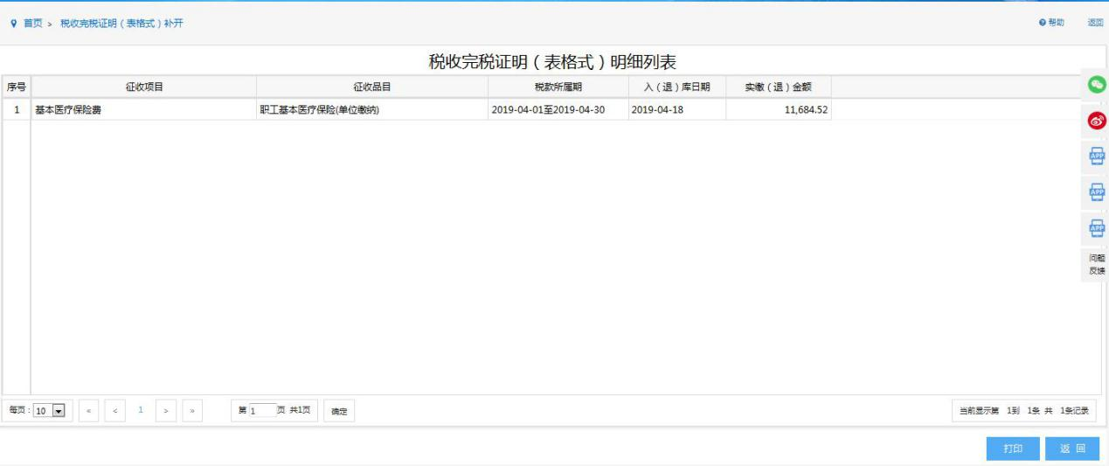
勾选一条记录，点击右下角的【打印】按钮，即可导出带电子印章的pdf文件进行打印。
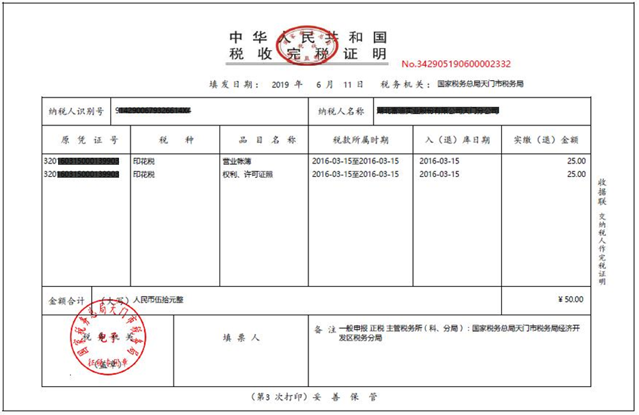

6.5.5转开印花税票销售凭证
适用范围：
根据纳税人一定时期申报纳税信息，主动为纳税人出具相应的纳税证明。
操作路径：
【我要办税】--【证明开具】--【转开印花税票销售凭证】
操作流程：
1、纳税人点击【转开印花税票销售凭证】模块，进入税收完税证明开具页面；选择开票日期起止或税款所属期起止，选择查询类型，点击【查询】，可查询所选时间段内纳税人的缴税信息。
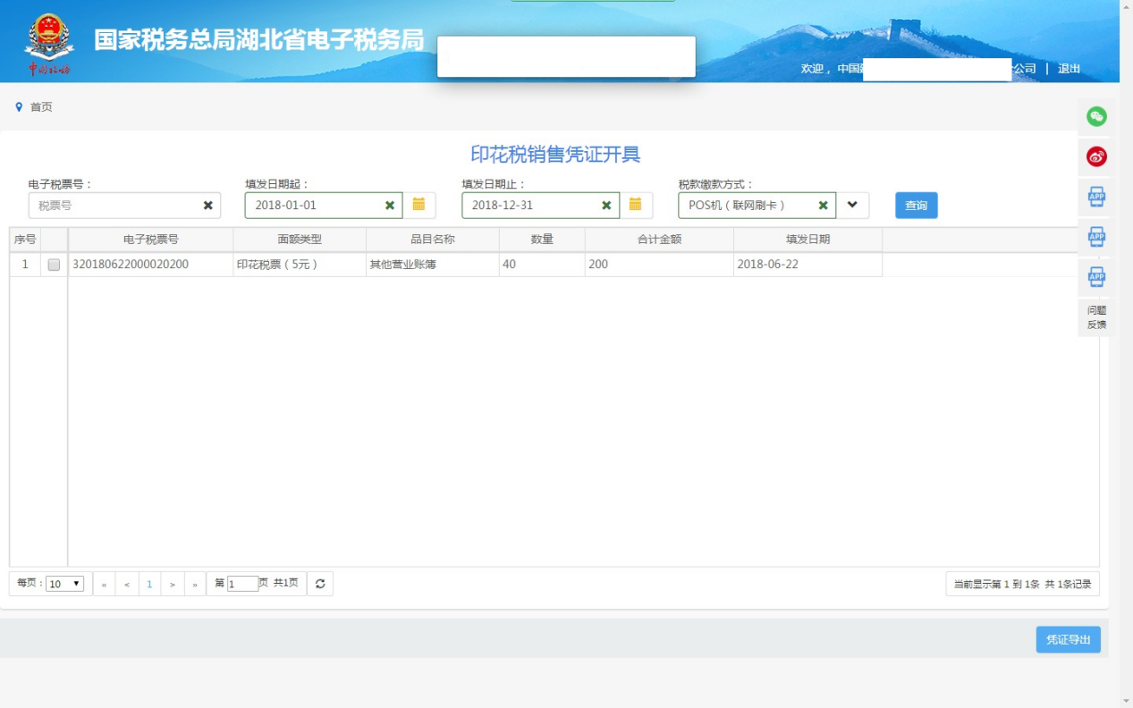
2、纳税人可以对单张电子税票进行明细打印，勾选一条电子税票号记录，系统自动勾选同一税票号所有明细数据，点击右下角的【证明打印】，即可导出带电子印章的pdf文件进行打印。
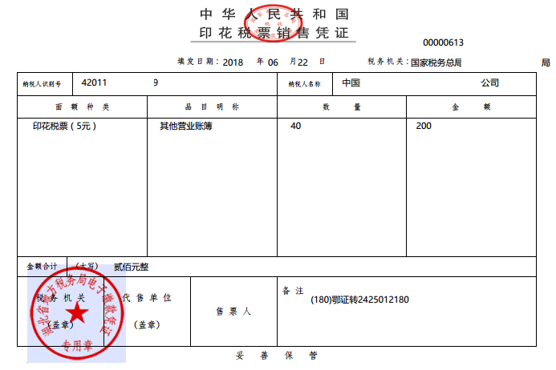

6.6税务行政许可

6.6.1延期缴纳税款申请
1访问路径
纳税人登录后，点击我要办税，选择税务行政许可-延期缴纳税款
2操作流程
1. 延期缴纳税款申请单信息。
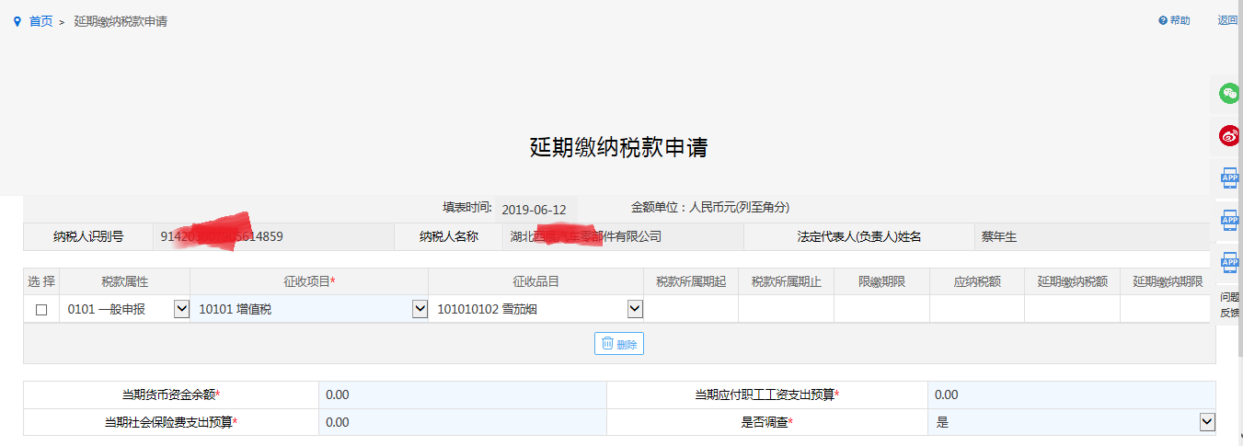
2. 填写完成后点击提交。
3注意事项
该业务为非即办类事项，纳税人须保证提交资料的完整性和真实性。

6.6.2延期申报申请
1访问路径
纳税人登录后，点击我要办税，选择税务行政许可-延期申报申请
2操作流程
1.填写延期申报申请单信息。
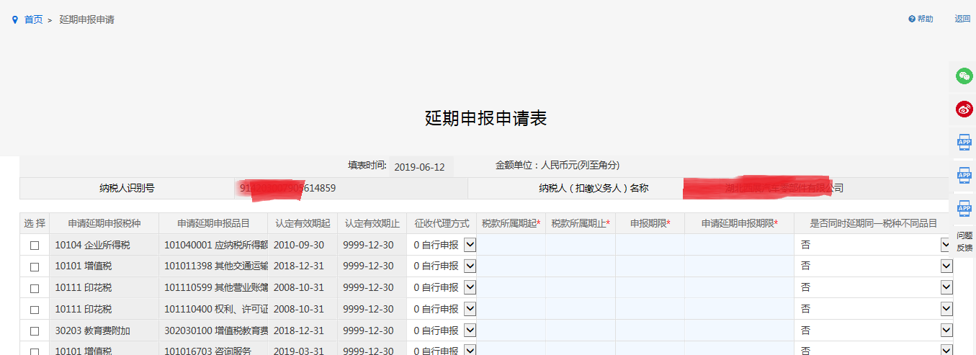
2. 填写完成后点击提交。
3注意事项
该业务为非即办类事项，纳税人须保证提交资料的完整性和真实性。

6.6.3非居民企业选择由其主要机构场所汇总缴纳企业所得税的申请
1访问路径
纳税人登录后，点击我要办税，选择税务行政许可-非居民企业选择由其主要机构场所汇总缴纳企业所得税的申请。
2操作流程
1.填写非居民企业选择由其主要机构场所汇总缴纳企业所得税的申请单信息。
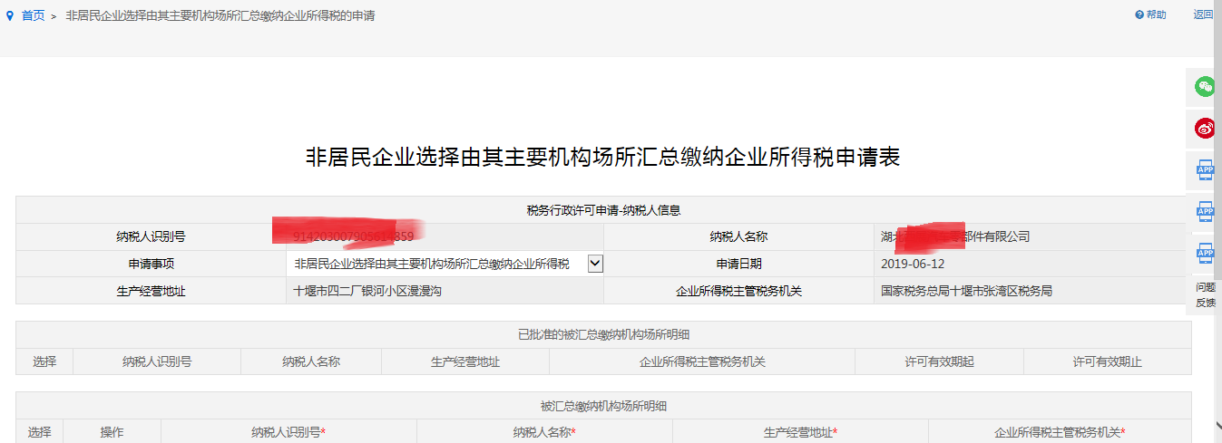
2. 填写完成后点击提交。
3注意事项
该业务为非即办类事项，纳税人须保证提交资料的完整性和真实性。

6.6.4变更税务行政许可
1访问路径
纳税人登录后，点击我要办税，选择税务行政许可-变更税务行政许可。
2操作流程
1.填写变更税务行政许可申请单信息。
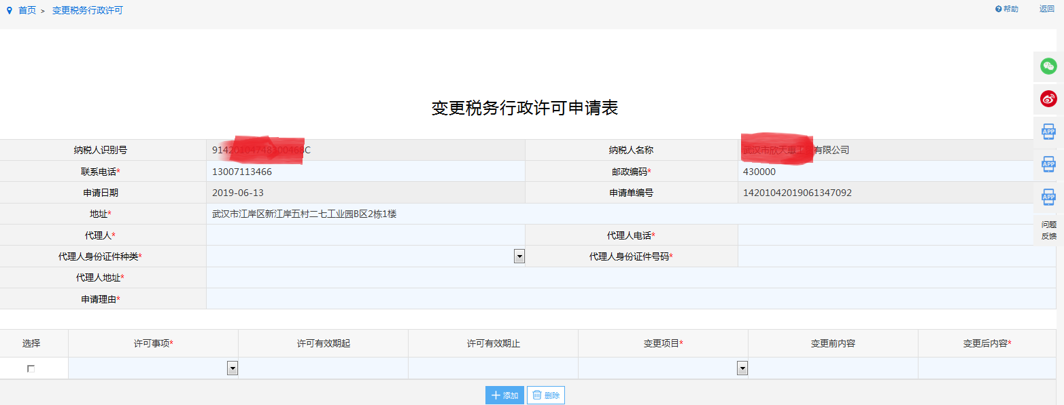
2. 填写完成后点击提交。
3注意事项
该业务为非即办类事项，纳税人须保证提交资料的完整性和真实性。

6.6.5增值税专用发票最高开票限额申请
1适用范围
一般纳税人申请最高开票限额时，需填报《增值税专用发票最高开票限额申请单》。
2访问路径
纳税人登录后，点击我要办税，选择税务行政许可-增值税专用发票最高开票限额申请。
3操作流程
1.填写增值税专用发票最高开票限额申请单信息。
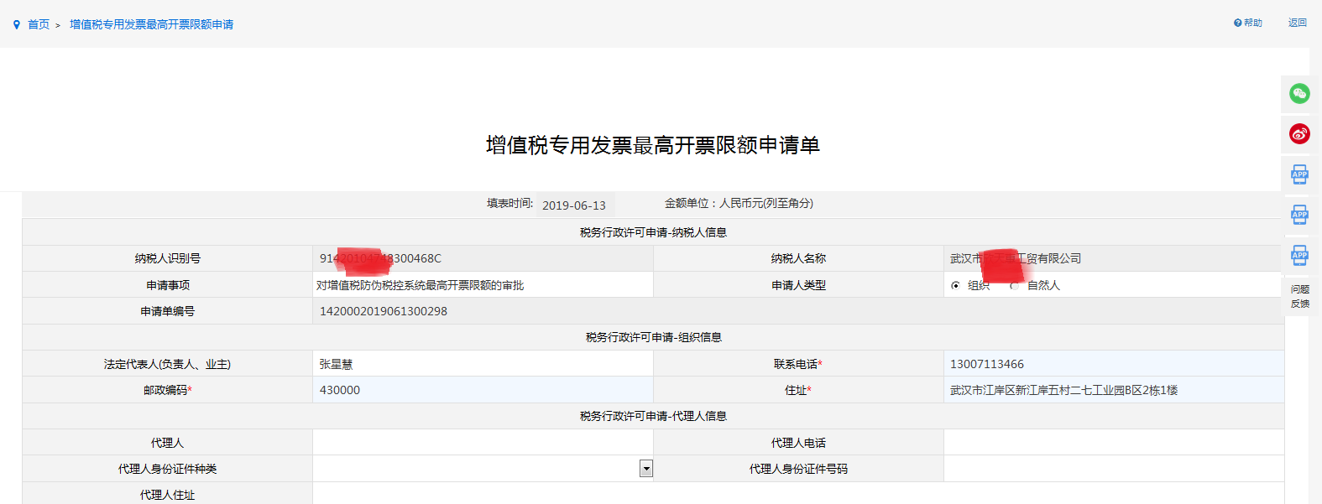
2. 填写完成后点击提交。
4注意事项
该业务为非即办类事项，纳税人须保证提交资料的完整性和真实性。

6.6.7企业印制发票审批
1访问路径
纳税人登录后，点击我要办税，选择税务行政许可-增值税专用发票最高开票限额申请。
2操作流程
1.填写承印发票申请表信息。
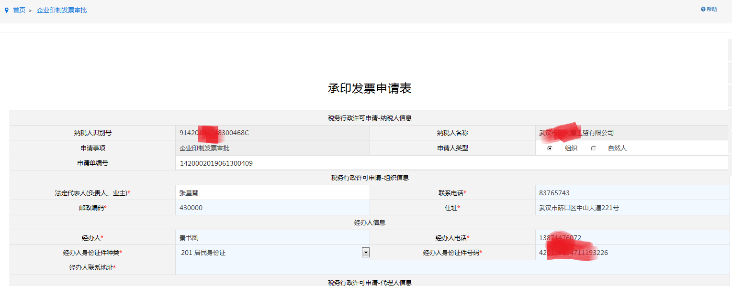
2. 填写完成后点击提交。
3注意事项
该业务为非即办类事项，纳税人须保证提交资料的完整性和真实性。

6.6.7采取实际利润额预缴以外的其他企业所得税预缴方式的核定
1访问路径
纳税人登录后，点击我要办税，选择税务行政许可-采取实际利润额预缴以外的其他企业所得税预缴方式的核定
2操作流程
1.填写申请单信息。
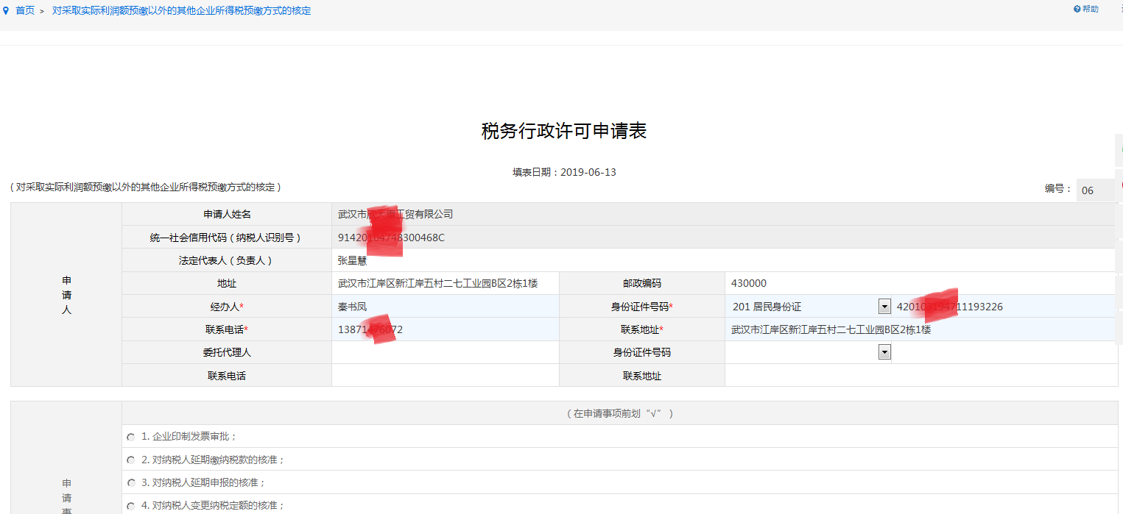
2. 填写完成后点击提交。
3注意事项
该业务为非即办类事项，纳税人须保证提交资料的完整性和真实性。

6.7核定管理

6.7.1定期定额户申请及调整定额
1适用范围
实纳税人通过电子税务局提交核定申请，税务机关按照税务机关依照法律、行政法规及本办法的规定，对个体工商户在一定经营地点、一定经营时期、一定经营范围内的应纳税经营额（包括经营数量）或所得额（以下简称定额）进行核定，并以此为计税依据，确定其应纳税额，并反馈纳税人执行。
2访问路径
纳税人登录后，点击我要办税--核定管理--定期定额户申请及调整定额。
3操作流程
1.纳税人登陆电子税务局点击我要办税--核定管理--定期定额户申请及调整定额，如图：
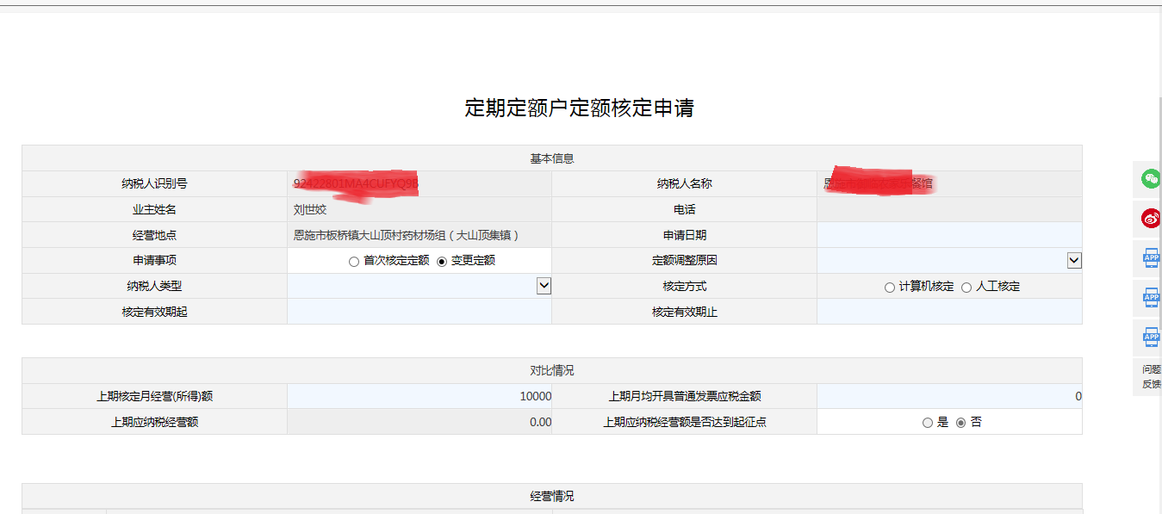
2.前台人员通过电子税务局税务端岗位待办，进行税务端文书的审核。
4注意事项
税务端审核通过后需要在金三手工录入相关文书。

6.7.2增值税进项税额扣除标准核定申请
1适用范围
农产品增值税进项税额扣除标准核定，是指根据《财政部 国家税务总局关于在部分行业试行农产品增值税进项税额核定扣除办法的通知》（财税〔2012〕38号）规定，对财政部和国家税务总局纳入试点范围的增值税一般纳税人购进农产品增值税进项税额，实施核定扣除办法。
纳税人通过电子税务局提交增值税进项税额扣除标准核定申请，税务机关核定后通知纳税人执行。
2访问路径
纳税人登录后，点击我要办税--核定管理--增值税进项税额扣除标准核定申请。
3操作流程
1.纳税人登陆电子税务局点击点击我要办税--核定管理--增值税进项税额扣除标准核定申请。
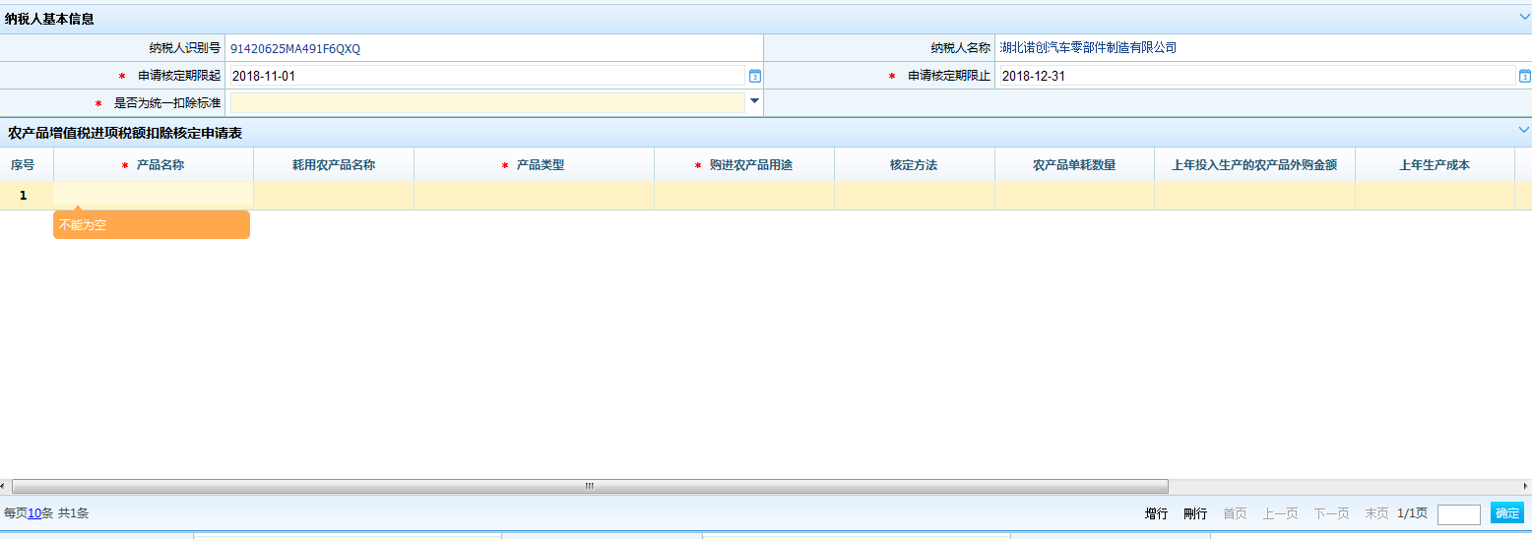
2.前台人员通过电子税务局税务端岗位待办，进行税务端文书的审核。
4注意事项
税务端审核通过后需要在金三手工录入相关文书。

6.8一般退（抵）税管理

6.8.1退抵税费审批（汇算结算、误收多缴、车船税退税）
1适用范围
实际工作中，纳税人、扣缴义务人、委托代征单位因种种原因可能造成实际缴纳的税费大于应缴纳的税费（以下简称多缴税费），税务机关应根据实际情况将多缴税费予以退还或抵缴其原有欠税。多缴税费形成的原因构成了退抵税（费）审批业务的各种数据来源，具体分为如下类别：误收多缴，主要指纳税人自行发现多缴税款情况；入库减免，对于增值税即征即退优惠政策的管理措施，执行先退税后评估的管理要求；汇算清缴结算多缴；车辆购置税退税等。纳税人通过电子税务局提交退（抵）税申请，税务机关将其多缴税款或享受税收优惠政策应当退税予以退还。
一般退（抵）税管理包括以下内容：误收多缴退抵税、入库减免退抵税、汇算清缴结算多缴退抵税、车辆购置税退税、车船税退抵税、增值税期末留抵税额退税、石脑油、燃料油消费税退税和不予加收滞纳金审批。
2访问路径
纳税人登录后，点击我要办税--一般退（抵）税管理--退抵税费审批（汇算结算、误收多缴、车船税退税）。
3操作流程
1.填写退（抵）税申请审批表
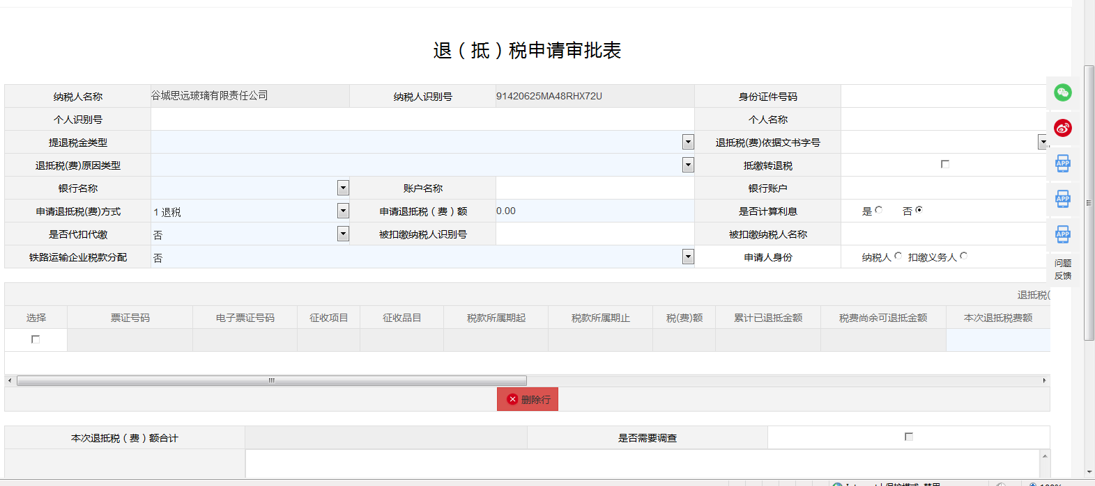
- 保存提交

4注意事项
1.税务端审核通过后需要在金三手工录入相关文书，由税务机关审核通过后方能退税。2.退税需要有退税账户。

6.8.2入库减免退抵税
1适用范围
实际工作中，纳税人、扣缴义务人、委托代征单位因种种原因可能造成实际缴纳的税费大于应缴纳的税费（以下简称多缴税费），税务机关应根据实际情况将多缴税费予以退还或抵缴其原有欠税。多缴税费形成的原因构成了退抵税（费）审批业务的各种数据来源，具体分为如下类别：误收多缴，主要指纳税人自行发现多缴税款情况；入库减免，对于增值税即征即退优惠政策的管理措施，执行先退税后评估的管理要求；汇算清缴结算多缴；车辆购置税退税等。纳税人通过电子税务局提交退（抵）税申请，税务机关将其多缴税款或享受税收优惠政策应当退税予以退还。
一般退（抵）税管理包括以下内容：误收多缴退抵税、入库减免退抵税、汇算清缴结算多缴退抵税、车辆购置税退税、车船税退抵税、增值税期末留抵税额退税、石脑油、燃料油消费税退税和不予加收滞纳金审批。
2访问路径
纳税人登录后，点击我要办税--一般退（抵）税管理--入库减免退抵税。
3操作流程
1.填写入库减免退抵税表
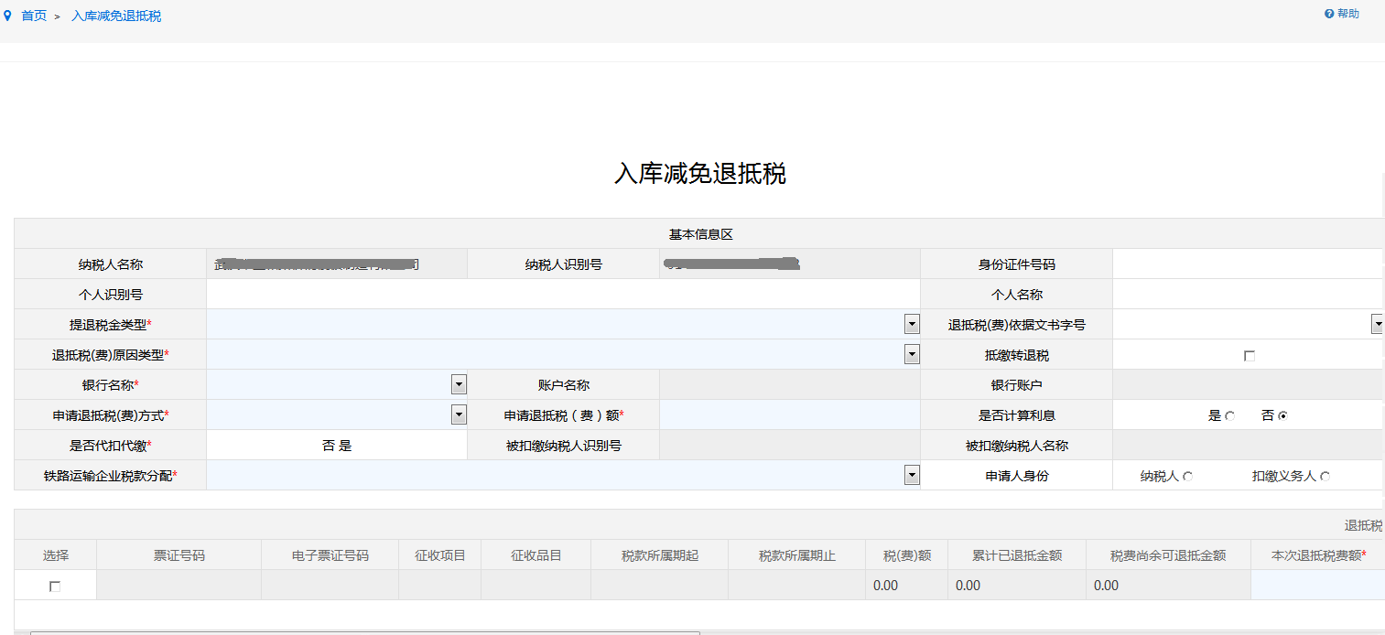
- 保存提交

4注意事项
1.税务端审核通过后需要在金三手工录入相关文书，由税务机关审核通过后方能退税。2.退税需要有退税账户。

6.8.3车辆购置税退税
1适用范围
实际工作中，纳税人、扣缴义务人、委托代征单位因种种原因可能造成实际缴纳的税费大于应缴纳的税费（以下简称多缴税费），税务机关应根据实际情况将多缴税费予以退还或抵缴其原有欠税。多缴税费形成的原因构成了退抵税（费）审批业务的各种数据来源，具体分为如下类别：误收多缴，主要指纳税人自行发现多缴税款情况；入库减免，对于增值税即征即退优惠政策的管理措施，执行先退税后评估的管理要求；汇算清缴结算多缴；车辆购置税退税等。纳税人通过电子税务局提交退（抵）税申请，税务机关将其多缴税款或享受税收优惠政策应当退税予以退还。
一般退（抵）税管理包括以下内容：误收多缴退抵税、入库减免退抵税、汇算清缴结算多缴退抵税、车辆购置税退税、车船税退抵税、增值税期末留抵税额退税、石脑油、燃料油消费税退税和不予加收滞纳金审批。
2访问路径
纳税人登录后，点击我要办税--一般退（抵）税管理--车辆购置税退税。
3操作流程
1.输入车辆识别代码，点击搜索
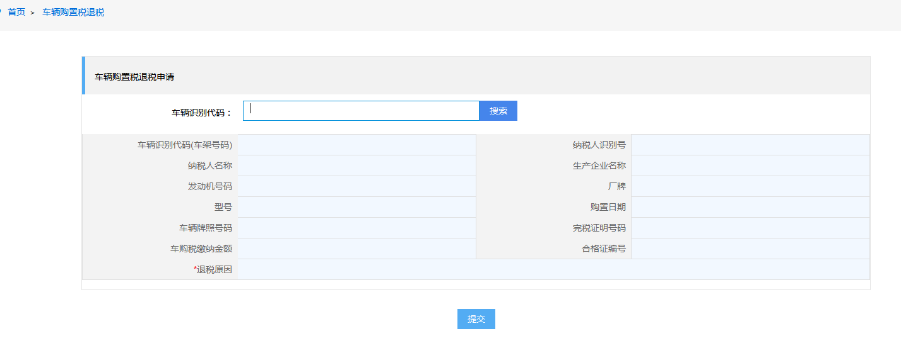
2.填写退税原因，提交

4注意事项

6.8.4增值税期末留抵税额退税
1适用范围
实际工作中，纳税人、扣缴义务人、委托代征单位因种种原因可能造成实际缴纳的税费大于应缴纳的税费（以下简称多缴税费），税务机关应根据实际情况将多缴税费予以退还或抵缴其原有欠税。多缴税费形成的原因构成了退抵税（费）审批业务的各种数据来源，具体分为如下类别：误收多缴，主要指纳税人自行发现多缴税款情况；入库减免，对于增值税即征即退优惠政策的管理措施，执行先退税后评估的管理要求；汇算清缴结算多缴；车辆购置税退税等。纳税人通过电子税务局提交退（抵）税申请，税务机关将其多缴税款或享受税收优惠政策应当退税予以退还。
一般退（抵）税管理包括以下内容：误收多缴退抵税、入库减免退抵税、汇算清缴结算多缴退抵税、车辆购置税退税、车船税退抵税、增值税期末留抵税额退税、石脑油、燃料油消费税退税和不予加收滞纳金审批。
2访问路径
纳税人登录后，点击我要办税--一般退（抵）税管理--增值税期末留抵税额退税。
3操作流程
1.填写增值税期末留抵税额退税申请表。
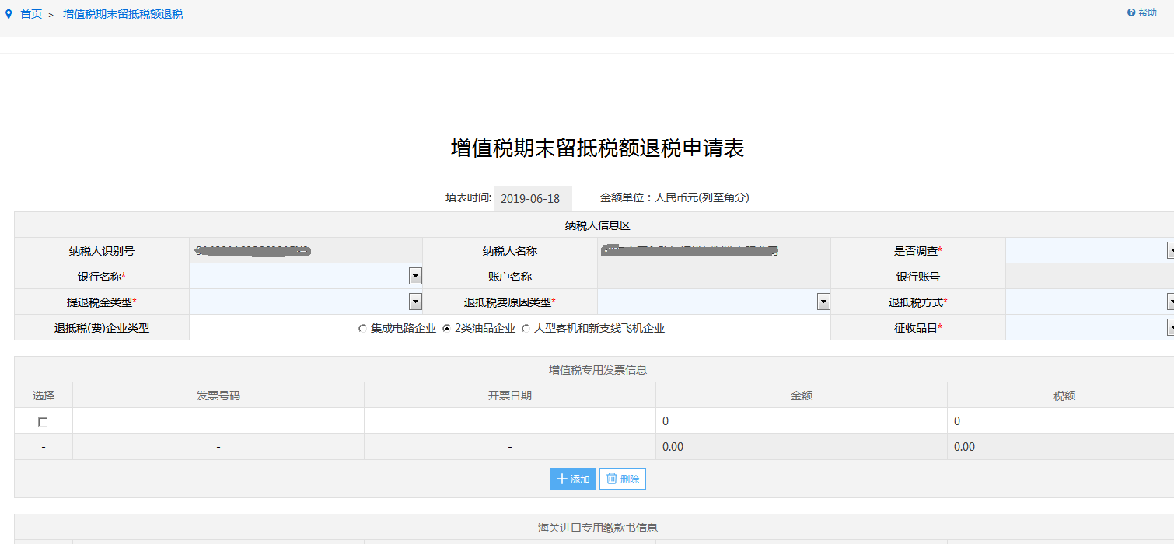
2.保存提交

4注意事项
- 税务端审核通过后需要在金三手工录入相关文书，由税务机关审核通过后方能退税。2.退税需要有退税账户。

6.8.5石脑油、燃料油消费税退税
1适用范围
实际工作中，纳税人、扣缴义务人、委托代征单位因种种原因可能造成实际缴纳的税费大于应缴纳的税费（以下简称多缴税费），税务机关应根据实际情况将多缴税费予以退还或抵缴其原有欠税。多缴税费形成的原因构成了退抵税（费）审批业务的各种数据来源，具体分为如下类别：误收多缴，主要指纳税人自行发现多缴税款情况；入库减免，对于增值税即征即退优惠政策的管理措施，执行先退税后评估的管理要求；汇算清缴结算多缴；车辆购置税退税等。纳税人通过电子税务局提交退（抵）税申请，税务机关将其多缴税款或享受税收优惠政策应当退税予以退还。
一般退（抵）税管理包括以下内容：误收多缴退抵税、入库减免退抵税、汇算清缴结算多缴退抵税、车辆购置税退税、车船税退抵税、增值税期末留抵税额退税、石脑油、燃料油消费税退税和不予加收滞纳金审批。
2访问路径
纳税人登录后，点击我要办税--一般退（抵）税管理--石脑油、燃料油消费税退税。
3操作流程
1.填写石脑油、燃料油消费税退税申请。
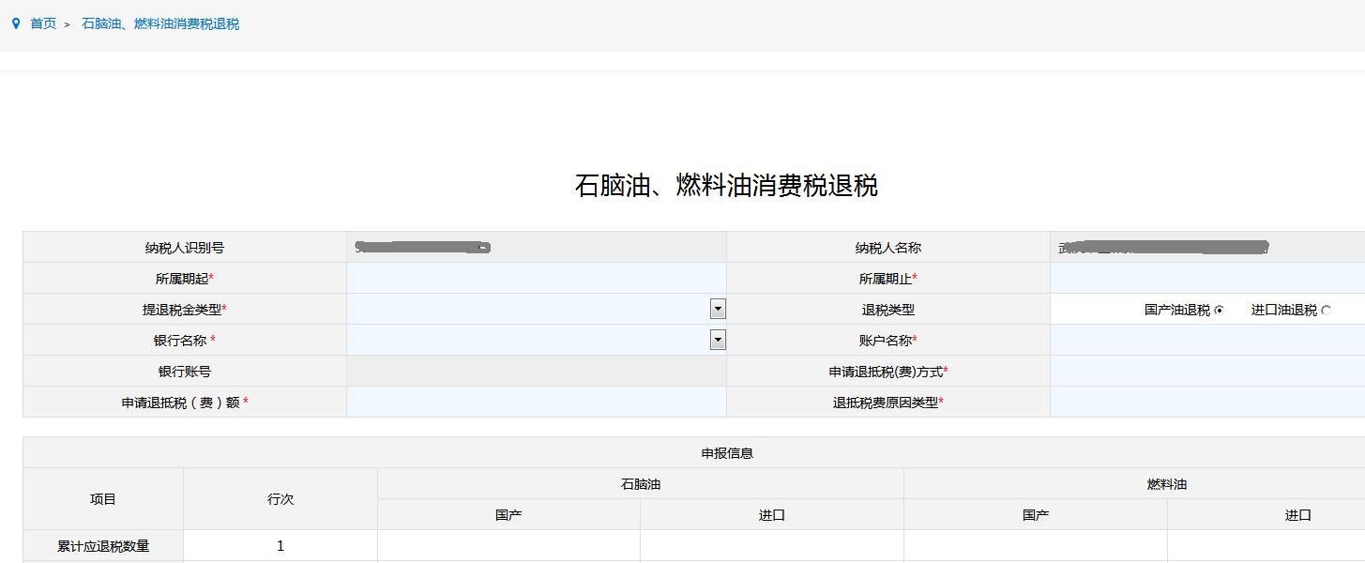
2.保存提交

4注意事项
1.税务端审核通过后需要在金三手工录入相关文书，由税务机关审核通过后方能退税。2.退税需要有退税账户。

6.8.6不予加收滞纳金审批
1适用范围
实际工作中，纳税人、扣缴义务人、委托代征单位因种种原因可能造成实际缴纳的税费大于应缴纳的税费（以下简称多缴税费），税务机关应根据实际情况将多缴税费予以退还或抵缴其原有欠税。多缴税费形成的原因构成了退抵税（费）审批业务的各种数据来源，具体分为如下类别：误收多缴，主要指纳税人自行发现多缴税款情况；入库减免，对于增值税即征即退优惠政策的管理措施，执行先退税后评估的管理要求；汇算清缴结算多缴；车辆购置税退税等。纳税人通过电子税务局提交退（抵）税申请，税务机关将其多缴税款或享受税收优惠政策应当退税予以退还。
一般退（抵）税管理包括以下内容：误收多缴退抵税、入库减免退抵税、汇算清缴结算多缴退抵税、车辆购置税退税、车船税退抵税、增值税期末留抵税额退税、石脑油、燃料油消费税退税和不予加收滞纳金审批。
2访问路径
纳税人登录后，点击我要办税--一般退（抵）税管理--不予加收滞纳金审批。
3操作流程
1.填写不予加收滞纳金确认表。
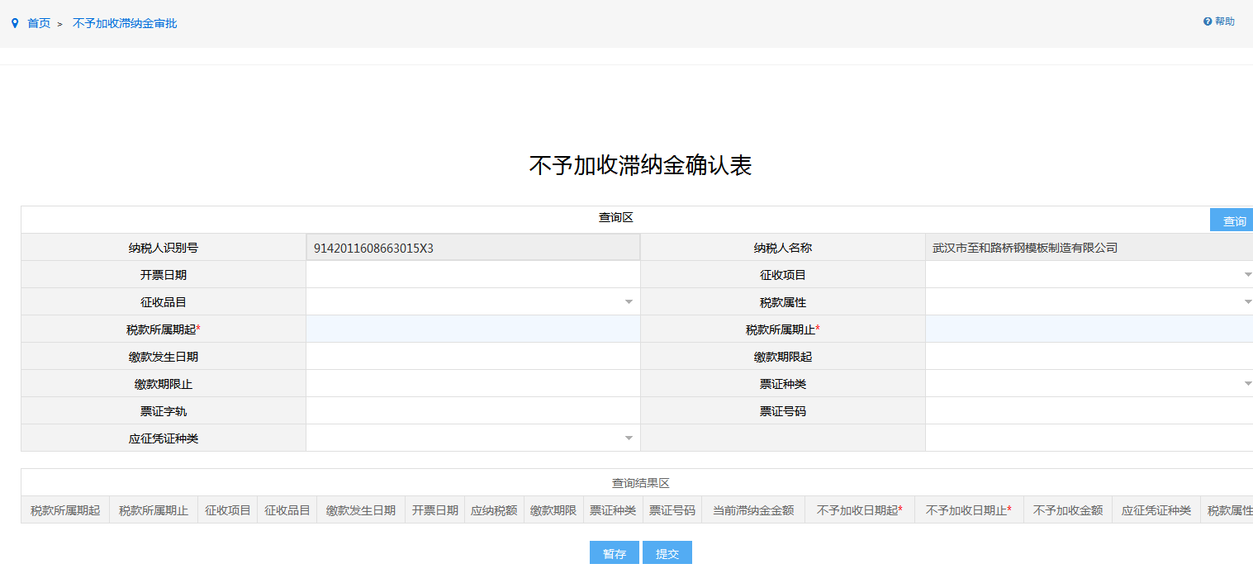
2.保存提交

4注意事项
1.需要税务端审核，请确保填写资料真实准确。

6.9出口退税管理
1适用范围
纳税人通过电子税务局实现出口退税在线申报，税务机关核实后将核准结果信息反馈给纳税人。
2访问路径
纳税人登录后，点击我要办税--纳税信用。
3操作流程
纳税人通过纳税信用项目下的相关模块办理出口退税相关事项。
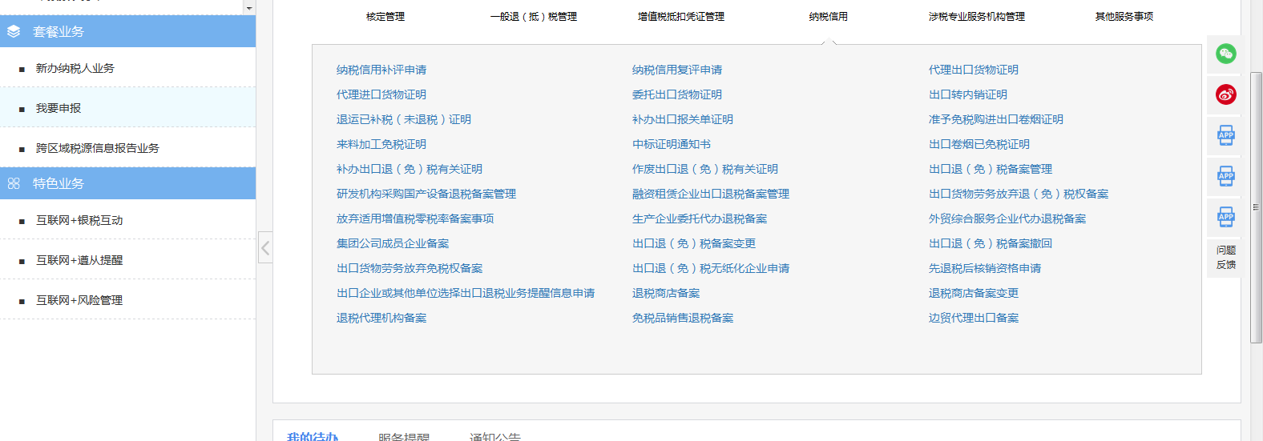
4注意事项
无。

6.10增值税抵扣凭证管理

6.10.1逾期抵扣增值税扣税凭证抵扣申请
1适用范围
对增值税一般纳税人发生真实交易但由于客观原因造成2007年1月1日以后开具的增值税扣税凭证未能按照规定期限办理认证或者稽核比对的，经主管税务机关审核、逐级上报省局比对后，对比对相符的增值税扣税凭证，允许纳税人继续抵扣其进项税额。
2访问路径
纳税人登录后，点击我要办税--增值税抵扣凭证管理--逾期抵扣增值税扣税凭证抵扣申请。
3操作流程
1.纳税人填写逾期抵扣增值税扣税凭证抵扣申请，点击保存推送至税务端
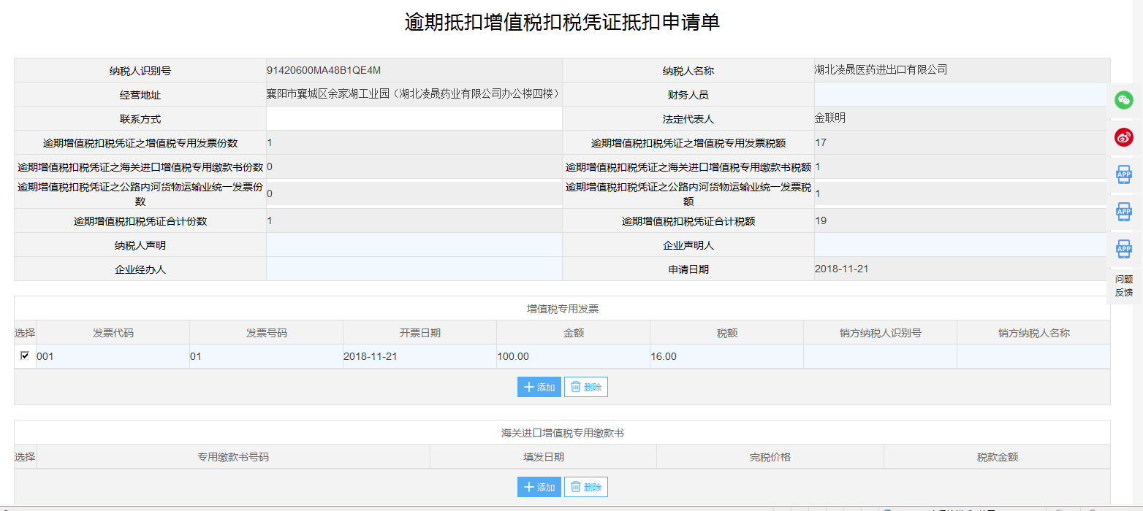

2.前台人员通过电子税务局税务端岗位待办，进行税务端文书的审核，如图：
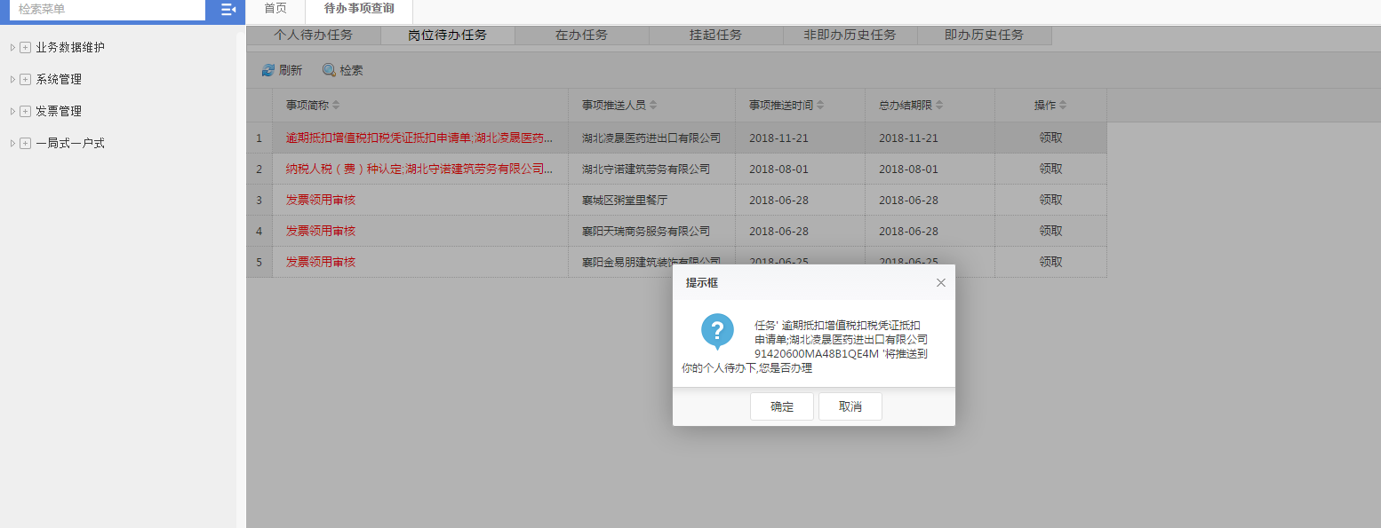
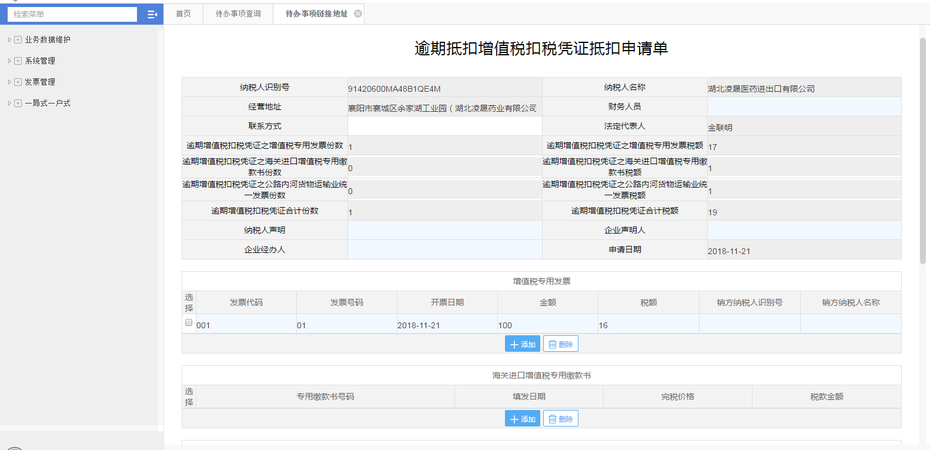

4注意事项
税务端审核通过后需要在金三手工录入相关文书，并传递至省局审核通过后方能抵扣。

6.10.2未按期申报抵扣增值税扣税凭证抵扣
1适用范围
对一般纳税人取得的增值税扣税凭证已认证或已采集上报信息但未按照规定期限申报抵扣；实行纳税辅导期管理的增值税一般纳税人以及实行海关进口增值税专用缴款书“先比对后抵扣”管理办法的增值税一般纳税人，取得的增值税扣税凭证稽核比对结果相符但未按规定期限申报抵扣，属于发生真实交易且由于客观原因造成的，经主管税务机关审核，允许纳税人继续申报抵扣其进项税额。
2访问路径
纳税人登录后，点击我要办税--增值税抵扣凭证管理--未按期申报抵扣增值税扣税凭证抵扣。
3操作流程
1.纳税人填写未按期申报抵扣增值税扣税凭证抵扣申请，点击保存推送至税务端
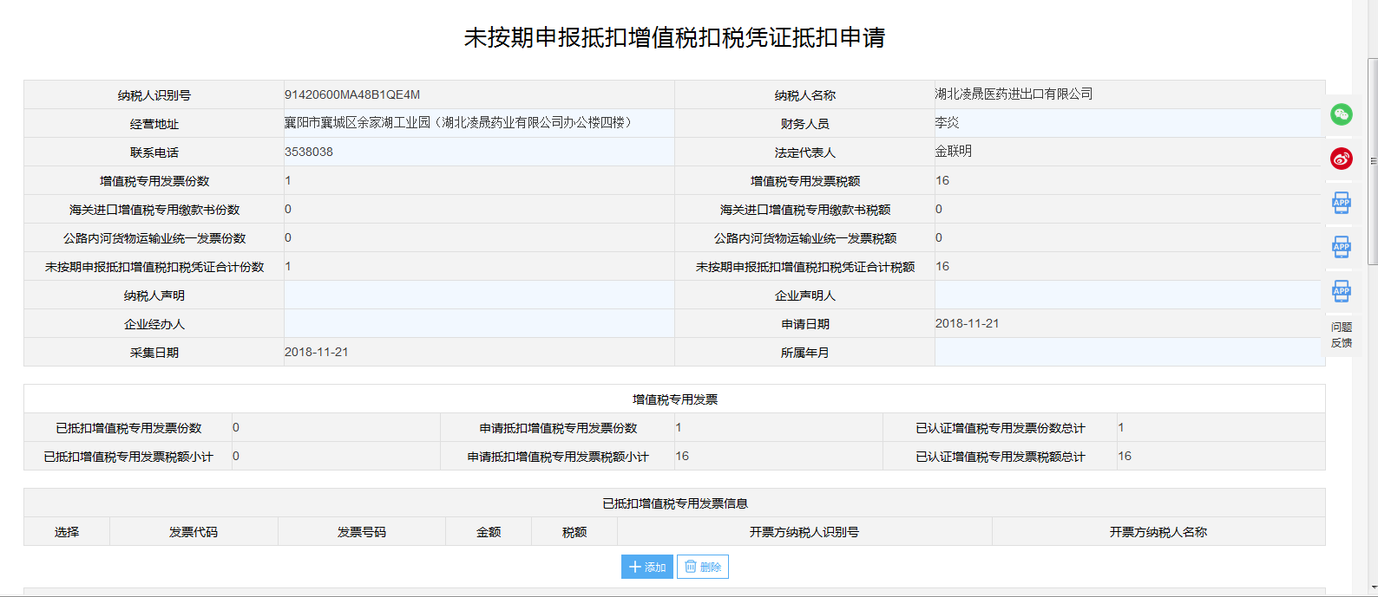
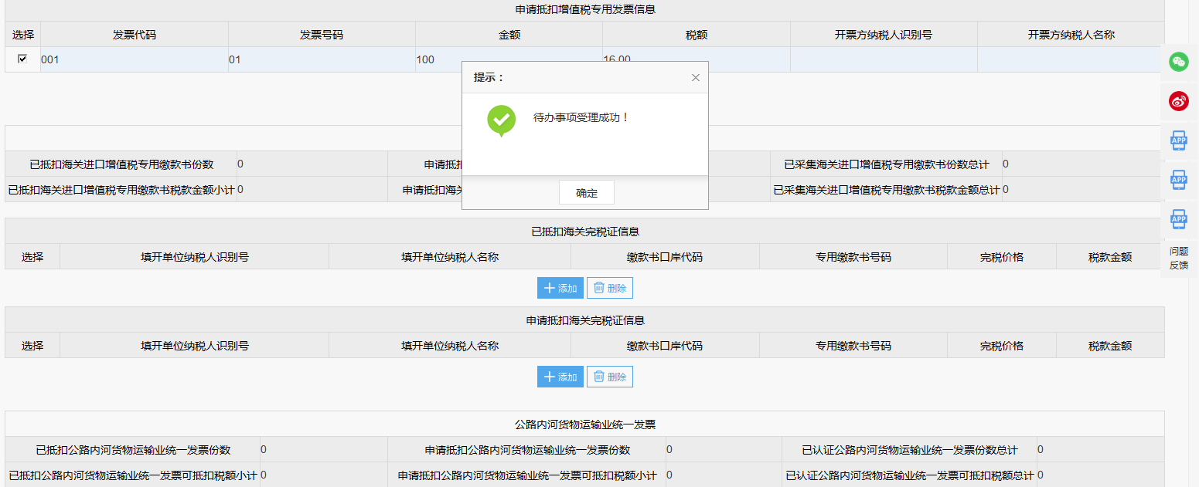
2.前台人员通过电子税务局税务端岗位待办，进行税务端文书的审核，如图：
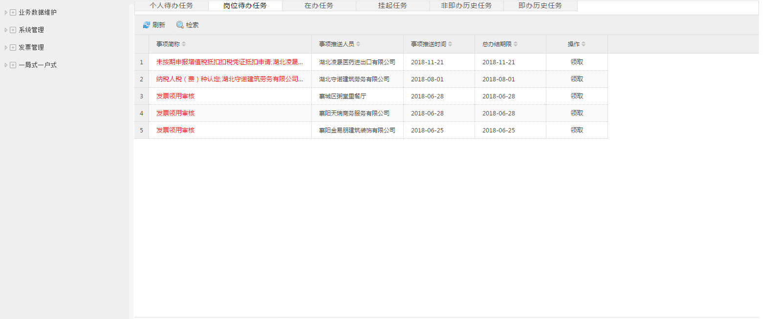
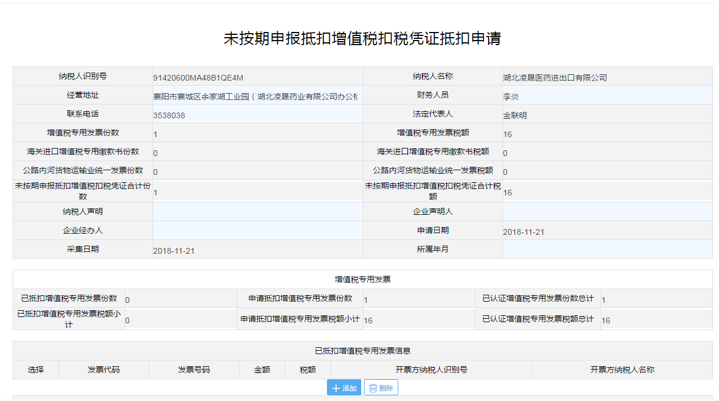

4注意事项
税务端审核通过后需要在金三手工录入相关文书，并传递至主管税务机关审核通过后方能抵扣。

6.11纳税信用

6.11.1纳税信用补评申请
1.适用范围
纳税人因涉嫌税收违法被立案查处尚未结案；被审计、财政部门依法查出税收违法行为，税务机关正在依法处理，尚未办结；已申请税务行政复议、提起行政诉讼尚未结案等原因未予纳税信用评价，可待上述情形解除后，使用该模块向主管税务机关申请补充评价。
纳税人对未予纳税信用评价的原因有异议，也可使用该模块向主管税务机关申请补充评价。
2.访问路径
纳税人在登录后，从首页【我要办税】——【纳税信用】——【纳税信用补评申请】进入。
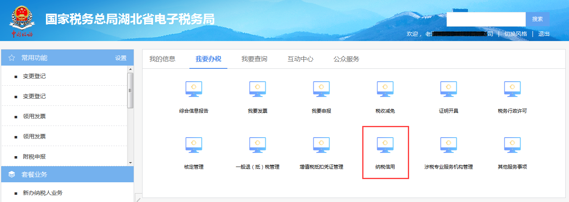

3.操作流程
进入【纳税信用补评申请】模块后，系统自动带入纳税人信息，如图：
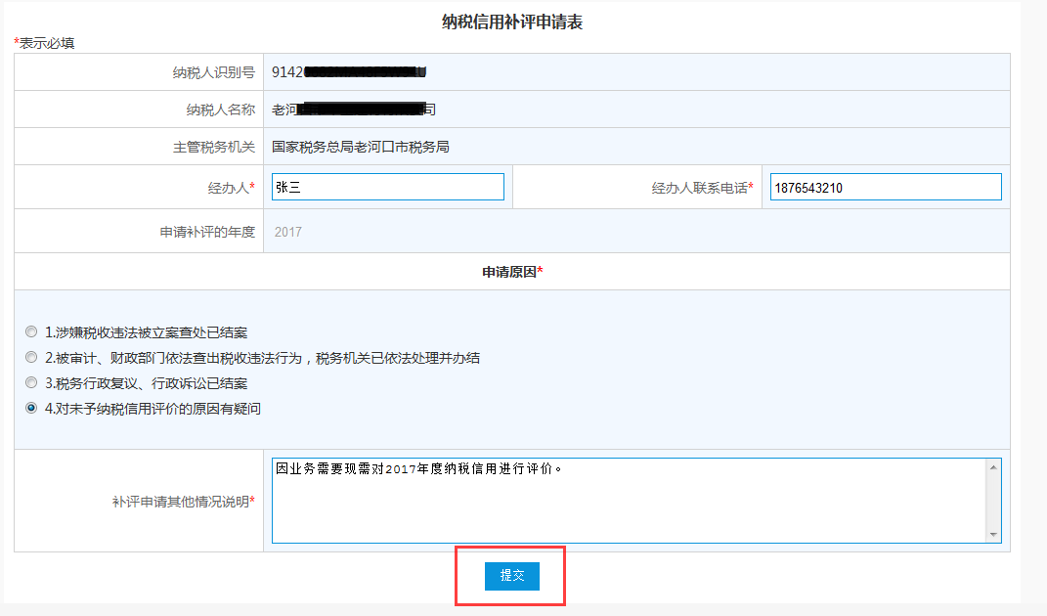
依次输入经办人姓名、联系方式，选择补评原因，填写补评说明后，点击[提交]按钮。
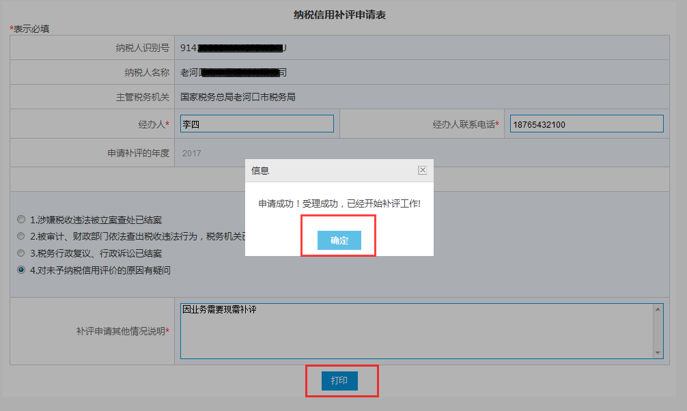
系统保存申请表后，可以通过[打印]按钮进行打印。
补评申请提交后，纳税人可在【我的待办】或【办税进度及结果信息查询】模块中进行查看该事项办理进度。
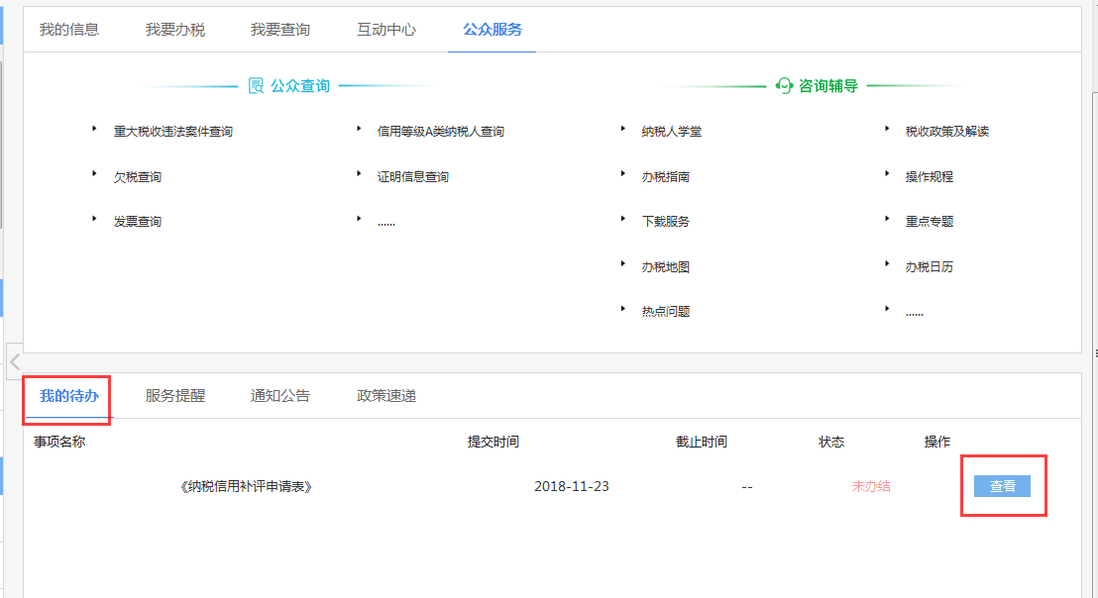
4.注意事项
已有纳税信用等级的纳税人不适用于此模块，如果需要调整原有等级，请前往【纳税信用复评申请】模块办理。

6.11.2纳税信用复评申请
1.适用范围
纳税人对纳税信用评价结果有异议，可在纳税信用评价结果确定的当年通过本模块向主管税务机关申请复核。
2.访问路径
纳税人在登录后，从首页【我要办税】——【纳税信用】——【纳税信用复评申请】进入。
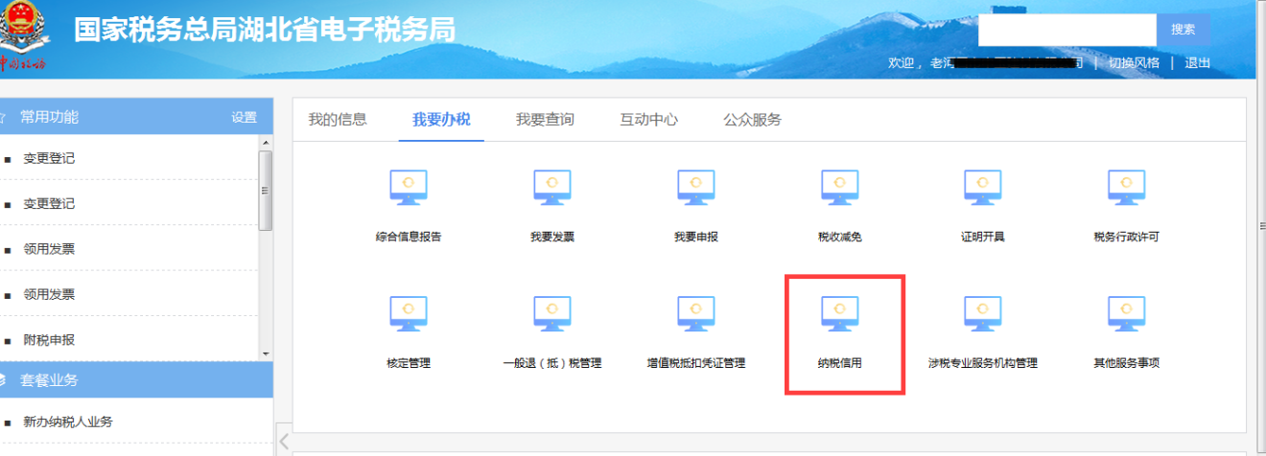

3.操作流程
进入【纳税信用复评申请】模块后，系统自动带入纳税人信息，如图：
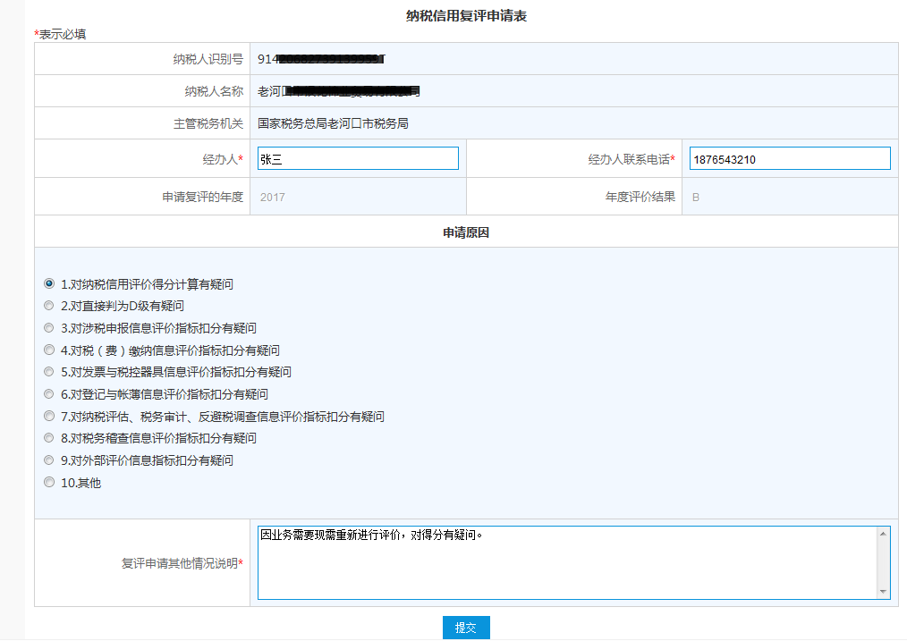
依次输入经办人姓名、联系方式，选择复评原因，填写复评说明后，点击[提交]按钮。
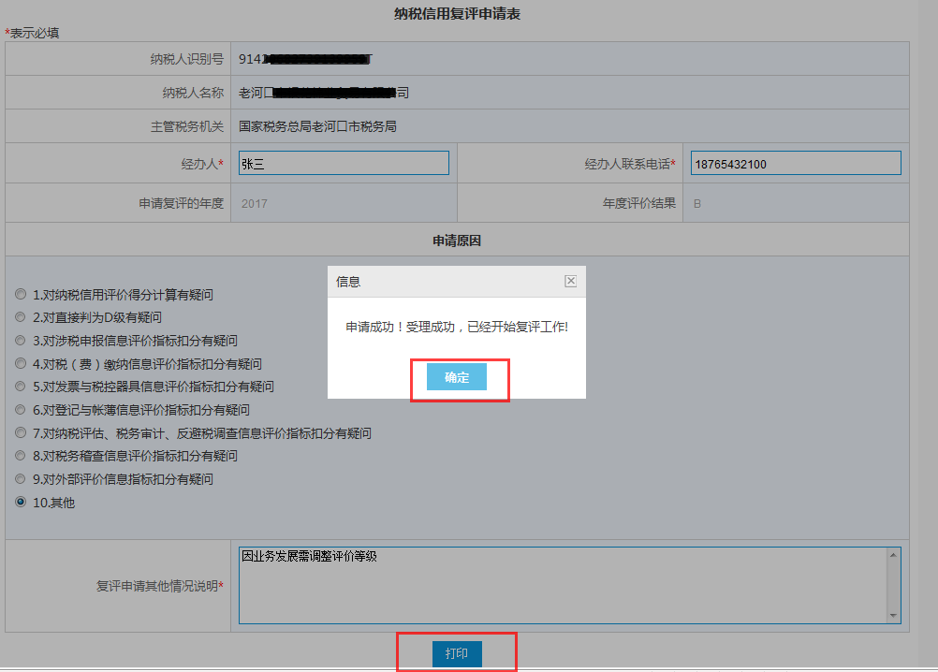
系统保存申请表后，可以通过[打印]按钮进行打印。
复评申请提交后，纳税人可在【我的待办】或【办税进度及结果信息查询】模块中进行查看该事项办理进度。
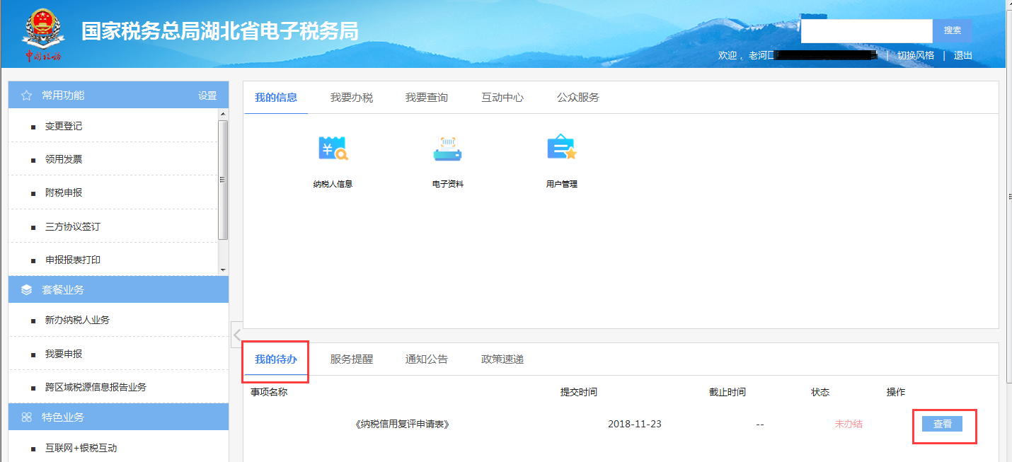
4.注意事项
纳税人需要在纳税信用评价结果确定的当年通过本模块向主管税务机关申请复核。

6.12其他涉税专业服务机构管理

6.12.1涉税说明
纳税人进入其他涉税专业服务机构管理菜单页面后，点击涉税说明图标，如下图所示：
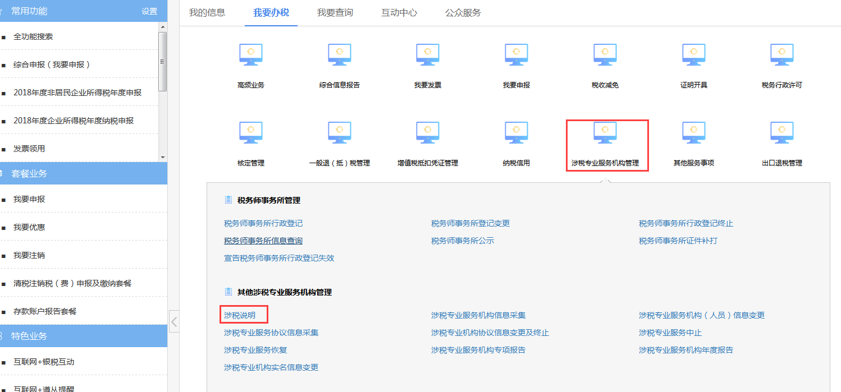
进入涉税说明页面
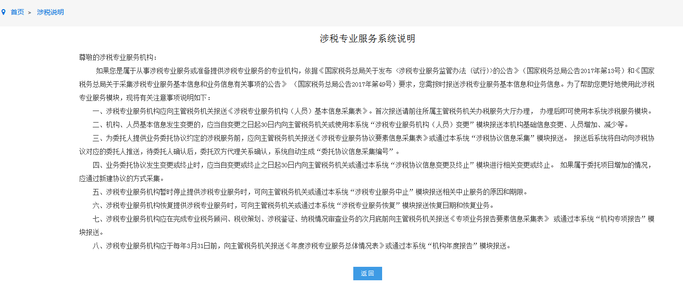
纳税人可以根据这个系统说明，完成涉税相关操作。

6.12.2涉税专业服务机构信息采集
纳税人进入涉税专业服务机构管理菜单页面后，点击涉税专业服务机构信息采集图标，如下图所示：
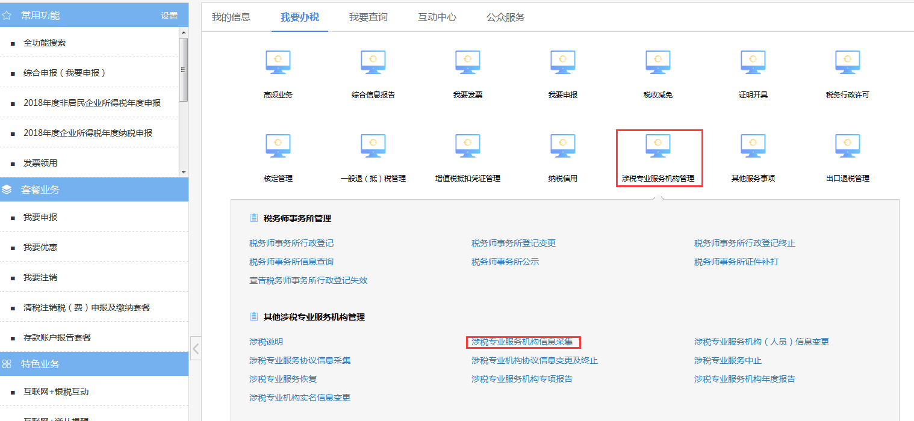
进入涉税专业服务机构信息采集页面，纳税人填写需要采集上传的信息，保存提交。
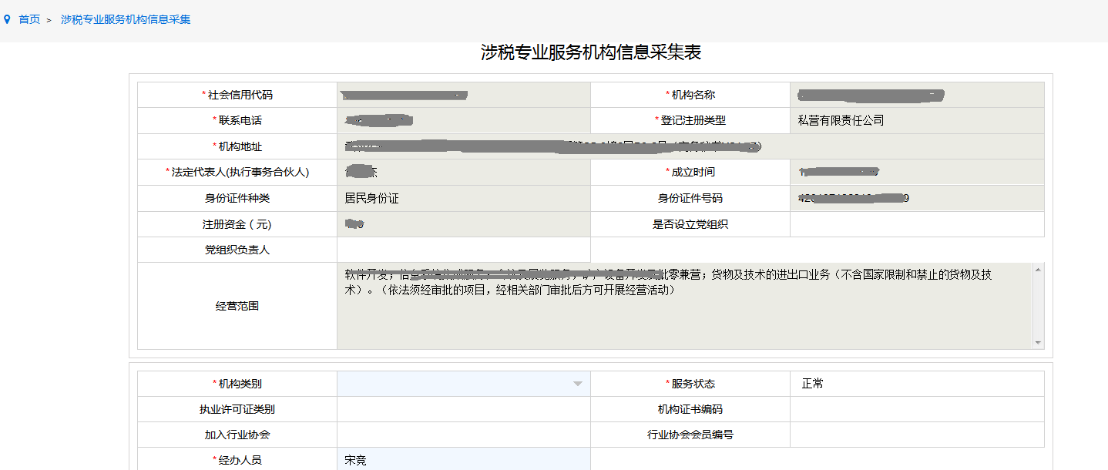

6.12.3涉税专业服务机构（人员）信息变更
纳税人进入涉税专业服务机构管理菜单页面后，点击涉税专业服务机构（人员）信息变更图标，如下图所示：
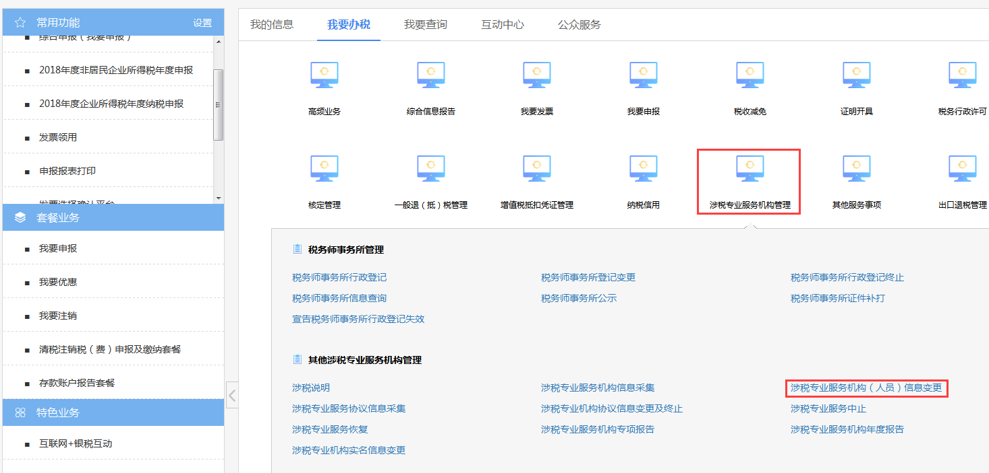
进入涉税专业服务机构（人员）信息变更页面，纳税人填写需要变更的机构、人员等需要变更的信息，保存提交。
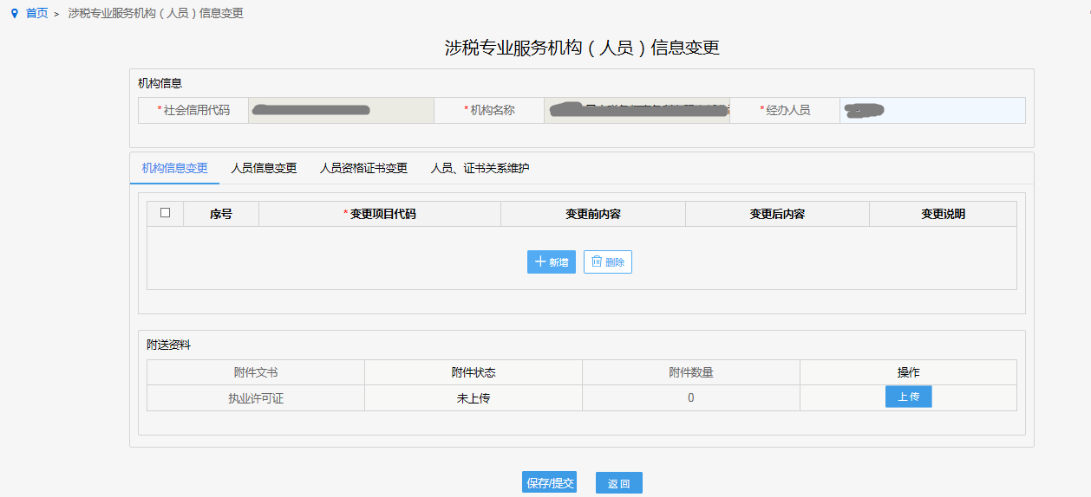

6.12.4涉税专业服务协议信息采集
纳税人进入涉税专业服务机构管理菜单页面后，点击涉税专业服务协议信息采集图标，如下图所示：
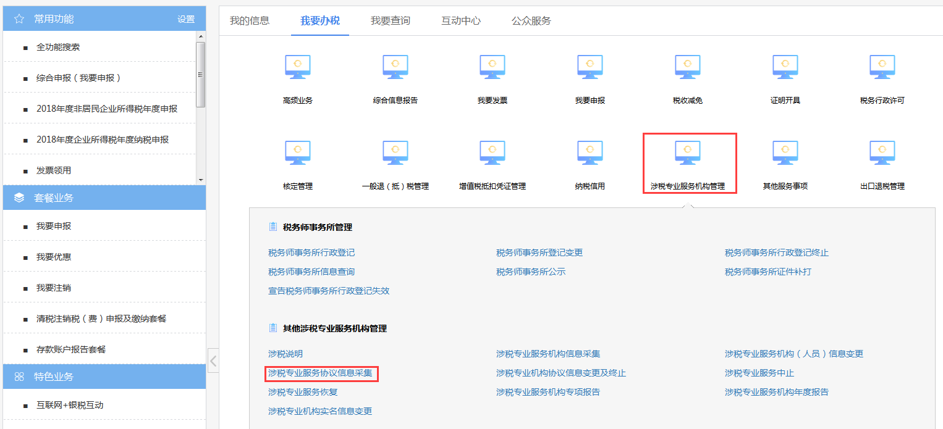
进入涉税专业服务协议信息采集页面，纳税人填写需要变更的机构、人员等需要变更的信息，保存提交。
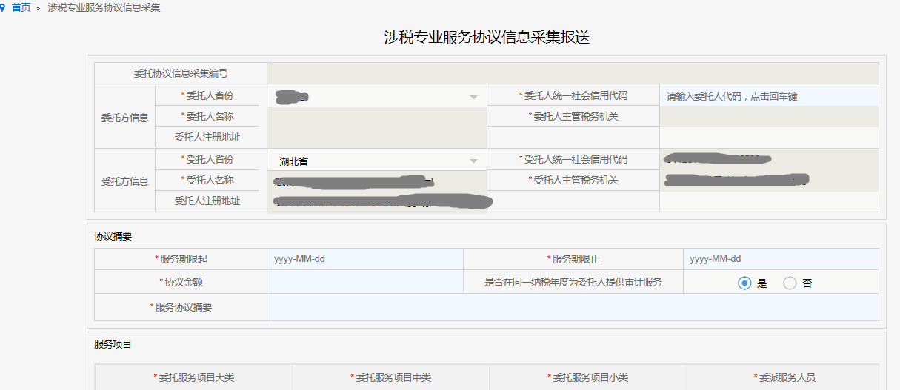

6.12.5涉税专业服务协议信息变更及终止
纳税人进入涉税专业服务机构管理菜单页面后，点击涉税专业服务协议信息变更及终止图标，如下图所示：
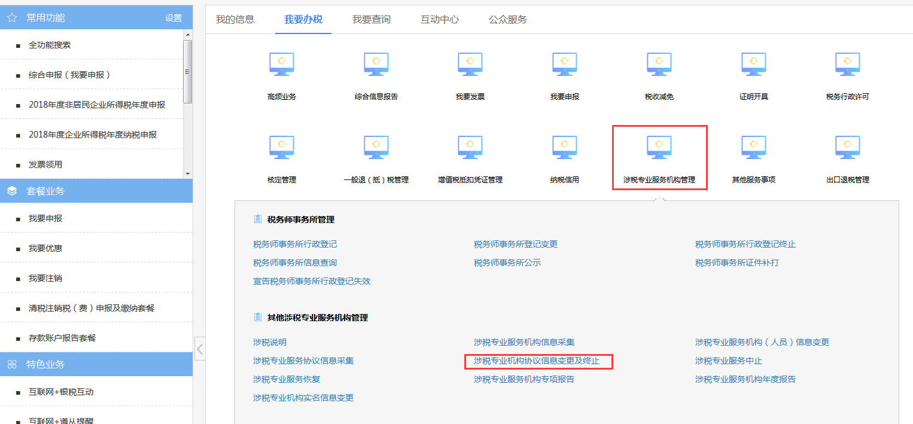
进入涉税专业服务协议信息变更及终止页面，纳税人选择条件后查询需要变更及终止的服务协议进行变更或终止，保存提交。

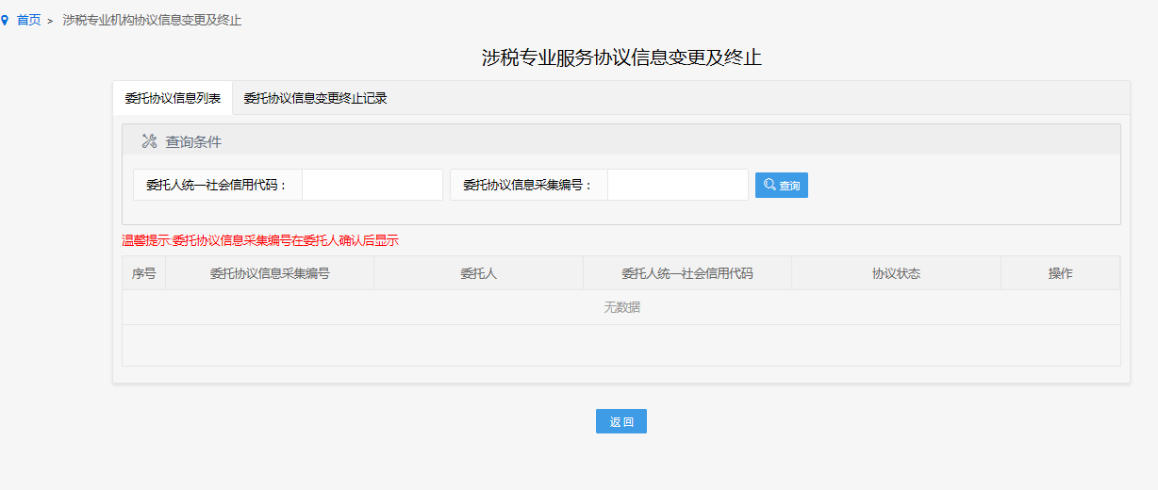

6.12.6涉税专业服务中止
纳税人进入涉税专业服务机构管理菜单页面后，点击涉税专业服务中止图标，如下图所示：
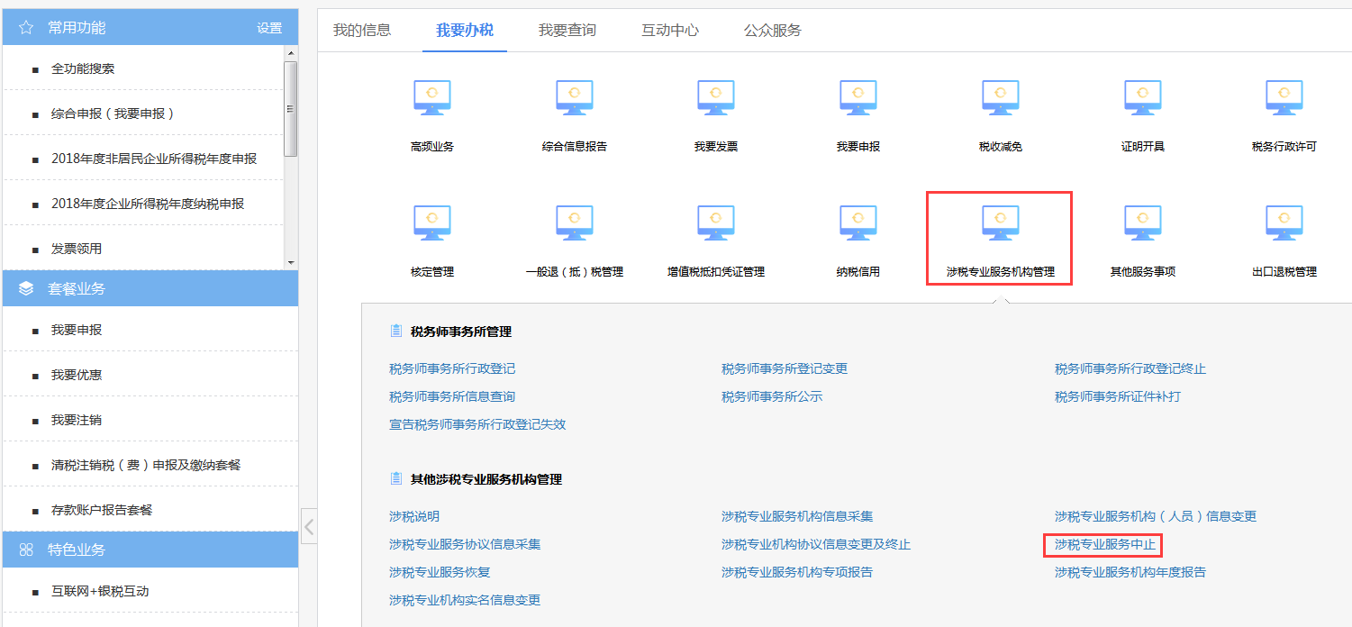
进入涉税专业服务中止页面，纳税人填写涉税专业服务中止采集表，保存提交。

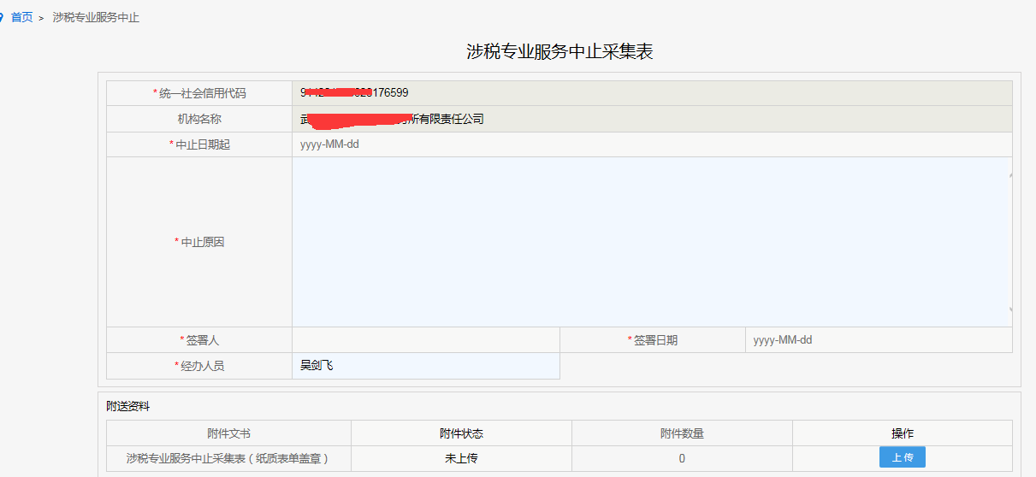

6.12.7涉税专业服务恢复
纳税人进入涉税专业服务机构管理菜单页面后，点击涉税专业服务恢复图标，如下图所示：
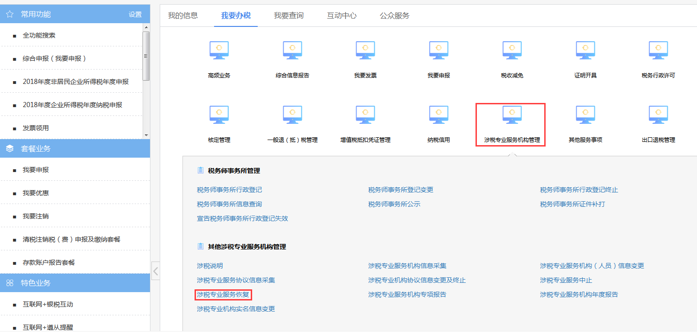
进入涉税专业服务恢复页面，纳税人填写涉税专业服务恢复采集表，保存提交。

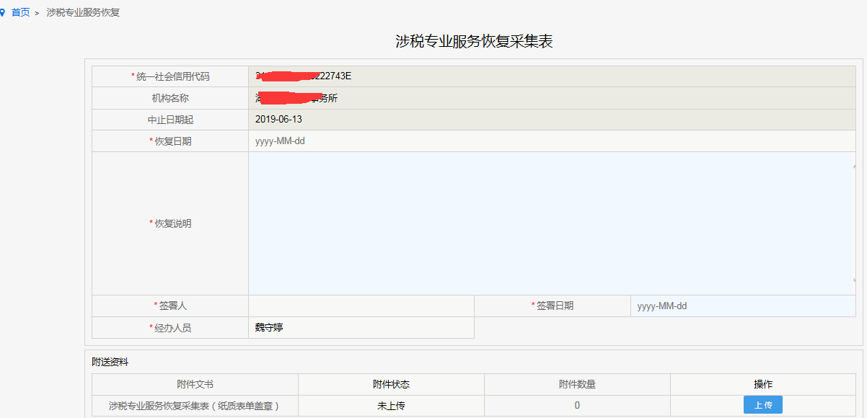

6.12.8涉税专业服务机构专项报告
纳税人进入涉税专业服务机构管理菜单页面后，点击涉税专业服务机构专项报告图标，如下图所示：
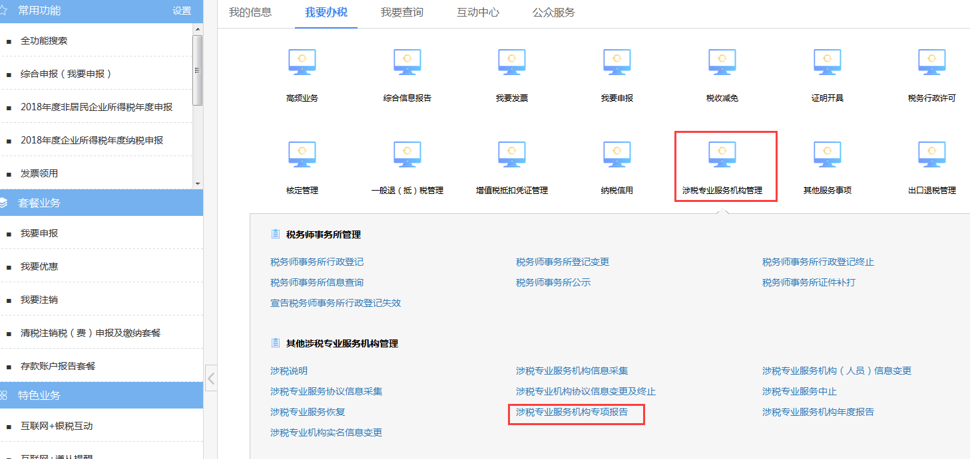
进入涉税专业服务机构专项报告页面，纳税人填写专项业务报告要素信息采集表，保存提交。
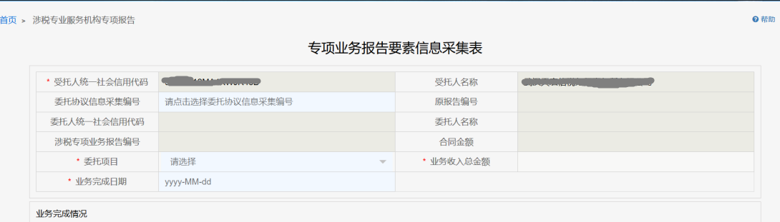

6.12.9涉税专业服务机构年度报告
纳税人进入涉税专业服务机构管理菜单页面后，点击涉税专业服务机构年度报告图标，如下图所示：
进入涉税专业服务机构年度报告页面，纳税人填写涉税专业服务总体情况表，保存提交。
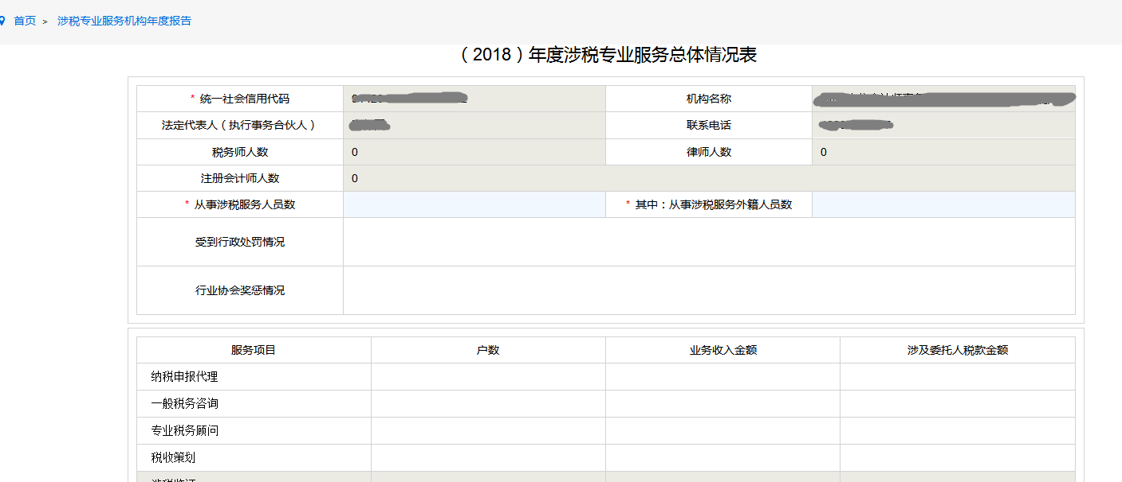

6.13其他服务事项

6.13.1网签三方协议
适用范围：
纳税人通过与税务机关、开户银行签署委托银行委托划转税款协议的方式，利用电子缴税系统缴纳税费、滞纳金和罚款。
访问路径：
纳税人登录后，点击首页的“我要办税”→“其他服务事项”→“网签三方协议”。
操作流程：
1、点击首页“我要办税” ，选择“其他服务事项”模块，在下拉菜单中会出现“网签三方协议”选项。
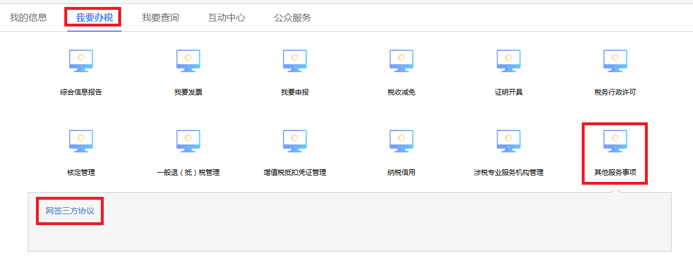
2、点击菜单，进入“网签三方协议”功能，当前展示的是纳税人现有的三方协议信息，包括原地税、原国税已经验证通过的及未验证的。
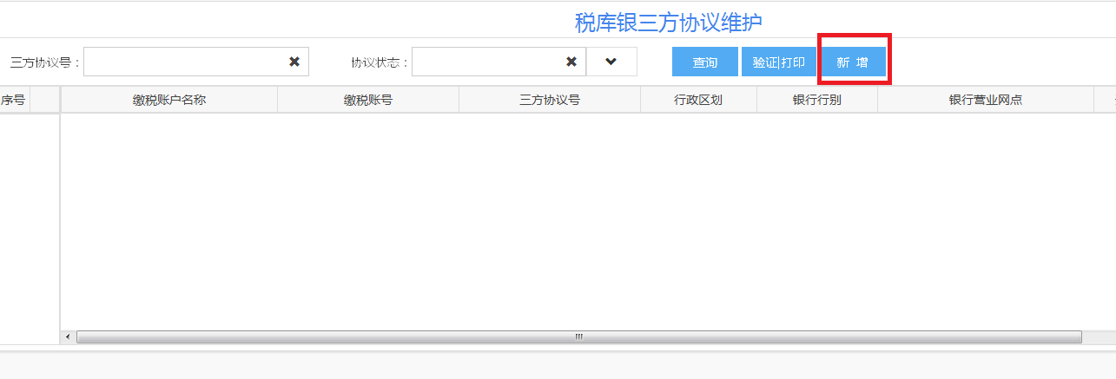
3、点击【新增】。
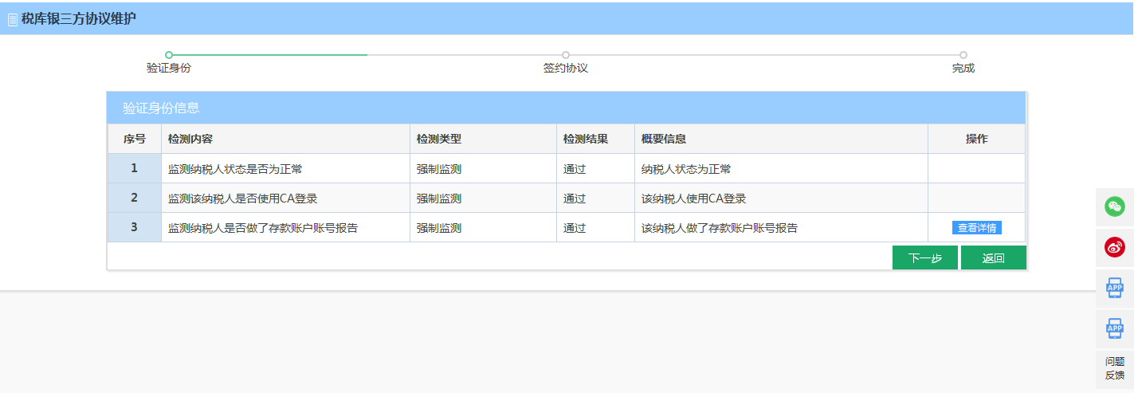
4、纳税人信息监测无误后点击【下一步】。
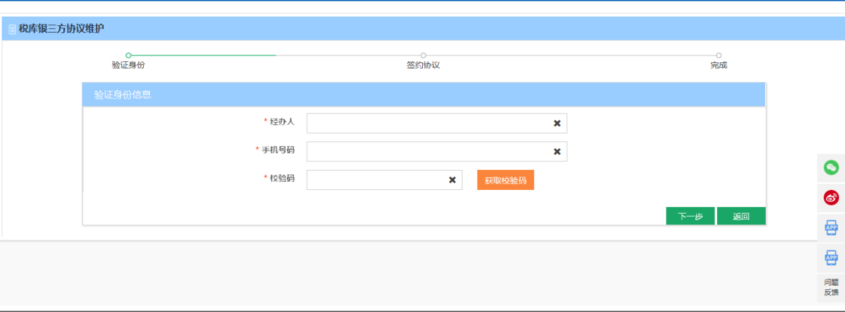
5、填写【经办人】、【手机号码】、【校验码】后点击【下一步】。
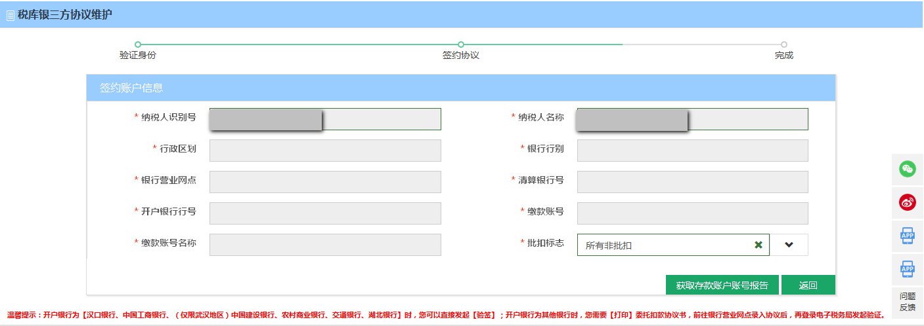
6、点击【获取存款账户报告】在弹出框里选中要维护的银行账户信息,然后点击【确定】，点击【下一步】。
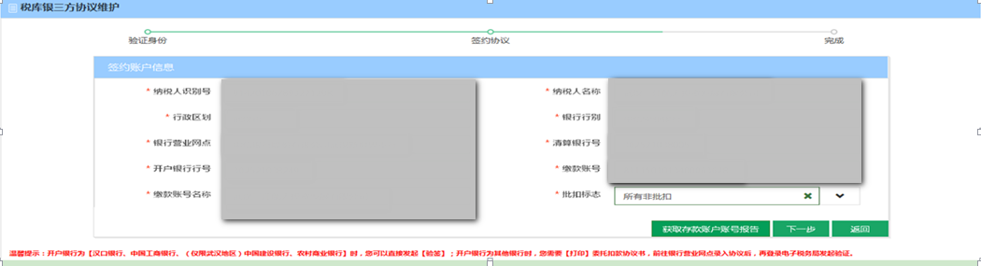
7．开户银行为【汉口银行、中国工商银行、（仅限武汉地区）中国建设银行、农村商业银行、交通银行、湖北银行】时，您可以直接发起【验签】；开户银行为其他银行时，您需要【打印】委托扣款协议书，前往银行营业网点录入协议后，再登录电子税务局发起验证。
（1）【打印】（IE浏览器中最好先保存，再打印）。
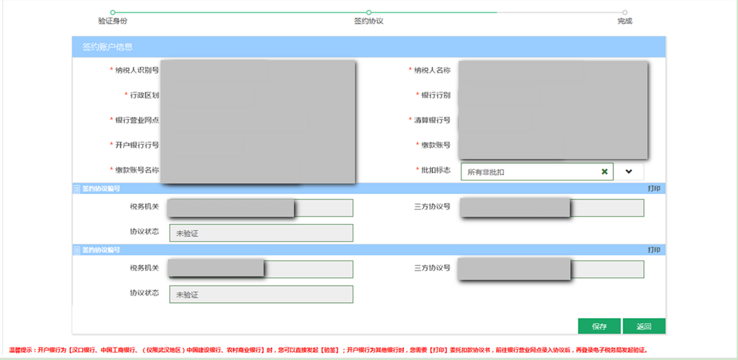
（2）【验签】。
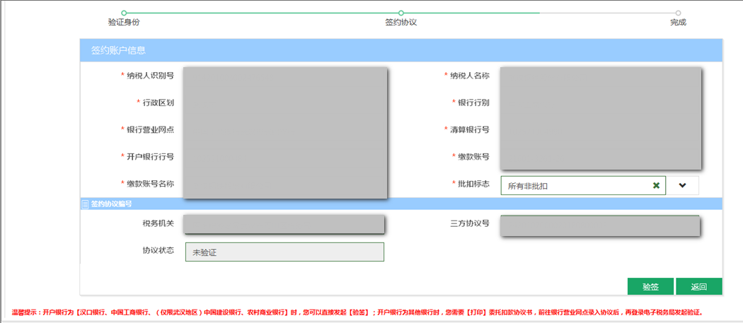
注意事项：
1．对于未开通网签三方协议的银行
点击菜单，进入三方协议维护功能，选中已经到银行营业网点录入协议的三方协议信息，点击【验证】。
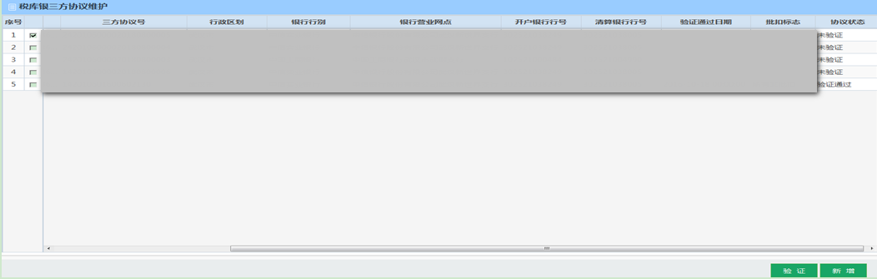
2．在新页面中选择要进行的操作【打印】（如果之前的《委托扣款协议书》遗失了，可以在这里重新打印）、【验证】。
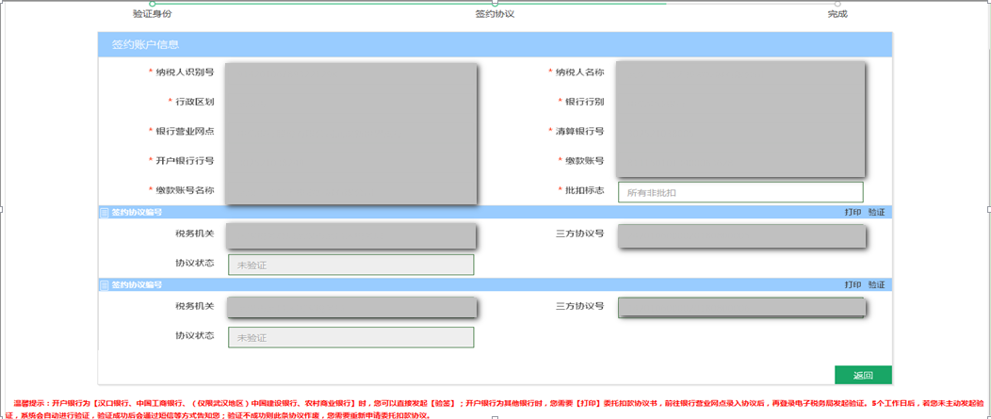

6.13.2法律追责与救济事项

6.13.2.1.违法处置

1适用范围：有需要处理简易违法违章的纳税人
2.访问路径纳税人登录后，点击我要办税-其他服务事项-违法处置
3.操作流程：
纳税人点开“违法处置”模块，发起违法违章处理流程到税务端，税务端人员审核，在金三系统中走完处理流程之后，纳税人登陆到该模块中，接收并缴纳罚款，流程结束。
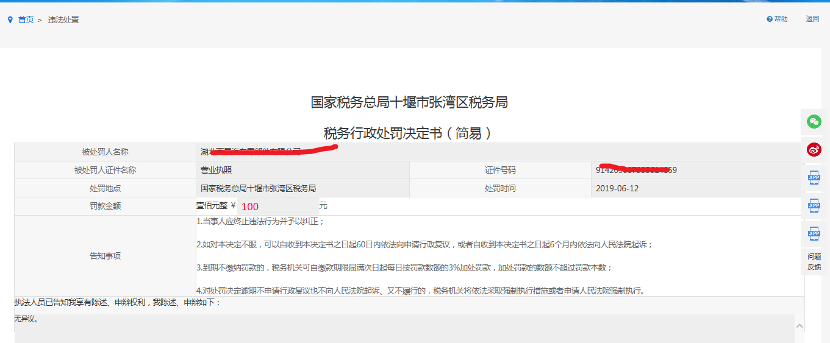
4注意事项

6.13.2.2纳税担保申请
1适用范围：有需要办理纳税担保的纳税人
2访问路径纳税人登录后，点击我要办税-其他服务事项-纳税担保申请
3操作流程：
纳税人点开“纳税担保申请”模块，填写表中相关内容，发起流程到税务端审核。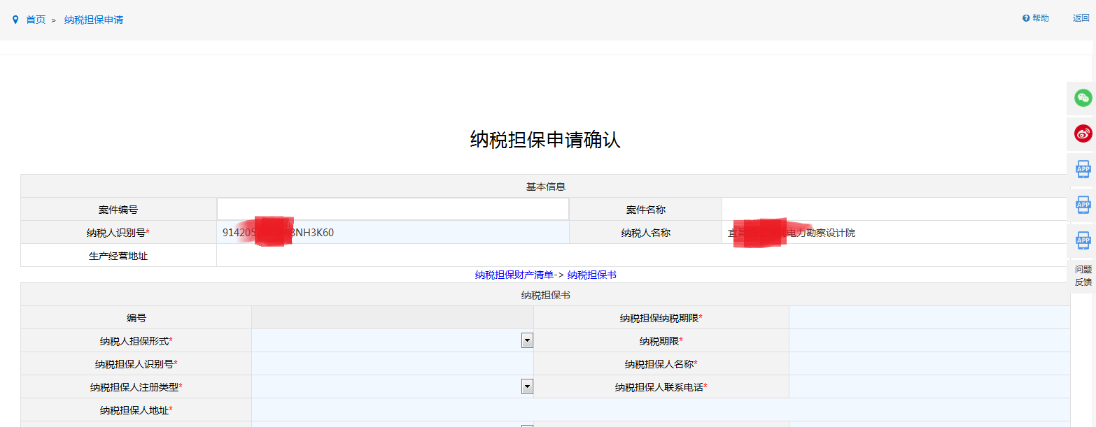

6.13.2.3行政救济
1适用范围：有需要办理纳税担保的纳税人
2访问路径纳税人登录后，点击我要办税-其他服务事项-行政救济
3操作流程：
纳税人点开“行政救济”模块，填写表中相关内容，发起流程到税务端审核。
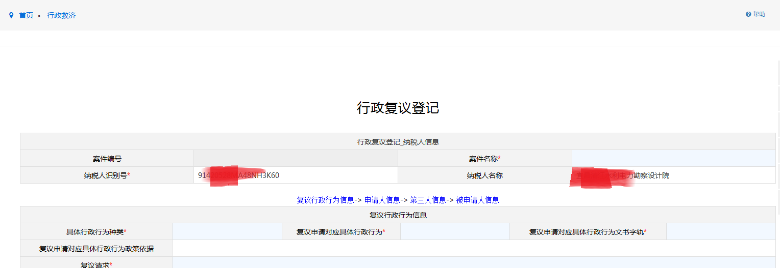

6.13.3预约定价安排

纳税人进入首页后，点击其他服务事项-预约定价安排，如下图所示：
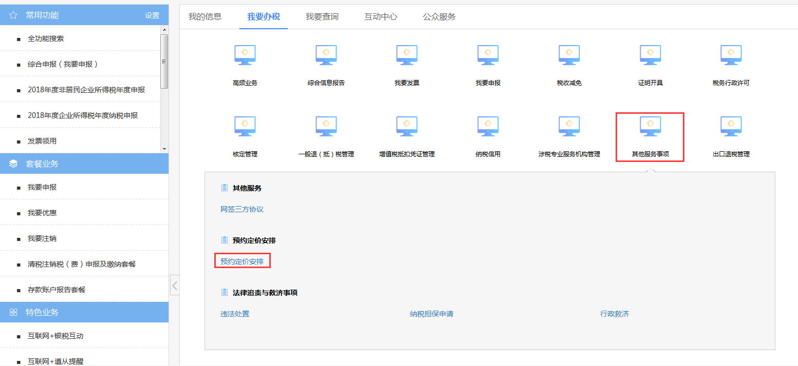
纳税人填写预约定价安排预备会谈申请书后提交。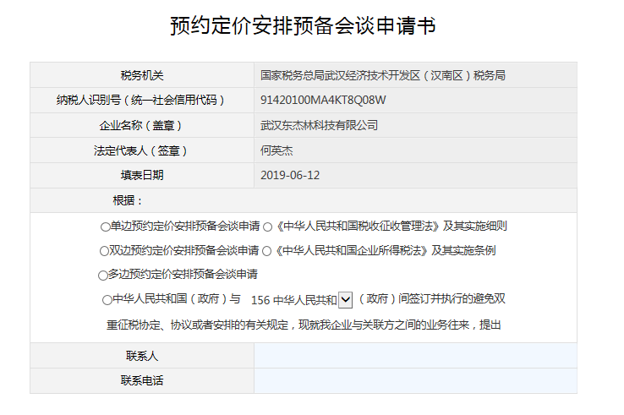

6.14涉税专业服务机构管理

6.14.1税务师事务所行政登记
纳税人进入涉税专业服务机构管理菜单页面后，点击涉税专业服务系统说明税务师事务所行政登记图标，如下图所示：
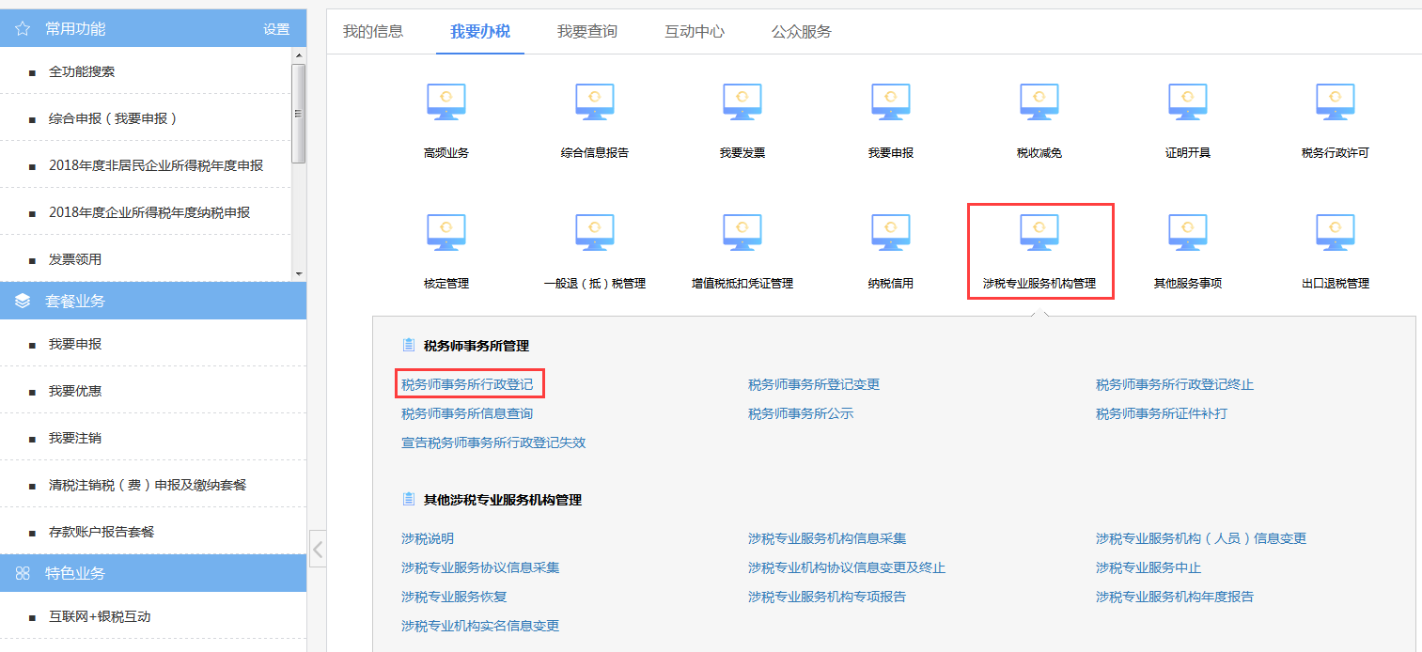进入税务师事务所行政登记页面，已做过行政登记的纳税人可以查看登记信息：
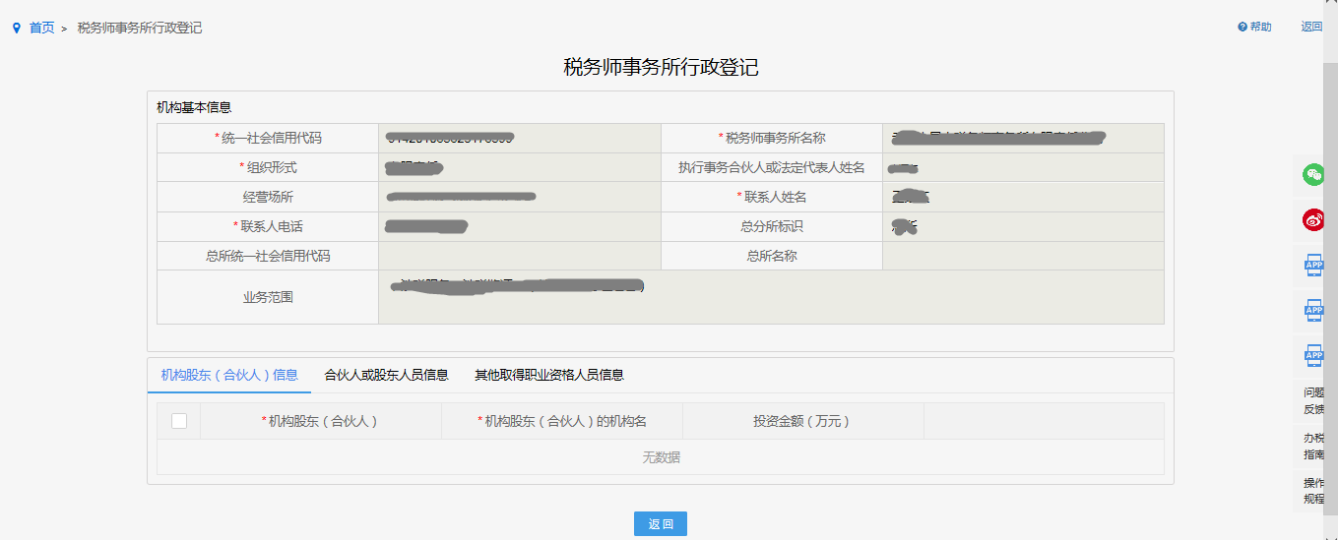
未登记过的纳税人可以进行税务师事务所行政登记。

6.14.2税务师事务所登记变更
纳税人进入涉税专业服务机构管理菜单页面后，点击涉税专业服务系统说明税务师事务所登记变更图标，如下图所示：
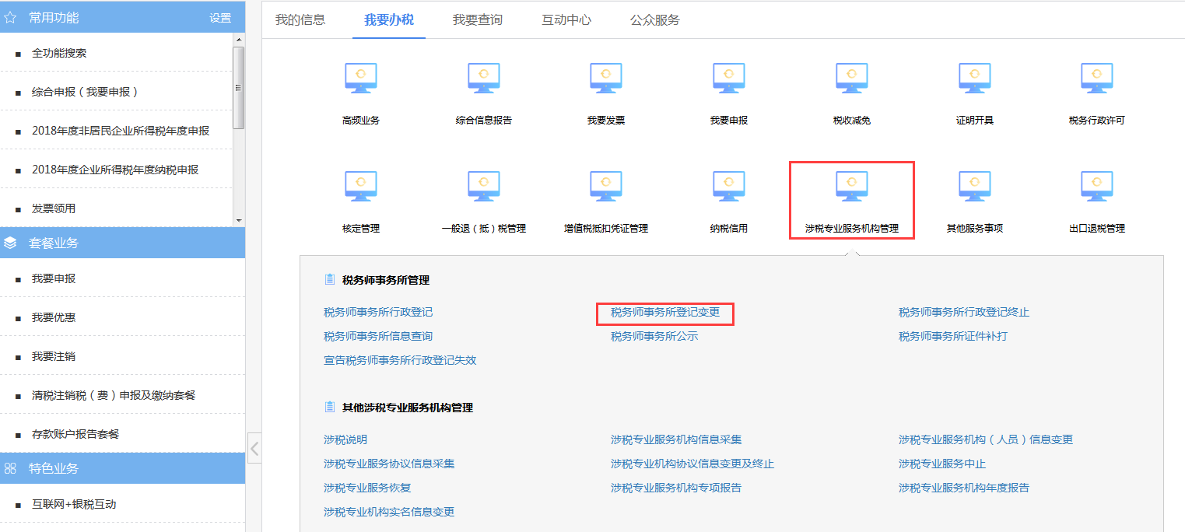
进入税务师事务所登记变更页面，纳税人可以选择要变更的项目，保存提交。
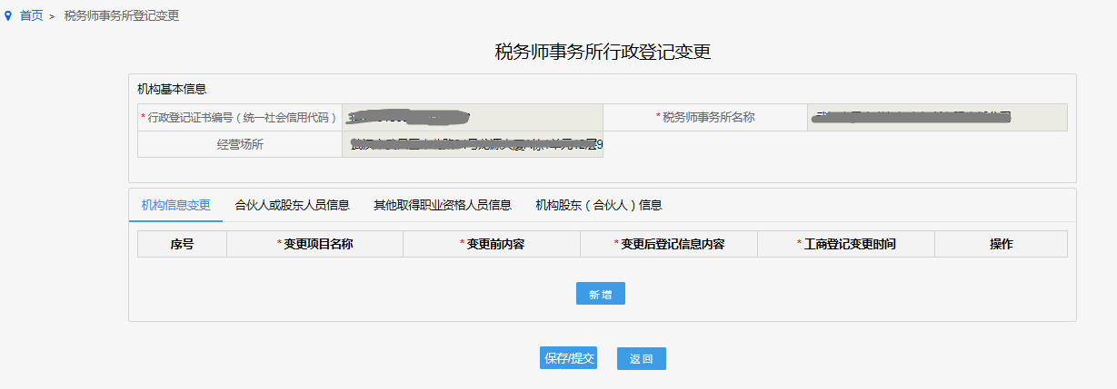

6.14.3税务师事务所行政登记终止
纳税人进入涉税专业服务机构管理菜单页面后，点击涉税专业服务系统说明税务师事务所行政登记终止图标，如下图所示：
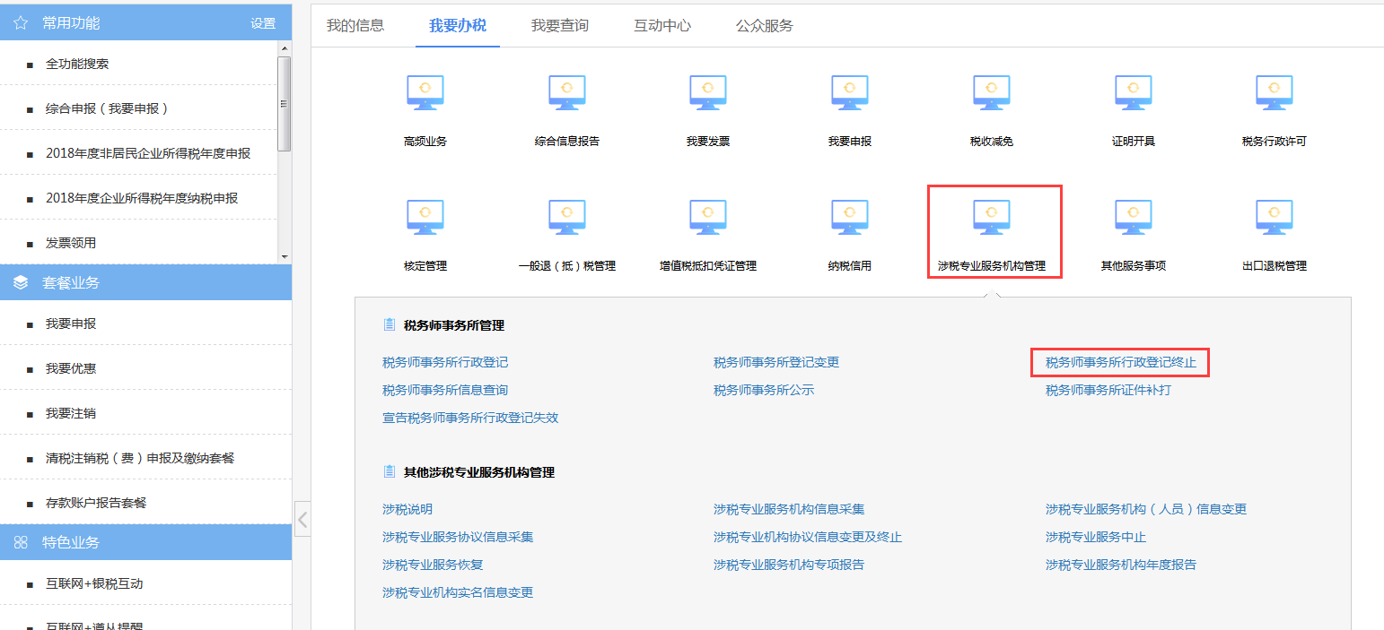
进入税务师事务所行政登记终止页面，纳税人填写终止的原因，保存提交。
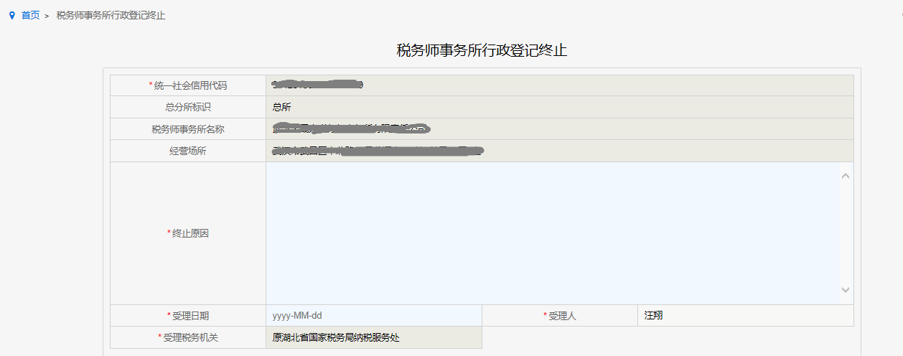

6.14.4税务师事务所信息查询
纳税人进入涉税专业服务机构管理菜单页面后，点击涉税专业服务系统说明税务师事务所信息查询图标，如下图所示：
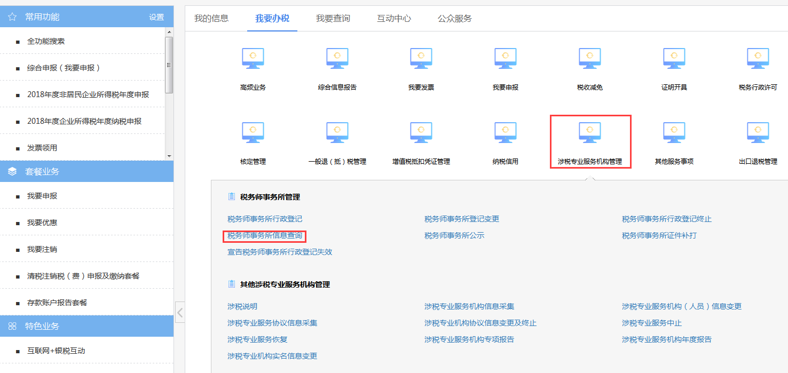
进入税务师事务所信息查询页面，纳税人可以选择机构类别或其他条件，保存提交。
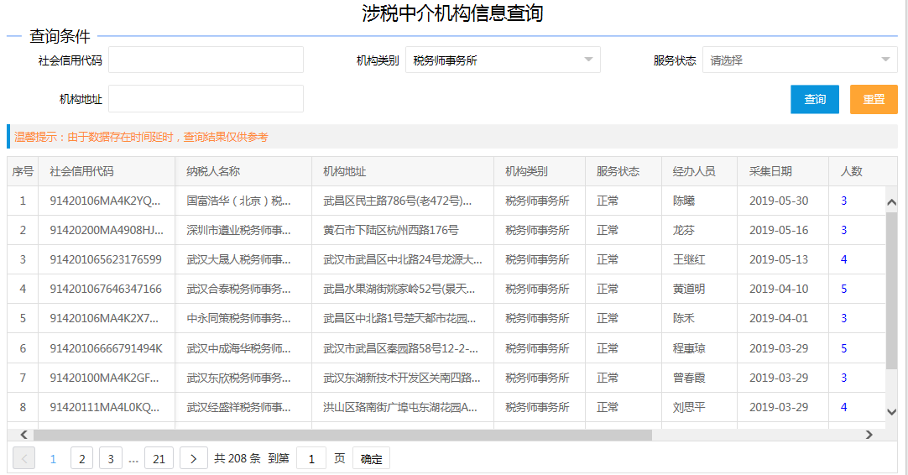

6.14.5税务师事务所公示
纳税人进入涉税专业服务机构管理菜单页面后，点击涉税专业服务系统说明税务师事务所公示图标，如下图所示：
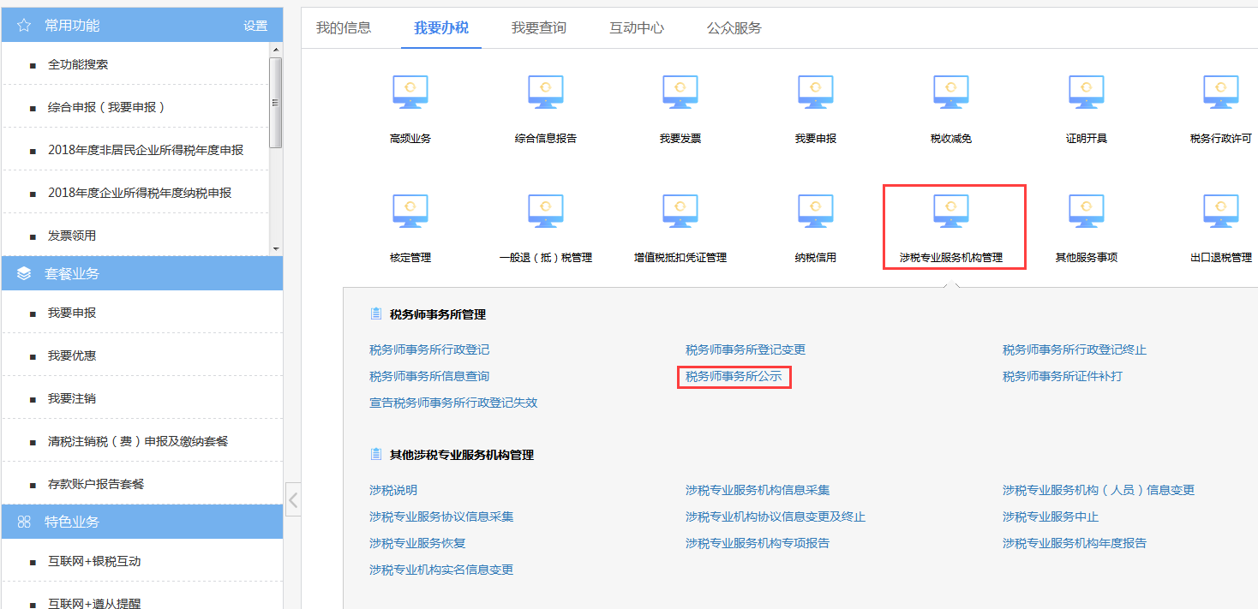
进入税务师事务所公示页面，纳税人选择公式的内容，保存提交。
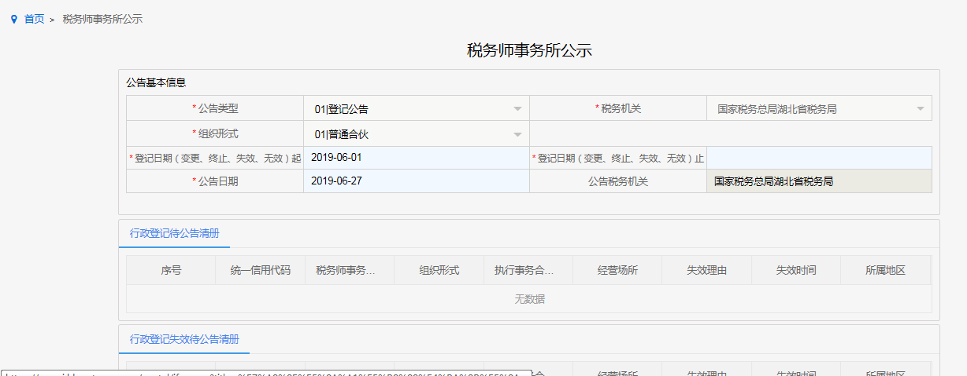

6.14.6税务师事务所证件补打
纳税人进入涉税专业服务机构管理菜单页面后，点击涉税专业服务系统说明税务师事务所证件补打图标，如下图所示：
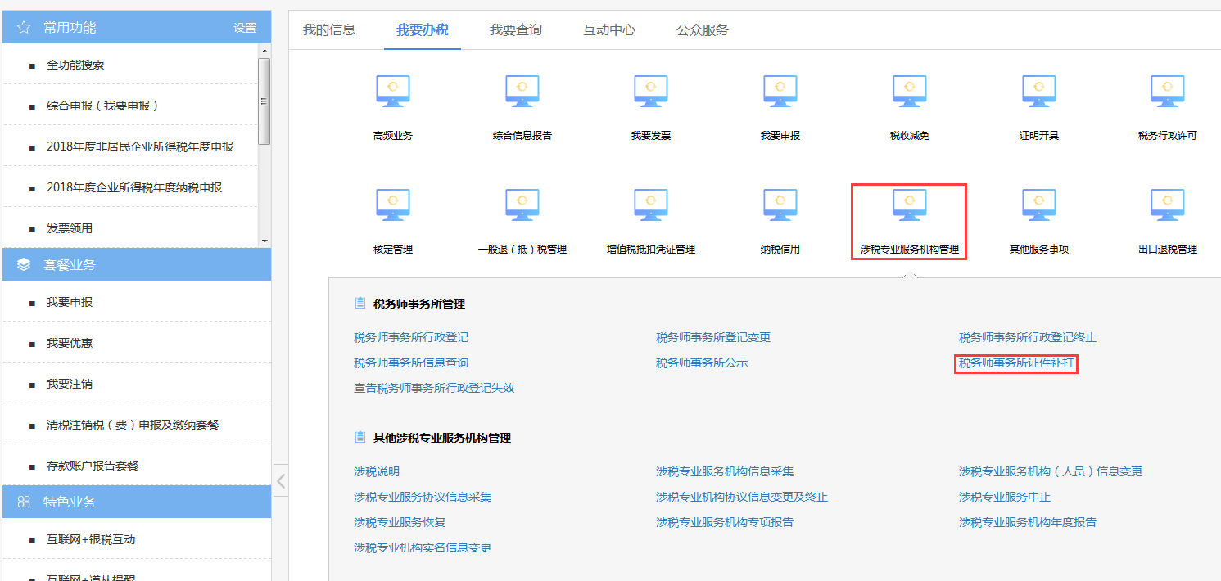
进入税务师事务所证件补打页面，纳税人选择需要补打的证件内容，保存提交。

6.14.7宣告税务师事务所行政登记失效
纳税人进入涉税专业服务机构管理菜单页面后，点击涉税专业服务系统说明宣告税务师事务所行政登记失效图标，如下图所示：
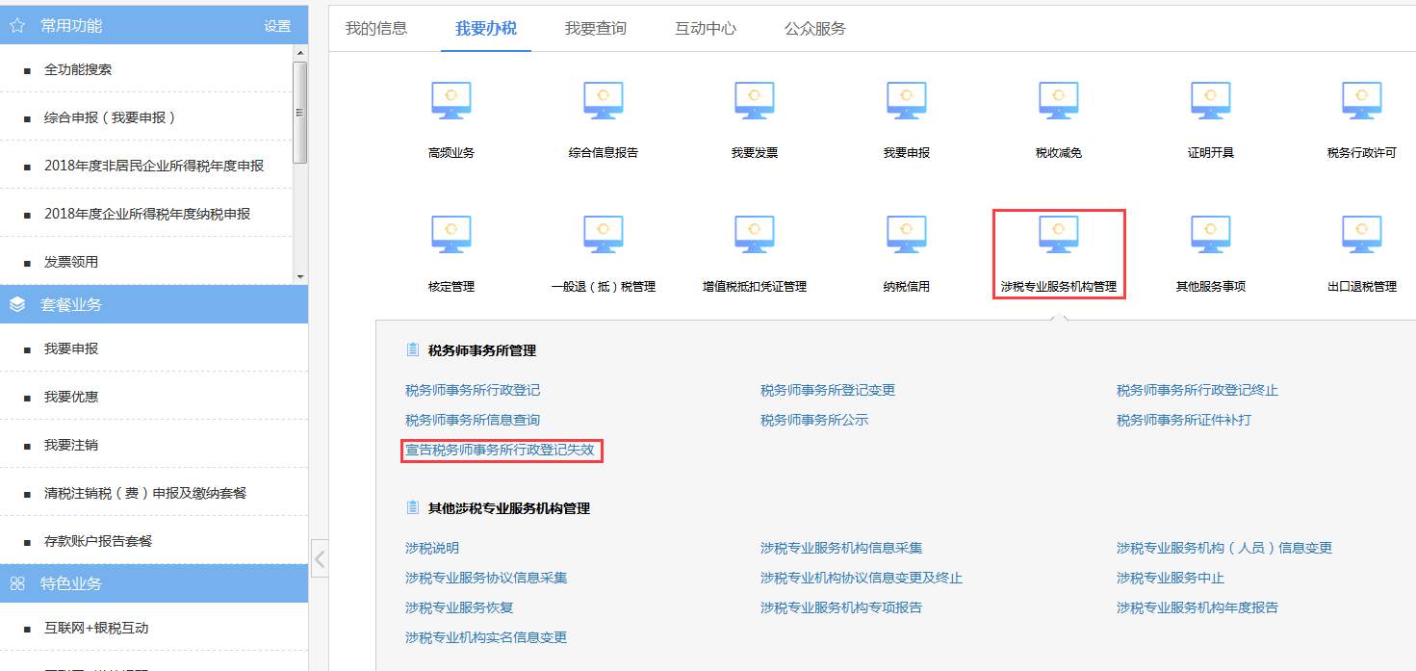
进入宣告税务师事务所行政登记失效页面，纳税人保存提交。
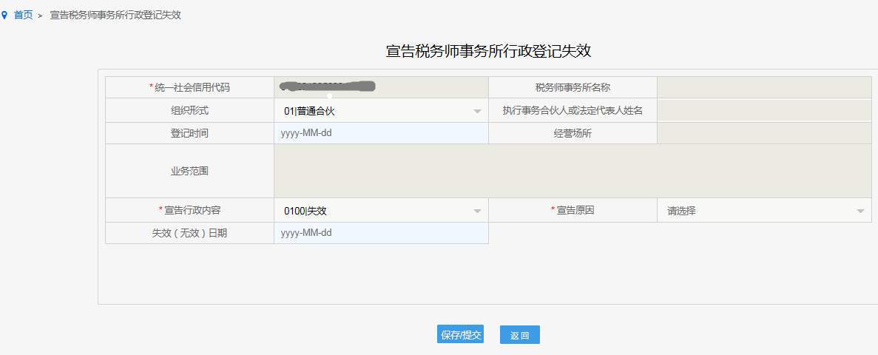

7查询中心

7.1办税进度及结果信息查询
1适用范围
为登录电子税务局的所有纳税人提供其办税进度及结果信息查询功能。
2访问路径
纳税人在登录后，通过首页【我要查询】——【办税进度及结果信息查询】进入。
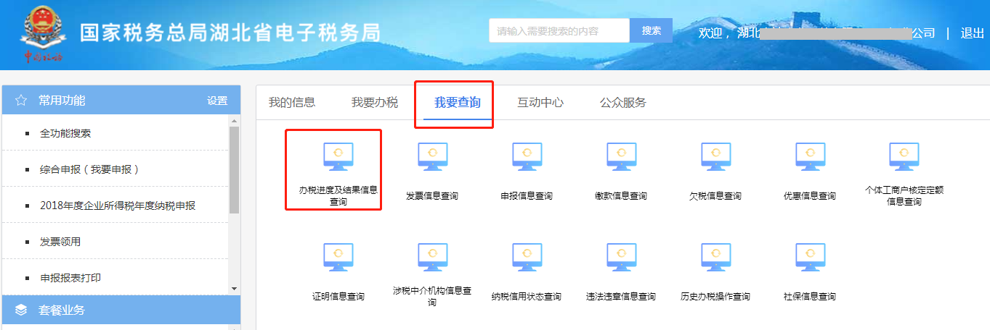3操作流程
- 选择事项状态和申请日期，点击【查询】按钮，系统会根据不同的事项状态和申请日期，显示对应的办税流程。
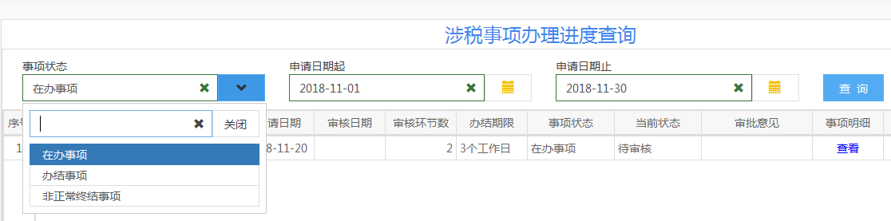
2. 可查询纳税人办理涉税事项的进度、查看已申请信息、对已提交未受理的申请进行资料补录等。界面如下图所示：
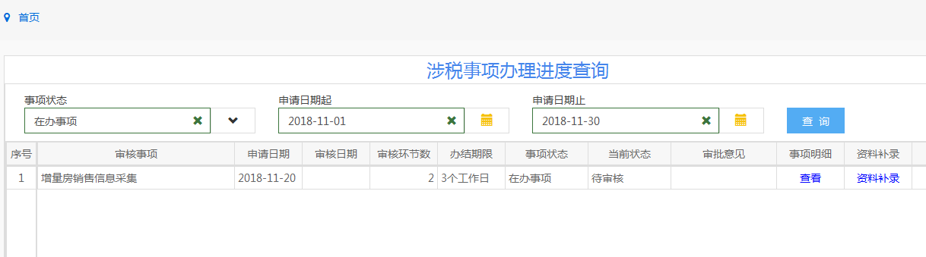

7.2发票信息查询
查询该纳税人在选定时间段内一类或几类本单位己开具发票的发票信息。
1适用范围
发票适应范围包含：通用机打发票、增值税电子发票、增值税普通发票、增值税专用发票、机动车销售发票、二手车发票、定额发票、出租车发票等。
2访问路径
纳税人在登录后，通过首页【我要查询】——【发票信息查询】进入。
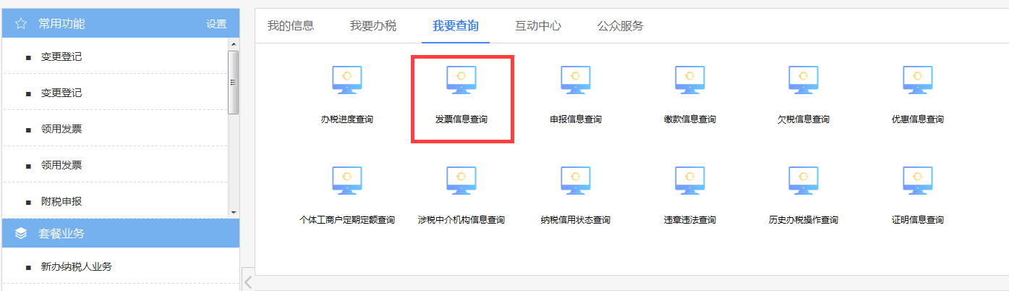3操作流程
进入发票信息查询界面，点击[查询]按钮，该模块默认查询当月纳税人开具的上述全部类型发票。
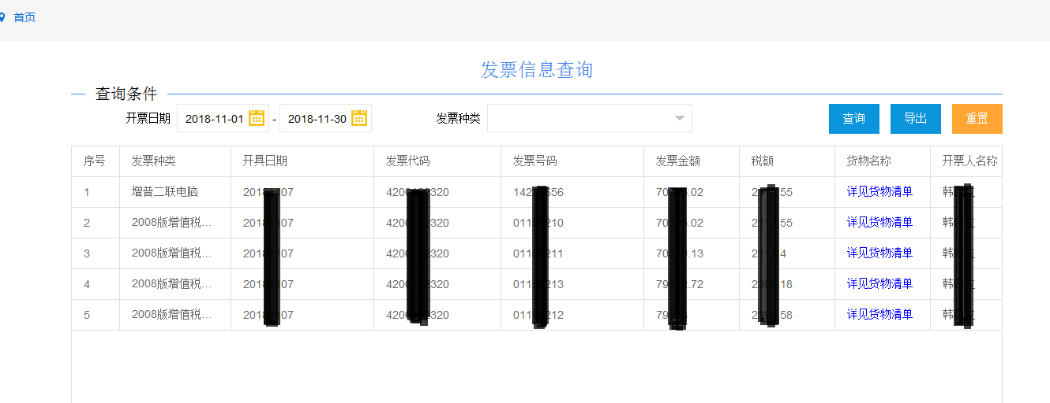
纳税人也可以选择时间段及发票类型，查询某一个时间段类某一类发票的开具情况。
查询结果包括：发票种类、开具日期、发票代码、发票号码、发票金额、税率、税额、开票人名称、购货方名称、购货方识别号、货物名称、发票状态、网络发票号等信息。
点击[详见货物清单]可以查看该张发票货物明细及税率税额
点击[导出]按钮，可以将查询结果进行导出和打印。
4注意事项
1.目前仅支持查看纳税人自己开具的通用机打发票、增值税电子发票、增值税普通发票、增值税专用发票、机动车销售发票、二手车发票、定额发票、出租车发票等。
2.查询结果因数据传输可能会有延迟，请改日再进行查询。

7.3申报信息查询
纳税主体可以根据申报日期、税款所属日期、申报表类型等条件查询申报缴税明细情况。
1适用范围
显示该纳税人在一定时期、一类或者几类申报表的申报交款信息，选定一条申报表信息、可以展示该申报表的详细情况。
2访问路径
纳税人在登录后，通过首页【我要查询】——【申报信息查询】进入。
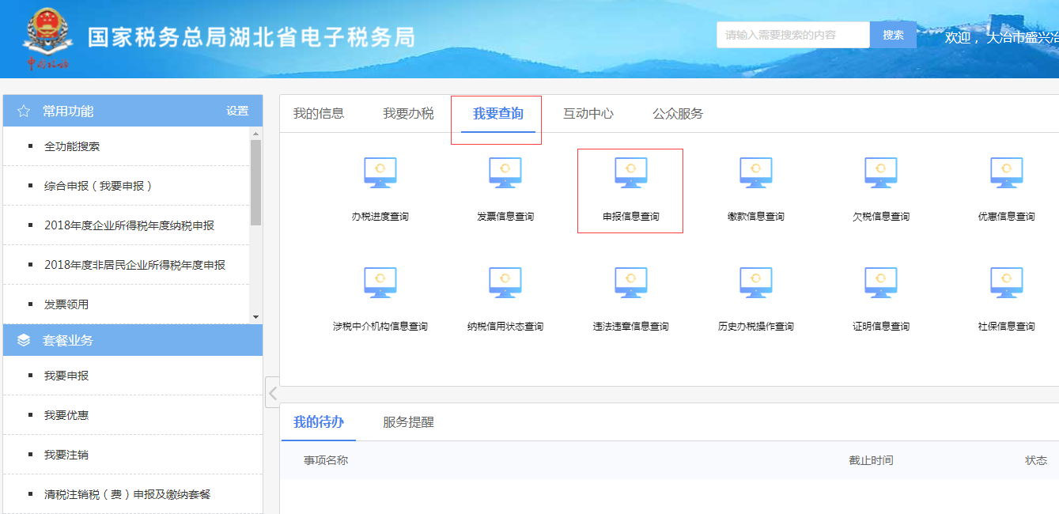
3操作流程
进入申报信息查询界面，点击[查询]按钮，系统默认查询纳税人当月申报所有类型的申报表。
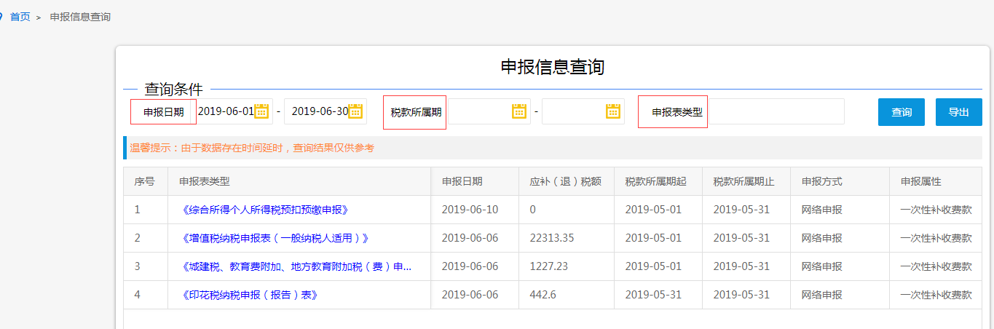
纳税人也可以通过选择申报日期、税款所属期或申报表类型进行查询申报信息。
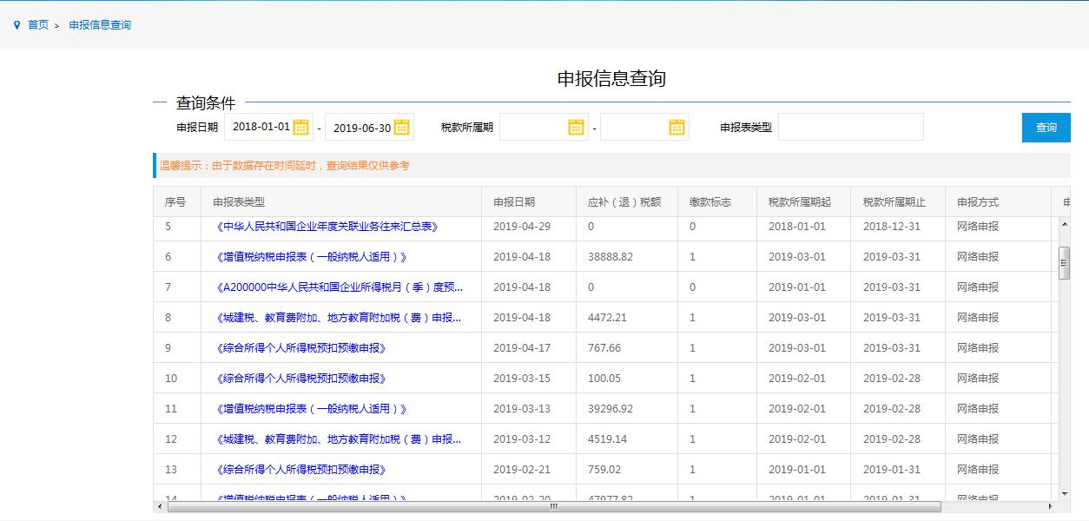
点击查询结果列表中申报表类型，系统可查看该张申报表的详情、相关的表单文书，并提供打印和导出功能。
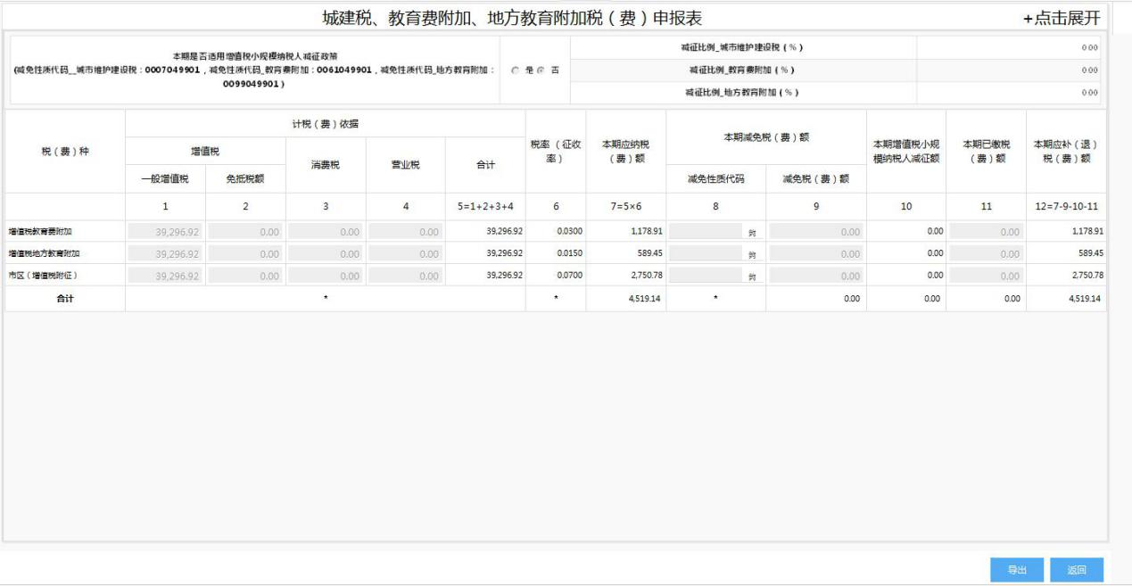

7.4缴款信息查询
纳税人能查询自己在选定的时间段内的选定征收项目（全部或部分）或选定的应征凭证种类（全部或部分）的缴款信息。
1适用范围
纳税人可以查询的税款种类包括正税、滞纳金、涉税罚款、行为罚款、没收违法所得、利息、其他。税款状态包括未开票、已开票未缴款、已缴款未入库、已入库。
2访问路径
纳税人在登录后，通过首页【我要查询】——【缴款信息查询】进入。
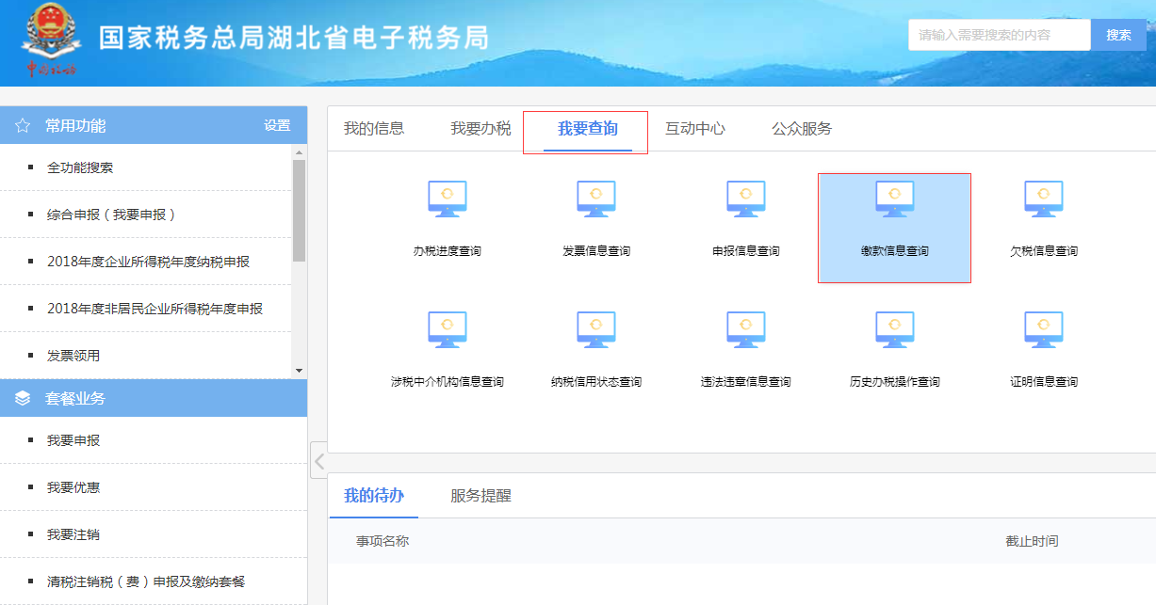
3操作流程
进入缴款信息查询界面，输入验证码，点击[查询]按钮，系统默认查询纳税人当月所有的缴款信息。
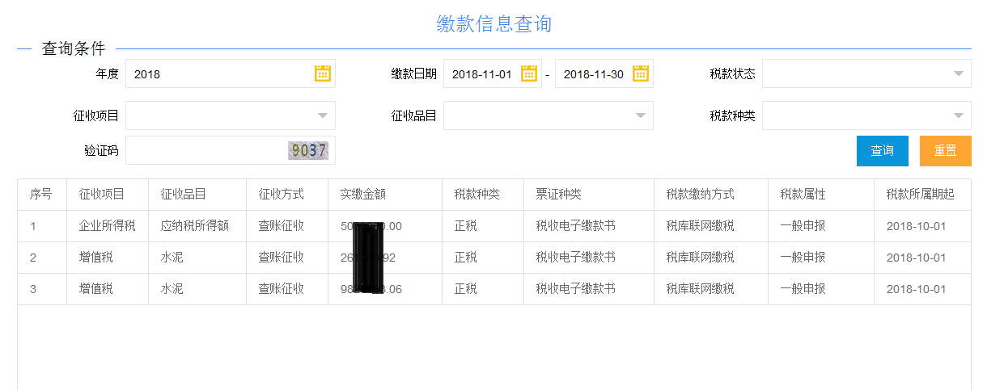
纳税人也可以通过选择缴款日期，税款状态，征收项目，征收品目，税款种类来查询该类条件下的缴款信息。
4注意事项
为防止网络攻击，查询条件中的图片验证码为必填项。

7.5欠税信息查询
1适用范围
为登录电子税务局的所有纳税人提供其欠税信息查询功能。
2访问路径
打开湖北省电子税务局首页，登录后点击【我要查询】模块，在弹出的界面中点击【欠税信息查询】，如下图所示：
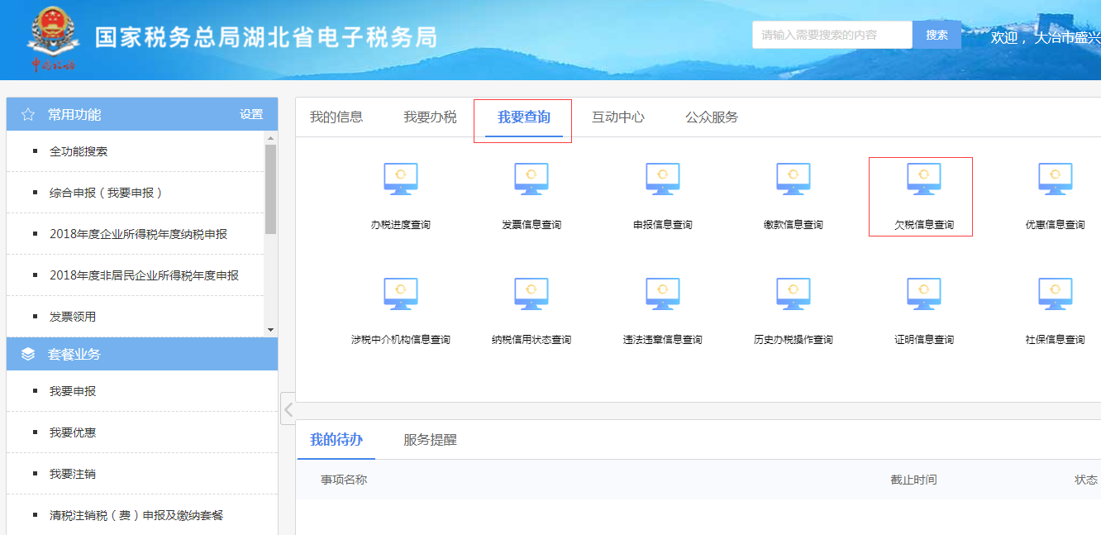
3操作流程
1. 选择税款所属期、税款种类、应缴税款状态、征收项目以及征收品目，点击【查询】按钮，系统会根据不同的查询条件，显示对应的欠税信息，查询结果以列表的形式展示，按税款所属期、征收项目、征收品目进行分类，如下图所示：
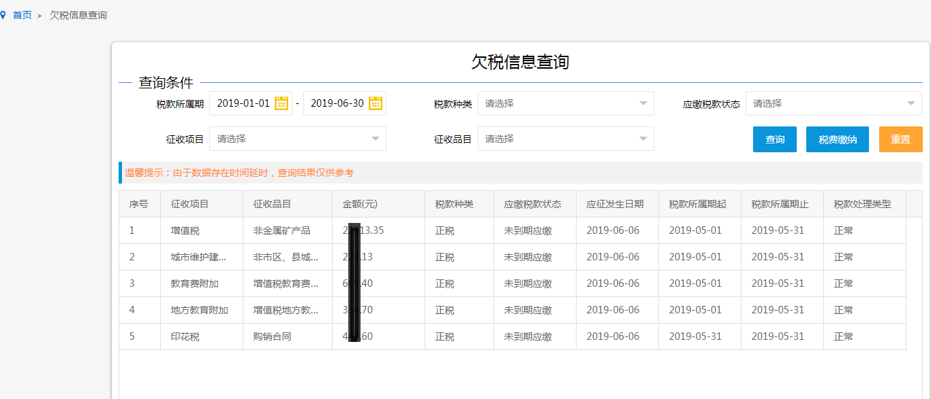
2. 选择对应的欠税信息，点击【税费缴纳】按钮，系统会跳转对应的【税费缴纳】页面缴纳欠税，如下图所示：
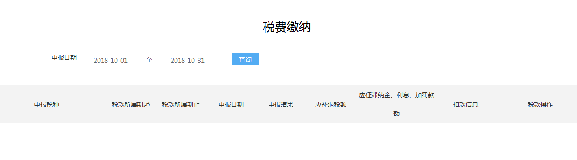

7.6优惠信息查询
纳税主体能查询该主体选定时间段内所享受的税收优惠信息。
1适用范围
纳税人可以在本模块查询自己现在或历史税收优惠信息。
2访问路径
纳税人在登录后，通过首页【我要查询】——【优惠信息查询】进入。
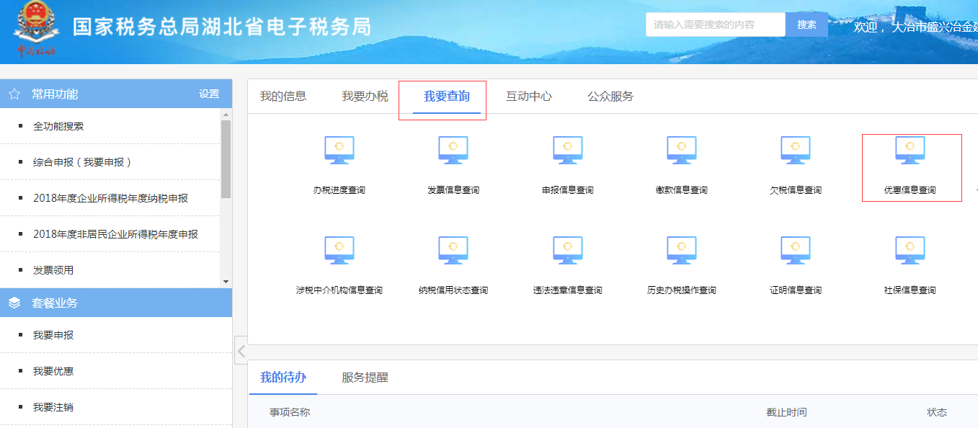
3操作流程
进入优惠信息查询界面后，系统默认查询纳税人当前和历史税收优惠信息。
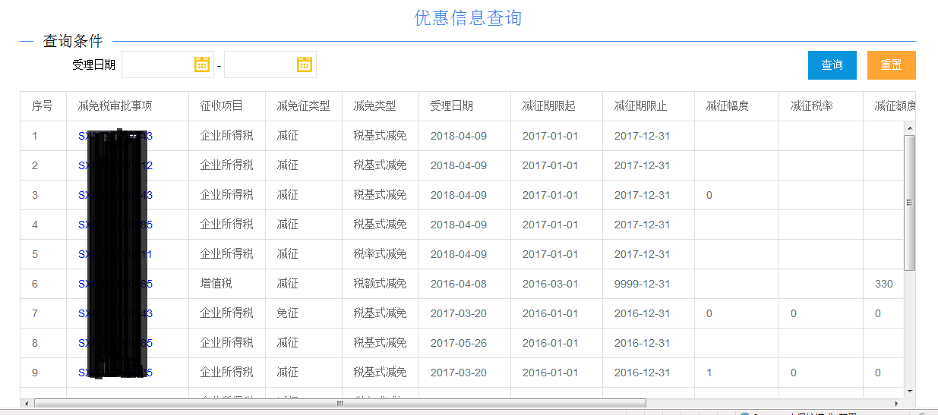
纳税人可以通过选择办理日期查询某一时间段内办理的税收优惠信息。
点击对应的减免税审批事项，可以查看该事项详细内容。如图：
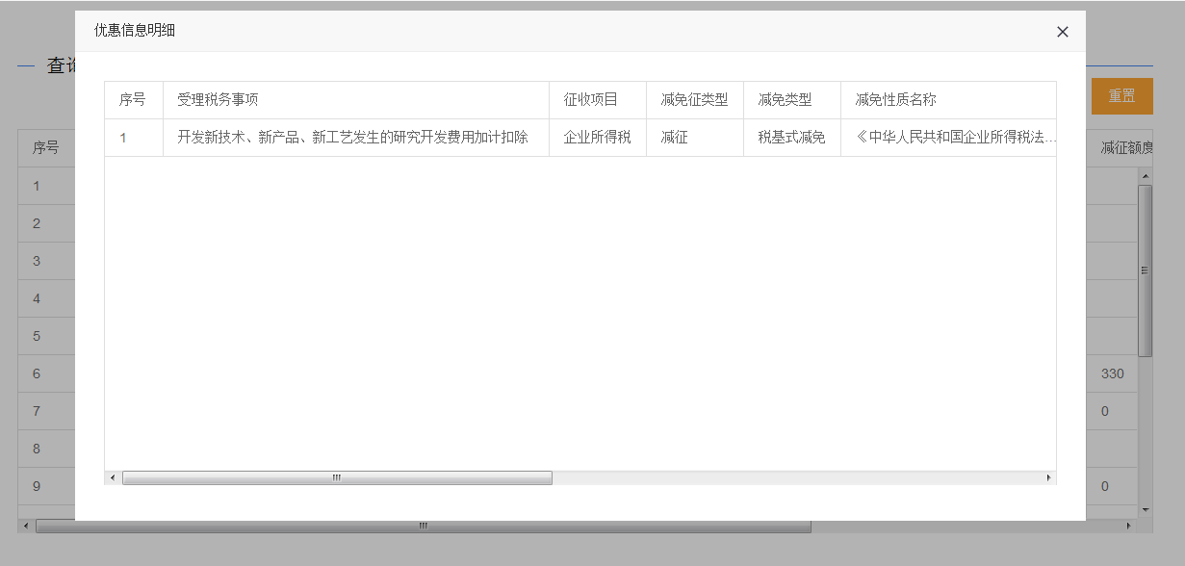

7.7个体工商户核定定额信息查询
该查询模块可以查看纳税人历史核定定额及当前核定定额信息情况。
1适用范围
适用于有核定定额信息的个体工商户进行查看。
2访问路径
纳税人在登录后，通过首页【我要查询】——【个体工商户核定定额信息查询】进入。
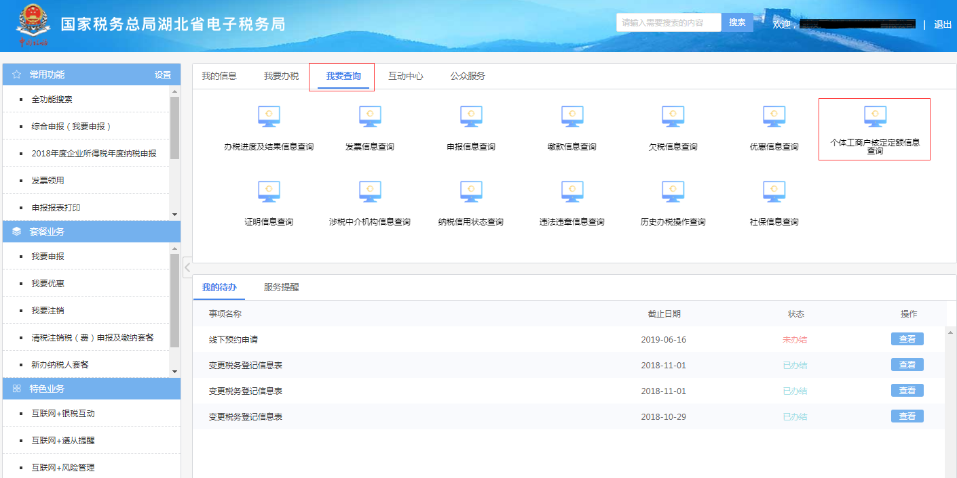
3操作流程
进入查询界面，输入验证码，点击[查询]按钮，系统默认查询纳税人所有有效的核定定额信息。
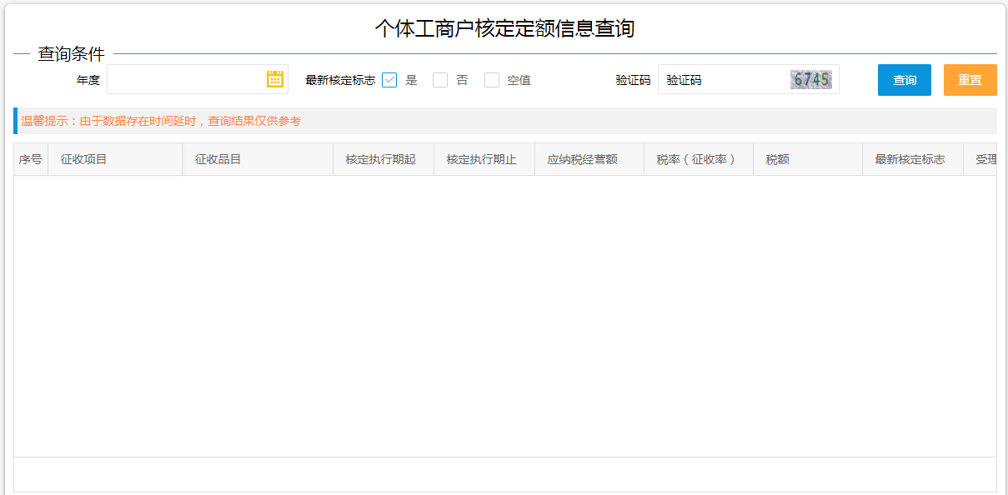
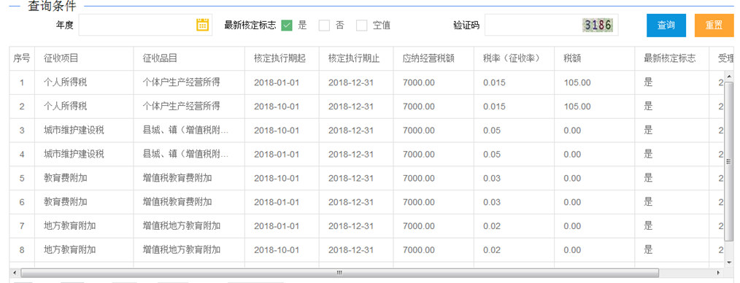
纳税人可以选择年度，最新核定标志查看某一年度有效或历史的核定信息。查询结果以列表形式展示，内容包括：税种、核定执行期起、核定执行期止、应纳税经营额、税率（征收率）、税额等信息。
4注意事项
为防止网络攻击，查询条件中的图片验证码为必填项。

7.8证明信息查询
纳税人查询该主体选定时间段内主管税务局出具的各类证明。
1适用范围
纳税人可查询自己开具的完税证明、个人完税证明、社会保险费缴费证明、车购税完税证明、对外支付证明等信息。
2访问路径
纳税人在登录后，通过首页【我要查询】——【证明信息查询】进入。
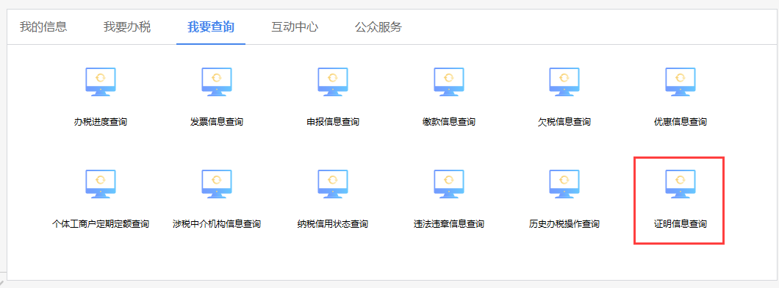3操作流程
进入证明信息查询界面，点击[查询]按钮，系统默认查询纳税人当月开具的所有完税证明信息。
纳税人可以选择证明类型、开票日期查询某一时间段开具的某类证明信息。

查询的证明信息结果以列表形式展示，可以通过横拉条查看详细信息，查询结果包括证明名称、开具日期、开具税务机关、证明样式等内容。
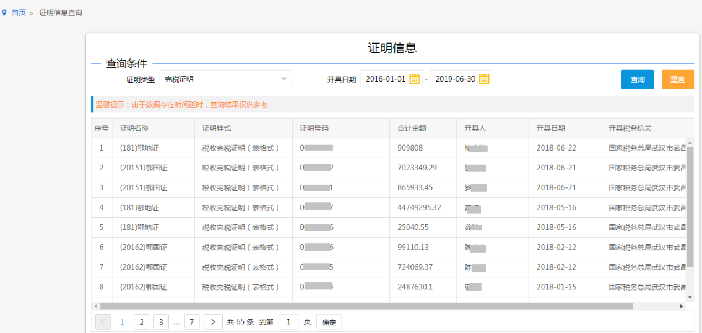

7.9涉税中介机构信息查询
1适用范围
涉税中介机构可以查询行政登记、变更、终止的信息及涉税专业服务人员信息，查询涉税专业服务机构信用评价情况、查询其从事涉税服务人员信用评价情况等。
各类主体可以查询符合资质的税务师事务所及执业税务师名单，税务师事务所以外的其他涉税中介机构及代理人名单。
2访问路径
纳税人在登录后，通过首页【我要查询】——【涉税中介机构信息查询】进入。
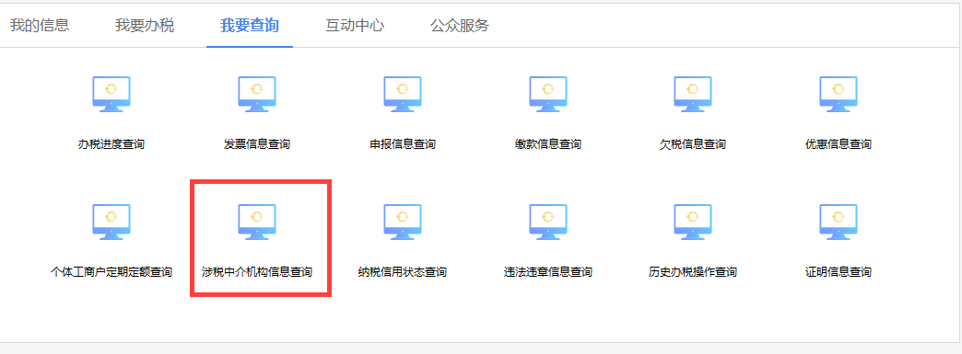3操作流程
系统自动填入纳税人识别号，如果是涉税中介机构用户，点击[查询]，可以查看本机构登记、变更、终止的信息。
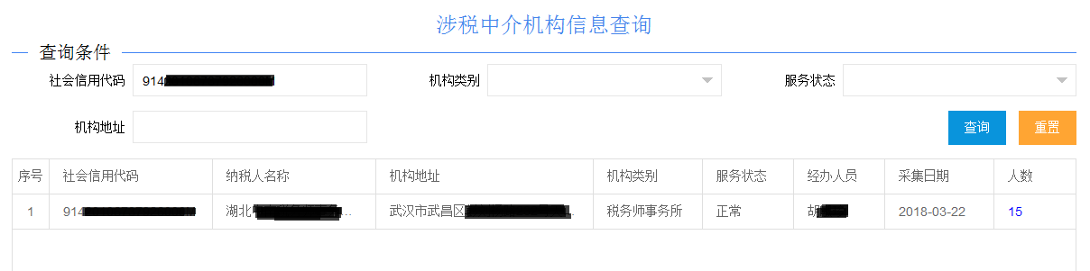
点击[人数]，可以查看涉税专业服务人员信息，涉税专业服务机构及其从事涉税服务人员信用评价情况等。
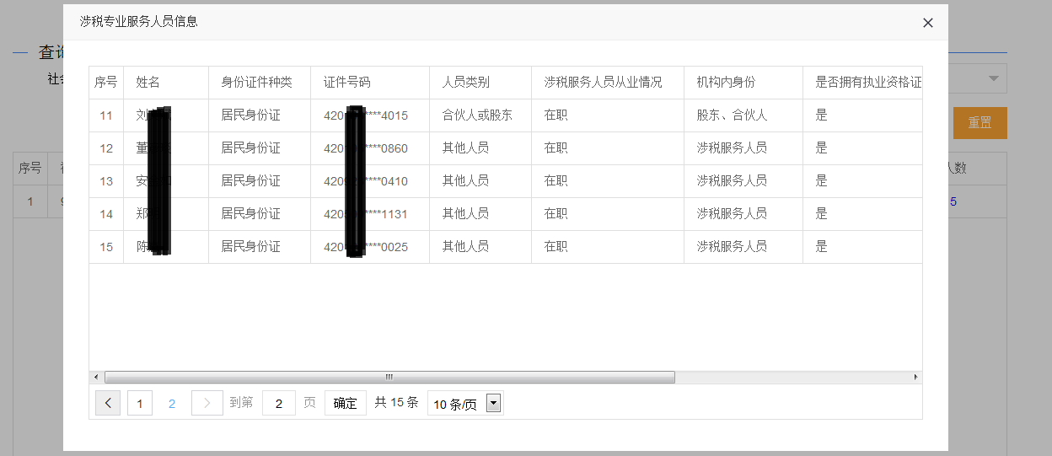
如果是非涉税中介机构用户，可以通过输入不同的查询条件，如机构类别，机构地址等，查询符合条件的涉税中介机构及人员名单。如下图：
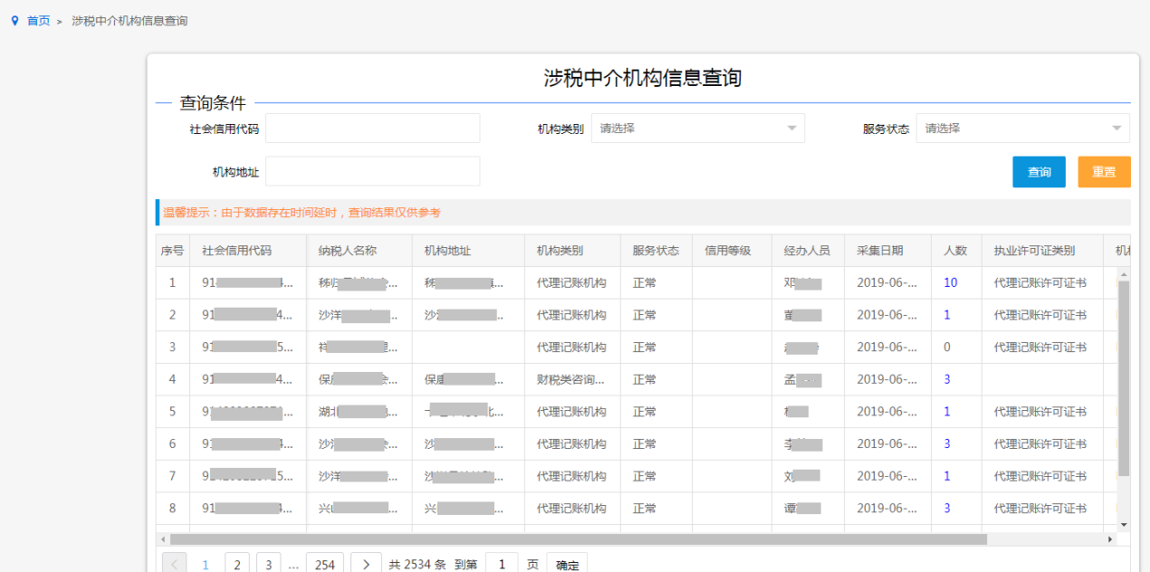

7.10纳税信用状态信息查询
纳税人能查询该机构历年的纳税信用状态。
1适用范围
可以查询信用等级为A、B、C、D、M五个等级的纳税人纳税信用等级。A级:评价指标90分以上的；B级：评价指标70分以上不满90分的；C级：评价指标40分以上不满70分的；D级：评价指标得分不满40分或者直接判级确定的。
M级：对于2017年1月1日至2018年4月1日首次办理涉税事宜、无生产经营收入或核定征收企业，系统自动判别，如果不存在40号公告第二十条所述行为，同时评价分在70分以上，则系统自动确定评价结果为M级。选中一条可以查看该年度评定纳税登记的详细情况。
2访问路径
纳税人在登录后，通过首页【我要查询】——【纳税信用状态信息查询】进入。
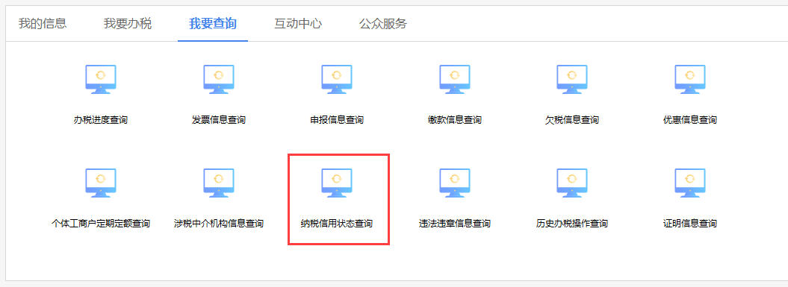3操作流程
纳税人进入纳税信用状态信息查询界面，系统默认显示纳税人已有的纳税信用信息。
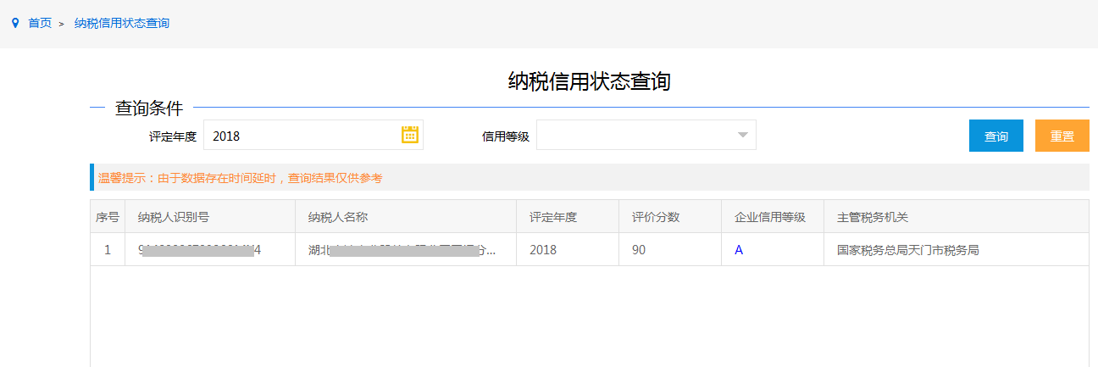
纳税人可以通过选择评价年度和信用等级对结果进行筛选，点击评价结果等级，可以查看该年度评价具体指标详情。
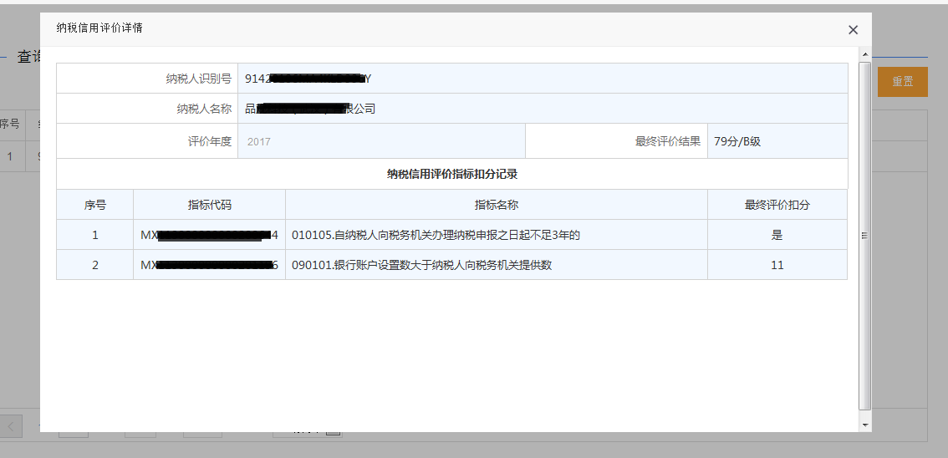4注意事项
如果纳税人对评价结果有异议，可以在纳税信用评价结果确定的当年前往纳税信用补复评申请模块对纳税信用结果进行补复评。

7.11违法违章信息查询
1适用范围
为登录电子税务局的所有纳税人提供其违法违章信息功
2、访问路径
1. 打开湖北省电子税务局首页，登录后点击【我要查询】模块，如下图所示：
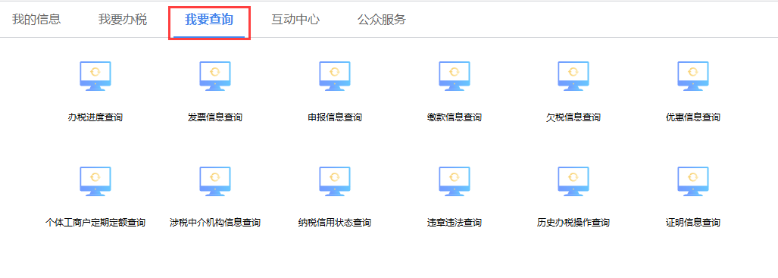
2. 在弹出的界面中点击【违法违章信息查询】，如下图所示：
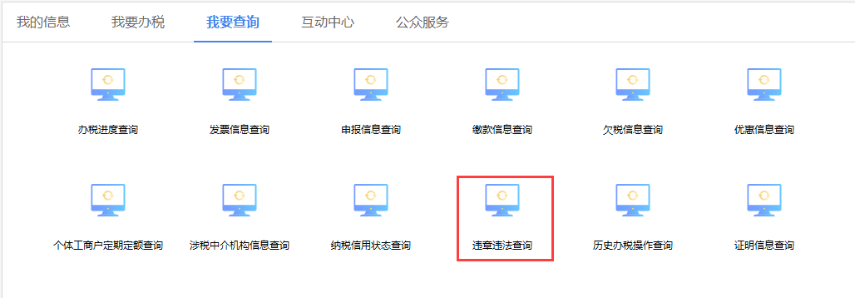
3. 点击[违法违章信息查询]后，进入违法违章信息查询查询页面。
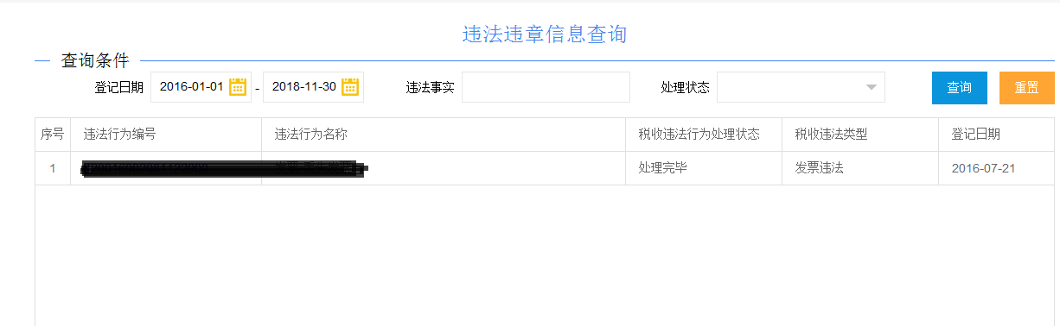3、操作流程
1. 选择登记日期、违法事实以及处理状态，点击【查询】按钮
系统会根据不同的查询条件，显示对应的违法违章信息，如下图所示：
纳税主体能查询该主体一段时间内各类违法违章信息。税收违法行为处理状态可分为：登记待处理、责令限期改正、责令限期缴纳税款、税务行政处罚事项告知处理、简易程序处罚、一般程序处罚决定处理、延（分）期缴纳罚款申请审批、查补税款和罚款变更或补充处理、税务行政复议、其他。

7.12历史办税操作查询
1适用范围
为登录电子税务局的所有纳税人提供其违法违章信息查询功能。
2访问路径
1. 打开湖北省电子税务局首页，登录后点击【我要查询】模块，如下图所示：
2. 在弹出的界面中点击【历史办税操作查询】，如下图所示：
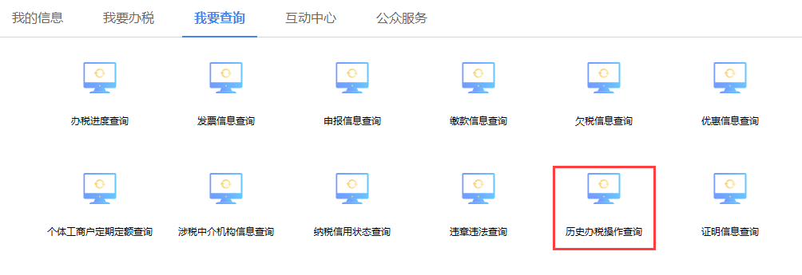
3. 点击[历史办税操作查询]后，进入历史办税操作查询页面。系统会自动带出当前年度纳税人在电子税务局的涉税事项，选择不同年度，系统会相应的做出不同展现。
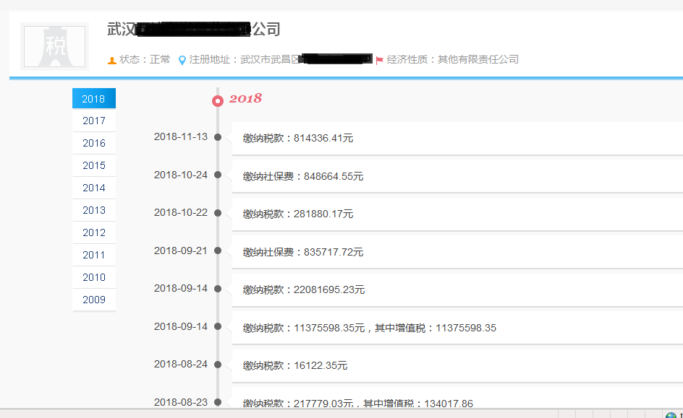

8互动中心

8.1预约办税
1适用范围
为纳税人提供线下的办税预约服务，并实时展示办税服务厅现场排队人数及预估时间提示。
2访问路径
- 打开湖北省电子税务局首页，登录后点击【互动中心】模块，如下图所示：
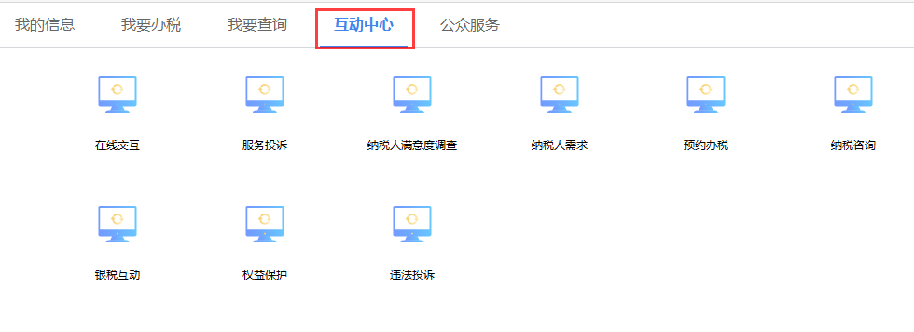
- 在弹出的界面中点击【预约办税】，如下图所示：
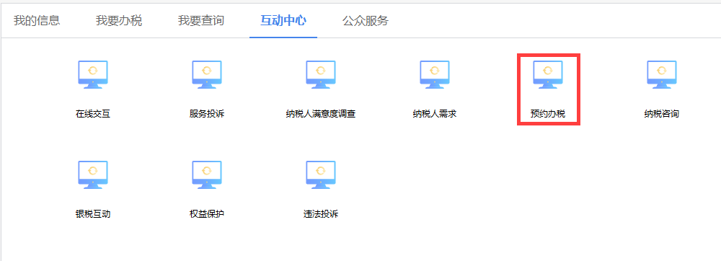
- 进入【预约办税】页面，可以选择【线下预约】、【叫号预约】或【预约查询】，如下图所示：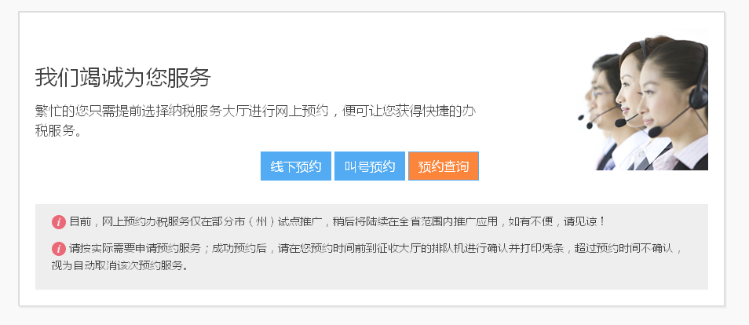3操作流程
1. 选择对应的预约事项后，系统会自动甄别纳税人的注册地址展现对应市州，纳税人可选择厅点，选择业务，选择日期，如图所示：
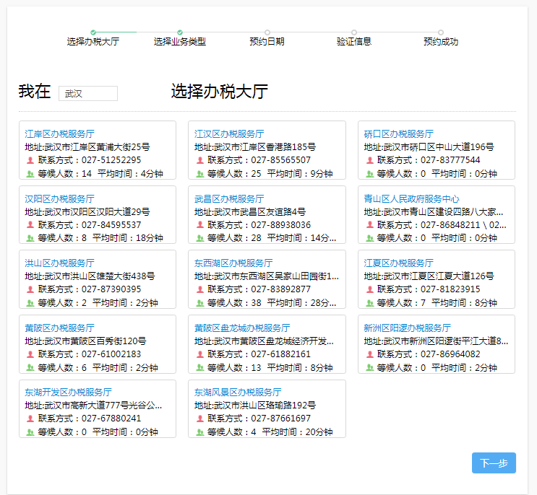
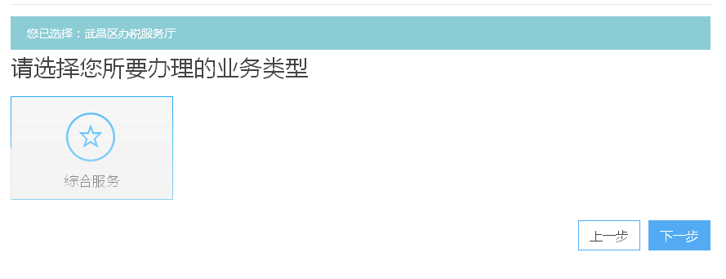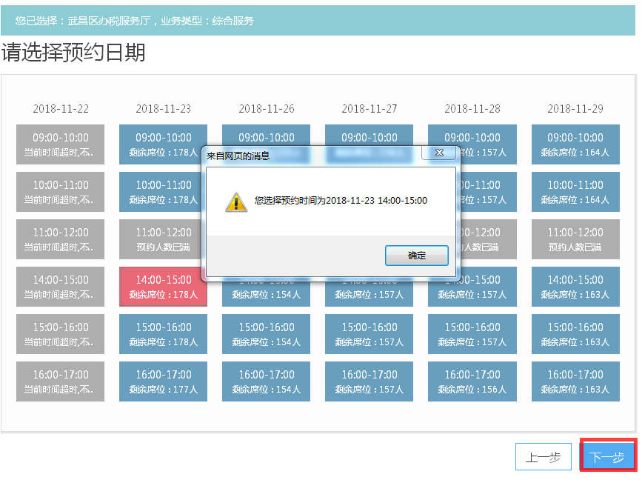
- 确定时间和日期，点击下一步，会出现手机验证提示，输入
手机验证码，提示预约成功，纳税人可使用取票密码去对应大厅取票，如下图所示：
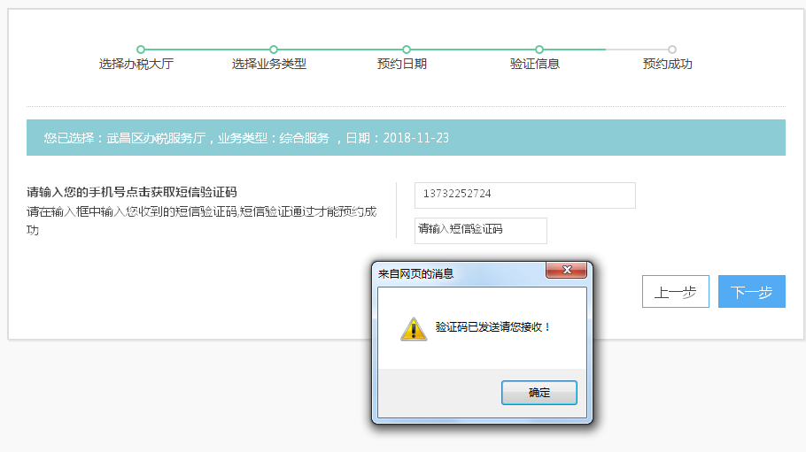
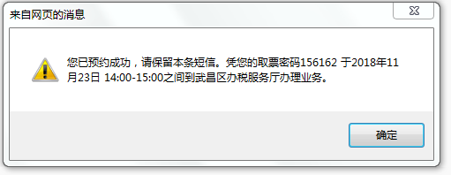
- 预约完成后，页面会自动显示【预约查询】页面，纳税人可
相应作出查询或者作废预约事项的操作，如下图所示：
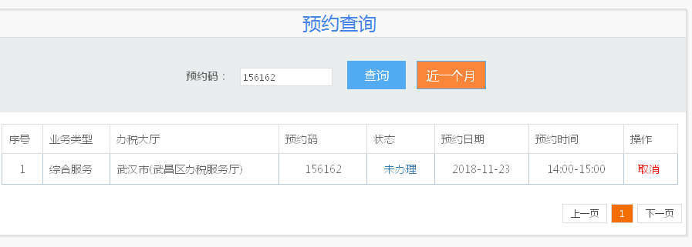
一、线下预约
预约人选择服务事项类型，如税政政策辅导、资格认定辅导、建账建制辅导、领购发票、上门预约办税等。根据预约事项选择预约地点，如某大厅、某机关部门。选择预约时间段。税务机关受理后，确定预约时间、预约地址和接待人员，并向预约人回复预约结果。
二、叫号预约
预约人选择办税厅，选择办税事项类型。预约人获得预约结果号（短信或二维码等），获知需等待时间。预约人通过预约结果号在办税服务大厅排队叫号机上直接取号。
4注意事项
1. 目前，网上预约办税服务仅在部分市（州）试点推广，稍后将陆续在全省范围内推广应用。
2. 请按实际需要申请预约服务，成功预约后，请在您预约时间前到征收大厅的排队机进行确认并打印凭条，超过预约时间不确认将视为自动取消该次预约服务。
3.如您需要预约时，请至少提前1小时进行对应操作。

8.2在线交互
1适用范围
在线交互提供纳税主体及公众与税务机关在线实时交互的渠道，结合实际情况有条件可考虑支持语音、图像或视频等交互方式。实现工作时间智能客服自动应答与人工在线咨询结合，非工作时间由智能客服实现自动应答，对不在自动应答范围的问题，进行记录并后续反馈。提供12366热线咨询引导。
2访问路径
- 打开湖北省电子税务局首页，登录后点击【互动中心】模块
如下图所示：
- 在弹出的界面中点击【在线交互】，如下图所示：
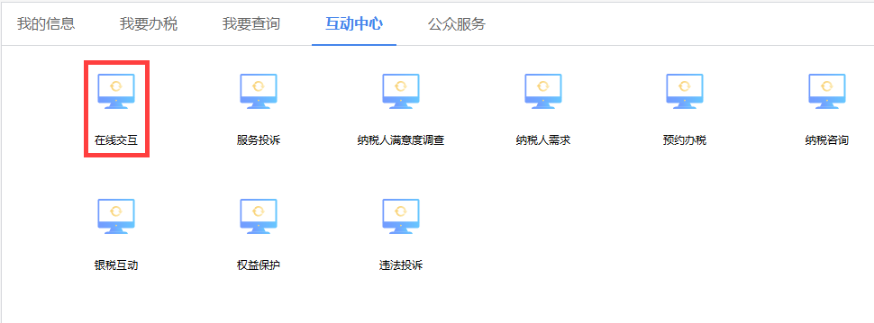
- 进入【在线交互】页面，可以选择自助查询、智能客服查询、人工咨询解答以及留言咨询。
- 3操作流程
- 若选择自助查询，点击链接分别进入【税收政策及解读】以及【办税指南】页面；或者您可以点击页面【留言咨询】按钮，给税务局后端留言提问题。与如下图所示：
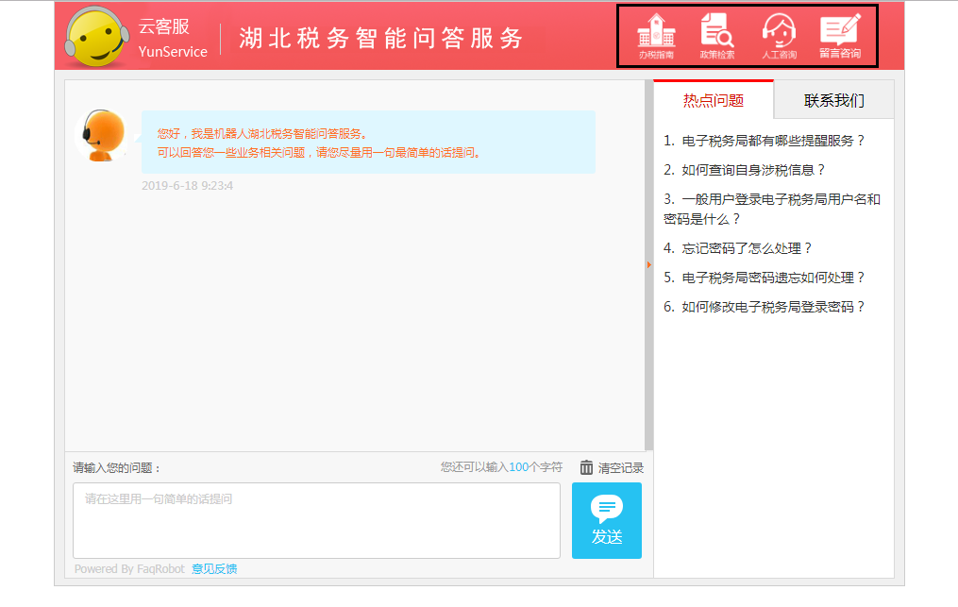
- 纳税人在对话框中输入相应信息，智能客服会自动甄别有效
信息提供回复；若智能客服解答不能满足纳税人要求，则可以选择点击超链接进入人工咨询解答；或者选择页面显示的12366进行电话在线沟通，如下图所示：
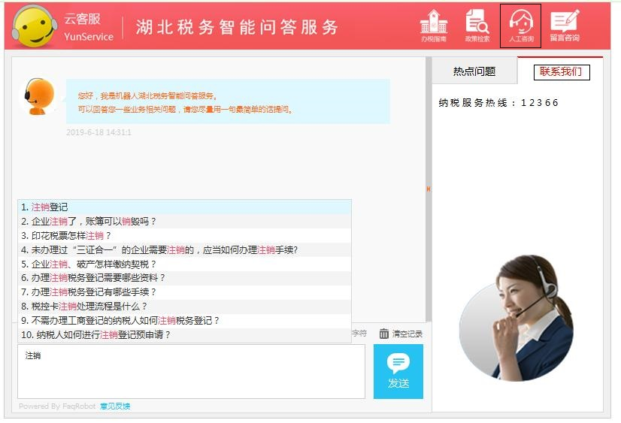4注意事项
1. 人工咨询解答仅在工作时间回复纳税人的咨询。

9公众服务

9.1通知公告

9.1.1政策法规通知公告
公示税务机关发布的适用于向纳税人宣布的各类公告或通知事项。点击首页【通知公告】右上角【更多】，进入【政策法规通知公告】页面，如下图所示：
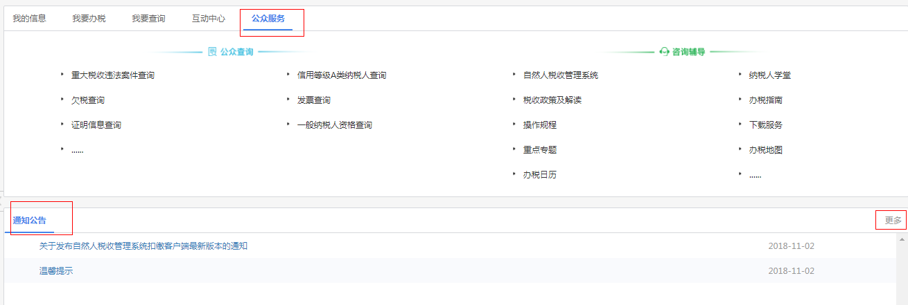
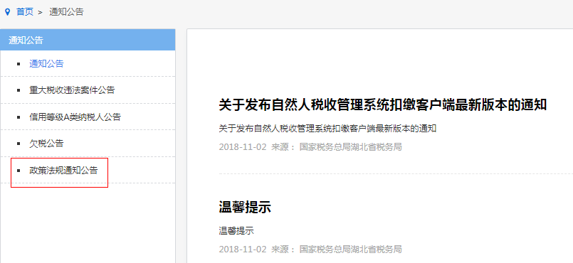

9.1.2.重大税收违法案件公告
税务机关定期对外发布本辖区重大税收违法案件信息。点击首页【通知公告】右上角【更多】，进入【重大税收违法案件公告】页面，如下图所示：
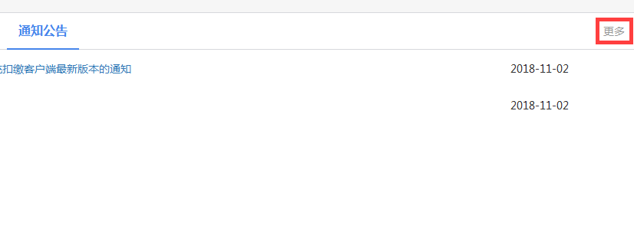
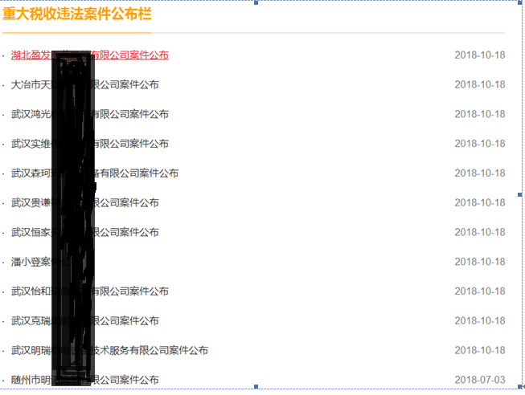

9.1.3.信用等级A级纳税人公告
1.适用范围
年度纳税信用评价结束后，税务机关主动在该模块公开本辖区A级纳税人名单及相关信息。本功能以纳税信用评价年度为清单列表进行展示，通过下拉条查看详细纳税人名单及相关信息，包括纳税人统一社会信用代码或纳税人识别号、纳税人名称、评价年度、评价结果、主管税务机关等内容。
2.访问路径
纳税人无需登录，在首页【通知公告】右侧，点击[更多]按钮，进入通知公告功能模块界面。如图：
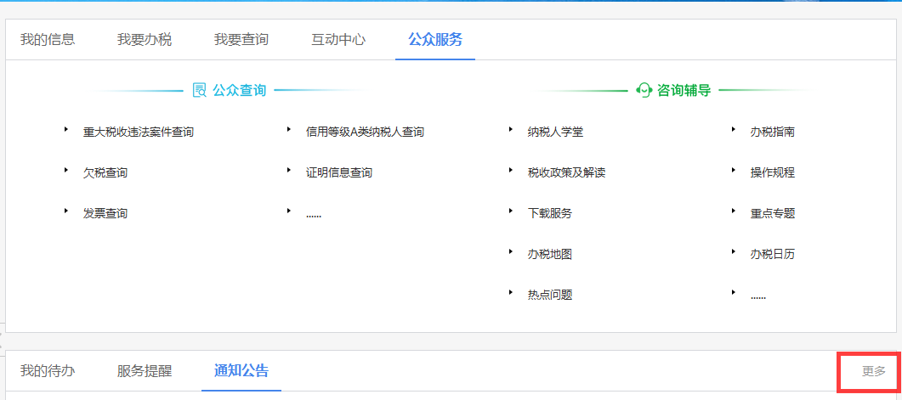

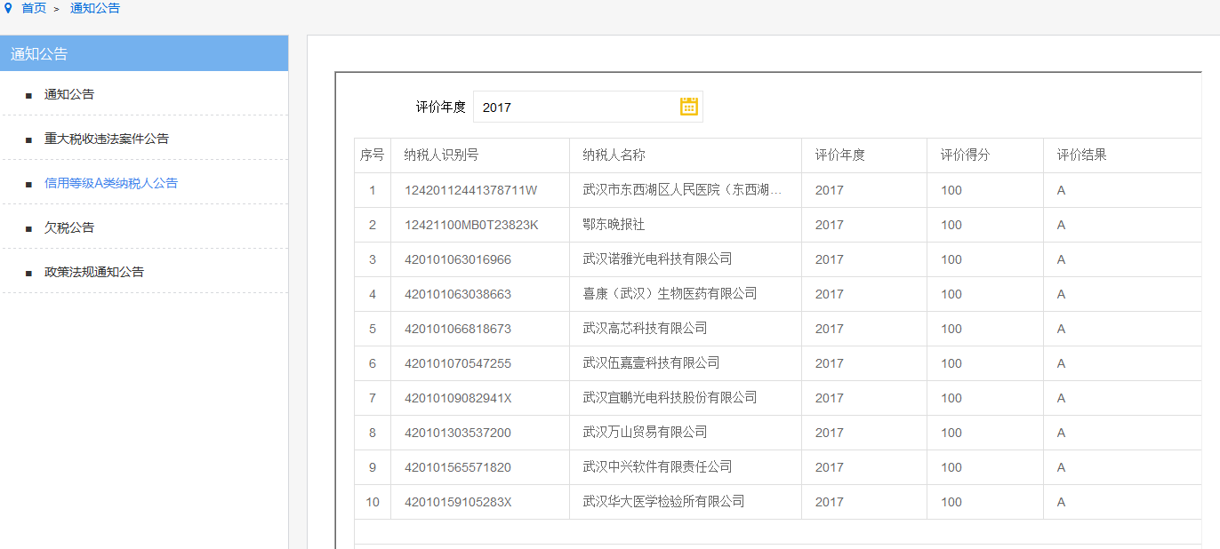

9.1.4.欠税公告
税务机关按期公告本辖区纳税人的欠缴税款情况。欠税公告按企业或单位、个体工商户、个人分为三个标签页，以公告属期为列表进行展示，页面如下图所示：
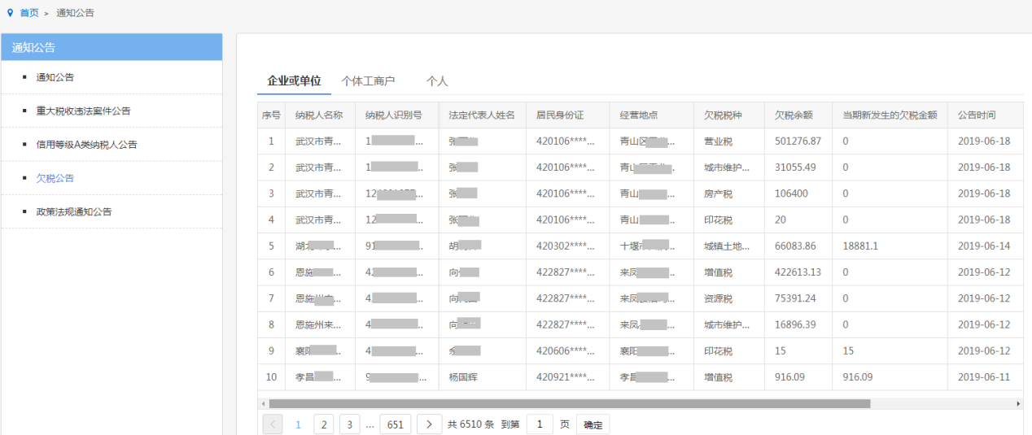
所展示信息分别为：
一、企业或单位欠税的，公告企业或单位的名称、纳税人识别号、法定代表人或负责人姓名、居民身份证或其他有效身份证件号码、经营地点、欠税税种、欠税余额和当期新发生的欠税金额。
二、个体工商户欠税的，公告业户名称、业主姓名、纳税人识别号、居民身份证或其他有效身份证件号码、经营地点、欠税税种、欠税余额和当期新发生的欠税金额。
三、个人（不含个体工商户）欠税的，公告其姓名、居民身份证或其他有效身份证件号码、欠税税种、欠税余额和当期新发生的欠税金额。

9.2.咨询辅导

9.2.1纳税人学堂
1.适用范围
为访问电子税务局的所有人提供【纳税人学堂】访问功能。
2.访问路径
打开湖北省电子税务局首页，登录后点击【公众服务】模块，点击【纳税人学堂】，如下图所示：
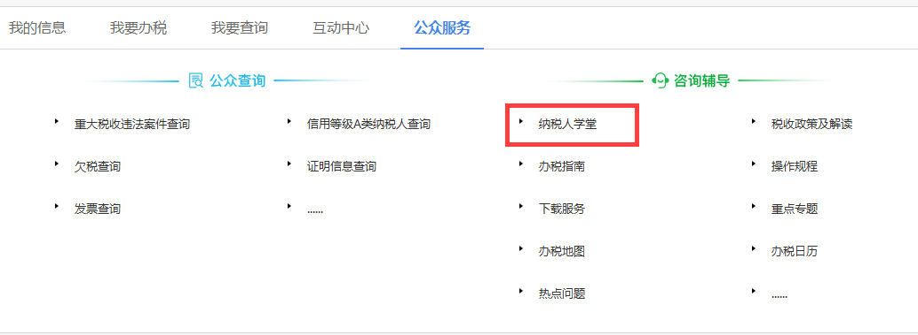
3.操作流程
进入【纳税人学堂】页面后，可以进行【登录】和【注册】，之后纳税人的各类事项如开课提醒会在此页面显示。纳税人在此页面还可以进行查看培训日历、预约培训直播、报名线下培训、下载培训课件等操作。

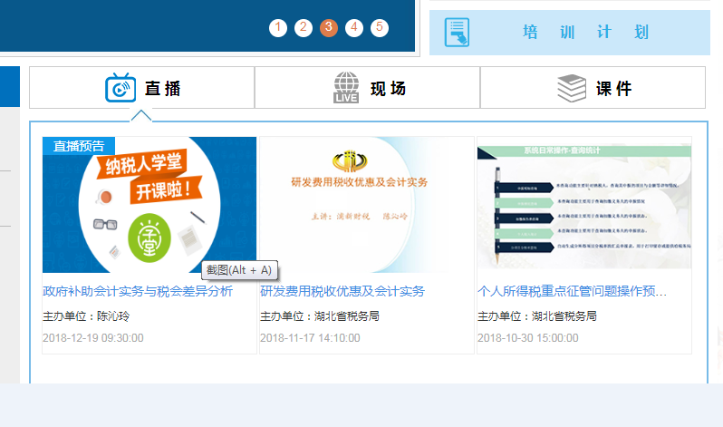

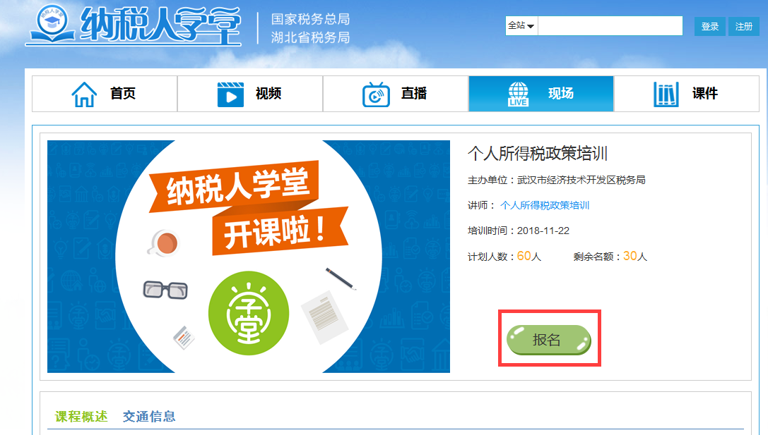
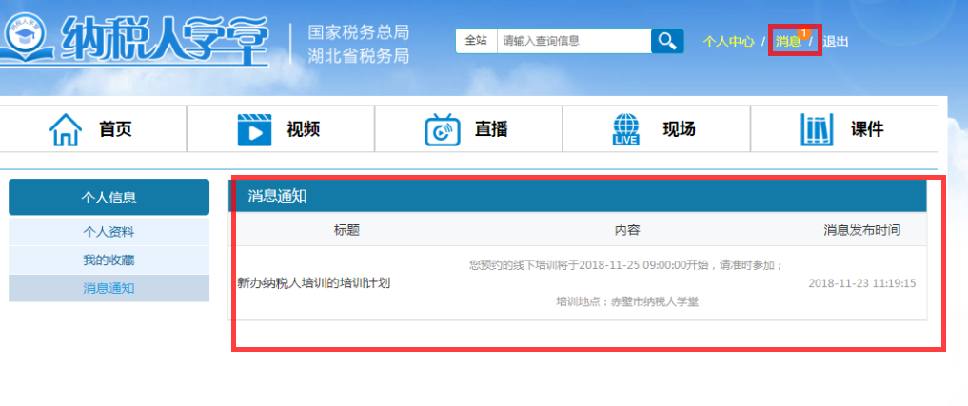
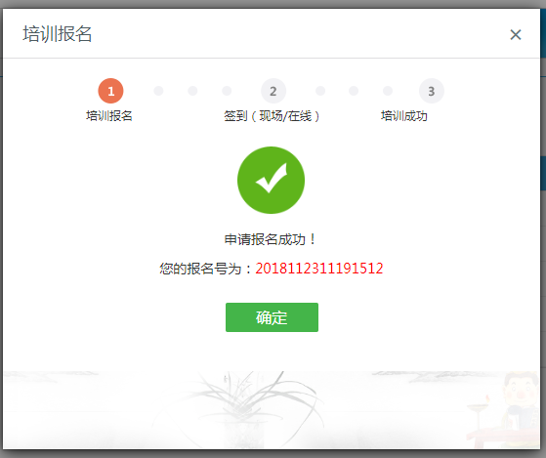

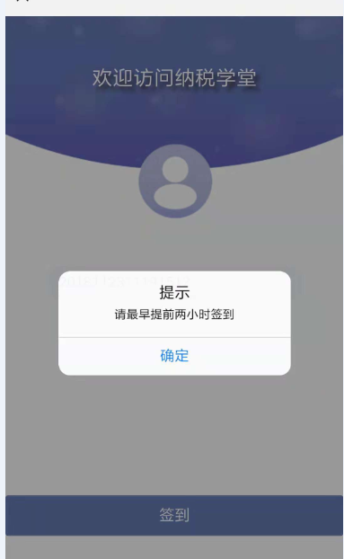
税务局发布线上培训计划，纳税人可以设置开课提醒；方便纳税人即时参与线上培训税务局发布线下培训计划后，纳税人可以进行报名并设置开课提醒，方便纳税人参与。支持纳税人到达实体纳税人学堂后，进行二维码签录，便于税务局统计到课情况；支持纳税人下载课程有关视频、课件材料。

9.2.2.税收政策及解读
向纳税人提供全国、省、市各级出台的涉税政策及其解读文件的查看。
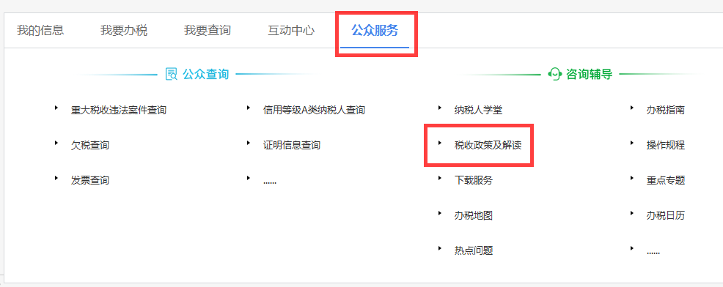
1.多维度分类呈现
（一）分层级：分全国、省、市三级分类呈现涉税政策及其解读文件列表；
（二）分税种：按各税种、征收管理、纳税服务等分类呈现文件列表。
2.支持模糊查询
支持按文件名、文号、发文日期、业务分类、主题或全文检索等方式查询，支持模糊查询。
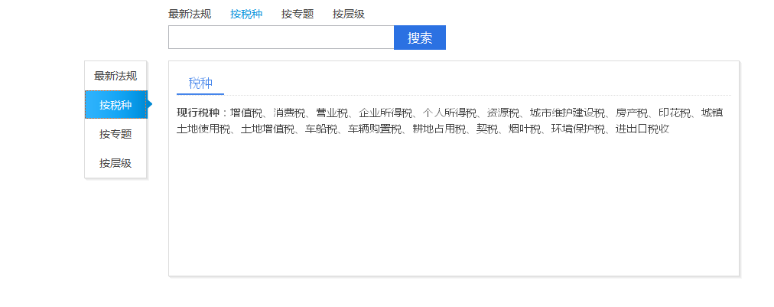

9.2.3.操作规程
向纳税人提供电子税务局总体和具体业务功能操作规程的查询。
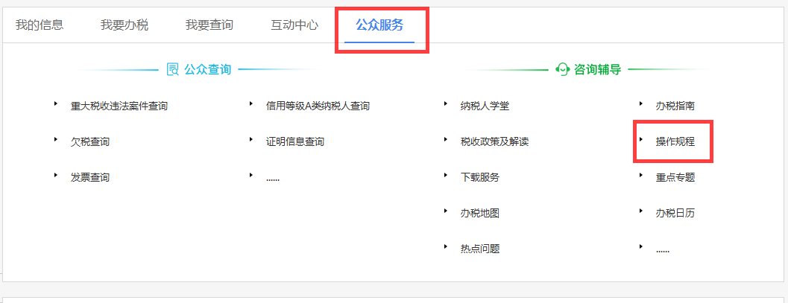
1.汇总呈现
集中呈现电子税务局总体和具体业务功能操作流程，按照业务主项、子项等采取树形结构进行归集。
2.支持模糊查询
支持按操作事项名称、全文模糊查询。

9.2.4重点专题
根据最新政策、社会热点、12366常问问题等汇编相关规范性文件、常见问题、办税指南等形成专题化的栏目，在电子税务局展示，引起纳税人关注并系统了解该专题的相关内容。用户打开湖北省电子税务局首页，登录后点击【公众服务】模块点击【重点专题】，进入【重点专题】页面，如下图所示：
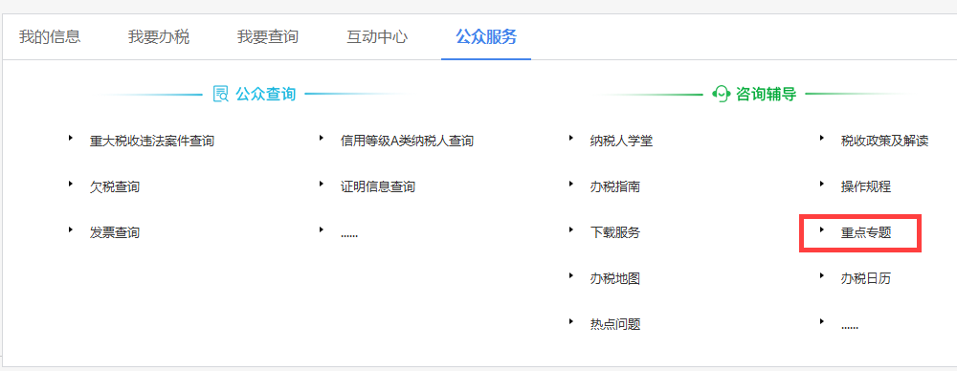
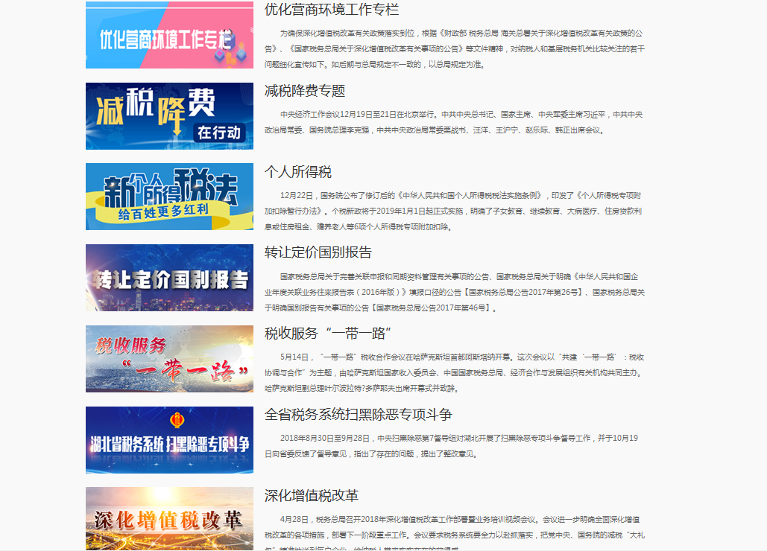

9.3公众查询

9.3.1.重大税收违法案件查询
用户可免登陆验证使用该查询功能，可在该查询功能查询全国重大税收违法案件信息。用户打开湖北省电子税务局首页，登录后点击【公众服务】模块点击【重大税收违法案件查询】，进如下图所示：
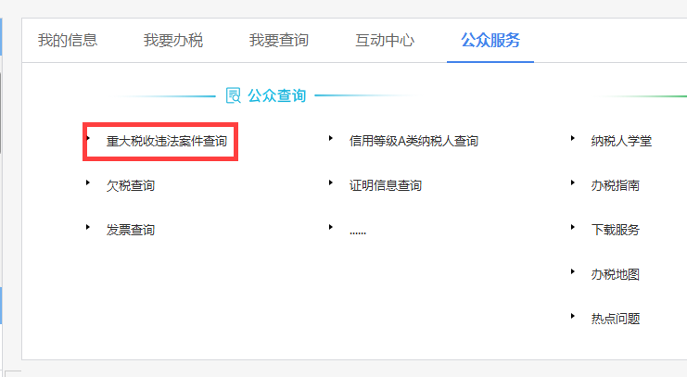
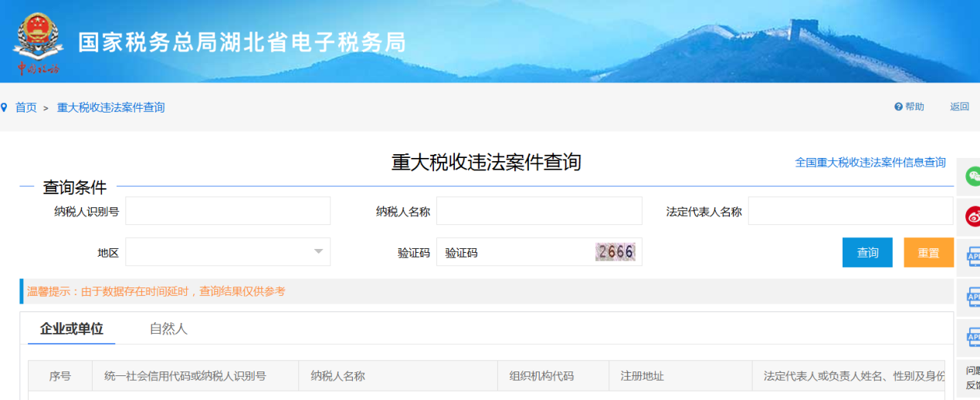
一、可按条件进行查询
纳税人识别号：纳税人识别号或统一社会信用代码，
纳税人名称：纳税人名称
法定代表人：法定代表人
需要验证码校验：输入图片信息验证码或其他可防网络攻击的验证方式，验证码为必填信息。
二、实现功能
（一）显示全部重大税收违法案件公告里的纳税人信息，各省市名单需按各省市根目录标签分类；（已添加全国重大税收违法案件信息查询）
（二）批量查询功能；
（三）根据纳税人识别号或纳税人名称单户查询功能；
（四）模糊查询功能。
三、信息展示
（一）对法人或者其他组织：名称，统一社会信用代码或纳税人识别号，注册地址，法定代表人、负责人或者经法院判决确定的实际责任人的姓名、性别及身份证号码（隐去出生年、月、日号码段，下同），经法院判决确定的负有直接责任的财务人员的姓名、性别及身份证号码；
（法人或者其他组织的法定代表人、负责人与违法事实发生时的法定代表人、负责人不一致的，一并公布，并对违法事实发生时的法定代表人、负责人进行标注）。
（二）对自然人：姓名、性别、身份证号码；
（三）主要违法事实；
（四）适用相关法律依据；
（五）税务处理、税务行政处罚情况；
（六）实施检查的单位；
（七）对公布的重大税收违法案件负有直接责任的涉税专业服务机构及从业人员：名称、统一社会信用代码或纳税人识别号、注册地址，直接责任人的姓名、性别、身份证号码、职业资格证书编号。

9.3.2.信用等级A类纳税人查询
该功能可免登陆进行查询。纳税人可使用该功能查询到全国的A级纳税人。
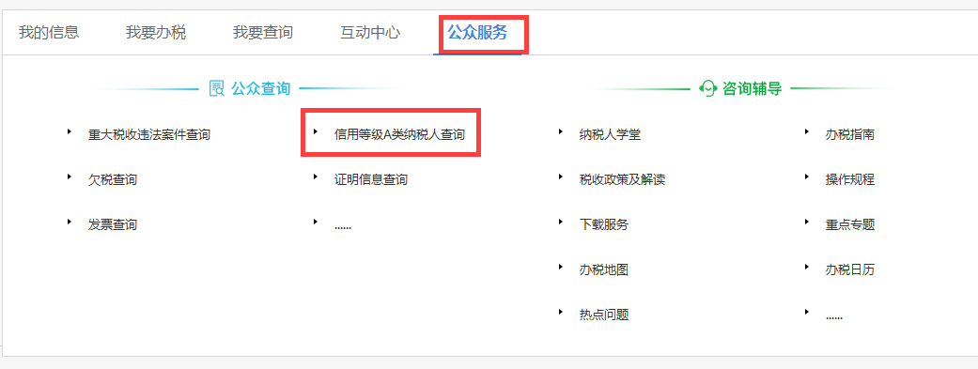

1.查询条件
年度：评价年度，可下拉选择，默认为当前年度。
纳税人识别号：纳税人识别号或统一社会信用代码
纳税人名称：纳税人名称
需要验证码校验：输入图片信息验证码或其他可防网络攻击的验证方式
评价年度、验证码为必填信息。
2.实现功能
（一）显示全部信用等级A类纳税人信息；
（二）批量查询功能；
（三）根据纳税人识别号或纳税人名称单户查询功能；
（四）模糊查询功能。
3.信息展示
查询结果以列表形式展示，主要包括序号、纳税人识别号、纳税人名称、评价年度、评价结果、主管税务机关等内容。
4.其他说明
信息展示列应可展示当前年度所有的A级纳税信用名单，用户翻页可查询全部名单信息。输入查询条件点击查询后，若为A级纳税人则信息展示单个纳税人的信息，若非A级纳税人，则需提示该纳税人当前年度非A级纳税人。
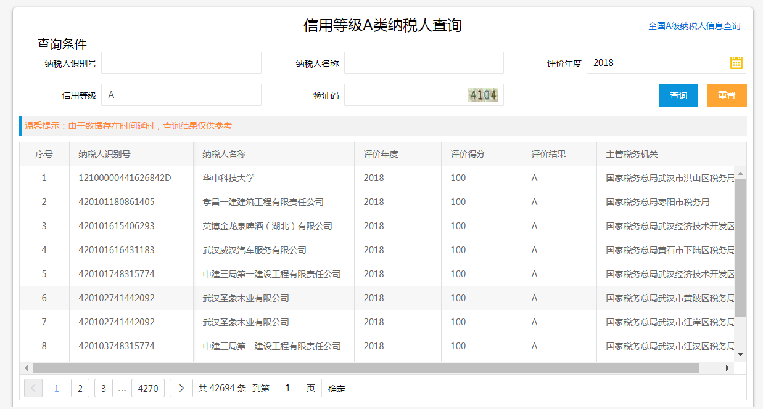

9.3.3欠税查询
用户可免登陆验证使用该查询功能，可在该查询功能查询各省公布的欠税公告信息，用户打开湖北省电子税务局首页，登录后点击【公众服务】模块点击【欠税查询】，进入【欠税查询】页面，在此页面批量、模糊以及精确查询全国欠税信息，如下图所示：
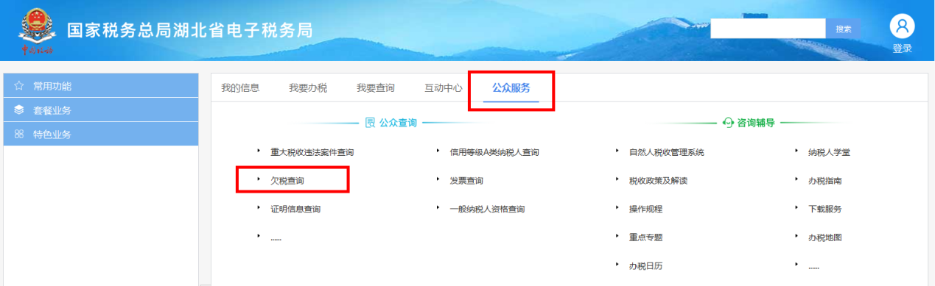
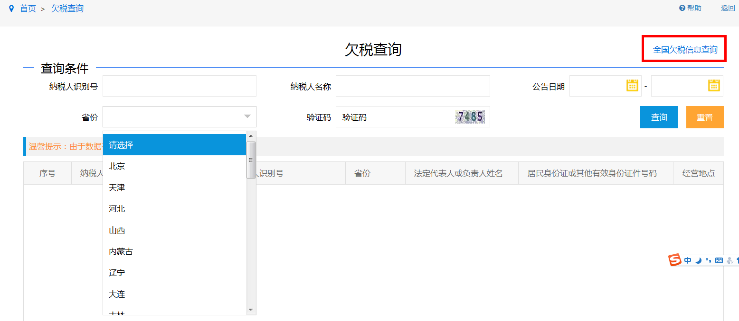

信息展示列按省份分类欠税公告名单，用户选择省份分类后，翻页可查询全部名单信息（已添加全国欠税信息查询链接）。查询结果以列表形式展示，主要包括序号、纳税人名称、纳税人识别号、法定代表人或负责人姓名、居民身份证或其他有效证件号码、经营地址、欠税税种、欠税金额（其中：当期新发生欠税金额）、公告时间、主管税务机关等内容。
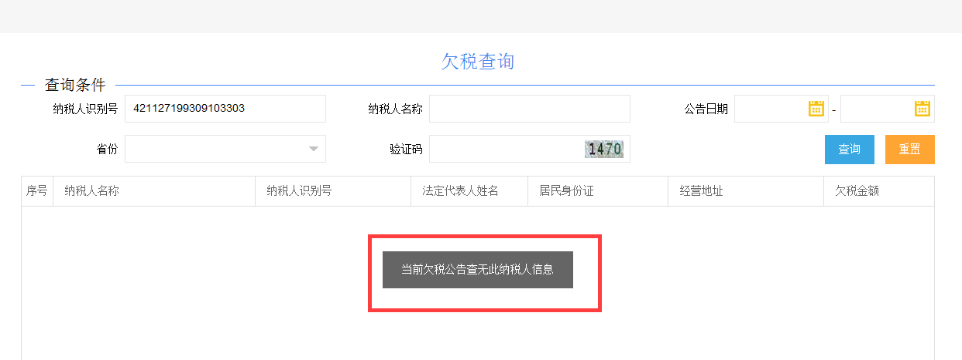
输入查询条件点击查询后，若该纳税人在全国的欠税名单里则信息展示单个纳税人的信息，若不在欠税名单，则需提示当前欠税公告查无此纳税人信息。
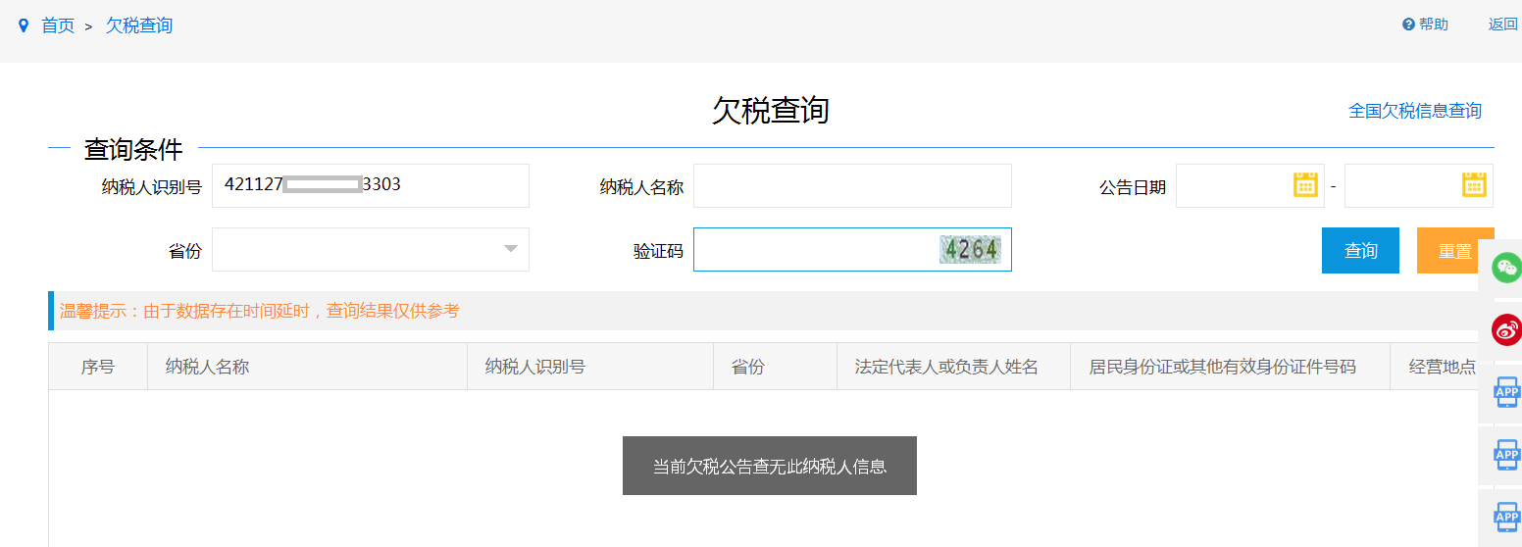

9.3.4证明信息查询
用户可免登陆验证使用该查询功能，可根据纳税证明编
号到证明出具的电子税务局证明查询模块查看指定证明文件，如下图所示：
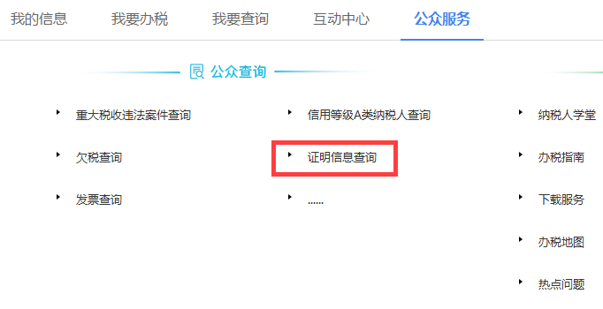
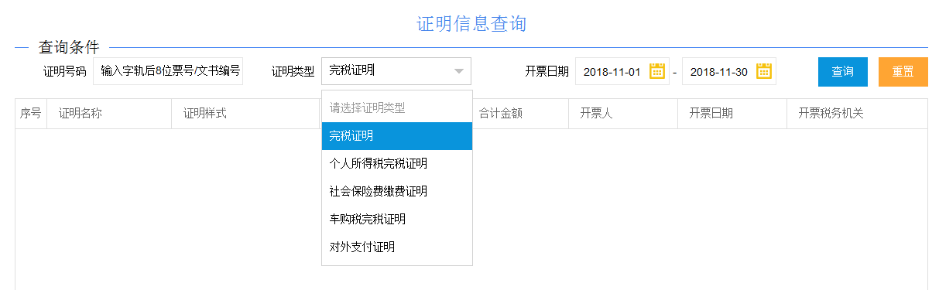
查询的证明信息结果以列表形式展示，包括证明名称、开具日期、开具税务机关、证明样式等内容。

9.3.5发票查询
1.适用范围
该模块为纳税人提供湖北省内发票信息的查询功能。
2.访问路径
纳税人进入湖北省电子税务局主界面，选择【公众服务】中的[发票查询]模块，点击[发票查询]后，进入发票查询页面，如下图所示：
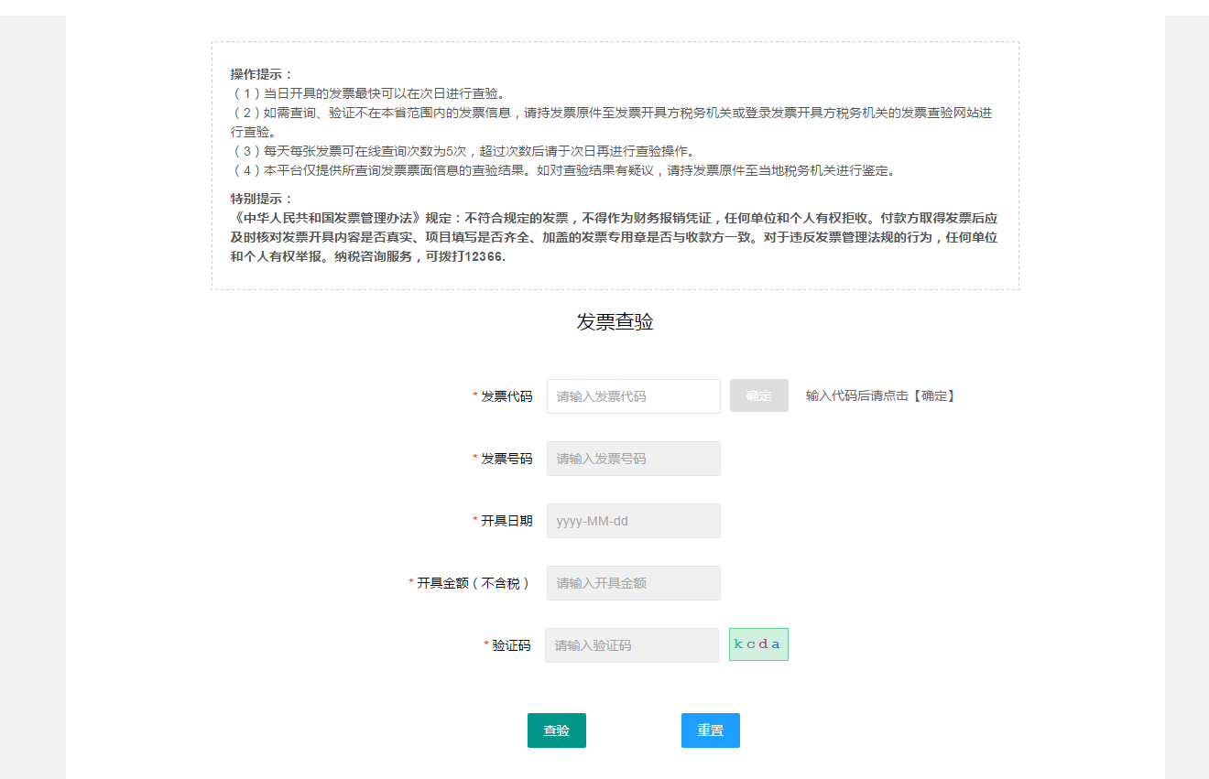
3.操作流程
（1）输入发票代码后，点击【确定】按钮，系统会根据不同的发票类型，显示对应的发票信息必填项。
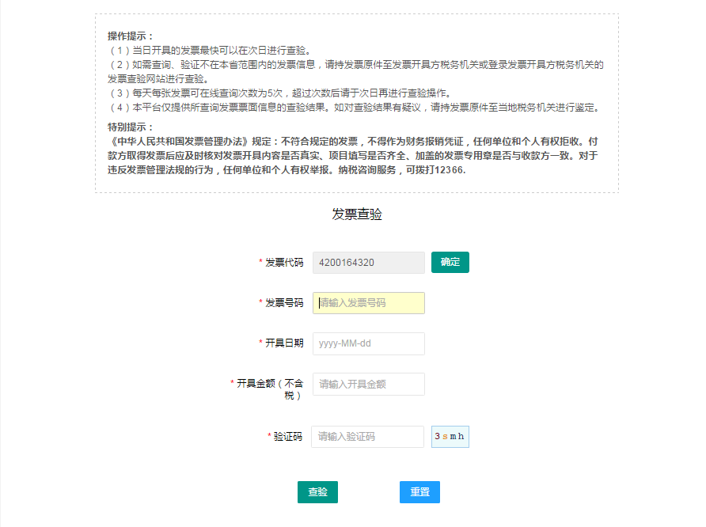
如果发票代码不是本省发票代码，则系统会弹出相应提示，如果是外省增值税发票，则纳税人点击确定后将链接至国家税务总局全国增值税发票查验平台。
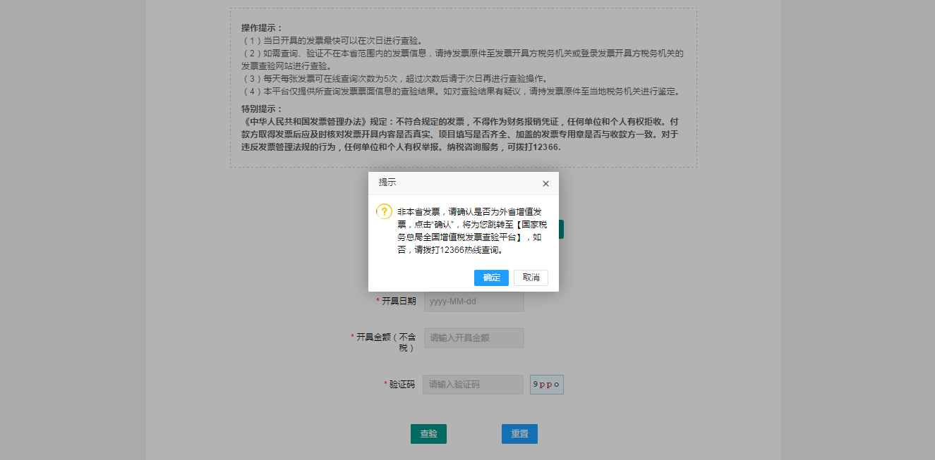
（2）依次输入必填项后，点击【查验】按钮，如下图所示：
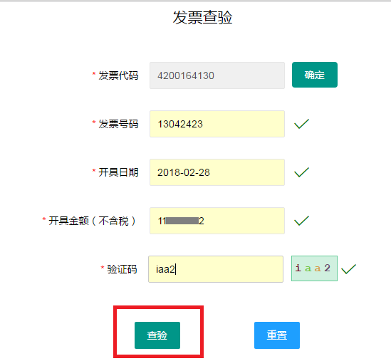
3.系统展示发票相关信息，供纳税人查看核对。
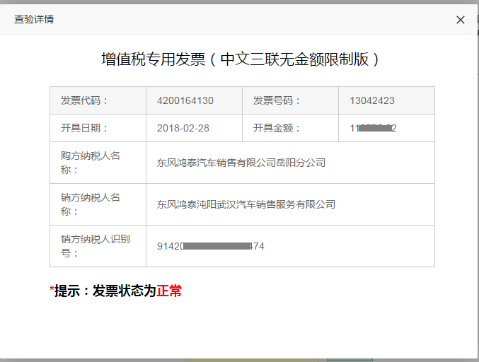
4.注意事项
（1）当日开具的发票最快可以在次日进行查验。
（2）如需查询、验证不在本省范围内的发票信息，请持发票原件至发票开具方税务机关或登录发票开具方税务机关的发票查验网站进行查验。
（3）每天每张发票可在线查询次数为5次，超过次数后请于次日再进行查验操作。
（4）本模块仅提供所查询发票票面信息的查验结果。如对查验结果有疑议，请持发票原件至当地税务机关进行鉴定。

9.3.6税务检查证查验
纳税人无需账号登录即可使用该功能，通过手机带二维码扫描的APP扫描税务检查证二维码，扫描成功后跳转到验证页面，后台向被扫描证件所有人的手机发送短信验证码，证件所有人接收短信后将验证码告知纳税人，纳税人在验证页面输入验证码，点击确认按钮，跳转到检查证信息展示页面。如下图所示：
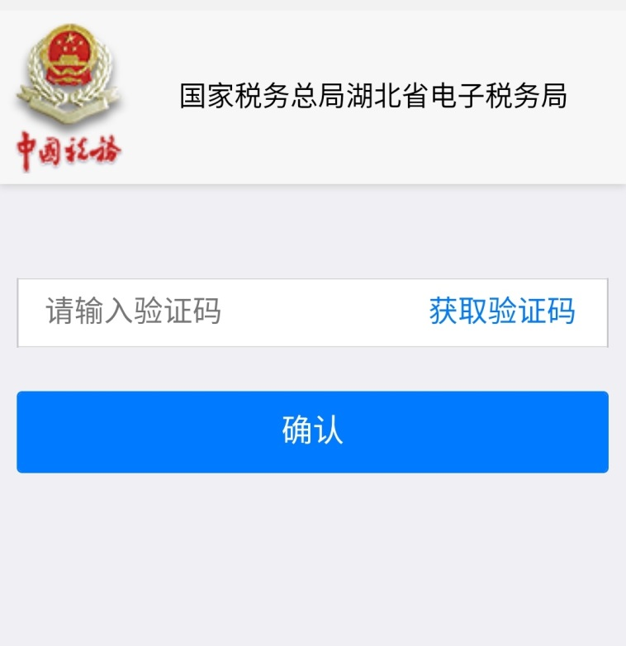

注意事项：
1. 证件所有人收到的短信验证码时效为20分钟，过期后验证码无效；
2.若验证码连续输入错误5次，半小时内将不能再进行验证。

10个性化办税

10.1.套餐及组合业务
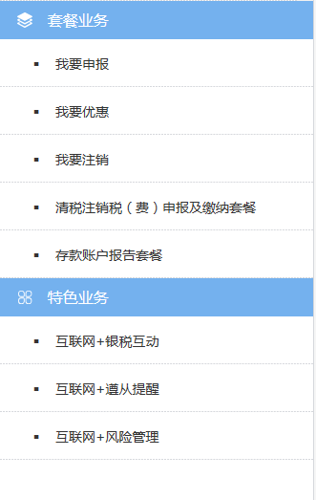

10.2.特色业务
结合我省工作实际，创新开发了为纳税人提供互联网+银税互动、互联网+遵从提醒、互联网+风险管理等三项功能。

10.2.1互联网+银税互动
为解决小微企业融资难问题，我省打造了银税互动平台，采取税银数据直连方式，实现税、银、企数据的快速、实时、安全交换，缩短了融资时间，降低了融资成本，助力了小微实体经济的发展，实现了小微企业、银行和税务三方共赢。

10.2.2互联网+遵从提醒
在电子税务局中，我省开发建设了遵从提醒功能。遵从提醒实现对纳税人相关办税事项的事先提醒和风险提示，分为待办类提醒事项和催办类提醒事项。待办类提醒事项主要包括存款账户账号报告提醒、财务会计制度备案提醒、非正常户认定提醒、管户分配提醒等；催办类提醒事项主要包括未办结违法违章信息提醒、销售额达到一般纳税人标准认定提醒、催报提醒、催缴处理、欠税公告等。

10.2.3互联网+风险管理
结合风险管理实际，我省搭建了“互联网+风险管理”平台，实现了低风险信息向纳税人的自动推送，支撑了风险管理创新，有效帮助纳税人防范化解涉税风险，提高纳税人税法遵从度。

